Contribution à l'interopérabilité des systèmes hétérogènes de l'administration électronique fondée sur les microservices et l'architecture orientée événements
Une étude de cas
Présentée par
NGWABA BIMBALA Joseph
Thèse présentée en vue de l'obtention du grade de docteur
2026

ABSTRACT
Fragmented public information systems limit integrated service delivery in the Democratic Republic of the Congo (DRC). This research aims to design and evaluate an interoperability framework suited to a decentralized administration characterized by technological heterogeneity and uneven infrastructure capacity.
The study combines Design Science Research, an embedded case study, a questionnaire administered to 34 purposively selected respondents, observation of 24 municipal offices in Kinshasa, interviews, documentary analysis, and expert assessment. The diagnosis shows that 32 respondents report an information system, whereas 6 report intra-institutional integration and 3 report inter-institutional integration. These results describe the study sample and are not statistically representative estimates of the national administration.
The proposed artifact integrates the legal, organizational, semantic, and technical dimensions of interoperability within a municipal, provincial, and national federation. It combines event-driven microservices, governed APIs, registries, trust mechanisms, traceability, and observability while preserving institutional responsibilities and authoritative data within their bounded contexts.
A prototype comprising three domain microservices and one composition service was evaluated in two independent European VPS environments representing Gombe and Lemba. All 218 functional assertions passed. The maximum reported server-side P99 was 34 ms, and the measured maximum throughput reached 132 requests per second under the tested conditions. Delays observed from Kinshasa nevertheless highlight the importance of wide-area delivery conditions.
The research establishes contextual technical feasibility rather than nationwide production certification. It recommends phased implementation supported by enforceable governance, semantic standards, lawful exchange, sustainable infrastructure, and capacity development. Large-scale performance, security, failure recovery, and event convergence require further validation.
Keywords: E-government; interoperability; microservices; event-driven architecture; data governance; Democratic Republic of the Congo.
TABLE DES MATIÈRES
ABSTRACT i
LISTE DES SIGLES, ABRÉVIATIONS ET ACRONYMES ix
LISTE DES FIGURES xi
LISTE DES TABLEAUX xv
INTRODUCTION GÉNÉRALE 1
0.1 Contexte et cadre de l'étude 1
0.2 Problématique et lacune de la recherche 2
0.2.1 Problème empirique en République démocratique du Congo 2
0.2.2 Lacune scientifique et de conception 3
0.3 Justification, importance et originalité 5
0.3.1 Importance scientifique 5
0.3.2 Importance pratique et pour les politiques publiques 5
0.4 Finalité et objectifs de la recherche 6
0.4.1 Objectif général 6
0.4.2 Objectifs spécifiques 6
0.5 Questions de recherche 7
0.6 Hypothèses de recherche 8
0.7 Thèse centrale, modèle conceptuel et contributions attendues 9
0.7.1 Thèse centrale 9
0.7.2 Logique conceptuelle et causale 9
0.7.3 Contributions attendues 10
0.8 Périmètre et méthodologie de la recherche 10
0.8.1 Conception et stratégie de recherche 10
0.8.2 Unité d'analyse, population et échantillonnage 11
0.8.3 Collecte des données 11
0.8.4 Traitement et analyse des données 12
0.8.5 Conception, démonstration et évaluation de l'artefact 12
0.8.6 Qualité de la recherche, éthique et délimitations 13
0.9 Système de référencement 14
0.10 Subdivision du travail 14
CHAPITRE 1 REVUE DE LA LITTÉRATURE 15
1.1 Analyse des travaux antérieurs dans le domaine 15
1.2 Aperçu des initiatives d'administration électronique en RDC 18
1.2.1 Défis de l'interopérabilité 21
CHAPITRE 2 CADRE CONCEPTUEL ET THÉORIQUE 26
2.1 Cadre conceptuel 26
2.1.1 Service public 26
2.1.2 Administration électronique 26
2.1.3 Évolution des technologies distribuées dans l'administration électronique 29
2.1.4 Interopérabilité 35
2.1.5 Ingénierie des niveaux de service pour l'administration électronique 40
2.1.6 Transactions de microservices et modèles SAGA dans l'administration électronique 46
2.1.7 Formalisme mathématique de la granularité des microservices dans les systèmes d'administration électronique 55
2.2 Cadre théorique 64
2.2.1 Principes de la conception pilotée par le domaine 64
2.2.2 Séparation des responsabilités de commande et de requête 66
2.2.3 Persistance par événements 67
2.2.4 Production et consommation d'événements par les services 68
2.2.5 Flux d'information dans un environnement multiniveau 69
CHAPITRE 3 MÉTHODOLOGIE DE LA RECHERCHE 71
3.1 Introduction 71
3.2 Paradigme de recherche et dispositif général 71
3.2.1 Justification du recours à la recherche en science de la conception 71
3.2.2 Étude de cas enchâssée et stratégie de mobilisation de sources multiples 71
3.2.3 Types d'artefacts et productions de la recherche 72
3.3 Processus de recherche en science de la conception 73
3.3.1 Identification du problème et justification 74
3.3.2 Définition des objectifs d'une solution 75
3.3.3 Conception et développement 75
3.3.4 Démonstration 75
3.3.5 Évaluation 75
3.3.6 Communication 75
3.4 Contexte de recherche, unité d'analyse et délimitation du cas 77
3.4.1 Contexte de l'étude 77
3.4.2 Unité d'analyse 77
3.4.3 Délimitation du cas et sources de données probantes 77
3.5 Population, échantillonnage et profil des répondants 78
3.5.1 Population d'intérêt 78
3.5.2 Technique d'échantillonnage raisonné 78
3.5.3 Critères d'inclusion et d'exclusion 78
3.5.4 Composition institutionnelle de l'échantillon 79
3.6 Méthodes et instruments de collecte des données 79
3.6.1 Questionnaire de diagnostic institutionnel 79
3.6.2 Entretiens semi-directifs 80
3.6.3 Observation directe et notes de terrain 81
3.6.4 Analyse documentaire 81
3.6.5 Période d'enquête de terrain et modalités d'administration 81
3.7 Préparation et analyse des données 81
3.7.1 Codage, nettoyage et gestion des données 81
3.7.2 Analyse quantitative 82
3.7.3 Analyse thématique qualitative 82
3.7.4 Triangulation et convergence des données probantes 82
3.7.5 Outils d'analyse 83
3.8 Conception, mise en œuvre et évaluation expérimentale de l'artefact 83
3.8.1 Spécification et architecture de l'artefact 83
3.8.2 Mise en œuvre et déploiement du prototype 83
3.8.3 Environnement expérimental 84
3.8.4 Tests fonctionnels et d'interopérabilité 84
3.8.5 Procédure d'évaluation des performances 84
3.8.6 Protocole complémentaire de résilience et de reprise 85
3.9 Évaluation par les experts 86
3.9.1 Sélection et profils des experts 86
3.9.2 Critères et instrument d'évaluation 86
3.9.3 Analyse des retours et révision de l'artefact 86
3.10 Qualité, fiabilité et reproductibilité de la recherche 86
3.10.1 Qualité des données d'enquête et des données qualitatives 86
3.10.2 Validité de l'évaluation de l'artefact 87
3.10.3 Reproductibilité et piste d'audit 87
3.11 Considérations éthiques et juridiques 88
3.12 Matrice d'alignement de la recherche 89
3.13 Limites méthodologiques 90
CHAPITRE 4 CONSTATS ET RÉSULTATS 91
4.1 Introduction 91
4.2 Constats sur l'état actuel de l'interopérabilité de l'administration électronique 91
4.2.1 Systèmes d'information existants 92
4.2.2 Intégration intra-institutionnelle 93
4.2.3 Intégration interinstitutionnelle 93
4.2.4 Mécanismes existants d'échange de données 93
4.2.5 Adoption des API 94
4.2.6 Infrastructures cloud et centres de données 94
4.2.7 Normes et registres d'interopérabilité 94
4.3 Constats issus de l'artefact de recherche en science de la conception 96
4.3.1 Cadre d'interopérabilité proposé 97
4.3.2 Paradigme administratif décentralisé 98
4.3.3 Numéro d'identification national 103
4.3.4 Conception de l'architecture intégrée 107
4.3.5 Moteur de décision de routage 115
4.3.6 Mise en œuvre des API 116
4.3.7 Coordination des requêtes 118
4.3.8 Mise en œuvre du courtier de messages 118
4.3.9 Paradigme de réseau et d'hébergement 129
4.4 Résultats fonctionnels et non fonctionnels 130
4.4.1 Spécifications fonctionnelles 130
4.4.2 Sécurité et spécifications non fonctionnelles 133
4.4.3 Stratégies de performance 140
4.4.4 Fiabilité et reprise 144
4.4.5 Cohérence à terme et résolution des conflits 152
4.4.6 Capacité de passage à l'échelle 155
4.5 Résultats du prototype et du déploiement 157
4.5.1 Conteneurisation 158
4.5.2 Orchestration Kubernetes 160
4.5.3 Feuille de route de mise en œuvre et faisabilité 164
4.5.4 Conception du prototype du système d'administration électronique 170
4.5.5 Granularité, cohésion, couplage et propriétés architecturales des microservices 172
4.6 Résultats de l'évaluation comparative des performances 182
4.6.1 Périmètre de l'évaluation comparative et classification des éléments probants 184
4.6.2 Latence côté serveur et efficacité de l'exécution polyglotte 185
4.6.3 Capacité de passage à l'échelle, débit soutenu et distribution des appels 188
4.6.4 Comparaison des fournisseurs et effets du réseau 189
4.6.5 Fiabilité interhôtes et qualité du réseau 190
4.6.6 Efficience des ressources, disponibilité et processus distribués 191
4.7 Synthèse des principaux résultats 195
CHAPITRE 5 ÉVALUATION, DISCUSSION ET RECOMMANDATIONS 196
5.1 Introduction 196
5.2 Méthodologie d'évaluation 196
5.2.1 Panel d'experts universitaires 197
5.2.2 Panel de responsables informatiques de l'administration 197
5.2.3 Participation à l'évaluation et portée des données probantes 198
5.3 Critères d'évaluation 200
5.4 Résultats de l'évaluation 200
5.4.1 Évaluation de la pertinence 200
5.4.2 Évaluation de l'exhaustivité 201
5.4.3 Évaluation de la faisabilité 202
5.4.4 Évaluation par les responsables informatiques de l'administration 202
5.5 Discussion des résultats 203
5.5.1 Orientation interprétative 203
5.5.2 État actuel de l'interopérabilité de l'administration électronique 204
5.5.3 Artefact de science de la conception 207
5.5.4 Résultats du prototype et des performances 210
5.5.5 Résilience et reprise après défaillance 214
5.5.6 Questions de recherche et hypothèses 215
5.5.7 Contributions de la recherche 216
5.5.8 Implications pratiques et pour les politiques publiques 217
5.5.9 Limites et menaces pour la validité 217
5.6 Recommandations 218
5.6.1 Conditions favorables à une administration numérique durable 218
5.6.2 Recommandations propres à la RDC 220
5.7 Synthèse du chapitre 225
CONCLUSION GÉNÉRALE 226
RÉFÉRENCES BIBLIOGRAPHIQUES 229
ANNEXES 236
ANNEXE A INSTRUMENTS DE COLLECTE DES DONNÉES ET DISPOSITIONS ÉTHIQUES 237
A.1 Notice d'information des participants 237
A.2 Formulaire de consentement éclairé 237
A.3 Questionnaire de diagnostic institutionnel 238
A.4 Guide d'entretien semi-directif 240
A.5 Grille d'observation directe 240
A.6 Règles de codage et de traitement des données 241
ANNEXE B DOCUMENTATION DE L'ÉCHANTILLONNAGE DES RÉPONDANTS ET DU TRAITEMENT DES DONNÉES 242
B.1 Sources de données probantes et rôles analytiques 242
B.2 Population étudiée, unité d'analyse et délimitation du cas 243
B.3 Stratégie d'échantillonnage et sélection des participants 243
B.4 Composition des répondants et sources institutionnelles 244
B.5 Instruments de collecte des données 246
B.6 Période d'enquête de terrain, administration et garanties éthiques 247
B.7 Préparation, codage et nettoyage des données 247
ANNEXE C ÉVALUATION DE L'ARTEFACT ET TRAÇABILITÉ DE LA RECHERCHE 250
C.1 Instrument d'évaluation par les experts 250
C.2 Instrument d'évaluation par les responsables informatiques de l'administration 251
C.3 Matrice de traçabilité de la recherche en science de la conception 252
C.4 Déductions contrôlables et statut des données probantes 252
ANNEXE D PROTOCOLE DE CAPTURE DES INTERFACES ET INDEX DES EMPLACEMENTS RÉSERVÉS 255
D.1 Protocole et index des captures 255
ANNEXE E — ALGORITHMES FONDAMENTAUX DE LA PLATEFORME ÉVÉNEMENTIELLE D’ADMINISTRATION ÉLECTRONIQUE 258

LISTE DES SIGLES, ABRÉVIATIONS ET ACRONYMES
Sigle ou abréviation | Signification
ABAC | Contrôle d'accès fondé sur les attributs
ACID | Atomicité, cohérence, isolation et durabilité
AE | Expert universitaire ; préfixe des codes d'évaluateur
ANCY | Agence nationale de cybersécurité
API | Interface de programmation d'application
APD | Autorité de protection des données
ARPTC / ARPTIC | Autorité de régulation de la poste et des télécommunications du Congo ; variantes présentes dans le manuscrit
BFF | Service backend dédié au frontal (Backend for Frontend)
BPMN | Modèle et notation des processus métier (Business Process Model and Notation)
CA | Autorité de certification
CAP | Cohérence, disponibilité et tolérance au partitionnement
CDC | Capture des modifications de données
CDN | Réseau de diffusion de contenu
CI/CD | Intégration continue et livraison ou déploiement continus
CMRAP | Structure chargée de la réforme de l'administration publique, désignée sous ce sigle dans l'étude
CNN | Conseil national du numérique
CPU | Unité centrale de traitement ; processeur
CQRS | Séparation des responsabilités de commande et de requête
CRDT | Type de données répliqué sans conflit
DDD | Conception pilotée par le domaine
DDoS | Déni de service distribué
DLQ | File de lettres mortes
DNS | Système de noms de domaine
DSR | Recherche en science de la conception (Design Science Research)
EDA | Architecture orientée événements
EGDI | Indice de développement de l'administration électronique
EIF | Cadre européen d'interopérabilité
G2B | Relations de l'administration avec les entreprises
G2C | Relations de l'administration avec les citoyens
G2G | Relations entre administrations
GO | Responsable de l'administration ; préfixe des codes d'évaluateur
gRPC | Cadre logiciel d'appels de procédure à distance
H | Hypothèse de recherche ; préfixe des identifiants
HSM | Module matériel de sécurité
HTTP | Protocole de transfert hypertexte
HTTPS | HTTP sécurisé par TLS
IAM | Gestion des identités et des accès
ID | Identifiant
IEC | Commission électrotechnique internationale
IoT | Internet des objets
ISO | Organisation internationale de normalisation
JSON | Format de représentation des données JavaScript Object Notation
JWT | Jeton JSON Web Token
KPI | Indicateur clé de performance
mTLS | Authentification mutuelle au moyen de TLS
NIF | Cadre national d'interopérabilité (National Interoperability Framework)
NIN | Numéro d'identification national
OAuth | Protocole d'autorisation déléguée
OCDE / OECD | Organisation de coopération et de développement économiques
OCP | Principe ouvert/fermé
OIDC | OpenID Connect ; protocole d'authentification
ONU / UN | Organisation des Nations Unies
P50 / P95 / P99 | Percentiles 50, 95 et 99 d'une distribution
PKI | Infrastructure à clés publiques
PNN2 | Plan national du numérique 2026–2030
PPP | Partenariat public-privé
PVC | Demande de volume persistant dans Kubernetes
QoS | Qualité de service
R | Environnement de calcul statistique utilisé pour l'analyse
RAM | Mémoire vive
RBAC | Contrôle d'accès fondé sur les rôles
RDC / DRC | République démocratique du Congo
REST | Style architectural Representational State Transfer
TIC / ICT | Technologies de l'information et de la communication
TLS | Protocole de sécurisation des communications de transport
TOGAF | Cadre d'architecture d'entreprise The Open Group Architecture Framework
TTL | Durée de vie
UA / AU | Union africaine
UE / EU | Union européenne
UI | Interface utilisateur
UPS | Alimentation sans interruption ; onduleur
URL | Adresse d'une ressource sur le Web
USAID | Agence des États-Unis pour le développement international
UUID | Identifiant universellement unique
VM | Machine virtuelle
VPN | Réseau privé virtuel
VPS | Serveur privé virtuel
WACS | Système de câble sous-marin West Africa Cable System
XML | Langage de balisage extensible

LISTE DES FIGURES
Figure 0.1 Logique conceptuelle et causale de la recherche 10
Figure 1.1. Synthèse causale des défis de l'administration électronique en RDC 22
Figure 1.2. Synthèse des principaux obstacles au développement de l'administration électronique en RDC 24
Figure 2.1. Étapes de l'évolution de l'administration numérique vers la gouvernance intelligente 28
Figure 2.2. Étapes de maturité de l'administration électronique 29
Figure 2.3. Comparaison des architectures monolithiques et de microservices 31
Figure 2.4. Évolution de l'architecture monolithique vers l'architecture de microservices 32
Figure 2.5. Évolution des technologies distribuées dans l'administration électronique 34
Figure 2.6. Cycle de vie des SLI, SLO et SLA 46
Figure 2.7. Flux standardisé de transactions SAGA et compensation en ordre inverse 47
Figure 2.8. Réseau de Petri généralisé du patron SAGA avec compensation en ordre inverse 51
Figure 2.9. Projection du graphe d'accessibilité pour une SAGA générique 54
Figure 2.10. Architecture en couches associant CQRS et persistance par événements 67
Figure 2.11. Flux de données associant CQRS et persistance par événements 68
Figure 2.12. Formalisme de production et de consommation d'événements interservices 69
Figure 2.13. Réseau d'échange d'information multiniveau 70
Figure 3.1 Cycle de recherche en science de la conception appliqué à l'étude 74
Figure 3.2 Méthodologie globale de la recherche et intégration de l'étude de cas 76
Figure 4.1. Niveau déclaré de préparation à l'administration numérique et à l'interopérabilité 96
Figure 4.2. Cadre d'interopérabilité de l'administration électronique à quatre couches 98
Figure 4.3. Compétences juridictionnelles et services publics exclusifs 99
Figure 4.4. Modèle de services d'administration électronique orienté événements 100
Figure 4.5. Cadre de responsabilité et de maîtrise des données, de consentement et de contrôle d'accès 101
Figure 4.6. Le numéro d'identification national comme fondement des services d'administration électronique 104
Figure 4.7. Constitution et synchronisation orientées événements du dossier citoyen fédéré 106
Figure 4.8. Cadre souverain multicouche 108
Figure 4.9. Cycle de vie de la réingénierie des processus métier 109
Figure 4.10. Architecture de l'échelon municipal 111
Figure 4.11. Architecture de l'échelon provincial 112
Figure 4.12. Architecture de l'échelon national 113
Figure 4.13. Architecture fédérée globale de l'administration électronique 114
Figure 4.14. Moteur de décision de routage 115
Figure 4.15. Écosystème Kafka et composants fondamentaux 119
Figure 4.16. Architecture Kafka de diffusion d'événements en continu à trois échelons 120
Figure 4.17. Séquence de traitement d'un groupe de consommateurs Kafka 122
Figure 4.18. Séquence de production et de réplication Kafka 122
Figure 4.19. Chaîne d'événements reliant l'enregistrement d'une naissance au NIN et aux services sociaux 124
Figure 4.20. Chaîne d'événements d'enregistrement des décès et de clôture des services 126
Figure 4.21. Parcours d'intégration des microservices et principaux artefacts 127
Figure 4.22. Architecture hybride d'hébergement souverain et de classification des données 130
Figure 4.23. Chaîne de confiance de la PKI gouvernementale 134
Figure 4.24. Architecture de sécurité multizone de l'administration électronique 135
Figure 4.25. Cadre de protection des données en transit 138
Figure 4.26. Boucle de rétroaction entre mise à l'échelle automatique et contrôles de santé 149
Figure 4.27. Processus de mise à jour des vecteurs de version et de résolution des conflits 152
Figure 4.28. Processus optimisé de mise à jour du versionnement et de résolution des conflits 154
Figure 4.29. Cycle DevOps de déploiement et d'exploitation des conteneurs 158
Figure 4.30. Processus de conteneurisation 159
Figure 4.31. Processus de conteneurisation avec Kubernetes 161
Figure 4.32. Déploiement Kubernetes au niveau municipal 162
Figure 4.33. Déploiement Kubernetes au niveau provincial 163
Figure 4.34. Déploiement Kubernetes au niveau national 163
Figure 4.35. Feuille de route en cinq phases pour la mise en œuvre de l'architecture d'administration électronique proposée 165
Figure 4.36. Latences P50, P95 et P99 mesurées côté serveur par point de terminaison sur l'hôte Gombe 186
Figure 4.37. Latence médiane mesurée de /health pour les microservices polyglottes sur le réseau Docker interne 187
Figure 4.38. Distribution mesurée de 50 requêtes côté serveur pour un dossier citoyen à 360° couvrant trois communes sur Gombe 187
Figure 4.39. Enveloppe modélisée de latence en fonction de la concurrence pour le dossier fédéré à 360°, calibrée sur les mesures fournies 188
Figure 4.40. Débit mesuré selon l'augmentation de la concurrence, montrant le plateau du BFF à processus de traitement unique et le maximum observé 189
Figure 4.41. Latence P50 mesurée telle qu'observée par l'utilisateur depuis Kinshasa pour Gombe chez Hetzner et Lemba chez Contabo 190
Figure 4.42. Pertes de paquets, RTT interhôtes et gigue mesurés entre le nœud Lemba de Contabo et le nœud Gombe de Hetzner 191
Figure 4.43. Utilisation du processeur mesurée pour les 14 conteneurs de l'hôte Gombe le 21 octobre 2026 192
Figure 4.44. Disponibilité modélisée des composants au regard des références de niveau de service de 99.90% et 99.95% 193
Figure 4.45. Temps d'achèvement P50 et P95 modélisés pour les processus distribués de type saga 194
Figure 4.46. Monolithe centralisé et microservices fédérés : scores qualitatifs (1–5) 195
Figure 5.1. Conditions favorables comme facteurs modérateurs de l'impact architectural 220
Figure B.1 Répartition des répondants au questionnaire par groupe institutionnel 245
Figure B.2 Processus de traitement des données d'enquête et de présentation des résultats 248

LISTE DES TABLEAUX
Tableau 2.1. Couches du cadre européen d'interopérabilité 35
Tableau 2.2. Comparaison des cadres d'interopérabilité européen, africains et ISO 37
Tableau 2.3. Catégories d'indicateurs de niveau de service, formules et exemples d'administration électronique 40
Tableau 2.4. Objectifs de niveau de service et budgets d'erreur mensuels selon la criticité des services 42
Tableau 2.5. Composantes requises des accords de niveau de service de l'administration électronique 43
Tableau 2.6. Classification de la gravité, du temps de reprise et du point de reprise 44
Tableau 2.7. Défaillances documentées de services d'administration électronique et préjudices subis par les citoyens 44
Tableau 2.8. Critères de décision relatifs à la granularité et pondérations 62
Tableau 2.9. Composantes fondamentales de la conception pilotée par le domaine 65
Tableau 3.1 Dispositif de recherche et catégories de données probantes 72
Tableau 3.2 Artefacts de science de la conception produits par l'étude 72
Tableau 3.3 Sources de données probantes et périmètres analytiques 77
Tableau 3.4 Composition institutionnelle des répondants au questionnaire 79
Tableau 3.5 Items du questionnaire et indicateurs de diagnostic 80
Tableau 3.6 Outils d'analyse des données et productions 83
Tableau 3.7 Référentiel des métriques du protocole d'évaluation 85
Tableau 3.8 Principaux contrôles de qualité des données 87
Tableau 3.9 Alignement des questions de recherche, des objectifs, des hypothèses et des données probantes 89
Tableau 4.1. Indicateurs de l'état actuel de l'interopérabilité de l'administration électronique (n = 34) 92
Tableau 4.2. Indicateurs de l'état actuel de l'interopérabilité 95
Tableau 4.3. Acteurs de la propriété des données et leurs rôles (sur la base du Code du numérique de la RDC) 102
Tableau 4.4. Outils de documentation OpenAPI et de portail pour développeurs 117
Tableau 4.5. Spécifications de redondance de Kafka par échelon de gouvernance 123
Tableau 4.6. Classification du stockage des jetons 139
Tableau 4.7. Intensité relative des ressources par phase et ligne de financement PNN2 167
Tableau 4.8. Matrice d'évaluation des risques selon les dimensions TELOS 169
Tableau 4.9. Pile technologique par couche architecturale 171
Tableau 4.10. Périmètres des services applicatifs mis en œuvre et évalués à la section 4.6 172
Tableau 4.11. Scores des composantes de granularité des services évalués 174
Tableau 4.12. Métriques de cohésion, de couplage, de décision et de criticité 174
Tableau 4.13. Profil du service Population 175
Tableau 4.14. Profil du service Police Records 176
Tableau 4.15. Profil du service Property Registry 177
Tableau 4.16. Profil du Dashboard BFF 178
Tableau 4.17. Principales dépendances et contrôles du couplage 180
Tableau 4.18. Relation entre les patrons et les éléments probants de la section 4.6 181
Tableau 4.19. Contrôles d'acceptation architecturale 182
Tableau 4.20. Interfaces de supervision 183
Tableau 4.21. Déploiement empirique évalué 184
Tableau 4.22. Classification des éléments probants présentés dans les figures 4.36–4.46 184
Tableau 5.1. Composition du panel d'experts universitaires 197
Tableau 5.2. Composition du panel de responsables informatiques de l'administration 197
Tableau 5.3. Participation à l'évaluation et notes agrégées rapportées 199
Tableau 5.4. Critères d'évaluation et méthodes d'appréciation 200
Tableau APP.1 Organisation et finalité des annexes 236
Tableau A.1 Formulaire de consentement éclairé 237
Tableau A.2 Questionnaire sur l'interopérabilité et la maturité numérique 238
Tableau A.3 Guide d'entretien et catégories de données probantes attendues 240
Tableau A.4 Domaines d'observation et indicateurs 241
Tableau A.5 Règles de codage des réponses 241
Tableau B.1 Sources de données probantes et rôles analytiques 242
Tableau B.2 Critères d'inclusion et d'exclusion des participants 243
Tableau B.3 Composition institutionnelle de l'échantillon du questionnaire 244
Tableau B.4 Structure des instruments de collecte des données 246
Tableau B.5 Traçabilité entre les items du questionnaire et les indicateurs rapportés 246
Tableau B.6 Règles de codage des réponses 248
Tableau B.7 Outils d'analyse des données et utilisations 249
Tableau C.1 Instrument d'évaluation scientifique de l'artefact 250
Tableau C.2 Instrument d'évaluation contextuelle par les praticiens 251
Tableau C.3 Alignement des objectifs, des données probantes et des artefacts 252
Tableau C.4 Statut des résultats et pièces nécessaires à leur vérification 253
Tableau D.1 Captures d'interfaces prévues 255

INTRODUCTION GÉNÉRALE

0.1 Contexte et cadre de l'étude
La maturité de l'administration numérique ne tient pas à la seule présence d'ordinateurs, de sites web ou de formulaires électroniques, mais à la coordination de données, de responsabilités et de capacités numériques au-delà des frontières institutionnelles. État civil, passeports, fiscalité, protection sociale, foncier, santé, entreprises et justice mobilisent plusieurs organismes. Leurs systèmes doivent échanger et exploiter les informations de manière licite, sécurisée et cohérente. L'interopérabilité constitue donc une capacité fondamentale, non une amélioration facultative (European Commission, 2017; Gottschalk, 2009).
En République démocratique du Congo, les systèmes publics ont été acquis à des périodes différentes, auprès de fournisseurs et dans des programmes distincts. Bases de données, langages, identifiants, schémas, sécurité et procédures sont hétérogènes. Les applications reproduisent souvent les frontières institutionnelles : chaque organisation conserve sa version des données, sans mécanisme normalisé pour découvrir, vérifier ou réutiliser les services d'autres organismes. Cette fragmentation électronique rend les données disponibles localement, mais difficilement mobilisables pour des prestations intégrées.
La RDC s'étend sur plus de 2.3 millions de kilomètres carrés, comprend 26 provinces et présente une forte diversité géographique, linguistique, économique et infrastructurelle. Connectivité, électricité, équipements et compétences sont inégalement répartis. La Banque mondiale relève des limites de couverture à haut débit, d'accessibilité financière et de capacités institutionnelles ; les Nations Unies signalent des progrès encore nécessaires en matière de services en ligne, de télécommunications et de capital humain (World Bank Group, 2020; United Nations, 2024). Ces contraintes déterminent les possibilités de déploiement, de sécurisation, de maintenance et d'extension au-delà de la capitale.
Les responsabilités et l'autonomie des entités nationales, provinciales et territoriales décentralisées imposent une autre exigence. Centraliser sans restrictions tous les enregistrements et décisions dans une base nationale créerait des risques juridiques, organisationnels, sécuritaires et de continuité. Il faut donc préserver l'autorité institutionnelle légitime sur les données tout en définissant les contrats, la sémantique, la confiance et les obligations de rendre compte nécessaires aux services interadministratifs.
Les microservices décomposent les capacités publiques en services autonomes alignés sur des domaines métier. Chacun conserve sa logique et ses données, tout en communiquant par API et événements versionnés (Dragoni et al., 2017; Newman, 2021; Richardson, 2018). Cette modularité favorise la modernisation progressive, la mise à l'échelle sélective, l'isolation des pannes et l'intégration de technologies hétérogènes. Les événements persistants réduisent aussi le couplage temporel : producteurs et consommateurs n'ont pas à être disponibles simultanément.
Ces avantages restent conditionnels. La multiplication des interfaces, déploiements, périmètres de sécurité et dépendances exige des frontières de services rigoureuses, l'automatisation, l'observabilité, la gouvernance des contrats, la cohérence des données et des responsabilités claires (Soldani et al., 2018; Taibi & Lenarduzzi, 2018). Une solution impossible à gouverner ou à pérenniser serait inadaptée à une administration aux ressources limitées. La thèse développe donc un cadre fédéré, orienté événements et fondé sur les microservices, adapté aux conditions institutionnelles et infrastructurelles de la RDC.

0.2 Problématique et lacune de la recherche

0.2.1 Problème empirique en République démocratique du Congo
Le problème empirique réside dans l'incapacité des systèmes d'information gouvernementaux hétérogènes à échanger et à exploiter des données de manière fluide, sécurisée et fiable, à l'échelle requise pour des services publics intégrés. La phase diagnostique de la recherche montre que la principale difficulté n'est pas l'absence totale de systèmes d'information. Parmi les 34 répondants au questionnaire sélectionnés par échantillonnage raisonné, 94% ont indiqué que leur institution disposait d'un système d'information opérationnel. Toutefois, seuls 18% ont déclaré une intégration au sein du même ministère ou organisme, et seuls 9% ont déclaré une intégration entre institutions. La RDC a donc davantage progressé dans la numérisation de fonctions administratives distinctes que dans la coordination de l'administration dans son ensemble.
Les mécanismes nécessaires à des échanges systématiques étaient également peu répandus. Seuls 15% des répondants ont signalé des échanges fondés sur des API, 21% un protocole reconnu d'échange de données, 12% un cadre commun d'interopérabilité ou de conception, 3% un registre d'interopérabilité, et aucun n'a fait état d'un registre partagé de services web ou d'API. L'utilisation du cloud ou de GovCloud a été déclarée par 24%, la disponibilité d'un centre de données institutionnel ou de capacités d'hébergement sécurisé par 35%, et l'existence d'une architecture distribuée par 12%. En revanche, tous les répondants ont jugé nécessaire l'interconnexion des systèmes publics. Ces résultats révèlent un écart manifeste entre la demande institutionnelle et les capacités de mise en œuvre.
L'observation de 24 bureaux municipaux de Kinshasa révèle également des environnements informationnels isolés. Les données y sont fréquemment ressaisies, transportées sur papier ou support amovible, envoyées par courriel ou vérifiées par contacts interpersonnels. Ces pratiques permettent des traitements ponctuels, mais affaiblissent confidentialité, auditabilité, maîtrise des schémas, reprise et prévisibilité. Les citoyens supportent alors dépôts répétés, déplacements, délais, décisions incohérentes et incertitude sur l'enregistrement de référence.
La fragmentation entrave les politiques fondées sur les données, l'administration de l'identité et des recettes, la traçabilité et la coordination entre ressorts. Elle produit des enregistrements dupliqués ou contradictoires. Sans identifiants partagés, services repérables, schémas canoniques, responsabilités et accords exécutoires de partage, même les institutions numérisées ne peuvent composer des services fiables de bout en bout. La non-interopérabilité constitue ainsi une déficience technique, une inefficience administrative et un risque pour la gouvernance et la confiance publique.

0.2.2 Lacune scientifique et de conception
Les modèles existants de maturité de l'administration électronique et les cadres d'interopérabilité expliquent l'évolution de l'administration numérique et définissent les dimensions juridique, organisationnelle, sémantique et technique qui doivent être coordonnées (Layne & Lee, 2001; European Commission, 2017; Janowski, 2015). Toutefois, ces cadres restent généralement au niveau des politiques, des capacités ou de la gouvernance. Ils ne traduisent pas toujours leurs principes en une architecture déployable capable de relier des systèmes publics hétérogènes et autonomes dans des conditions infrastructurelles inégales.
À l'inverse, les recherches sur les microservices, l'architecture orientée événements, la gestion distribuée des données et les infrastructures natives du cloud se concentrent principalement sur la modularité, la capacité de passage à l'échelle, la disponibilité, les performances et la résilience, souvent dans des environnements commerciaux ou technologiquement matures. Elles accordent comparativement moins d'attention à l'autorité constitutionnelle, à la souveraineté des données publiques, à la gouvernance sémantique, à l'obligation administrative de rendre compte, à la finalité légale, aux voies de recours des citoyens et aux capacités inégales des institutions dans les pays en développement. Un patron d'intégration techniquement efficace peut donc rester inadapté sur le plan institutionnel s'il ne tient pas compte des acteurs légalement habilités à détenir, publier, corriger ou consommer un enregistrement.
La principale lacune scientifique et de conception réside dans l'absence d'un cadre suffisamment intégré et sensible au contexte, reliant les exigences multidimensionnelles de l'interopérabilité de l'administration électronique aux mécanismes architecturaux concrets nécessaires à leur mise en œuvre à plusieurs niveaux de gouvernement. Peu de recherches expliquent comment les microservices orientés événements peuvent relier des systèmes municipaux, provinciaux et nationaux hétérogènes tout en préservant l'autonomie institutionnelle, la responsabilité et la maîtrise des données, la cohérence sémantique, la sécurité, la traçabilité, la fiabilité des services et la conformité juridique. Cette lacune est particulièrement importante en RDC, où les technologies anciennes, les systèmes fragmentés, la connectivité inégale, les capacités techniques limitées et la décentralisation administrative rendent impraticables tant le remplacement généralisé que la centralisation sans restrictions.
Cette thèse répond à cette lacune en considérant les exigences de gouvernance et les mécanismes des systèmes distribués comme un même problème de conception. La contribution proposée ne se limite pas à l'adoption de Kafka, de conteneurs, d'API ou de microservices. Elle consiste à concevoir une fédération gouvernée, dans laquelle l'autorité légale, la responsabilité organisationnelle, l'accord sémantique et les échanges techniques se concrétisent par des frontières de services explicites, des contrats, des registres, des services de confiance, l'observabilité et des engagements de service mesurables.

0.3 Justification, importance et originalité
L'interopérabilité permet de valoriser les applications, données et investissements déjà présents en RDC. Leur remplacement généralisé serait coûteux, lent et perturbateur. Une fédération peut exposer les capacités approuvées par des interfaces et événements gouvernés, en commençant par des services délimités à forte valeur ajoutée, puis en s'étendant à d'autres secteurs et provinces. Elle offre ainsi une voie progressive d'amélioration des services publics et de leur maturité numérique.

0.3.1 Importance scientifique
La recherche relie l'interopérabilité à quatre dimensions et la maturité numérique à la conception pilotée par le domaine (DDD), au CQRS, à la persistance par événements (Event Sourcing), aux transactions SAGA, à l'intégration par messages, au déploiement natif du cloud, aux niveaux de service et à la modélisation formelle. Les métriques de granularité, cohésion, couplage, décision et criticité rendent les frontières de services évaluables et traduisent les principes d'interopérabilité en un artefact architectural.
L'interopérabilité est aussi multiniveau : l'information remonte par agrégation, descend par interprétation des politiques et adaptation locale, et circule latéralement par synchronisation et apprentissage. Cette lecture relie l'architecture distribuée à un État unitaire décentralisé et fournit un cadre d'analyse pour des contextes comparables de pays en développement.

0.3.2 Importance pratique et pour les politiques publiques
Le cadre propose de relier ministères, organismes, provinces, municipalités et entités territoriales décentralisées sans uniformité technologique. Il précise les services de confiance, les registres, la gouvernance des API et événements, la responsabilité des données, la sécurité, la fiabilité, la mise à l'échelle, la supervision et l'intégration progressive. Il vise à réduire les ressaisies, accélérer les vérifications et améliorer l'auditabilité, l'intégrité et la cohérence des services.
La transformation numérique exige, au-delà des portails et centres de données, des identifiants et registres de référence, un partage licite, des normes sémantiques, le financement du cycle de vie, des compétences, des capacités de reprise et une responsabilité institutionnelle. L'interopérabilité est donc envisagée comme une infrastructure nationale partagée et pérenne, non comme un projet logiciel temporaire.

0.4 Finalité et objectifs de la recherche

0.4.1 Objectif général
L'objectif général est de concevoir, de mettre en œuvre et d'évaluer un cadre d'interopérabilité de l'administration électronique fondé sur les microservices et adapté au contexte, permettant aux institutions publiques hétérogènes de la République démocratique du Congo d'échanger et d'exploiter des données aux niveaux municipal, provincial et national, tout en satisfaisant aux exigences juridiques, organisationnelles, sémantiques, techniques, de sécurité, de fiabilité et de capacité de passage à l'échelle.

0.4.2 Objectifs spécifiques
SO1. Diagnostiquer les obstacles institutionnels, juridiques, organisationnels, sémantiques, techniques et infrastructurels qui limitent l'intégration des systèmes d'information gouvernementaux en RDC.
SO2. Dégager les exigences d'interopérabilité à partir de cadres reconnus d'administration électronique, d'interopérabilité et de maturité, et les adapter au contexte décentralisé et aux ressources limitées de la RDC.
SO3. Concevoir un cadre global d'interopérabilité à quatre couches et une architecture fédérée à trois niveaux pour les services publics municipaux, provinciaux et nationaux.
SO4. Définir un registre d'interopérabilité et un mécanisme de gouvernance sémantique pour la découverte de services, les contrats d'API et d'événements, les schémas canoniques, l'attribution des responsabilités, la classification, le versionnement et la réutilisation.
SO5. Spécifier un modèle intégré pour la gestion des identités et des accès, la protection de la vie privée, la sécurité, l'intégrité des données, la fiabilité, l'observabilité, les niveaux de service, les transactions distribuées et la capacité de passage à l'échelle horizontale.
SO6. Mettre en œuvre et évaluer un prototype hétérogène afin d'examiner la correction fonctionnelle, la portabilité technologique, la latence, le débit, l'utilisation des ressources, la disponibilité, l'intégrité des données et certaines propriétés de résilience dans des conditions contrôlées.
SO7. Proposer une feuille de route progressive de mise en œuvre et de gouvernance précisant les responsabilités institutionnelles, les instruments juridiques, les besoins en capacités, les conditions de financement, les facteurs de réussite et les enseignements transférables à des contextes comparables de pays en développement.

0.5 Questions de recherche
Cinq questions relient diagnostic, conception, évaluation technique et adoption durable.
RQ1. Quelles difficultés institutionnelles, juridiques, organisationnelles, sémantiques, techniques et infrastructurelles entravent actuellement l'intégration des systèmes d'information gouvernementaux et des services publics en RDC ?
RQ2. Quelles exigences techniques et non techniques d'interopérabilité sont identifiées par les cadres reconnus d'interopérabilité et de maturité de l'administration électronique, et comment convient-il de les adapter à la RDC ?
RQ3. Comment concevoir, pour l'écosystème décentralisé de l'administration électronique en RDC, un cadre global d'interopérabilité fondé sur les microservices, comprenant des registres et des modèles intégrés de sécurité, de fiabilité, d'intégrité des données et de capacité de passage à l'échelle ?
RQ4. Dans quelle mesure l'approche proposée est-elle techniquement adaptée et efficace pour interconnecter des services gouvernementaux hétérogènes dans les conditions testées, notamment en matière de latence, de débit, de disponibilité, de capacité de passage à l'échelle, de préparation en matière de sécurité, de fiabilité et d'intégrité des données, ainsi que d'efficience opérationnelle ?
RQ5. Comment le cadre devrait-il être mis en œuvre et gouverné en RDC, quels facteurs critiques de réussite déterminent une adoption durable, et quels enseignements sont transférables à des contextes comparables de pays en développement ?

0.6 Hypothèses de recherche
Les hypothèses sont examinées à partir de données complémentaires, sans tests de prévalence nationale puisque l'échantillon est raisonné. H1 et H5 mobilisent surtout questionnaire, entretiens, documents et observations ; H2 et H4, la mise en œuvre et l'évaluation technique ; H3, la relation entre capacités d'interopérabilité conçues et exigences de maturité reconnues.
H1. La plupart des systèmes d'information gouvernementaux des institutions de la RDC fonctionnent en silos monolithiques ou autonomes et ne disposent pas de mécanismes normalisés d'interopérabilité entre organismes.
H2. Un cadre d'interopérabilité fondé sur les microservices peut être mis en œuvre dans les conditions d'un projet pilote aux ressources limitées en RDC, grâce à un déploiement progressif, à des normes ouvertes et à une infrastructure légère native du cloud.
H3. Une capacité accrue d'interopérabilité fondée sur les microservices est positivement associée aux facteurs techniques et organisationnels nécessaires à une plus grande maturité de l'administration électronique.
H4. Pour des charges de travail pilotes et des critères de niveau de service prédéfinis, l'architecture proposée peut atteindre des performances acceptables en matière de disponibilité, de latence, de débit, de capacité de passage à l'échelle, d'intégrité des données et de mécanismes de sécurité, sans exiger une uniformité technologique entre les services.
H5. Des niveaux plus faibles d'interopérabilité sont associés à une moindre qualité des services gouvernementaux, du fait des doublons, des délais, des enregistrements incohérents, des échanges manuels, d'une faible traçabilité et d'une coordination limitée entre organismes.

0.7 Thèse centrale, modèle conceptuel et contributions attendues

0.7.1 Thèse centrale
La thèse défend qu'un cadre fédéré fondé sur les microservices et coordonnant les exigences juridiques, organisationnelles, sémantiques et techniques peut, dans une administration décentralisée aux ressources limitées, améliorer la disponibilité, la mise à l'échelle, la préparation sécuritaire et la fiabilité des données. Il crée ainsi des conditions favorables à la qualité des services publics et à la maturité numérique.
Microservices et événements sont des facilitateurs, non des conditions suffisantes. Leurs effets dépendent des frontières métier, de la maîtrise des données, du partage licite, de l'accord sémantique, de l'adoption institutionnelle, des capacités opérationnelles, du financement, de l'inclusion et de la mesure continue. L'évaluation porte donc sur l'artefact et ses conditions socio-institutionnelles d'utilisation.

0.7.2 Logique conceptuelle et causale
Face aux silos, à l'hétérogénéité et aux inégalités de connectivité et de capacités, le modèle combine microservices, quatre couches d'interopérabilité, fédération municipale-provinciale-nationale, registres et services de confiance. Les mécanismes attendus sont des contrats explicites d'API et d'événements, le faible couplage, la découverte, une sémantique partagée, la messagerie persistante, le contrôle d'accès, l'auditabilité, l'observabilité, l'isolation des pannes et la gouvernance fédérée.
Les variables de conception sont les capacités en microservices et en interopérabilité ; les résultats concernent disponibilité, mise à l'échelle, préparation sécuritaire, fiabilité des données, qualité des services et maturité numérique. Autorité légale, adoption, compétences, infrastructures, financement et inclusion peuvent favoriser ou empêcher leur conversion en valeur publique. La réussite du prototype ne démontre donc pas automatiquement un impact national.
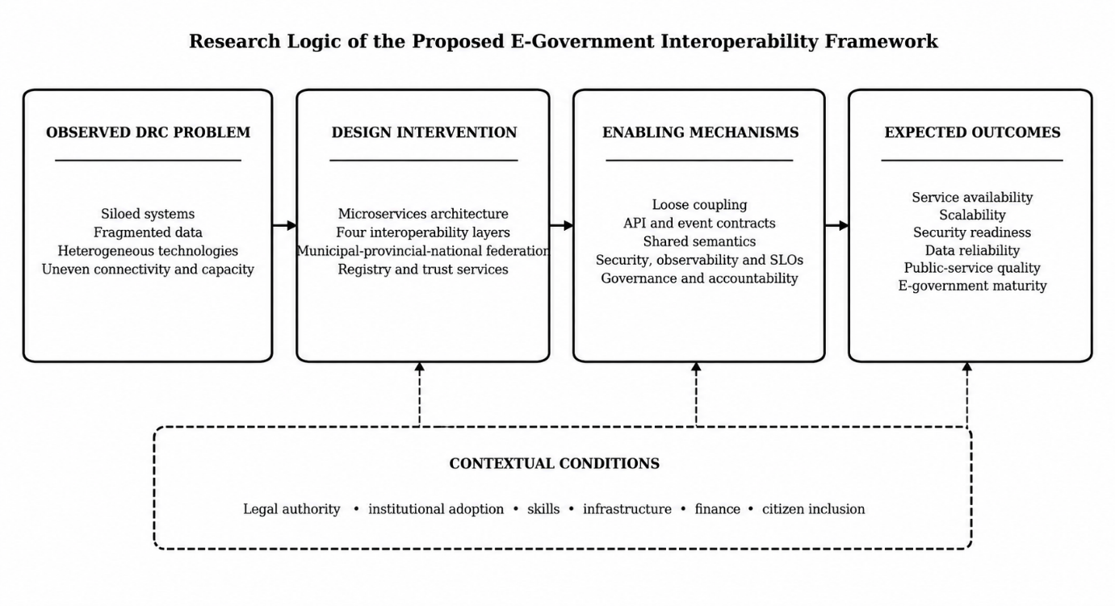
Figure 0.1 Logique conceptuelle et causale de la recherche
Source : Auteur

0.7.3 Contributions attendues
La contribution théorique envisage l'interopérabilité comme une capacité de gouvernance multiniveau. L'apport architectural combine domaines métier, gestion des API, événements, découverte, CQRS, SAGA, Event Sourcing sélectif, boîte d'envoi transactionnelle, idempotence, provenance, identité, observabilité et registre gouverné. L'apport méthodologique associe diagnostic, évaluation formelle des frontières, prototype hétérogène, déploiement auprès de deux fournisseurs et distinction des preuves directes, dérivées, modélisées et qualitatives. L'apport pratique est une connexion progressive des systèmes existants et nouveaux, préservant responsabilités et choix technologiques.

0.8 Périmètre et méthodologie de la recherche

0.8.1 Conception et stratégie de recherche
La recherche en science de la conception (DSR), appuyée sur une étude de cas à unités imbriquées, permet de créer et d'évaluer un artefact répondant au problème organisationnel. Suivant Hevner et al. (2004) et Peffers et al. (2007), six activités itératives relient diagnostic et évaluation : identification du problème, définition des objectifs, conception et développement, démonstration, évaluation et communication.
Les quatre artefacts de March and Smith (1995) sont mobilisés : construits d'interopérabilité et de granularité ; modèles à quatre couches, fédération à trois niveaux et SAGA-Petri ; méthodes d'intégration, de gouvernance des événements, de normalisation des API et de transactions distribuées ; enfin, instanciation par le prototype hétérogène déployé et évalué dans des conditions définies.

0.8.2 Unité d'analyse, population et échantillonnage
L'unité d'analyse est l'écosystème d'interopérabilité en RDC : institutions, systèmes, droit, processus, sémantique, infrastructures et rôles professionnels liés aux données publiques. Le cas privilégie l'identité, l'état civil, les affaires intérieures et les services municipaux. Les institutions nationales et les pratiques municipales de Kinshasa fournissent les principales données de terrain.
Le questionnaire couvre 34 répondants choisis de manière raisonnée dans neuf groupes : ministère de l'Économie numérique, Secrétariat général et cabinet du ministre de la Fonction publique, CMRAP, ARPTC, Affaires étrangères, professionnels du droit, ministère de l'Intérieur et des Affaires intérieures, et Agence nationale de renseignements. Leur sélection exigeait une connaissance directe des systèmes, de la transformation numérique, de la réglementation, de la sécurité, du droit, de la réforme ou des processus interinstitutionnels. Les 24 bureaux municipaux observés constituent une source distincte, exclue du dénominateur du questionnaire. Les pourcentages décrivent l'échantillon, non une prévalence nationale.

0.8.3 Collecte des données
Du 15 mars au 30 juin 2024, le terrain a mobilisé questionnaire normalisé, entretiens semi-directifs, observations, notes systématiques et analyse documentaire. Les instruments couvrent systèmes et intégration, API, échanges, cloud et hébergement, normes, registres, gouvernance, sécurité, infrastructures, maîtrise des données, ambiguïtés sémantiques, compétences et contraintes de mise en œuvre.
Les essais du prototype rapportent mesures HTTP, assertions, diagnostics réseau et instantanés de ressources, distincts des données de terrain. Disponibilité, enveloppe concurrence-latence et durées SAGA sont modélisées. Les traces complètes de publication-consommation, de rejeu et de compensation manquent encore pour leur évaluation directe. Questionnaire, observations, entretiens, évaluations d'experts et essais conservent leurs unités d'analyse et dénominateurs propres.

0.8.4 Traitement et analyse des données
Le traitement rapporté pseudonymise les répondants et transcrit les réponses dans une matrice répondants-items, selon un dictionnaire distinguant réponses binaires, échelles à cinq modalités, choix multiples, valeurs manquantes et textes libres. R assure validation, fréquences, pourcentages sur dénominateurs valides, distributions et contrôles de complétude. L'analyse est descriptive, l'échantillon étant raisonné. La matrice individuelle, le journal de nettoyage et le script R original ne sont pas fournis ; leur audit reste à compléter.
L'analyse thématique des entretiens, réponses ouvertes, observations et documents suit familiarisation, codage, élaboration, révision, définition et présentation des thèmes (Braun and Clarke, 2006). Les catégories déductives correspondent aux quatre dimensions de l'interopérabilité ; les thèmes inductifs couvrent échanges manuels, responsabilités, connectivité, électricité, compétences, rivalités, méfiance et discontinuité politique. Une matrice confronte confirmations, nuances, contradictions et absences de vérification entre sources. Cette matrice et les extraits codés ne sont pas joints.
L'analyse technique couvre correction fonctionnelle, latence, réponse utilisateur, débit, ressources, réseau, provenance et modèles de disponibilité et de durée des flux. Elle distingue observations directes, valeurs dérivées, modèles calibrés et appréciations architecturales. Cette classification délimite les affirmations et interdit d'assimiler des projections à des mesures en production.

0.8.5 Conception, démonstration et évaluation de l'artefact
Le cadre associe quatre couches d'interopérabilité et une fédération municipale-provinciale-nationale. Ses mécanismes comprennent contextes délimités, contrats d'API et d'événements, découverte, passerelle, identité et accès, Kafka, CQRS, Event Sourcing sélectif, SAGA, boîte d'envoi, idempotence, conteneurs, orchestration, observabilité et niveaux de service. Le service compétent conserve l'enregistrement de référence et expose les faits approuvés par des contrats auditables, limités à une finalité.
Le prototype comprend Population Service (Java/MySQL), Police Records Service (C#/PostgreSQL), Property Registry Service (Python/MongoDB) et un BFF Python composant des vues municipales et intermunicipales. Kong, Consul, Redis, Kafka, ZooKeeper, conteneurs, supervision et portail national complètent ces services. Gombe est déployé sur un VPS Hetzner, Lemba sur un VPS Contabo ; les mesures côté client proviennent de Kinshasa.
L'évaluation associe tests rapportés, frontières des services, traçabilité, avis d'experts et de praticiens, et faisabilité. Les observations portent sur P50, P95 et P99, débit HTTP, CPU, mémoire et réseau. Disponibilité et durées SAGA sont modélisées, non mesurées durablement ou sous défaillances injectées. La sécurité est examinée architecturalement ; une certification de production exigerait tests d'intrusion, analyse d'impact sur la vie privée, gestion des clés, isolation et reprise après sinistre.

0.8.6 Qualité de la recherche, éthique et délimitations
La qualité repose sur triangulation, délimitation du cas, cohérence du codage, traçabilité et procédures reproductibles. La piste d'audit relie questions, objectifs, preuves, artefact, tests et conclusions. La participation est volontaire, les identifiants séparés des données analytiques et les résultats agrégés ou anonymisés. Aucun enregistrement sensible réel de citoyen n'est utilisé dans le prototype. Le tableau C.4 recense les pièces manquantes qui limitent la reproductibilité.
L'échantillon raisonné ne permet pas d'estimation nationale ; l'observation municipale se limite à Kinshasa. Le prototype couvre peu de services et deux fournisseurs européens de VPS, non l'ensemble des provinces ni des centres souverains de production. Disponibilité prolongée, basculement du courtier, convergence des événements, résistance aux attaques et tous les chemins de compensation SAGA ne sont pas mesurés directement. Les résultats étayent donc une faisabilité contextuelle et une cohérence architecturale, non une aptitude à la production nationale ou un impact institutionnel accompli.

0.9 Système de référencement
Le référencement suit l'American Psychological Association : citations auteur-date dans le texte et notices complètes dans la liste bibliographique finale.

0.10 Subdivision du travail
Entre l'introduction et la conclusion générales, cinq chapitres relient littérature, fondements, méthode, résultats et discussion.
Le premier chapitre, « Revue de la littérature », examine travaux antérieurs et initiatives congolaises. Il précise la lacune d'articulation des dimensions juridique, organisationnelle, sémantique et technique dans une architecture fédérée municipale-provinciale-nationale.
Le deuxième chapitre, « Cadre conceptuel et théorique », définit administration électronique, interopérabilité, microservices et événements, puis les modèles, métriques, formalismes et principes fondant l'artefact.
Le troisième chapitre, « Méthodologie de la recherche », présente DSR, étude de cas enchâssée, échantillonnage, collecte, analyse, conception et évaluation de l'artefact, éthique et limites.
Le quatrième chapitre, « Constats et résultats », expose diagnostic, architecture, résultats fonctionnels et non fonctionnels, prototype et performances, en distinguant mesures, modèles et propositions.
Le cinquième chapitre, « Évaluation, discussion et recommandations », confronte avis d'experts et de praticiens, objectifs et littérature, puis précise apports, limites et déploiement progressif, sans confondre faisabilité du prototype et validation nationale.
La conclusion générale synthétise acquis et perspectives. Les références et annexes fournissent sources, instruments et éléments méthodologiques et techniques de traçabilité.

CHAPITRE 1 REVUE DE LA LITTÉRATURE
Ce chapitre examine les travaux antérieurs puis les initiatives d'administration électronique en RDC. Il en précise les apports et limites pour situer la lacune scientifique et de conception.

1.1 Analyse des travaux antérieurs dans le domaine
Les recherches doctorales antérieures mobilisées pour étudier l'interopérabilité en RDC apportent des éléments essentiels, mais fragmentés, à la construction d'une administration numérique interopérable. Dans l'état des travaux recensés entre 2023 et 2025 figurent notamment les contributions d'Hervé Kabamba (2023), de Ndukuma Adjayi (2017), de Tshiyoyo (2012) et de Tabu (2005).
La thèse d'Hervé Kabamba (2023), Approches intégrées d'analyse de performance des systèmes distribués asynchrones par trace d'exécution système, réalisée à Polytechnique Montréal, au Canada, traite des performances et du traçage transparent des applications distribuées, notamment des microservices. Elle reconstitue les contextes d'exécution et repère les goulets d'étranglement avec un faible surcoût, sans instrumentation applicative. Elle renforce ainsi observabilité, débogage et évaluation opérationnelle, mais ne propose pas une architecture d'interopérabilité gouvernementale. Normalisation sémantique, gouvernance juridique et organisationnelle, registres, API, coordination événementielle interinstitutionnelle, transactions et intégration municipale-provinciale-nationale restent hors de son objet. Son apport technique ne constitue donc pas un cadre global adapté aux contraintes de la RDC.
Ndukuma Adjayi (2017), dans Le droit de l'économie numérique en République démocratique du Congo à la lumière des expériences européennes et françaises, à l'Université Paris 1 Panthéon-Sorbonne, en France, compare le droit congolais aux expériences françaises et européennes. Télécommunications, transactions électroniques, données personnelles et cybercriminalité fondent son apport à l'interopérabilité juridique. Cette démarche doctrinale ne traduit toutefois pas les dispositions en authentification, autorisation, consentement, signatures, audit et accords d'échange exécutables. Antérieure au Code du numérique de 2023, elle appelle également une prise en compte du droit national actualisé.
Tshiyoyo (2012), dans Leadership and Governance Imperatives for Development in the Democratic Republic of the Congo, à l'Université de Pretoria, en Afrique du Sud, associe recherche qualitative et enseignements du Brésil et du Botswana. Leadership, réforme administrative et obligation de rendre compte y apparaissent comme conditions du développement durable. Ces résultats éclairent l'interopérabilité organisationnelle : l'intégration exige responsabilités, appropriation et autorité décisionnelle. Le cadre de leadership ne les traduit cependant pas en responsabilités sur les services numériques, accords de partage, obligations d'interopérabilité ou engagements mesurables.
Les recherches portant sur d'autres contextes africains, ainsi que celles consacrées aux conditions infrastructurelles de la RDC, apportent des éclairages complémentaires. Il s'agit notamment des travaux de Mawela (2015), de Bwalya (2012), de Twinomurinzi (2010) et de Tabu (2005).
Mawela (2015), dans Towards a Transformational Government Framework for Sub-Saharan Africa, à l'Université de Pretoria, en Afrique du Sud, étudie les niveaux national, provincial et local selon le réalisme critique. L'administration électronique y est une transformation sociotechnique associant confiance, participation, rétroaction, infrastructures et efficacité, plutôt qu'une simple initiative technologique. Le cadre reste conceptuel : il ne spécifie ni échanges multiniveaux par API, courtiers d'événements, registres et contrats sémantiques, ni indicateurs techniques de fiabilité des transactions complètes.
Bwalya (2012), dans E-Government Adoption and Synthesis in Zambia: Context, Issues and Challenges, à l'Université de Johannesburg, en Afrique du Sud, combine documents, entretiens, enquêtes et statistiques. Infrastructures, volonté politique, préparation juridique, gestion, compétences et équilibre entre offre publique et demande citoyenne déterminent l'adoption. L'interopérabilité fonctionnelle et sémantique est abordée, mais l'apport relève surtout de la stratégie : il ne spécifie pas une architecture déployable avec services, contrats d'événements, registres, intégrité distribuée et évaluation opérationnelle.
Twinomurinzi (2010), dans Facilitating Policy Implementation Using ICT in a Development Context: a South African Ubuntu Approach, à l'Université de Pretoria, en Afrique du Sud, mène une ethnographie de trois ans. Les TIC favorisent le développement lorsqu'elles soutiennent les politiques et la collaboration entre citoyens et pouvoirs publics dans l'esprit de l'Ubuntu. Cultures locales, relations institutionnelles et besoins citoyens sont ainsi essentiels, sans que soient définis une architecture interinstitutionnelle, des registres sémantiques ou des mécanismes événementiels et d'intégrité distribuée.
Tabu (2005), dans Development of Telecommunications in the Democratic Republic of the Congo, à Nova Southeastern University, aux États-Unis, analyse les obstacles financiers, infrastructurels, organisationnels et réglementaires aux TIC. La connectivité entre municipalités, provinces et institutions nationales est une condition d'interopérabilité. Toutefois, l'étude porte sur les télécommunications et l'investissement, non sur l'intégration des systèmes publics : découverte, sémantique, transactions distribuées et échanges administratifs ne sont pas spécifiés.
Les recherches doctorales internationales proposent des modèles architecturaux et d'évaluation plus élaborés, notamment les travaux de Zaidi (2017), de Rabaiah (2009) et de Hjort-Madsen (2009).
Zaidi (2017), dans E-Government Services Effectiveness Evaluation Framework: A Case Study of Indian E-Tax Service, à London Metropolitan University, au Royaume-Uni, valide un cadre d'efficacité par entretiens, enquêtes citoyennes et équations structurelles. Il relie qualité des systèmes, de l'information et des services à satisfaction, confiance et efficacité perçue. L'évaluation est surtout perceptuelle : disponibilité, réussite des transactions, latence de queue, fraîcheur, reprise et correction distribuée ne sont pas directement mesurées. Le périmètre est un service fiscal citoyen, non l'interopérabilité de plusieurs institutions.
Rabaiah (2009), dans Best-Practice Framework for Developing and Implementing e-Government, à la Vrije Universiteit Brussel, en Belgique, examine 21 pays et propose un modèle fédéré de bonnes pratiques. SOA, messages, interfaces et encapsulation des systèmes existants permettent l'interaction tout en préservant l'autonomie publique. Cet antécédent est proche du cadre proposé, mais repose surtout sur SOA, SOAP et XML. Il ne couvre ni microservices contemporains, flux d'événements, orchestration de conteneurs, maillages et observabilité distribuée, ni connectivité intermittente ; il n'est pas conçu ou validé expérimentalement pour la RDC.
Hjort-Madsen (2009), dans Architecting Government: Understanding Enterprise Architecture Adoption in the Public Sector, à l'Université informatique de Copenhague, au Danemark, étudie Danemark, Pays-Bas et États-Unis. L'adoption de l'architecture dépend de la légitimité, des incitations, des ressources et des résistances administratives, non de la seule technique. Cela justifie d'intégrer gouvernance et adoption dans le cadre congolais. Les cas restent cependant technologiquement matures, sans prototype pour un État vaste, décentralisé, à connectivité limitée et capacités inégales.
Les dix thèses apportent des connaissances complémentaires : contraintes congolaises, adoption contextualisée et transformation multiniveau en Afrique, fédération et évaluation à l'international. La littérature dispose donc de principes, modèles de maturité et cadres de gouvernance. Dans ce corpus, leur articulation avec les quatre dimensions de l'interopérabilité demeure toutefois partielle pour une architecture déployable dans les conditions de la RDC.
La lacune rejoint la section 0.2.2 : relier les exigences multidimensionnelles à une architecture déployable aux niveaux municipal, provincial et national. Au-delà des microservices ou d'un courtier, il s'agit d'une fédération gouvernée préservant autonomie, responsabilité des données, cohérence sémantique, sécurité, traçabilité, fiabilité et conformité. Frontières explicites, contrats d'API et d'événements, registres, confiance et engagements mesurables doivent rester compatibles avec les capacités et la connectivité inégales. La thèse y répond par un artefact conçu, instancié et évalué en science de la conception. Les indicateurs du prototype examinent sa faisabilité, sans démontrer à eux seuls satisfaction citoyenne, valeur publique ou maturité nationale, qui demandent d'autres évaluations.

1.2 Aperçu des initiatives d'administration électronique en RDC
La RDC constitue l'étude de cas dans laquelle est conçu, testé et évalué le cadre d'interopérabilité fondé sur les microservices. L'étendue du territoire, la structure constitutionnelle décentralisée, le développement historiquement limité des infrastructures numériques et l'engagement politique plus récent en faveur de la transformation numérique en font un terrain particulièrement instructif, mais administrativement complexe. Le pays demeure à un stade initial de cette transformation.
Les ambitions numériques de la RDC s'inscrivent dans deux stratégies nationales successives. Le Plan national du numérique à l'horizon 2025 (PNN), lancé en 2019, repose sur quatre piliers : l'extension et la modernisation des infrastructures ; la promotion des contenus numériques ; les applications et services d'administration électronique ; et la gouvernance ainsi que les cadres réglementaires. Dans son prolongement, le gouvernement a lancé en octobre 2025 le Plan national du numérique 2026–2030 (PNN2), avec l'objectif explicite de positionner la RDC comme un pôle numérique régional à l'horizon 2030.
Les informations retenues dans cette section font état d'une enveloppe confirmée d'environ 1 milliard de dollars américains d'investissement public sur les cinq années du plan, complétée par quelque 500 millions de dollars de financements extérieurs mobilisés. Ce montant, plus précis que l'enveloppe globale annoncée lors du lancement initial d'octobre 2025, constitue la référence retenue dans la présente section.
Les premières tentatives de connexion entre administrations ont pris la forme d'initiatives isolées plutôt que d'un programme coordonné. Un intranet gouvernemental mis en place en 2008 avec un appui sud-coréen reliait la Présidence, la Primature et deux ministères. Il a été étendu à dix institutions en 2009 avant de tomber en désuétude.
Une initiative plus durable a ensuite été engagée : une passerelle de collecte des recettes, financée en partie par le programme C2D, relie désormais l'administration fiscale, l'administration douanière, les banques commerciales et la Banque centrale du Congo (BCC). Elle s'appuie sur un centre de données partagé et un réseau de fibre optique dédié pour permettre le transfert électronique de fonds et le suivi en ligne du recouvrement des recettes.
Parmi les initiatives récentes, RDC-Pass constitue le système national d'identité numérique. Trident Digital Tech Holdings (Nasdaq : TDTH), entreprise d'infrastructures numériques basée à Singapour, a signé en juin 2025 un partenariat public-privé de 20 ans avec le gouvernement congolais pour construire et exploiter la plateforme par l'intermédiaire de sa filiale locale, Tridentity Digital Tech DRC Africa SAS, en qualité de fournisseur exclusif des services électroniques de connaissance du client (e-KYC). Le ministère du Plan a évalué le projet à 97,1 millions de dollars américains. Le président Félix Tshisekedi a officiellement lancé RDC-Pass lors d'une cérémonie d'État à Kinshasa le 13 juin 2026. Le ministre de l'Économie numérique, Augustin Kibassa Maliba, l'a présenté comme une première étape concrète vers la numérisation complète des services publics et comme un élément fondateur de la vision gouvernementale « DRC Digital Nation 2030 ».
Conçu comme un identifiant numérique gratuit, sécurisé et interopérable pour une population de plus de 100 millions d'habitants, RDC-Pass répond à quatre usages principaux : l'enregistrement des cartes SIM, l'authentification unique sur les portails d'administration électronique, la facilitation des paiements numériques et l'identification numérique générale des citoyens. L'ambition affichée est d'éviter que ceux-ci aient à fournir plusieurs fois les mêmes informations à des administrations différentes.
Sur le plan institutionnel, le gouvernement a validé en novembre 2025 une Stratégie nationale de gouvernance des données, élaborée avec l'appui de la Commission économique des Nations Unies pour l'Afrique. Cette stratégie est explicitement présentée comme une réponse à la fragmentation de la gestion des données et à la faible interopérabilité des systèmes. Le Code du numérique fournit également un ancrage juridique : son article 41 institue le « Guichet numérique de la République démocratique du Congo » (GN-RDC), système intégré d'échanges électroniques et de prestation de services appelé à constituer un portail unifié à destination des citoyens (RDC, 2023, art. 41).
Dans les initiatives examinées, la couche d'interopérabilité permettant à l'identité numérique nationale, aux portails fiscaux et aux plateformes de paiement interbancaire d'échanger effectivement des données de manière sûre et cohérente entre administrations reste insuffisamment explicitée. C'est cette articulation entre services, responsabilités et échanges gouvernés que le cadre proposé dans la présente thèse cherche à préciser, en cohérence avec la lacune définie dans l'introduction.

1.2.1 Défis de l'interopérabilité
Sous l'angle socio-administratif, la figure 1.1 présente une synthèse causale élaborée à partir des recherches de Ngwaba et al. (2022) sur les défis de l'administration électronique en RDC. Ces travaux montrent que les difficultés d'interopérabilité ne relèvent pas exclusivement de la technologie : elles concernent également les comportements institutionnels, les cultures administratives, les rapports de pouvoir et l'instabilité des politiques publiques.
L'instabilité des politiques, l'accès inégal à l'information et les règles de coopération imprécises fragilisent la collaboration. Ils favorisent incompréhensions, asymétries de pouvoir, mauvaise répartition des responsabilités et ressources, opportunisme, rivalités puis conflits. Ceux-ci réduisent confiance, engagement et apprentissage, rigidifiant une administration peu apte au partage d'information et aux services intégrés (synthèse de l'auteur à partir de Ngwaba et al., 2022).
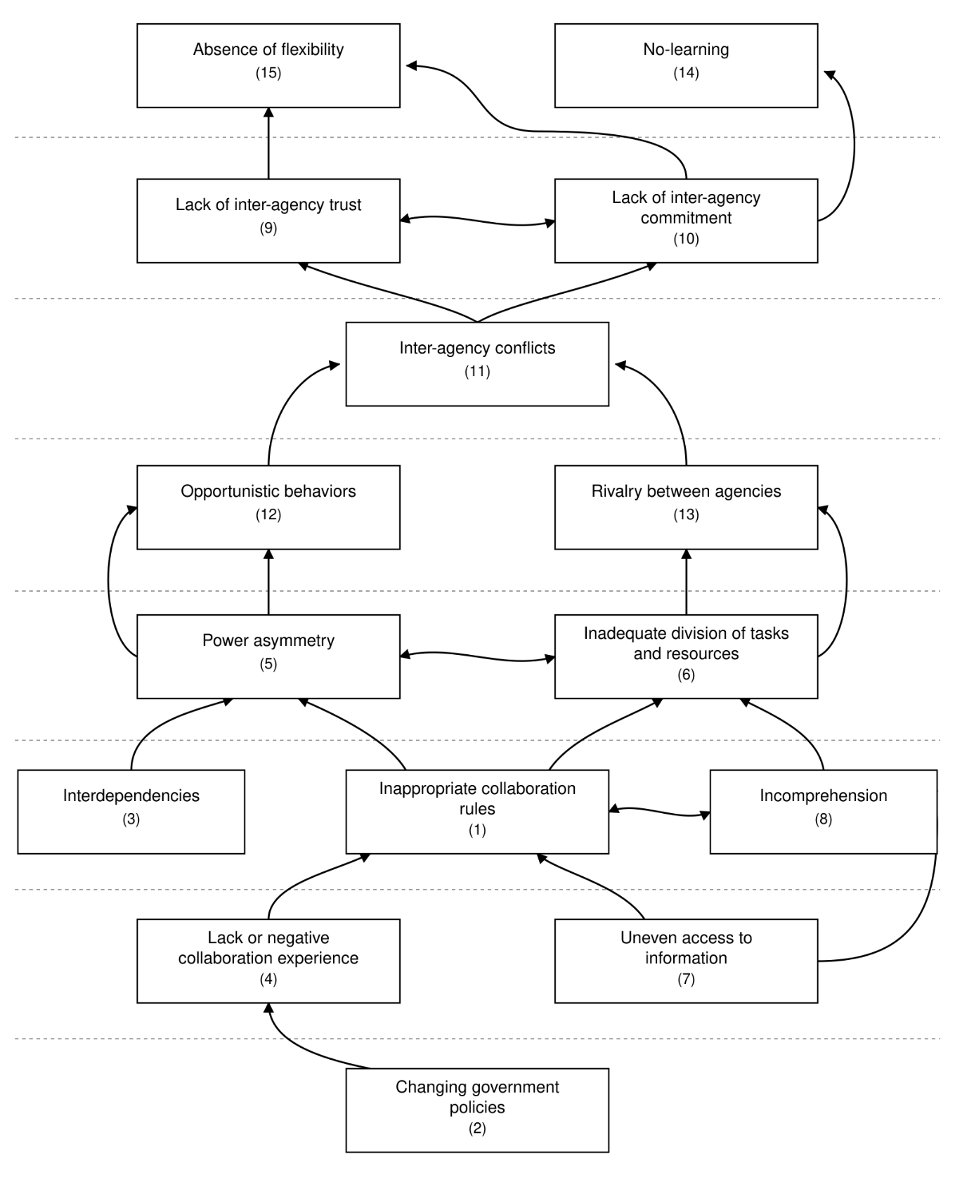
Figure 1.1. Synthèse causale des défis de l'administration électronique en RDC
Source : synthèse de l'auteur d'après Ngwaba et al. (2022).
Dans leur article intitulé Challenges of ICT Penetration and e-Government Deployment in the Democratic Republic of Congo, publié dans le Journal of Regional Studies and Development, Ngwaba et al. (2022) proposent une synthèse systématique des principaux obstacles au développement de l'administration électronique en RDC. En mobilisant le cadre SLEPT, qui distingue les dimensions sociale, juridique, économique, politique et technologique, ils identifient notamment l'insuffisance des infrastructures numériques, le déficit de compétences techniques, les faiblesses réglementaires, l'imprécision des responsabilités institutionnelles, les ressources financières limitées, la faible normalisation des TIC et l'absence d'une gouvernance efficace de l'interopérabilité. La figure 1.2 synthétise ces obstacles.
L'analyse de Ngwaba et al. dépasse la connexion technique : les inégalités sociales restreignent l'accès ; les incertitudes juridiques, la réutilisation légitime ; les contraintes économiques, les infrastructures et compétences ; les discontinuités politiques, les stratégies durables ; et la fragmentation technologique, la compatibilité des systèmes, données et protocoles. Ces dimensions se renforcent et font de l'interopérabilité un problème de gouvernance multidimensionnel.
Sans politiques communes ni gouvernance permanente, ministères, provinces, municipalités et organismes développent séparément leurs systèmes, produisant formats incompatibles, duplications, incohérences et faible réutilisation. Financement insuffisant, dépendance aux fournisseurs extérieurs, compétences inégales et cybersécurité fragile limitent aussi la mise en œuvre et la maintenance des normes communes.
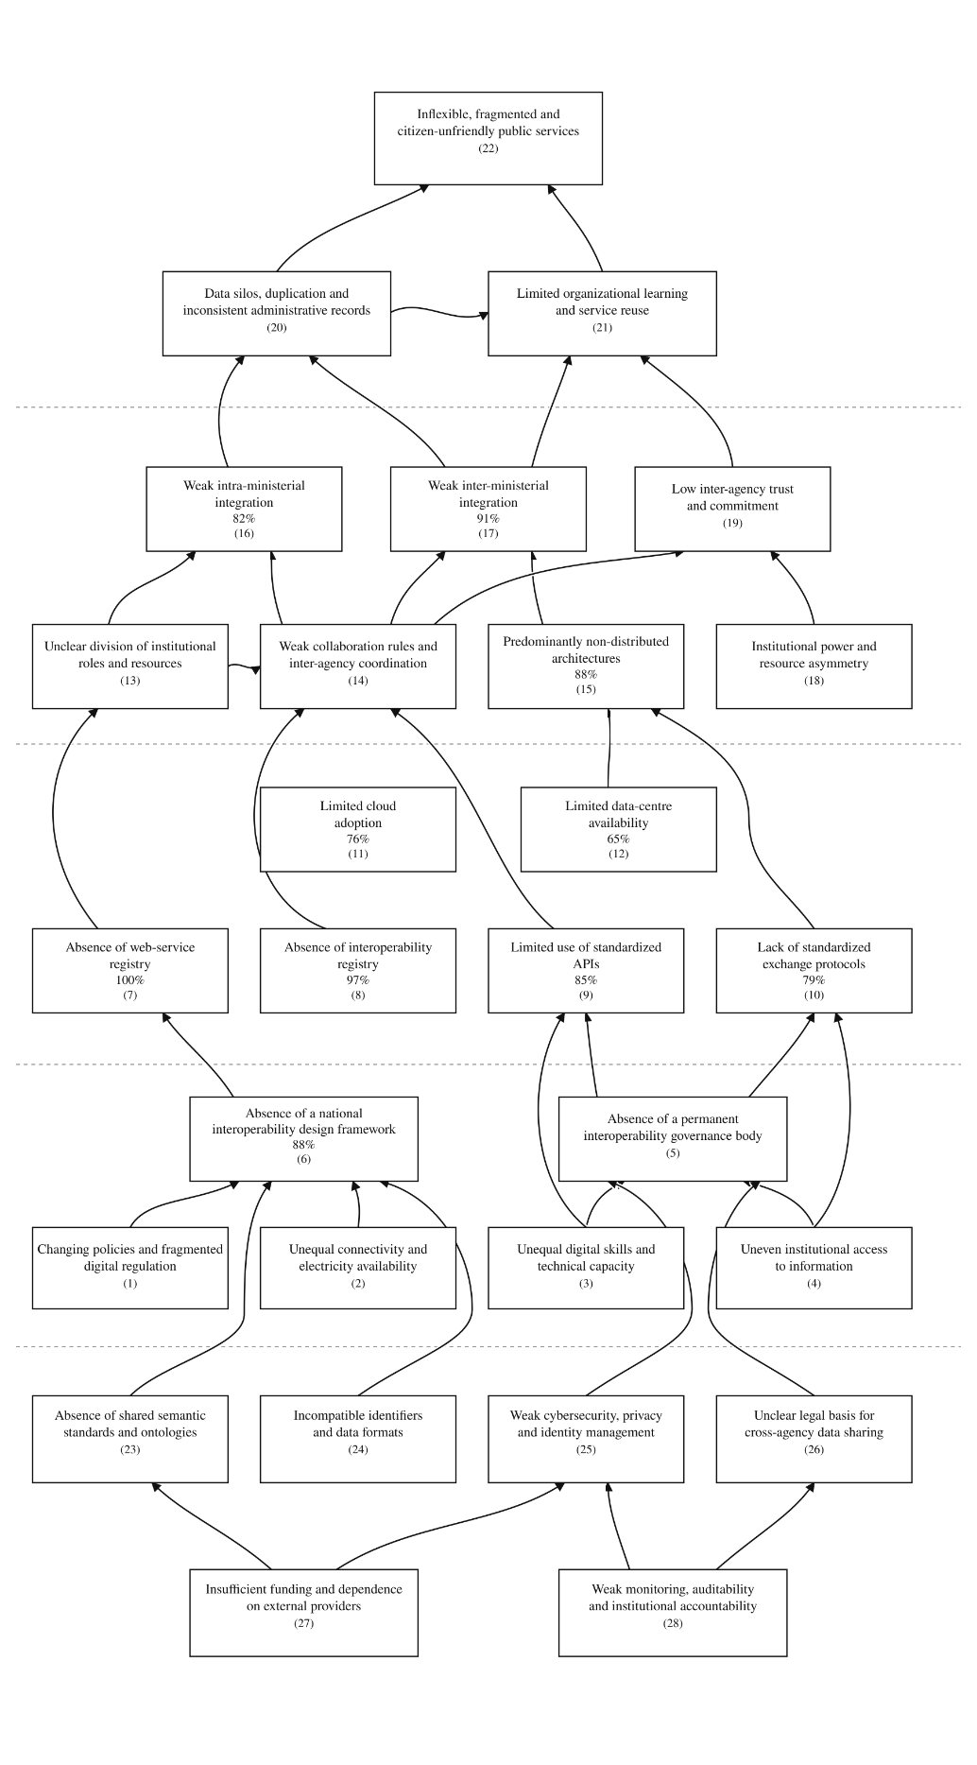
Figure 1.2. Synthèse des principaux obstacles au développement de l'administration électronique en RDC
Source : auteur, d'après Ngwaba et al. (2022) et l'enquête.
Les résultats du questionnaire réalisé pour cette recherche corroborent et précisent les défis synthétisés par Ngwaba et al., dans les limites de l'échantillon interrogé. Alors que 94 % des répondants déclarent que leur institution dispose d'un système d'information, 82 % signalent une intégration faible ou absente au sein des ministères, et 91 % une faible intégration interministérielle. Par ailleurs, 85 % font état d'un usage limité des API normalisées, 79 % de l'absence de protocoles communs d'échange, 88 % de l'absence d'un cadre national de conception de l'interopérabilité, 97 % de l'absence d'un registre d'interopérabilité et 100 % de l'absence d'un registre de services web.
La présente recherche traduit ainsi l'analyse générale SLEPT de Ngwaba et al. en un modèle plus détaillé de l'interopérabilité. Les 28 défis représentés dans le diagramme causal combinent les obstacles identifiés dans l'article de 2022 et les constats empiriques recueillis auprès d'institutions publiques congolaises. Le modèle obtenu montre comment l'instabilité des politiques, l'insuffisance des infrastructures, les incompatibilités sémantiques, les incertitudes juridiques, la faiblesse de la coordination institutionnelle, les capacités techniques limitées et les insuffisances de gouvernance contribuent progressivement aux silos de données, au faible apprentissage organisationnel et à la fragmentation des services aux citoyens.
Les travaux de Ngwaba et al. établissent donc le fondement contextuel général des défis de l'administration électronique en RDC. La présente étude précise, pour sa part, les effets de ces défis sur l'interopérabilité de systèmes hétérogènes opérant aux niveaux national, provincial et municipal, et les traduit en exigences de conception pour une fédération gouvernée.

CHAPITRE 2 CADRE CONCEPTUEL ET THÉORIQUE
Le cadre conceptuel définit les notions, modèles et métriques de l'étude ; le cadre théorique expose les principes de conception de l'artefact.

2.1 Cadre conceptuel
Le vocabulaire analytique associe service public, administration électronique, systèmes distribués, interopérabilité, niveaux de service, SAGA, réseaux de Petri et granularité.

2.1.1 Service public
Un service public est une mission ou un processus administratif au bénéfice des citoyens, entreprises, associations ou institutions. Il mobilise souvent plusieurs organismes producteurs et consommateurs de données : fiscalité et banques, justice et casier judiciaire, prestations sociales et identité. L'interopérabilité permet de coordonner ces contributions avec efficience et responsabilité.

2.1.2 Administration électronique
Pour OECD (2010), les TIC, notamment Internet, soutiennent les services publics. L'objectif n'est pas l'équipement, mais l'efficience, l'orientation utilisateur, la transparence et la confiance, au-delà d'une simple présence en ligne.
Les Nations Unies relient les TIC à la rationalisation des flux, à l'intégration des processus, à la gestion des données et aux services, en associant efficience, participation et autonomisation citoyennes.
La Banque mondiale privilégie les interactions numériques entre État, citoyens, entreprises et institutions : accessibilité, baisse des coûts de transaction, transparence, coordination et participation.
L'Union européenne associe TIC, amélioration des services et des processus démocratiques, soutien aux politiques et changement organisationnel. L'adoption technique doit donc accompagner le développement institutionnel.
Ces définitions convergent : les TIC servent la gouvernance, avec refonte des processus et capacités organisationnelles, plutôt que simple numérisation. Le citoyen est usager et participant. Une plateforme doit ainsi articuler efficience, interactions, autonomisation et réforme institutionnelle.
Le préfixe « e- » désigne la fourniture électronique de services auparavant physiques ou sur papier. Cette évolution, commune au commerce, à l'apprentissage, à la santé ou à la banque, transforme les relations administratives vers des services centrés sur le citoyen.
La gouvernance électronique englobe les effets des TIC sur l'exercice du pouvoir et les interactions entre État, fonction publique, citoyens et entreprises (Hinnant & Moon, 2004). L'administration électronique, centrée sur les prestations, est un sous-ensemble de cette transformation des processus, de l'autorité et de la participation.

2.1.2.1 Catégories de l'administration électronique

2.1.2.2 Administration vers citoyens G2C
Le G2C rend les services publics accessibles en ligne sans déplacement, au moment et au lieu choisis (İdikat, 2004) : informations, factures, fiscalité, autorisations, passeports et naissances. Chen et al. (2017) soulignent la conception centrée sur l'usager et l'intégration, nécessaires à des prestations accessibles et réactives.

2.1.2.3 Administration vers entreprises G2B
Le G2B relie l'administration aux entreprises, ONG et autres organisations privées. Ses échanges numériques réduisent la charge des obligations administratives et facilitent recettes et contrôle réglementaire, au bénéfice du climat des affaires, de la transparence et de la croissance.

2.1.2.4 Administration vers administration G2G
Le G2G organise les échanges entre ministères, départements et organismes (Chen et al., 2017). Verticalement, données, politiques et ressources relient niveaux national, provincial et municipal ; horizontalement, les organismes coordonnent casiers, fiscalité, prestations et statistiques. Cette coopération fonde la composition des services publics.

2.1.2.5 Évolution de l'administration numérique vers la gouvernance intelligente
Depuis les années 1990, quatre étapes se distinguent (Figure 2.1). La numérisation interne traite paie, dossiers et correspondance. L'administration électronique étend les informations et transactions vers citoyens et entreprises par les sites et portails (Scholl & Klischewski, 2007). La gouvernance électronique privilégie transparence, participation aux politiques et responsabilité. Enfin, la gouvernance intelligente combine données en temps réel, prédiction et coordination automatisée pour anticiper les besoins (Gottschalk, 2009).
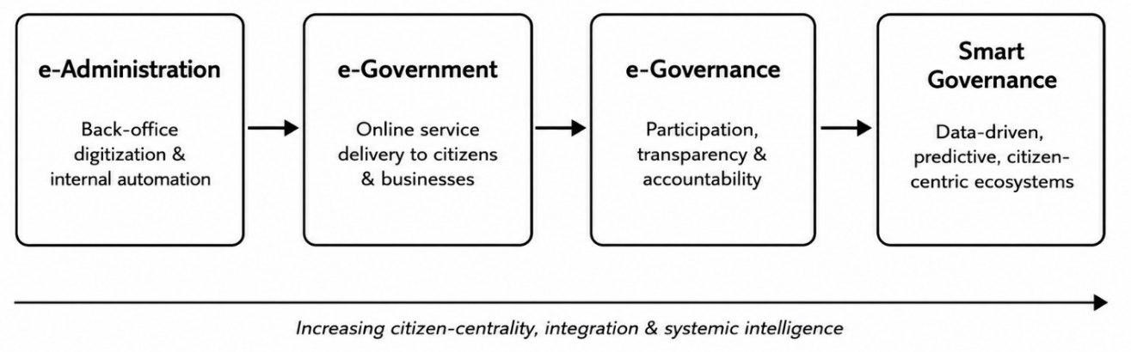
Figure 2.1. Étapes de l'évolution de l'administration numérique vers la gouvernance intelligente
Source : Auteur, adapté de Janowski (2015)
Ces étapes se cumulent : données internes et portails restent nécessaires à la participation et à la gouvernance intelligente. La RDC consolide encore numérisation et services en ligne. L'interopérabilité est donc prioritaire : les seules interfaces citoyennes ne permettent pas les stades ultérieurs sans échanges entre organismes.

2.1.2.6 Étapes de maturité de l'administration électronique

2.1.2.7 Modèle à quatre étapes de Layne et Lee
Layne and Lee (2001) décrivent des difficultés distinctes de maturité (Figure 2.2). L'information correspond à une présence statique : formulaires, règlements et contacts. L'intégration exige le partage entre systèmes d'arrière-plan, verticalement entre niveaux ou horizontalement entre fonctions. La transformation est aussi organisationnelle : les services sont recomposés autour des événements de vie, tels qu'une naissance ou une création d'entreprise, plutôt qu'autour de l'organigramme.
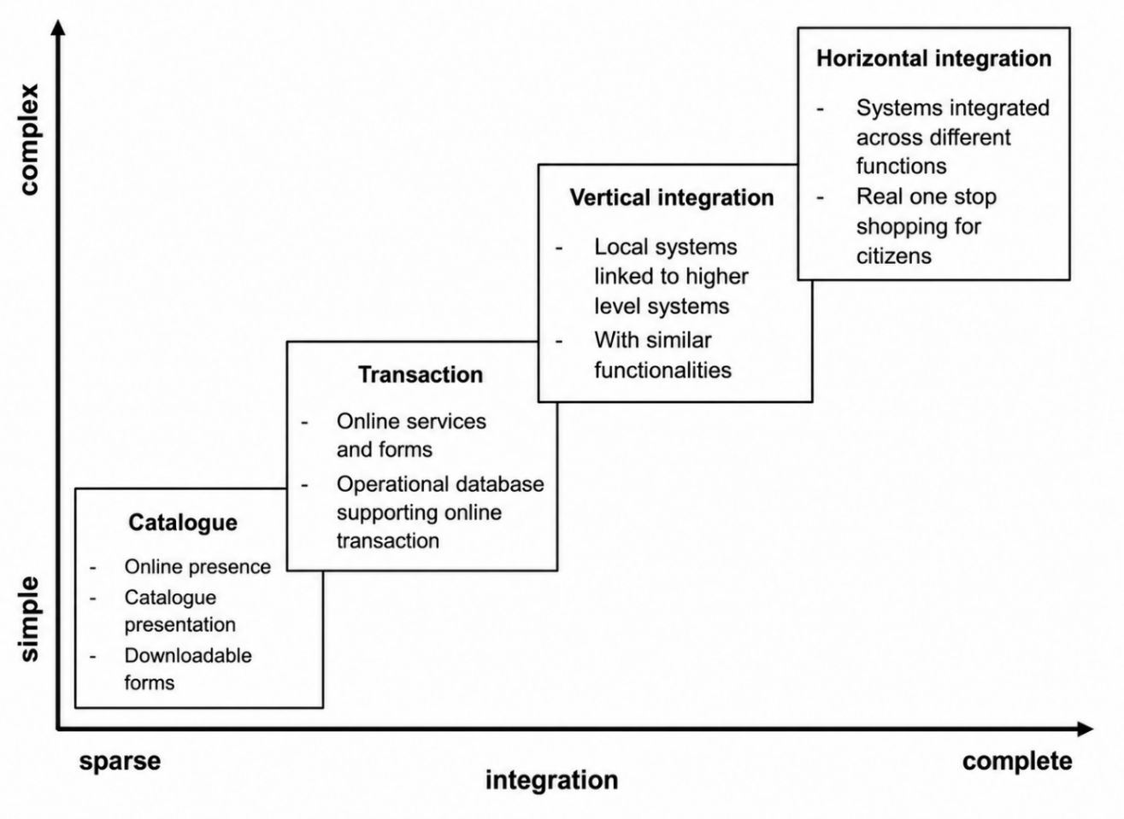
Figure 2.2. Étapes de maturité de l'administration électronique
Source : Auteur, adapté de Layne and Lee (2001) et United Nations (2024)
Les Nations Unies ont repris une logique comparative proche ; l'Union européenne, Janowski (2015) et la littérature sud-coréenne proposent des variantes éclairant d'autres dimensions de la maturité.

2.1.3 Évolution des technologies distribuées dans l'administration électronique
Des technologies objet aux monolithes, à la SOA, aux microservices et à l'EDA, les architectures recherchent interopérabilité, agilité, mise à l'échelle et résilience (Papazoglou & van den Heuvel, 2007; van Steen & Tanenbaum, 2017). L'intégration demeure une préoccupation centrale des microservices (Newman, 2015).

2.1.3.1 Premières technologies distribuées
CORBA reliait des composants multilangages par un courtier de requêtes objet, mais exigeait intergiciel spécialisé, configuration complexe et adaptations aux pare-feu (Object Management Group, 2021).
Java RMI simplifiait les appels entre machines virtuelles Java, au prix d'une dépendance à cette plateforme (Oracle, n.d.). COM/DCOM permettait des composants distribués réutilisables, mais restait lié à Windows et à des configurations réseau et sécurité complexes (Microsoft, 2020).
Dépendance aux plateformes, synchronisme et couplage limitaient ces technologies en environnement hétérogène (Coulouris et al., 2012; van Steen & Tanenbaum, 2017), favorisant protocoles ouverts et services web normalisés.

2.1.3.2 Des monolithes à l'architecture orientée événements
Monolithes, SOA, microservices et EDA traduisent une autonomie et un découplage croissants pour répondre aux limites d'agilité, de mise à l'échelle, d'interopérabilité et de résilience (Dragoni et al., 2017; Papazoglou & van den Heuvel, 2007).
Ces architectures peuvent coexister. Le choix dépend des systèmes anciens, de la complexité, de la maturité institutionnelle, des compétences, des performances attendues et de la gouvernance.

2.1.3.3 Architecture monolithique
Le monolithe réunit métier, données, interface et configuration dans une unité de code et de déploiement. Il simplifie les débuts et les transactions, mais ses dépendances rendent l'évolution coûteuse : une modification peut imposer tests et redéploiement complets (Lewis & Fowler, 2014; Newman, 2015).
La base partagée peut limiter coordination et performance ; une panne affecter l'ensemble, et la mise à l'échelle nécessiter sa réplication complète (van Steen & Tanenbaum, 2017).
Les premiers systèmes publics centralisés ou institutionnels pouvaient être efficaces localement, mais difficiles à intégrer (European Commission, 2017; Scholl & Klischewski, 2007). Les monolithes restent adaptés aux applications petites, stables et modérément complexes, moins aux écosystèmes nationaux évolutifs.
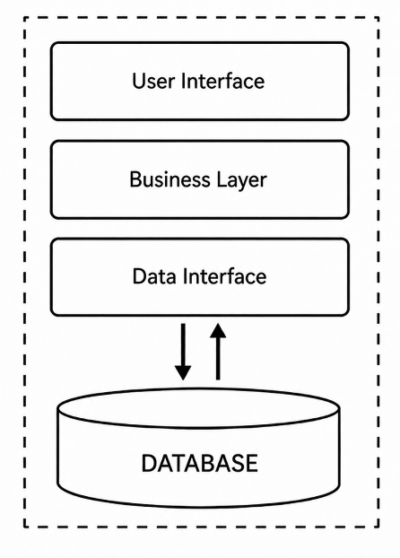
Figure 2.3. Comparaison des architectures monolithiques et de microservices
Source : Auteur, adapté de Newman (2021)

2.1.3.4 Architecture orientée services
La SOA expose des capacités réutilisables par contrats : SOAP, XML, WSDL, REST ou JSON selon l'implémentation (Fielding, 2000; OASIS, 2006). Registres et bus assurent découverte, routage, transformation et médiation entre applications hétérogènes (Hohpe & Woolf, 2003).
Authentification, identité, paiements, notifications et documents peuvent ainsi être mutualisés, en exposant les fonctions des systèmes anciens sans remplacement intégral (Papazoglou & van den Heuvel, 2007).
L'intergiciel central peut toutefois concentrer dépendances et goulots ; SOAP/XML ajoute un surcoût, et une granularité inadéquate multiplie coordination et couplage (Newman, 2015; Papazoglou & van den Heuvel, 2007).
Modularité, contrats, réutilisation, faible couplage et indépendance technologique de la SOA ont préparé les microservices.

2.1.3.5 Microservices
Les microservices alignent des services autonomes sur des capacités métier, avec API ou événements, logique et données propres, et cycle de développement, déploiement et mise à l'échelle indépendant (Dragoni et al., 2017; Lewis & Fowler, 2014; Newman, 2021).
Le DDD définit les frontières par contextes délimités (Evans, 2003). Tests automatisés et CI/CD soutiennent les services, souvent sans état ; Kubernetes automatise déploiement, échelle, charge, contrôles d'état et reprise (Newman, 2021).
Agilité, isolation et maintenabilité s'accompagnent de complexité distribuée. Les bases indépendantes peuvent nécessiter SAGA, Event Sourcing, Outbox, idempotence, compensation et cohérence à terme plutôt que des transactions centralisées (Garcia-Molina & Salem, 1987; Kleppmann, 2017; Richardson, 2018; Vogels, 2009).
Chaque service ajoute déploiement, supervision, logs, traces, accès, versions et gouvernance. L'adoption dépend donc des compétences, de la préparation institutionnelle, du DevOps et de l'automatisation, non d'un avantage universel (Dragoni et al., 2017; Jamshidi et al., 2018).
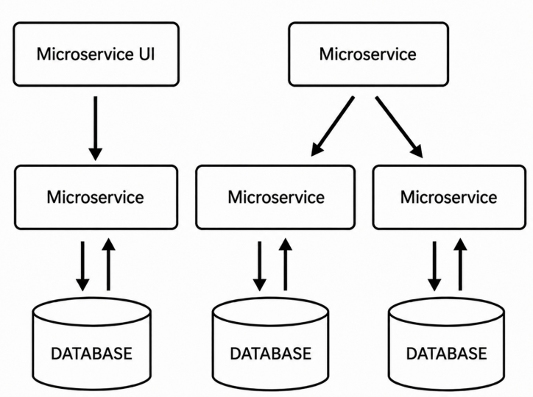
Figure 2.4. Évolution de l'architecture monolithique vers l'architecture de microservices
Source : Auteur, adapté de Newman (2021)

2.1.3.6 Architecture orientée événements
L'EDA relie les services par publication et consommation de faits accomplis, en complément des requêtes synchrones : citoyen enregistré, paiement confirmé, adresse modifiée ou autorisation délivrée (Bellemare, 2020; Hohpe & Woolf, 2003).
Kafka ou RabbitMQ transporte les événements vers des consommateurs indépendants. CitizenRegistered, publié par l'état civil, peut informer identité, fiscalité, élections, santé et protection sociale selon leurs responsabilités, sans appels directs du producteur.
Producteurs, courtiers, consommateurs, magasins, traitements de flux, registres de schémas et DLQ soutiennent livraison, rejeu, audit, reprise et cohérence structurelle (Bellemare, 2020; Kleppmann, 2017; Kreps et al., 2011). Event Sourcing permet aussi de reconstruire l'état depuis une séquence immuable (Kleppmann, 2017; Richardson, 2018).
L'EDA favorise découplage, extension, échelle indépendante et quasi-temps réel. Après une indisponibilité, un consommateur traite les événements conservés ; un nouvel abonné n'impose pas de modification au producteur (Bellemare, 2020).
L'EDA rejoint les objectifs techniques et organisationnels des cadres numériques (European Commission, 2017; OECD, 2020; Scholl & Klischewski, 2007), sous réserve de gouverner schémas, sécurité, supervision, idempotence, vie privée et cohérence à terme.

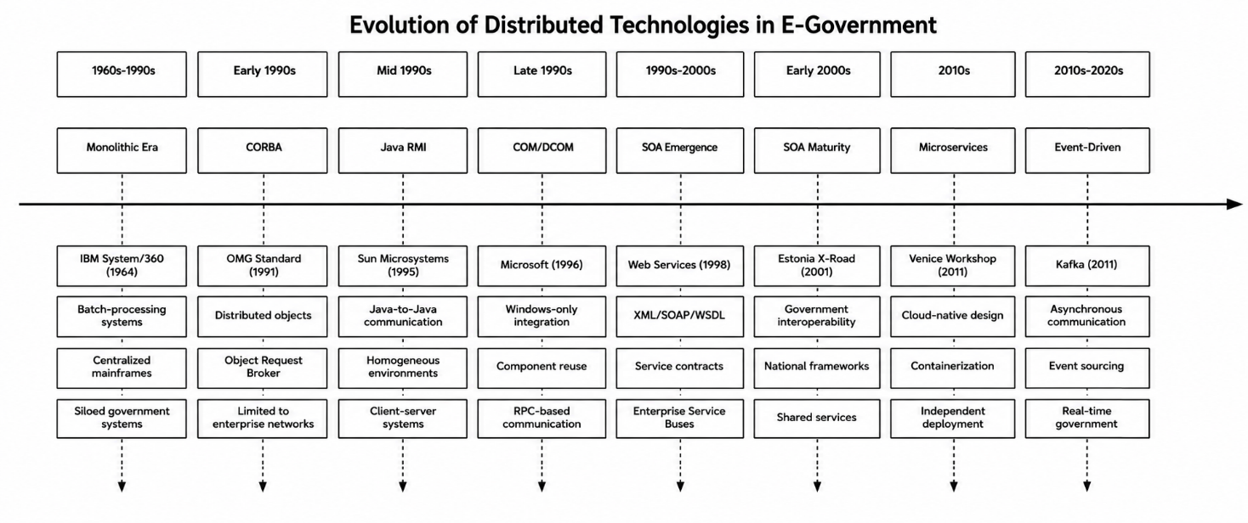
Figure 2.5. Évolution des technologies distribuées dans l'administration électronique
Source : Auteur, adapté de Dragoni et al. (2017) et Hohpe and Woolf (2003)
La trajectoire privilégie autonomie, faible couplage, mise à l'échelle indépendante et réactivité plutôt que contrôle centralisé.
Une perspective est l'intégration de l'IA et de l'analyse prédictive aux flux : anticiper les événements, adapter les ressources et soutenir la gouvernance. Pour l'administration, l'enjeu est une réponse proactive aux besoins citoyens plutôt qu'un fonctionnement exclusivement centré sur les systèmes.

2.1.4 Interopérabilité

2.1.4.1 Définition de l'interopérabilité
L'interopérabilité permet l'échange et l'exploitation des données malgré des règles métier, bases, matériels, logiciels et langages hétérogènes (Newman, 2021). Elle dépasse l'isolement des silos pour composer des services publics centrés sur le citoyen au-delà des frontières institutionnelles et technologiques.

2.1.4.2 Cadres d'interopérabilité
Le cadre mobilise l'EIF européen, les orientations africaines pertinentes pour la RDC et les normes ISO qui opérationnalisent certaines couches.

2.1.4.3 Cadre européen d'interopérabilité
L'EIF révisé en 2017 articule couches juridique, organisationnelle, sémantique et technique, gouvernance intégrée des services et gouvernance de l'interopérabilité (European Commission, 2017). Elles rendent respectivement compatibles les cadres légaux, processus et responsabilités, significations et formats, puis interfaces et infrastructures d'échange.
Tableau 2.1. Couches du cadre européen d'interopérabilité
Source : Auteur, adapté de European Commission (2017)
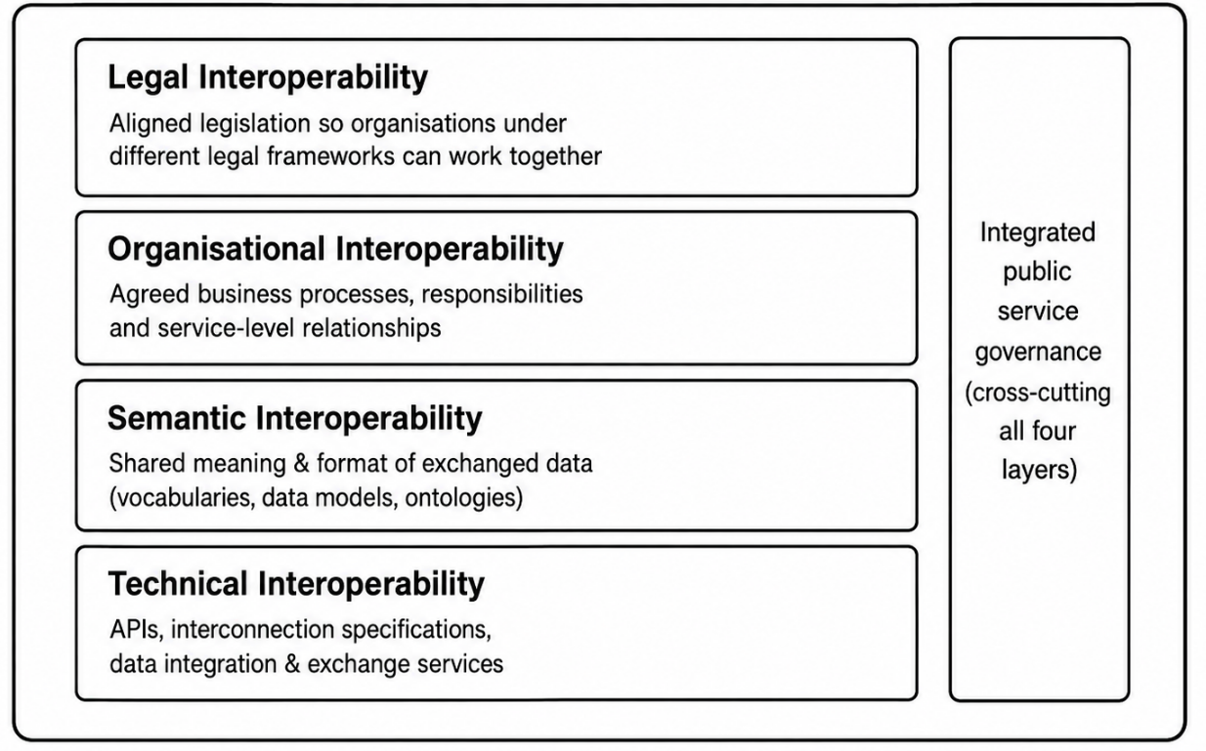

2.1.4.4 Cadre de l'Union africaine
La Digital Transformation Strategy for Africa 2020–2030 vise un marché numérique continental d'ici 2030, aligné sur la Zone de libre-échange continentale africaine et fondé sur normes ouvertes et confiance transfrontalière (African Union, 2020). L'AU Interoperability Framework for Digital ID (2022) encadre une identité transfrontalière respectueuse de la vie privée. La Convention de Malabo fournit le socle de cybersécurité et de protection des données auquel les droits nationaux, dont le Code congolais, cherchent à s'aligner.

2.1.4.5 Normes ISO
ISO/IEC 11179 structure les registres de métadonnées et le sens partagé des éléments ; ISO/IEC 19941 traite interopérabilité et portabilité du cloud/GovCloud ; ISO/IEC 27001 encadre le management de la sécurité et la confiance interinstitutionnelle. Le Tableau 2.2 compare leur rôle aux cadres européen et africains.
Tableau 2.2. Comparaison des cadres d'interopérabilité européen, africains et ISO
Dimension | Cadre européen d'interopérabilité (EIF) | Cadres africains | Normes ISO
Portée | États membres et institutions de l'UE | États membres de l'UA (échelle continentale) | Mondiale, indépendante du secteur
Instrument(s) principal(aux) | Nouvel EIF (European Commission, 2017) | AU Digital Transformation Strategy 2020–2030; AU Interoperability Framework for Digital ID (2022); Convention de Malabo | ISO/IEC 11179 (registres de métadonnées) ; ISO/IEC 19941 (interopérabilité du cloud) ; ISO/IEC 27001 (sécurité de l'information)
Structure | 4 couches (juridique, organisationnelle, sémantique, technique) + gouvernance | Stratégie d'ensemble et instruments sectoriels (identité numérique, cybersécurité/protection des données) | Normes techniques autonomes ; absence de modèle unifié en couches
Utilisation principale dans cette thèse | Structure l'enchaînement progressif des phases de la feuille de route proposée | Fonde l'alignement juridique et institutionnel propre à la RDC (chap. 2 ; sect. 3.2) | Fournit des spécifications techniques concrètes pour le registre sémantique et les couches de sécurité
Source : Auteur, adapté de European Commission (2017), African Union (2022) et des normes ISO

2.1.4.6 Exigences d'interopérabilité des plateformes d'administration électronique
Quatre dimensions interdépendantes sont requises :
- L'interopérabilité technique ;
- L'interopérabilité sémantique ;
- L'interopérabilité organisationnelle ; et
- L'interopérabilité juridique. Issues de l'EIF et reprises dans les cadres nationaux et régionaux, ces dimensions doivent être coordonnées : une défaillance dans l'une peut compromettre les autres.

2.1.4.7 Interopérabilité technique
La couche technique connecte les systèmes par protocoles, interfaces et infrastructures normalisés. Normes ouvertes, réseau résilient et adaptateurs répondent aux incompatibilités sans remplacement généralisé. Cette capacité d'échange est nécessaire aux dimensions sémantique, organisationnelle et juridique.

2.1.4.8 Interopérabilité sémantique
L'interopérabilité sémantique garantit que les données échangées ont la même signification pour l'émetteur et le destinataire : l'interopérabilité technique déplace les bits, tandis que l'interopérabilité sémantique en préserve le sens, ce qui revêt une importance particulière lorsque les données d'un organisme déterminent les décisions d'un autre concernant les droits et les prestations dus aux citoyens. Une ontologie partagée de l'administration électronique définit les concepts fondamentaux de la prestation des services — services, documents, systèmes d'information, administrations, citoyens, entreprises, éléments du cadre juridique, événements de vie et normes techniques — avec la sémantique et les relations précises nécessaires à une interprétation cohérente et au raisonnement automatique des systèmes sur les données. Les vocabulaires contrôlés et les listes de codes (codes de pays et de devises, divisions administratives, types de services et de documents) éliminent l'ambiguïté créée par les représentations multiples d'un même concept ; ils sont maintenus de manière centralisée et publiés au moyen d'un registre afin que chaque système identifie le même référent. Ce registre sémantique fonctionne lui-même comme une couche de découverte, interrogeable par domaine, éditeur et version, et permettant de résoudre les références vers la source faisant autorité plutôt que de la dupliquer ; les tables de correspondance fournissent, quant à elles, les règles de traduction entre modèles nationaux, sectoriels, internationaux et anciens, appliquées automatiquement par des moteurs de transformation tels qu'Apache Camel lors du traitement des messages.

2.1.4.9 Interopérabilité organisationnelle
L'interopérabilité organisationnelle aligne les processus métier, les structures et la gouvernance afin que des systèmes techniquement et sémantiquement interopérables se traduisent effectivement par une collaboration efficace. Sans elle, des processus non alignés, des responsabilités imprécises ou des lacunes de gouvernance peuvent faire échouer l'intégration, même lorsque les systèmes sous-jacents fonctionnent parfaitement ; ce risque est particulièrement marqué lorsque les organismes disposent d'une véritable autonomie constitutionnelle ou statutaire. La notation Business Process Model and Notation (BPMN) documente les flux de travail interorganismes, les points de décision et les transferts de responsabilité, donnant à l'orchestration un schéma directeur commun et définissant les responsables des processus ainsi que les attentes en matière de niveaux de service qui rendent possible l'obligation de rendre compte. Une matrice RACI (responsable de l'exécution, responsable en dernier ressort, consulté, informé) précise qui agit, qui décide, qui assume la responsabilité et la maîtrise des données et qui répond des résultats, en complément des voies d'escalade pour les exceptions et les différends. La gouvernance s'exerce aux niveaux stratégique, tactique et opérationnel, avec une prise de décision représentative et transparente ainsi qu'un compte rendu des performances ; la conduite du changement — mobilisation des parties prenantes dès le départ, communication claire des motifs et des effets, et formation aux compétences tant techniques que collaboratives — construit la confiance et la culture que le seul alignement structurel ne peut instaurer.

2.1.4.10 Interopérabilité juridique
L'interopérabilité juridique garantit que les organisations agissent dans le cadre de mandats juridiques compatibles, afin que même des systèmes correctement construits, sémantiquement alignés et bien gouvernés soient effectivement autorisés à échanger des données. Les accords de partage des données définissent l'habilitation, les conditions, les finalités et les garanties des échanges interorganismes, conformément au droit applicable à la protection des données et dans le respect des droits de propriété sur les données et de propriété intellectuelle. Les transactions électroniques doivent bénéficier de la même reconnaissance juridique que les transactions sur papier — la Model Law on Electronic Commerce de l'UNCITRAL constitue le cadre de référence —, couvrant l'authentification des parties, l'intégrité des transactions, la non-répudiation et la recevabilité de la preuve électronique, avec l'appui des lois relatives à la signature numérique, à l'archivage électronique, à la passation électronique des marchés et au paiement électronique. Les exigences de protection des données et de la vie privée — base légale, limitation des finalités, minimisation des données et droits désormais courants des personnes concernées à l'accès, à la rectification, à l'effacement, à la limitation du traitement, à la portabilité et à l'opposition — doivent être intégrées dès la conception, avec le soutien de techniques de protection de la vie privée (anonymisation, pseudonymisation, confidentialité différentielle) et d'analyses d'impact sur la vie privée.

2.1.5 Ingénierie des niveaux de service pour l'administration électronique
L'usager voit l'interface, non les traitements des serveurs, parfois exploités par des prestataires dans des centres de données peu transparents. Cette opacité pose la question de la responsabilité du service.
SLI, SLO et SLA relient preuve, norme et recours : le SLI mesure, le SLO fixe la qualité acceptable, le SLA prévoit les conséquences d'un manquement. L'État peut ainsi démontrer le service et le citoyen documenter sa défaillance. Sans mesure ni seuil, l'engagement reste une intention difficilement vérifiable.

2.1.5.1 Indicateurs de niveau de service
Un SLI est une mesure télémétrique d'une dimension de qualité pertinente pour l'usager. Le choix n'est pas neutre : surveiller uniquement le serveur, sans réussite transactionnelle, confond disponibilité de l'interface et satisfaction du besoin citoyen.
Tableau 2.3. Catégories d'indicateurs de niveau de service, formules et exemples d'administration électronique
Catégorie | Formule | Exemple d'administration électronique
Disponibilité de l'infrastructure | Successful Pings ÷ Total Pings | Centre de données alimenté en électricité et système d'exploitation du serveur réactif
Disponibilité de l'application | Valid Responses ÷ Total Probes | Affichage complet de la page de connexion du portail des passeports
Taux de réussite des transactions | Confirmed Submissions ÷ Total Attempts | Délivrance de l'acte de naissance confirmée
Latence (queue de distribution) | P95 ou P99 du temps de réponse | 95% des demandes de pension se chargent en < 3 sec
Fraîcheur des données | Query Time − Last Update Time | Le registre foncier reflète les transactions datant de < 24h
Exactitude des données | Matching Records ÷ Total Records | Le calcul de l'impôt est conforme au code légal
Niveau de sécurité | Mitigation Time − Compromise Time | Délai entre la détection de l'intrusion et l'expulsion de l'intrus
Source : Auteur, adapté de Beyer et al. (2016)
Le taux de réussite des transactions, la latence, la disponibilité de l'application et l'exactitude devraient être les seuls indicateurs liés à des SLO ; tous les autres relèvent du diagnostic, utiles à l'analyse des causes profondes, mais sans valeur contractuellement contraignante.

2.1.5.2 Objectifs de niveau de service
Un objectif de niveau de service (SLO) est un seuil déclaré pour un SLI, représentant la qualité minimale acceptable du service sur une fenêtre définie et remplaçant l'exigence de diligence de l'administration traditionnelle (« nous traiterons votre demande rapidement ») par une obligation de résultat (« 99.5% des demandes seront traitées dans un délai de 3 secondes »).
$SLO\left(X,τ\right)≡Pr\left(X≥θ\right)≥α$ (θ = seuil ; α = proportion requise de la fenêtre respectant le seuil ; τ = fenêtre de mesure) (2.1)
Le budget d'erreur — la quantité de défaillance admissible — en découle directement :
Un portail des passeports doté d'un SLO mensuel de 99.9% peut subir 43.8 minutes d'indisponibilité par mois ; un système de répartition des interventions d'urgence à 99.999% sur une base hebdomadaire peut subir environ six secondes d'indisponibilité. Le budget fonctionne comme un capital-risque : chaque déploiement en consomme une part et, une fois qu'il est épuisé, les changements non critiques sont gelés. Sur le plan opérationnel, ce qui compte n'est pas seulement le solde restant, mais aussi le rythme de consommation : un système disposant d'un budget mensuel de 43 minutes qui perd 10 minutes en une heure est en voie d'épuiser le budget du mois en neuf heures, et non en trente jours ; la supervision doit alerter sur cette vitesse, et pas seulement sur le dépassement.
Le coût social d'une panne détermine le niveau du système : ce calibrage relève de la politique publique, non de la seule technique.
Tableau 2.4. Objectifs de niveau de service et budgets d'erreur mensuels selon la criticité des services
Niveau | Type de système | Cible du SLO | Budget d'erreur | Coût sociétal du non-respect
0 | Intervention d'urgence, contrôle du trafic aérien, surveillance sanitaire critique | 99.999% | 26 secondes | Pertes en vies humaines ; responsabilité pour négligence criminelle
1A | Droits prévus par la loi : déclaration fiscale, passeport, prestations sociales, état civil | 99.95% | 21.9 minutes | Déni d'un droit constitutionnel ; risque de contentieux de masse
1B | Services transactionnels à fort volume : autorisations, enregistrements fonciers, immatriculation des entreprises | 99.9% | 43.8 minutes | Perturbation économique ; atteinte à la réputation
2 | Information de santé publique, portails éducatifs, services municipaux | 99.0–99.5% | 3.6–7.2 heures | Atteinte à la réputation ; désagréments pour le public
3 | Systèmes administratifs internes (ressources humaines, marchés publics) | 98.0% | 14.4 heures | Inefficience interne ; absence d'effet direct sur le citoyen
Source : Auteur, adapté de Beyer et al. (2016)
La criticité varie dans le temps : une panne fiscale devient bien plus grave à l'échéance légale. Le seuil exige donc un arbitrage ; le placer légèrement au-dessus de l'historique est empirique, mais risque de pérenniser une qualité insuffisante.

2.1.5.3 Accords de niveau de service
Le SLA rend contraignants les SLO, leur mesure, les réparations et exclusions de force majeure. Il traduit le droit au service public en obligations vérifiables.
Le SLA public est triadique : le lien citoyen-État, constitutionnel, donne le cadre normatif ; le marché État-prestataire prévoit garanties ou indemnités ; les accords interinstitutionnels gouvernent les infrastructures partagées, souvent par avoirs de service ou transferts budgétaires plutôt que pénalités commerciales.
Tableau 2.5. Composantes requises des accords de niveau de service de l'administration électronique
Composante | Spécification requise | Mode de défaillance courant
Définition des SLI | Méthode de mesure, fréquence d'échantillonnage et algorithme d'agrégation précisés | Définitions ambiguës et non réfutables
Engagements SLO | Valeur cible, fenêtre de mesure et agrégation statistique (moyenne ou percentile) | Utilisation de la latence moyenne plutôt que du p95, masquant de mauvaises performances pour une minorité
Mesure et rapports | Autorité de mesure désignée ; règlement des différends relatifs aux mesures contestées | Déclarations du prestataire sans vérification indépendante
Exclusions et force majeure | « Maintenance planifiée » définie avec préavis ; distinction entre cyberattaque et négligence | Exclusions larges exonérant le prestataire en cas d'intrusions évitables
Réparations et pénalités | Indemnités forfaitaires, avoirs de service et mobilisation de la garantie bancaire précisés | Réparations disproportionnées par rapport au préjudice
Gouvernance et escalade | Responsables des SLA désignés ; périodicité des revues et procédure d'escalade définies | Absence de responsable désigné ; examen limité au renouvellement du contrat
Source : Auteur
Un serveur peut afficher une disponibilité de 99.99% du point de vue du centre de données, alors que le citoyen perçoit le service comme indisponible. Un agriculteur utilisant une connexion rurale 2G pour charger un portail foncier comportant une charge utile JavaScript de 15 mégaoctets attend quatre minutes avant l'expiration du délai ; le SLI enregistre un succès HTTP 200, mais le citoyen voit un écran vide. Cet écart d'accessibilité est de plus en plus traité par des SLO d'inclusion numérique : des exigences non fonctionnelles intégrées à la définition même de la disponibilité. Il peut s'agir, par exemple, de l'obligation contractuelle de maintenir le fonctionnement des transactions essentielles sur une connexion 2G simulée avec une latence de 400ms et un débit de 100kbps, ce qui impose aux prestataires de privilégier l'amélioration progressive plutôt que des cadres logiciels lourds côté client.
La gravité des incidents détermine urgence et escalade, indépendamment des pénalités SLA.
Tableau 2.6. Classification de la gravité, du temps de reprise et du point de reprise
Criticité | RTO | RPO | Conséquence
Niveau 0 | < 1 minute | < 1 seconde | Pertes de vies humaines
Niveau 1 | < 4 heures | < 15 minutes | Pertes financières, responsabilité juridique
Niveau 2 | < 24 heures | < 4 heures | Atteinte à la réputation
Niveau 3 | < 72 heures | < 24 heures | Retard opérationnel
Source : Auteur
Huit incidents documentés illustrent les effets de SLI absents, SLO indéfinis ou SLA inappliqués.
Tableau 2.7. Défaillances documentées de services d'administration électronique et préjudices subis par les citoyens
Incident | Type de défaillance | Préjudice subi par les citoyens | Résolution et coût
Child Support Agency, Royaume-Uni (2004) | Panne du système ; interruption de 5 jours | Parents isolés privés du versement des pensions alimentaires | Système abandonné (>1 milliard de livres sterling gaspillé) ; 43 millions de livres sterling d'aides d'urgence
Healthcare.gov, États-Unis (2013) | Capacité insuffisante ; chargement des pages en 5–10 min | Des millions de personnes dans l'impossibilité de s'inscrire avant l'échéance | Reconstruction d'urgence de 2 milliards de dollars ; délais prolongés, sans indemnisation des citoyens
Medi-Cal, Californie (2013–15) | Données périmées ; suppressions injustifiées de droits | 500,000 personnes privées à tort de couverture ; décès possibles | Réexamen manuel d'urgence ; règlement d'une action collective, sans reconnaissance de responsabilité
Robodebt, Australie (2015–19) | Algorithme défectueux ; notifications de dettes erronées | 443,000 dettes erronées ; plusieurs suicides attribués au dispositif | Accord de règlement de 1.2 milliard de dollars ; dettes annulées ; agents déférés aux autorités de poursuite
Post Office Horizon, Royaume-Uni (1999–2015) | Erreurs logicielles considérées comme des preuves infaillibles | 736 condamnations injustifiées ; au moins 4 suicides | >1 milliard de livres sterling d'indemnisation ; loi de 2024 innocentant toutes les victimes
Allocations de garde d'enfants, Pays-Bas (2013–19) | Algorithme de détection de la fraude fondé sur un profilage ethnique | Des milliers de personnes privées à tort de prestations ; enfants retirés à leur famille | Démission du gouvernement (2021) ; 500 millions d'euros d'indemnisation
Crédits d'impôt, Royaume-Uni (2003–16) | Erreur de transformation des données ; remboursement imposé | 1.5 million de personnes confrontées à des demandes de recouvrement de 2,000–5,000 livres sterling | Constat de « mauvaise administration » ; 43 millions de livres sterling d'indemnisation
Cyberattaque, Estonie (2007) | Attaque DDoS de 3 semaines contre les infrastructures nationales | Citoyens privés d'accès aux services bancaires et administratifs | Création du Centre de cyberdéfense de l'OTAN ; absence d'indemnisation
Source : Auteur
Le seuil transforme un SLI en SLO, puis le contrat transforme le SLO en SLA. Des « efforts raisonnables » sans mesure ni seuil ne définissent pas une obligation de performance vérifiable.
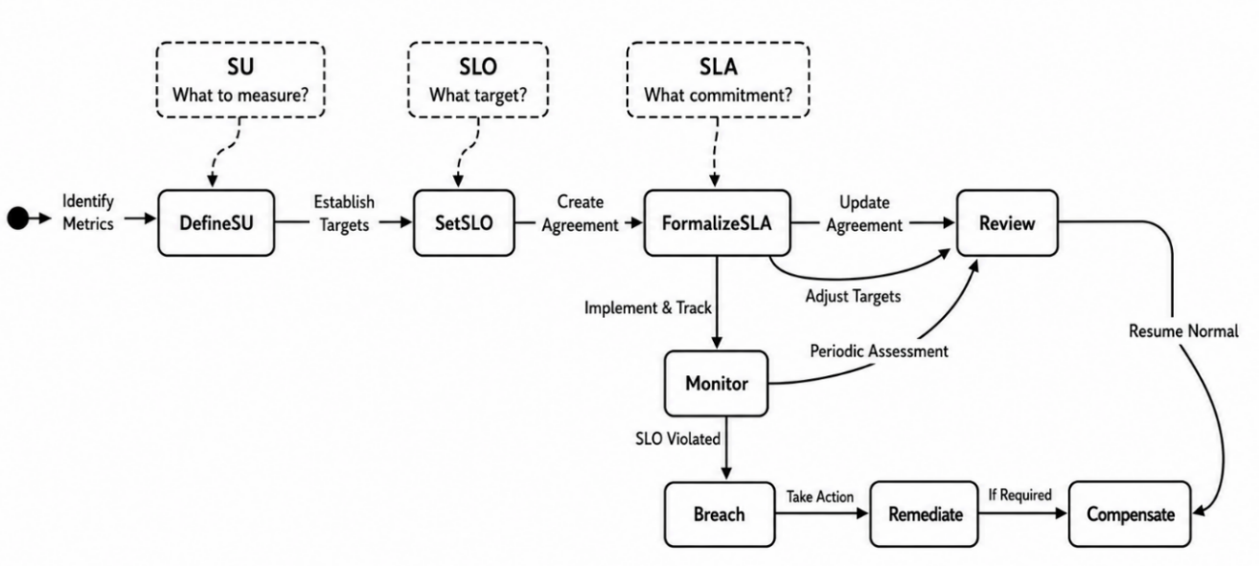
Figure 2.6. Cycle de vie des SLI, SLO et SLA
Source : Auteur, adapté de Beyer et al. (2016)
Au-delà des pertes financières des SLA commerciaux, le secteur public doit considérer droits, égalité d'accès, responsabilité et conséquences politiques. Il exige mesures rigoureuses, objectifs, réparations transparentes et supervision technique, juridique et institutionnelle.

2.1.6 Transactions de microservices et modèles SAGA dans l'administration électronique
Les transactions ACID garantissent atomicité, cohérence, isolation et durabilité dans une base, mais leur extension à des services indépendants ajoute couplage et goulots. En RDC, identité, passeports, fiscalité et prestations franchissent les niveaux administratifs. SAGA coordonne ces transactions distribuées en conciliant autonomie, cohérence et disponibilité.
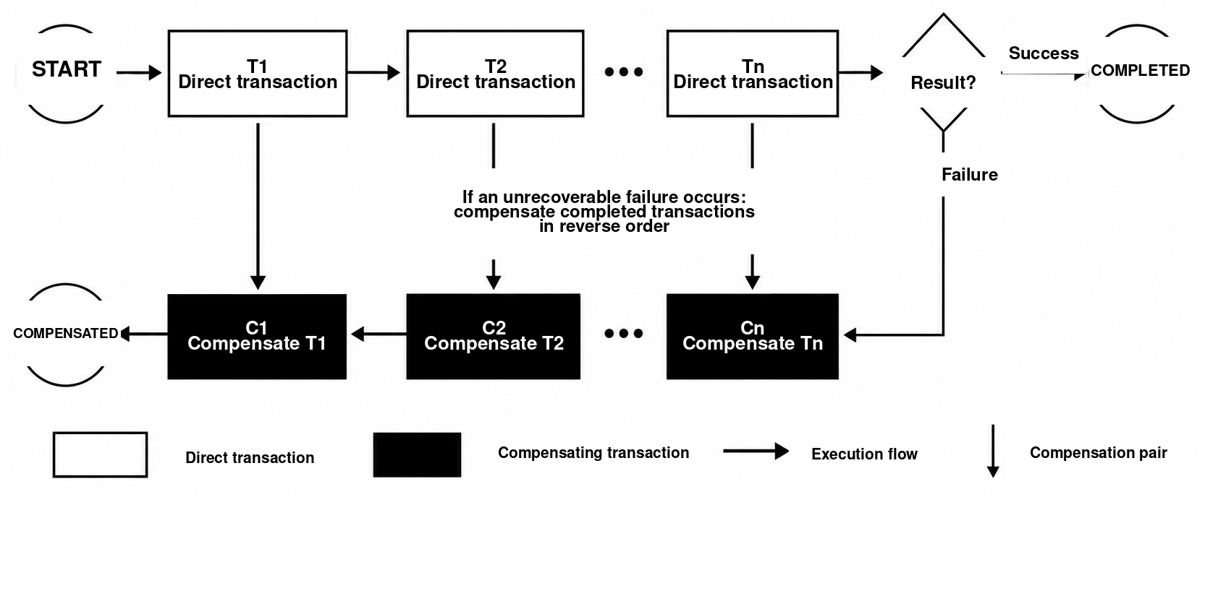
Figure 2.7. Flux standardisé de transactions SAGA et compensation en ordre inverse
Source : auteur, adapté de Garcia-Molina et Salem (1987)
SAGA décompose une transaction longue en transactions ACID locales compensables (Garcia-Molina et Salem, 1987). En cas d'échec, les compensations s'exécutent en ordre inverse pour corriger sémantiquement les effets validés, sans verrouillage distribué ni validation en deux phases. Cette approche répond aux processus publics longs et interinstitutionnels.

2.1.6.1 Fondements mathématiques des transactions SAGA
Soit une transaction distribuée (saga) formellement définie par un tuple :
où :
T = {t₁, t₂, …, tₙ} est un ensemble fini de transactions directes. C = {c₁, c₂, …, cₙ} est un ensemble fini de transactions de compensation. σ₀ ∈ Σ est l'état initial de la saga, et Σ l'ensemble de tous ses états possibles. δ: Σ × (T ∪ C) → Σ est la fonction de transition d'état. Une propriété fondamentale de SAGA est la correspondance bijective entre les transactions directes et leurs compensations : cᵢ annule sémantiquement tᵢ. Formellement, une fonction de compensation associe à chaque transaction directe une unique transaction de compensation et, pour tout état valide σ, l'exécution de tᵢ suivie de cᵢ ramène le système à un état sémantiquement équivalent tout en préservant la piste d'audit. Chaque tᵢ, de même que chaque cᵢ, est une transaction ACID locale exécutée dans la base de données d'un service. La fonction δ modélise l'exécution et produit l'état suivant de la saga. | (2.2)

2.1.6.2 Sémantique du chemin de compensation
Après l'échec d'une étape, une SAGA corrige les effets déjà validés par compensations inverses, plutôt que par le journal d'annulation d'une base ACID unique.
Lorsque la transaction T_k ne peut pas être validée avec succès, toutes les transactions précédemment validées T_1, T_2, ..., T_(k-1) doivent être annulées sémantiquement par l'exécution de leurs transactions de compensation C_(k-1), C_(k-2), ..., C_1 dans l'ordre strictement inverse. Cette exécution inverse préserve les dépendances entre transactions et ramène le système à un état cohérent. Une SAGA possède deux chemins d'exécution possibles :
Chemin direct (succès) : t₁ → t₂ → … → tₙ. Chemin de compensation (échec à l'étape k) : t₁ → … → tₖ → cₖ → cₖ₋₁ → … → c₁. Chaque cᵢ est la transaction de compensation de tᵢ, et l'état final représente le système après l'achèvement de toutes les compensations requises. L'échec et la compensation sont enregistrés dans le journal de la saga à des fins d'audit et de reprise. Cette définition rend le chemin de compensation déterministe pour chaque point de défaillance. | (2.3)

2.1.6.3 Composantes transactionnelles

2.1.6.4 Transactions directes
Une transaction directe est une opération métier ACID locale : création, modification, paiement ou document. Pour un passeport, la vérification d'identité valide les pièces et enregistre le résultat dans la base privée du service, où il devient durable et visible.

2.1.6.5 Transactions de compensation
Le modèle SAGA distingue quatre types de transactions selon leur comportement et leur capacité de compensation :
Les transactions compensables (C) disposent d'une correction explicitement définie qui annule logiquement leurs effets et rétablit un état sémantiquement équivalent après un échec ultérieur.
Les transactions pivots (P) marquent un point de non-retour : leur réussite impose l'achèvement de la saga. Elles correspondent à des actions irréversibles, telles qu'une confirmation, une notification externe ou un accord contraignant.
Les transactions réexécutables (R), lectures ou écritures idempotentes, peuvent être répétées après une défaillance sans effet de bord supplémentaire ni modification de l'état final.
Les transactions compensables-pivots combinent les caractéristiques des transactions compensables et des transactions pivots. Elles peuvent être annulées lorsqu'une compensation est nécessaire, mais, une fois validées, elles marquent un point de non-retour dans la saga.
Cette classification adapte la gestion des défaillances à chaque transaction pour préserver la cohérence de la saga.

2.1.6.6 Composantes de coordination

2.1.6.7 L'orchestrateur SAGA
L'orchestrateur persiste l'état de chaque saga, décide de sa progression et coordonne les compensations. Ce service avec état invoque les transactions dans l'ordre requis et se définit par le tuple suivant :
où :
N est l'ensemble des services participants. Q est un ensemble fini d'états de l'orchestrateur. q₀ est son état initial. F est l'ensemble de ses états finaux (terminaux). | (2.4)
L'orchestrateur conserve un état persistant pour chaque instance de saga :
où :
q est l'état courant de l'orchestrateur. context est un magasin clé-valeur contenant les données transmises entre étapes (jetons, identifiants et valeurs associées). step_index enregistre le nombre d'étapes directes déjà validées. | (2.5)
L'orchestrateur exécute une saga selon la sémantique formelle suivante :
INITIALISATION  status ← ACTIVE  step_index ← 0  q ← q₀  history ← liste vide  context ← données initiales  EXÉCUTION DES ÉTAPES DIRECTES  Pour i allant de 1 à n :  Si status ≠ ACTIVE :  Sortir de la boucle  Fin Si  tᵢ ← Γ(q)  result ← invoke(tᵢ, context)  Si result = success :  Enrichir context avec result.data  step_index ← i  q ← Δ(q, success_event)  Ajouter le succès à history  Sinon :  status ← COMPENSATING  q ← Δ(q, failure_event)  Ajouter l’échec à history  Sortir de la boucle  Fin Si  Fin Pour  COMPENSATION  Si status = COMPENSATING :  Pour i allant de step_index à 1, par pas de −1 :  cᵢ ← comp(tᵢ)  result ← invoke(cᵢ, context)  Si result = success :  Ajouter le résultat de compensation à history  Sinon :  status ← FAILED  Ajouter l’échec de compensation à history  Requérir une intervention humaine  Sortir de la boucle  Fin Si  Fin Pour  Fin Si  ACHÈVEMENT  Si status = ACTIVE et step_index = n :  status ← COMPLETED  Ajouter l’événement d’achèvement à history  Fin Si | (2.6)

2.1.6.8 Modélisation détaillée du patron SAGA par un réseau de Petri
Le réseau de Petri représente explicitement les états accessibles, les transitions directes, les défaillances et l'activation ordonnée des compensations. Il distingue l'état, représenté par un marquage, de l'événement, représenté par le franchissement d'une transition. Murata (1989, pp. 541-580) synthétise ces propriétés, et Reisig (2013, pp. 13-24) en explique la sémantique.
L'objectif est de vérifier la propriété centrale formulée par Garcia-Molina et Salem (1987, pp. 249-259) : une transaction de longue durée est décomposée en transactions locales, et toute exécution partielle abandonnée est corrigée par des transactions de compensation. Le modèle demeure indépendant des technologies de mise en œuvre.

2.1.6.9 Définition formelle
Nₛ = (P, T, F, M₀). P = {p₀, p₁, …, pₙ, qₖ, …, q₀, pₛ, p_c}. T = T_d ∪ T_e ∪ T_c, où T_d = {t₁, …, tₙ}, T_e = {f₁, …, fₙ} et T_c = {c₁, …, cₙ}. M₀(p₀) = 1 et M₀(p) = 0 pour toute place p ≠ p₀. | (2.7)
P est l'ensemble des places, T l'ensemble des transitions, F la relation de flux et M_0 le marquage initial. Les places p_i enregistrent les validations ; q_i représente la profondeur de compensation ; p_s et p_c constituent les sorties « achevée » et « compensée ». T_d, T_e et T_c désignent respectivement les actions directes, les défaillances et les compensations.
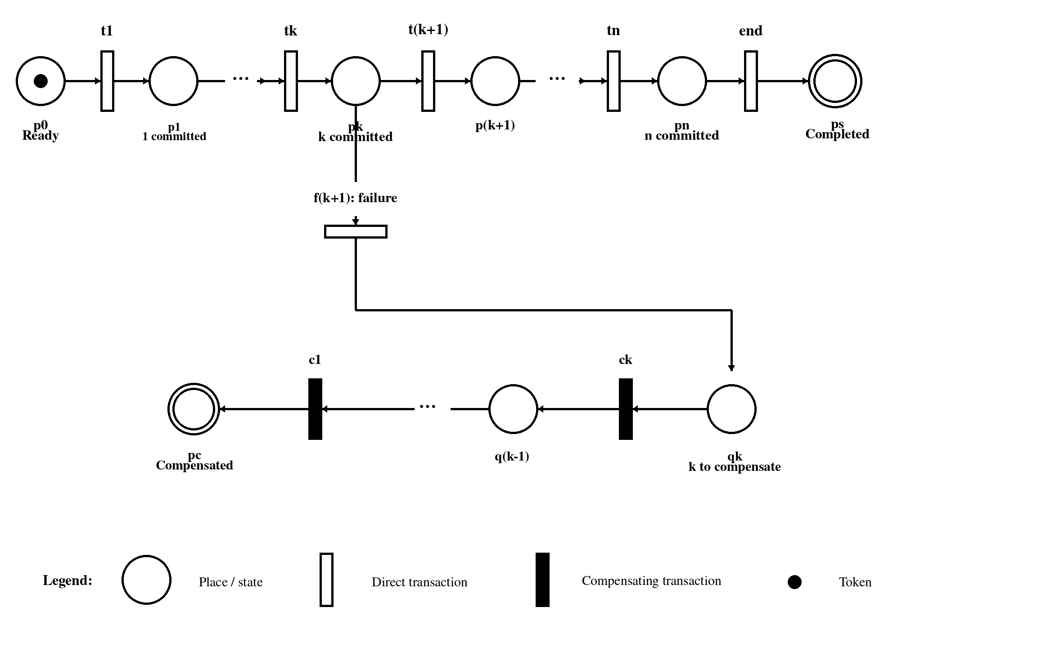
Figure 2.8. Réseau de Petri généralisé du patron SAGA avec compensation en ordre inverse
Source : auteur, adapté de Garcia-Molina et Salem (1987) et de Murata (1989)
M_0 contient un jeton dans p_0 ; chaque t_i validée le déplace vers la place suivante. En p_k, t_(k+1) et f_(k+1) sont en conflit : le franchissement de l'une rend l'autre non franchissable. Une défaillance marque q_k, après quoi seule la chaîne c_k, ..., c_1 conduit à p_c. La structure instancie ainsi la compensation inverse de Garcia-Molina et Salem (1987).
Lecture structurelle de la figure 2.8. Chemin nominal : p₀ → t₁ → … → tₙ → pₛ. Chemin de défaillance : pₖ → fₖ₊₁ → qₖ. Chemin de compensation : qₖ → cₖ → … → c₁ → p_c. | (2.8)

2.1.6.10 Sémantique de franchissement et règles de compensation
Un marquage M: P -> N associe à chaque place un nombre de jetons. Une transition t est franchissable lorsque ses places d'entrée contiennent les jetons requis. Son franchissement consomme ces jetons et en produit dans les places de sortie. Peterson (1981) et Murata (1989) distinguent ainsi la condition de franchissabilité de l'effet d'une transition.
La transition t est franchissable sous M ⇔ M(p) ≥ C⁻(p,t) pour toute place p ∈ P. M′(p) = M(p) − C⁻(p,t) + C⁺(p,t). Notation compacte : M [t⟩ M′. | (2.9)
Dans la branche nominale, t_i n'est franchissable que si p_(i-1) est marquée. Après sa validation, p_i devient l'unique place marquée et fournit une preuve abstraite de la réussite des transactions t_1, ..., t_i. Le marquage ne prétend pas contenir toutes les données métier ; il représente seulement l'état de contrôle nécessaire au protocole de coordination.
À partir de p_k, la poursuite t_(k+1) et la défaillance f_(k+1) partagent la même place d'entrée. Ce conflit empêche le chemin nominal de se poursuivre après le début de la compensation. Une erreur transitoire traitée par une nouvelle tentative reste interne à t_(k+1) ; seule une erreur déclarée irrécupérable provoque le franchissement de f_(k+1).

2.1.6.11 Règle de l'ordre inverse
Le franchissement de f_(k+1) marque q_k et rend c_k franchissable, mais pas encore c_(k-1). Après c_k, le jeton atteint q_(k-1) et rend c_(k-1) franchissable. Par récurrence, la structure impose c_k, c_(k-1), ..., c_1. Aucune compensation n'est définie pour t_(k+1), puisque cette transaction n'a pas été validée. L'ordre inverse découle donc de F.

2.1.6.12 Matrices d'incidence, équation d'état et invariants
La représentation matricielle rend l'analyse reproductible. C- désigne les jetons consommés, C+ les jetons produits, et C = C+ - C- associe une colonne à chaque transition et une ligne à chaque place. Si sigma compte les franchissements, l'équation d'état nécessaire s'écrit comme suit (Murata, 1989; Peterson, 1981) :
C = C⁺ − C⁻. M = M₀ + C · σ. σ(t) ∈ ℕ désigne le nombre de franchissements de la transition t. | (2.10)
L'équation d'état exclut un marquage impossible, mais ne prouve pas toujours l'accessibilité, car elle ne préserve pas l'ordre causal. Elle doit être complétée par le graphe d'accessibilité ou la vérification de modèles. Ici, le réseau séquentiel 1-borné possède un espace d'états fini qui peut être exploré exhaustivement.

2.1.6.13 Conservation des jetons et P-invariant
Un P-invariant est un vecteur non nul y tel que y^T C = 0. Il conserve une combinaison pondérée de jetons. L'attribution d'un poids 1 à chaque place de contrôle entraîne la conservation du jeton unique :
yᵀC = 0 ⇒ yᵀM = yᵀM₀. ∑ₚ∈P M(p) = 1. M(pₛ) + M(p_c) ≤ 1. | (2.11)

2.1.6.14 T-invariants et cycles opérationnels
Un T-invariant est un vecteur non nul x tel que Cx = 0 ; la séquence correspondante ramène au même marquage. Une SAGA finie ne doit contenir aucun cycle non maîtrisé. Les seules répétitions autorisées sont des nouvelles tentatives bornées, modélisées séparément. Un T-invariant inattendu signale une boucle susceptible d'empêcher la terminaison.

2.1.6.15 Graphe d'accessibilité et analyse des marquages
Le graphe d'accessibilité relie les marquages accessibles par des transitions franchissables. R(N_s, M_0) est le plus petit ensemble contenant M_0 et fermé par franchissement. Il rend visibles les choix, les sorties et les blocages. Jensen et Kristensen (2009, pp. 151-229) décrivent en détail cette analyse de l'espace d'états.
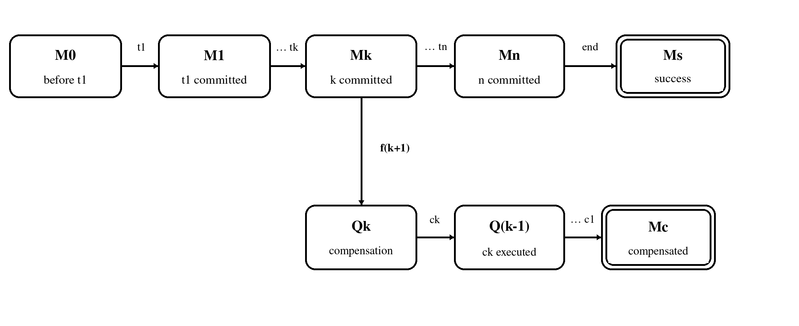
Figure 2.9. Projection du graphe d'accessibilité pour une SAGA générique
Source : auteur, adapté de Murata (1989) et de Reisig (2013)
Le chemin supérieur atteint M_s si toutes les transactions réussissent. La branche inférieure quitte M_k après f_(k+1), puis traverse Q_k, Q_(k-1), ..., jusqu'à M_c. La conservation des jetons rend les sorties mutuellement exclusives. Une branche sans successeur avant M_s ou M_c constituerait un blocage erroné.
Pour n transactions, la taille du modèle séquentiel croît linéairement. L'ajout de parallélisme, de choix et de contraintes temporelles peut néanmoins provoquer une explosion combinatoire. Des réductions préservant les propriétés, des ordres partiels ou un réseau coloré peuvent alors regrouper les instances sans perdre leur identité (Jensen & Kristensen, 2009).
R = {M | il existe une séquence σ telle que M₀ [σ⟩ M}. Terminaison : pour tout M dans R, M_s ou M_c est accessible à partir de M. | (2.12)

2.1.6.16 Correspondance avec une exécution SAGA orientée événements
Le réseau de Petri est un modèle comportemental, non un moteur d'exécution. Une place représente un état durable de coordination ; une transition directe représente une commande métier validée ; une transition de défaillance représente la sortie définitive du chemin nominal ; et une transition de compensation représente une commande corrective. Le jeton identifie l'état actif d'une instance.
Correspondance opérationnelle. Place pᵢ ↔ état « i transactions directes validées » dans le journal durable. Transition tᵢ ↔ commande locale suivie d'un événement de succès. Transition fᵢ ↔ événement d'échec irrécupérable ou épuisement de la politique de nouvelles tentatives. Transition cᵢ ↔ commande de compensation idempotente suivie d'un accusé de réussite. | (2.13)
L'orchestrateur persiste le nouvel état conjointement avec l'événement qui matérialise le franchissement. Un journal en ajout seul reconstruit le marquage après une défaillance : Replay(J) = M. La relecture de l'historique J doit produire le même état que celui de l'orchestrateur. Reisig (1998) établit de manière comparable un lien entre les modèles de concurrence et les algorithmes distribués.
Avec une livraison au moins une fois, la transition applicative doit être idempotente : répéter une commande avec la même clé de saga ne crée aucun second effet. Logiquement, le réseau ne franchit la transition qu'une seule fois. Une boîte d'envoi transactionnelle, la déduplication et un identifiant de corrélation mettent en œuvre cette hypothèse.
Les nouvelles tentatives bornées restent distinctes de la compensation. Tant qu'une erreur est transitoire, l'état reste associé à la même action. Après le dépassement du seuil de nouvelles tentatives ou lorsqu'une erreur est déclarée permanente, f_i est franchie. Si c_i échoue, une place d'attente q_i et des transitions explicites de nouvelle tentative ou d'intervention humaine doivent être prévues.
Dans l'administration électronique, un dossier peut traverser plusieurs organismes autonomes. Chacun conserve sa transaction locale et sa base de données, tandis que le journal de la saga préserve l'ordre et les éléments probants. La compensation annule une réservation, invalide un numéro provisoire ou crée une écriture corrective sans effacer l'enregistrement juridique.

2.1.7 Formalisme mathématique de la granularité des microservices dans les systèmes d'administration électronique
Formaliser le microservice fournit une base mesurable aux arbitrages de granularité. Les sept composantes décrivent fonctions, données, communications, équipe, cohésion et couplage, plutôt que de laisser l'appréciation de sa taille à des jugements subjectifs.
À partir de Newman (2021) et des travaux de formalisation de Bucchiarone et al. (2020), le microservice S est défini par le 7-uplet suivant :
$S = (F, D, I, E, T, C, R)$ (2.14)
où :
$F=\{f_{1},f_{2},…,f_{m}\}$ est l'ensemble des fonctions ou capacités métier assurées par le service (Newman, 2021). Le cardinal $\left|F\right|=m$ représente le périmètre fonctionnel du service.
$D=\{d_{1},d_{2},…,d_{n}\}$ est l'ensemble des entités de données relevant exclusivement du service, conformément au modèle de base de données par service de Richardson (2018). Le cardinal $\left|D\right|=n$ indique l'étendue de la responsabilité sur les données.
$I=\{i_{1},i_{2},…,i_{p}\}$ est l'ensemble des interfaces entrantes ou points de terminaison API exposés par le service. Le cardinal $\left|I\right|=p$ mesure la surface d'interaction externe du service (Fielding, 2000).
$E=\{e_{1},e_{2},…,e_{q}\}$ est l'ensemble des événements sortants publiés à destination d'autres services, conformément aux principes de l'architecture orientée événements (Vernon, 2013). Le cardinal $\left|E\right|=q$ quantifie l'étendue de la publication d'événements du service.
$T=\{t_{1},t_{2},…,t_{r}\}$ est l'ensemble des membres de l'équipe responsable du service. Le cardinal $\left|T\right|=r$ représente la taille de l'équipe et met en œuvre le principe de l'équipe « deux pizzas », couramment associé à Amazon.
$C∈\left[0,1\right]$ est le score de cohésion mesurant la proximité fonctionnelle au sein du service (Yourdon & Constantine, 1979).
$R∈\left[0,1\right]$ est le score de couplage mesurant les dépendances entre ce service et les autres (Stevens et al., 1974).
Comme les architectures de maillage de données de Dehghani (2022), cette définition intègre équipe et responsabilité à l'identité du service.
Le 7-uplet se déduit des définitions. Les compléments distinguent les relations déductibles, les conventions proposées et les paramètres non documentés ; ils n'ajoutent aucune observation et ne modifient pas les scores rapportés.

2.1.7.1 Métriques de granularité, de cohésion et de couplage

2.1.7.2 Fonction de score de granularité
En lien avec l'analyse de la granularité des microservices discutée par Taibi et Lenarduzzi (2018), le présent travail décrit un score composite à quatre dimensions. L'agrégation linéaire suivante explicite ce modèle verbal ; elle est reconstruite à partir des composantes et des scores rapportés, et non retrouvée dans un relevé de calcul original :
$G(S) = αg_{B}(S) + βg_{D}(S) + γg_{T}(S) + δg_{P}(S)$ (2.15)
où les composantes gB, gD, gT et gP appartiennent à [0,1] et concernent respectivement le périmètre métier, les données, l'équipe et le déploiement. Les notations gB et gD correspondent à g_business et g_data. Les quatre poids sont positifs ou nuls,
avec $T_{opt}=8$ représentant la taille cible de l'équipe, $d_{max}=10$ représentant la fréquence maximale de déploiement hebdomadaire (Humble & Farley, 2010), et des poids α, β, γ, δ satisfaisant $α+β+γ+δ=1$. Le score de granularité $G\left(S\right)∈\left[0,1\right]$, où $G\left(S\right)→0$ indique un service au découpage le plus grossier (un monolithe), tandis que $G\left(S\right)→1$ indique un service à granularité extrêmement fine (un nanoservice). Les termes inverses sont importants : un service comportant très peu de fonctions (faible $\left|F\right|$) ou très peu de données propres (faible $\left|D\right|$) obtient des valeurs élevées de g_business ou de g_data, ce qui rapproche à juste titre G(S) de l'extrémité nanoservice du spectre. Dans la règle de décision proposée, l'intervalle cible pour des microservices maintenables est $0.3≤G\left(S\right)≤0.7$.
Avec des poids positifs ou nuls de somme 1, l'agrégation conserve le bornage [0,1] des composantes. Le tableau 4.11 admet les poids compatibles α = 0.40, β = 0.30, γ = 0.20 et δ = 0.10. Cette identification suppose les valeurs affichées exactes ; avec des arrondis, elle n'est pas unique (annexe C.4). Les normalisations qui produisent les composantes à partir des cardinaux et des déploiements ne sont pas documentées ; Topt et dmax ne suffisent pas à les reconstituer.
Cette formulation prolonge les travaux sur la granularité des services en proposant une métrique quantifiable calculée à partir de caractéristiques observables. Elle répond à une lacune importante dans l'application de l'architecture de microservices aux systèmes d'administration électronique. Les systèmes publics fonctionnent aux niveaux municipal, provincial et national, chacun présentant des attributions légales, des modèles de financement et des rythmes opérationnels distincts. Une granularité adaptée à un registre national d'identité peut être trop grossière pour un système municipal de permis. Le formalisme fournit un langage commun pour discuter de ces différences et explicite des arbitrages auparavant implicites. Par exemple, G(S) permet à un architecte d'affirmer : « Ce service national présente un score de granularité de 0.28, inférieur au seuil proposé de 0.3 ; son découpage peut donc être trop grossier et sa décomposition devrait être envisagée. » Sans cette quantification, les débats architecturaux restent subjectifs et se réduisent souvent à des arguments d'autorité ou à des observations anecdotiques.

2.1.7.3 Métrique de cohésion
Le DDD aligne chaque service sur un contexte métier délimité. Identité, fiscalité et registres nationaux sont prolongés par des logiques provinciales ou municipales. Les frontières doivent maintenir un responsable métier identifiable, plutôt que disperser une même responsabilité entre domaines administratifs.
La granularité équilibre autonomie et coût de coordination. Un découpage national plus large peut limiter les communications ; des services locaux plus fins peuvent favoriser innovation et flexibilité. La granularité devrait augmenter avec la décentralisation et l'autonomie.
Événements et données doivent former un domaine cohérent. Un événement dépendant de plusieurs domaines peut signaler un découpage trop fin, tandis qu'un événement trop large appelle un réexamen des frontières. CitizenRegistered, LicenseIssued et PaymentCompleted illustrent des flux métier explicites.
Le concept de cohésion, introduit par Yourdon et Constantine (1979), est adapté ici aux relations fonctionnelles internes d'un service. Pour rendre le calcul explicite, la convention proposée est la moyenne des relations pondérées sur toutes les paires non ordonnées de fonctions, pour m ≥ 2 :
$C(S) = cohesion(S) = \frac{2\sum_{1≤i<j≤m}{w_{ij}r_{ij}}}{m(m − 1)}, m ≥ 2$ (2.16)
où $m=\left|F\right|$ est le nombre de fonctions, $w_{ij}∈\left[0,1\right]$ est le poids de la relation entre les fonctions i et j, et $r_{ij}∈\{0,1\}$ est une fonction indicatrice telle que $r_{ij}=1$ lorsque les fonctions i et j sont sémantiquement liées, et 0 sinon. Chaque paire est comptée une fois, avec i < j ; les poids décrivent l'intensité de la relation.
Le bornage [0,1] se déduit de celui des termes. Pour moins de deux fonctions, la formule est non applicable, sans imputation. Faute de matrice de paires et de poids, cette convention n'authentifie pas les cohésions rapportées au tableau 4.12.
Le bornage de cette convention découle des bornes des poids et des indicatrices. La littérature sur la qualité des microservices, notamment Bogner et al. (2019), motive l'examen de la cohésion ; les seuils numériques ci-dessous sont des repères de conception proposés dans ce cadre, et non des constantes universelles empiriquement établies :
• $cohesion\left(S\right)∈\left[0,1\right]$ (2.17)
- Des valeurs plus élevées indiquent une cohésion fonctionnelle interne plus forte.
• Intervalle cible : $0.7≤cohesion\left(S\right)≤0.90$ (2.18)
• Si $cohesion\left(S\right)<0.6$ : envisager de scinder le service (Kalske et al., 2018) (2.19)
• Si $cohesion\left(S\right)>0.95$ : envisager sa fusion avec des services apparentés (2.20)
La cohésion interne s'inscrit dans la littérature des microservices (Newman, 2021; Richardson, 2018). Les repères généraux diffèrent du profil du tableau 4.19 ; aucun seuil ne décide seul d'une fusion ou scission sans domaine, dépendances et gouvernance.
L'un des échecs les plus fréquents de l'adoption des microservices est la création de ce que les praticiens appellent un « monolithe distribué » : un système déployé sous la forme de nombreux services distincts, qui conserve tous les coûts de couplage et de coordination d'un monolithe sans en obtenir les avantages. Cet antipatron apparaît lorsque les services sont découpés selon des critères techniques, par exemple en séparant l'accès aux bases de données de la logique métier, plutôt que selon les capacités métier. La métrique cohesion(S) répond directement à ce problème. Elle mesure l'intensité des liens internes, mais ne pénalise pas nécessairement, à elle seule, la séparation de fonctions apparentées. Si un processus d'enregistrement d'un citoyen exige les fonctions de validation de l'identité, de création du dossier, de délivrance du certificat et d'envoi d'une notification, ces fonctions présentent une forte proximité sémantique. Les répartir entre des services distincts peut accroître les appels réseau et la complexité de coordination, même si chaque petit groupe reste cohésif. Le diagnostic exige donc l'examen conjoint de la cohésion, du couplage et des contraintes métier. La fonction de pondération w_ij peut être calibrée sur les relations propres au domaine, ce qui rend la métrique adaptable aux différents contextes de services publics.

2.1.7.4 Métrique de couplage
Le couplage, concept du génie logiciel introduit par Stevens et al. (1974), décrit ici les relations interservices requises. La convention suivante explicite le calcul pondéré décrit avec les résultats du tableau 4.12. Pour deux services distincts S et T, aST représente le poids d'une relation requise :
$coupling(S,T) = a_{ST} ∈ \{0, 0.50, 1\}$
Une relation synchrone reçoit le poids 1 ; une relation uniquement asynchrone, le poids 0.50 ; l'absence de relation requise, le poids 0. Si les deux modes existent avec le même pair, le poids maximal 1 est retenu. Une relation non renseignée n'est pas assimilée à une absence de relation. Le graphe doit préciser les appels et les abonnements : les seuls ensembles d'interfaces entrantes et d'événements sortants ne suffisent pas à établir les dépendances. Pour un périmètre fixe de N services applicatifs, avec N ≥ 2, le couplage normalisé est la moyenne des poids vers les N − 1 autres services :
$R(S) = \frac{\sum_{T≠S}{a_{ST}}}{N − 1}, N ≥ 2$
Le périmètre du tableau 4.12 comprend quatre services applicatifs, hors infrastructure de soutien. Les relations décrites donnent 0.50/3 ≈ 0.17 pour chaque service de domaine et 3/3 = 1.00 pour le BFF. Ce contrôle ne reconstitue ni le graphe complet ni une probabilité de défaillance.
Dans cette sous-section, C(S) désigne uniquement le couplage total et constitue un alias de R(S). Dans le 7-uplet et les tableaux de résultats, C désigne la cohésion et R le couplage. Cette distinction préserve les notations existantes sans confondre les deux propriétés. Les repères ci-dessous sont des règles de conception proposées ; les travaux de Soldani et al. (2018) et de Taibi et Lenarduzzi (2018) en éclairent le contexte, sans établir à eux seuls ces valeurs numériques :
• $C\left(S\right)∈\left[0,1\right]$ (2.21)
- Des valeurs plus faibles indiquent une meilleure isolation (Weick, 1976).
• Valeur acceptable : $C\left(S\right)≤0.3$ (2.22)
• Si $C\left(S\right)>0.5$ : envisager une fusion avec les services fortement couplés (2.23)
• Si $C\left(S\right)<0.05$ : vérifier si le service est excessivement isolé (2.24)
Le couplage faible devient mesurable (Newman, 2021), mais les dépendances multiniveaux sont aussi institutionnelles : changer une API nationale exige coordination et peut affecter les services municipaux. R(S), noté C(S) dans cette sous-section, décrit leur structure, non une vulnérabilité opérationnelle à lui seul. Limiter les dépendances externes soutient subsidiarité et autonomie constitutionnelle, sous réserve des besoins métier.

2.1.7.5 Cadre du score de décision

2.1.7.6 Score de décision relatif à la granularité
L'analyse multicritère de la décision (Saaty, 1980) et l'évaluation de l'architecture logicielle (Kazman et al., 2000) motivent l'agrégation de critères de granularité. Le modèle retenu ici est une somme pondérée normalisée de quinze indicatrices ; il ne constitue pas une application complète documentée de l'AHP, faute de matrice de comparaisons par paires et de contrôle de cohérence associés.
Les quatre critères de poids 2 et les onze critères de poids 1 du tableau 2.8 donnent un poids total de 19. Le score de décision se déduit donc du barème :
$D(S) = \frac{\sum_{i=1}^{15}{w_{i}d_{i}}}{\sum_{i=1}^{15}{w_{i}}} = \frac{\sum_{i=1}^{15}{w_{i}d_{i}}}{19}$ (2.25)
où $d_{i}∈\{0,1\}$ est une variable indicatrice égale à 1 lorsque le critère i est satisfait, et à 0 sinon, et $w_{i}$ est le poids attribué au critère i (tableau 2.8). La règle de conception proposée adopte le seuil 0.67, qui exige au moins 13 points sur 19 avec ce barème entier :
Le score de décision D(S) et les critères associés constituent non seulement un outil de conception, mais aussi un mécanisme de gouvernance. Dans les grands programmes d'administration électronique, les décisions architecturales sont souvent prises par des équipes réparties, ce qui accroît le risque d'incohérence des normes de conception. Les quinze critères explicitement pondérés fournissent un cadre commun d'évaluation des périmètres de service proposés. Le seuil $D\left(S\right)≥0.67$ établit une règle claire d'acceptation, réduit l'ambiguïté et favorise une évaluation objective. Les critères associent des pratiques établies du génie logiciel — responsabilité unique, contexte délimité et responsabilité sur les données — à des préoccupations de l'administration publique telles que le périmètre administratif et l'obligation de rendre compte dans la gouvernance. Ce fondement interdisciplinaire rend le cadre particulièrement adapté à l'administration électronique, où les considérations techniques et administratives doivent être équilibrées. (2.26)

2.1.7.7 Pondération des critères de décision
La pondération des quinze critères suit leur importance architecturale (Cervantes et al., 2016) : les critères 1-4 privilégient le DDD d'Evans (2003) et Vernon (2013) ; les critères 5-15 couvrent les exigences opérationnelles avec des poids moindres.
Tableau 2.8. Critères de décision relatifs à la granularité et pondérations
# | Critère | Description | Poids
1 | Capacité métier | S'aligne sur un domaine métier clairement défini | 2
2 | Contexte délimité | Relève d'un seul contexte délimité du DDD | 2
3 | Responsabilité unique | Possède une seule raison de changer | 2
4 | Responsabilité et maîtrise des données | Utilise un stockage de données indépendant | 2
5 | Analyse des dépendances | Minimise les appels aux autres services | 1
6 | Coût de communication | Maintient une latence réseau acceptable | 1
7 | Besoin de passage à l'échelle | Peut être mis à l'échelle indépendamment | 1
8 | Unité de déploiement | Peut être déployé indépendamment | 1
9 | Isolation des défaillances | Circonscrit les effets d'une défaillance | 1
10 | Cohésion des événements | Produit des événements métier significatifs | 1
11 | Périmètre administratif | S'aligne sur les niveaux municipal, provincial et national | 1
12 | Obligation de rendre compte dans la gouvernance | Dispose d'un responsable institutionnel clairement identifié | 1
13 | Complexité opérationnelle | Engendre une charge DevOps acceptable | 1
14 | Potentiel d'évolution | Peut évoluer indépendamment dans le temps | 1
15 | Validation finale | Équilibre autonomie, performance et simplicité | 1
 | Poids total |  | 19
Source : auteur, adapté d'Evans (2003), de Saaty (1980) et de Vernon (2013). Le total arithmétique est corrigé à 19 ; les quinze poids individuels sont inchangés.

2.1.7.8 Proposition d'existence conditionnelle d'une partition optimale
Pour un domaine donné, soit F un ensemble fini non vide de fonctions. Une partition en services $S_{1},S_{2},…,S_{k}$ est admissible si les fonctions sont couvertes sans chevauchement et si les contraintes métier, juridiques et techniques retenues sont satisfaites. On note A(F) l'ensemble des partitions admissibles et l'on suppose explicitement A(F) non vide. (2.27)
$F_{i} ≠ ∅ ; F = F_{1} ∪ ⋯ ∪ F_{k} ; F_{i} ∩ F_{j} = ∅ (i ≠ j)$
Le nombre de partitions de F est le nombre de Bell $B_{\left|F\right|}$, qui est fini. Son sous-ensemble A(F), supposé non vide, est donc fini. Toute fonction objectif réelle et bien définie sur A(F) y atteint un minimum (Luenberger & Ye, 2016). Cette propriété ne garantit ni la faisabilité si A(F) est vide, ni l'unicité, ni l'optimalité empirique d'un découpage rapporté. (2.28)
Pour une partition P = $\{S_{1},S_{2},…,S_{k}\}$, une forme additive à quatre composantes explicite la fonction de coût annoncée. Il s'agit d'une spécification générale, non d'un coût calibré sur les résultats disponibles :
$J(P) = αK_{1}(P) + βK_{2}(P) + γK_{3}(P) + δK_{4}(P)$ (2.29)
où K1, K2, K3 et K4 sont des composantes de coût réelles à définir sur toutes les partitions admissibles et à rendre comparables. Les poids α, β, γ, δ sont positifs ou nuls et satisfont $α+β+γ+δ=1$. Ces poids d'objectif sont distincts des poids du score G(S). Les composantes de coût et leurs paramètres historiques ne sont pas documentés ; aucune valeur minimale ni partition empiriquement optimale ne peut donc être déduite des seuls scores publiés. (2.30)
$P_{opt} ∈ \underset{P∈A(F)}{arg min} J(P)$

2.2 Cadre théorique
DDD, CQRS, Event Sourcing, échanges événementiels et flux multiniveaux expliquent frontières, état, audit et coordination entre services municipaux, provinciaux et nationaux.

2.2.1 Principes de la conception pilotée par le domaine
L'architecture doit refléter institutions, politiques et besoins citoyens ; une conception exclusivement technique risque de rigidifier et fragmenter l'administration.
Le DDD d'Evans (2003) fait du modèle partagé le guide de conception, de mise en œuvre et de communication. Il aligne dès l'origine logiciel, attributions, responsabilités, langage et processus publics.
Le tableau 2.9 présente douze concepts stratégiques et tactiques du DDD, appliqués à des services modulaires, interopérables et alignés sur les politiques.
Tableau 2.9. Composantes fondamentales de la conception pilotée par le domaine
Composante | Définition | Application à l'administration électronique
Domaine | Domaine central d'activité regroupant des règles et des processus spécifiques, modélisé avec les experts des politiques publiques. | Fiscalité, santé, justice
Sous-domaine | Segment plus restreint d'un domaine, permettant un développement modulaire mis en correspondance avec les unités organisationnelles. | « Gestion des patients » au sein de la « Santé »
Contexte délimité | Périmètre explicite dans lequel s'applique un modèle de domaine, évitant les confusions sémantiques. | Le « citoyen » en fiscalité diffère du « citoyen » dans la santé
Langage omniprésent | Vocabulaire partagé élaboré conjointement par les experts du domaine et les développeurs. | Standardise des termes tels que « dossier » ou « dépôt » dans le code, les politiques publiques et la documentation
Entités | Objets dotés d'une identité unique et persistante dans le temps. | « Citoyen », « Entreprise », « Bien immobilier » — permet la collecte unique des données
Objets-valeurs | Concepts immuables définis par leurs propriétés, et non par une identité. | « Adresse », « Date de naissance », « Taux d'imposition »
Agrégats | Ensemble d'entités et d'objets-valeurs traité comme une unité ; une entité racine garantit la cohérence. | Une « Entité entreprise » avec son propriétaire, son adresse et ses licences
Dépôts | Intermédiaires fournissant un accès contrôlé aux agrégats et faisant abstraction des opérations de stockage. | Un « CitizenRepository » favorisant la souveraineté des données
Services de domaine | Logique métier qui ne relève naturellement d'aucune entité unique. | Un « TaxComputationService » pour les règles transversales
Services applicatifs | Coordonnent les objets du domaine et les systèmes externes, en séparant l'orchestration de la logique métier. | Un « CitizenRegistrationService » gère les requêtes et les transactions
Événements de domaine | Faits métier significatifs permettant une interopérabilité asynchrone orientée événements. | « ChildBirthRegistered » déclenche des mises à jour dans la santé et l'éducation
Cartes de contextes | Représentations visuelles des relations entre contextes délimités au moyen de patrons d'intégration. | Montre comment le registre de la population s'intègre à la fiscalité et à la santé
Source : auteur, adapté d'Evans (2003)

2.2.2 Séparation des responsabilités de commande et de requête
Le CQRS sépare modèles d'écriture (commandes) et de lecture (requêtes). Il étend au modèle la séparation commande-requête de Bertrand Meyer dans Object-Oriented Software Construction. Fowler (2011) attribue sa formulation à Greg Young : modèles de mise à jour et de consultation peuvent différer.
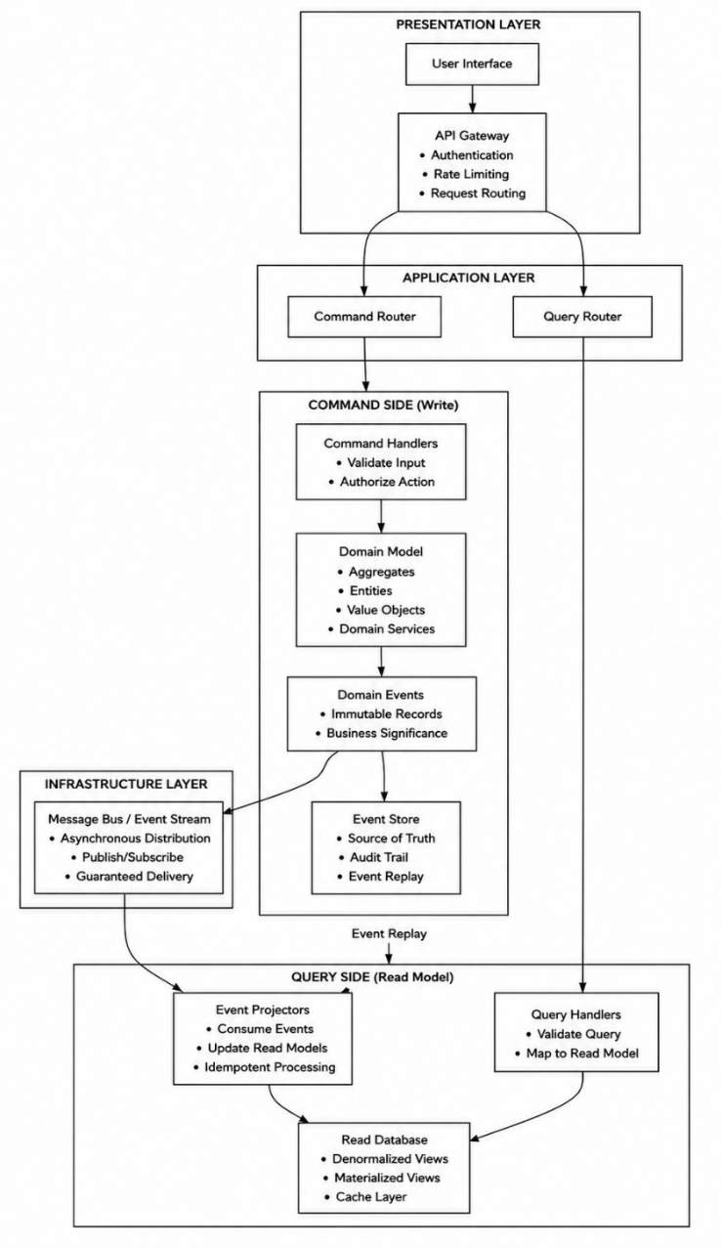
Figure 2.10. Architecture en couches associant CQRS et persistance par événements
Source : auteur, adapté de Richardson (2018)
Fowler (2011) avertit du risque de complexité et recommande une application sélective. Le cadre limite donc le CQRS aux contextes, notamment l'état civil, où l'asymétrie lecture-écriture le justifie.

2.2.3 Persistance par événements
Event Sourcing conserve les changements dans une séquence immuable en ajout seul, plutôt que d'écraser l'enregistrement. Fowler (n.d.), qui en attribue l'origine à Greg Young, le définit par cet historique des modifications. Le rejeu par agrégat reconstruit l'état et fournit une piste d'audit métier.
À réception d'une commande, le service rejoue l'historique, vérifie les invariants et ajoute les événements du résultat. Le magasin fait autorité ; des projecteurs alimentent des vues de lecture dénormalisées de manière asynchrone. Des instantanés limitent le coût de reconstruction des historiques longs.
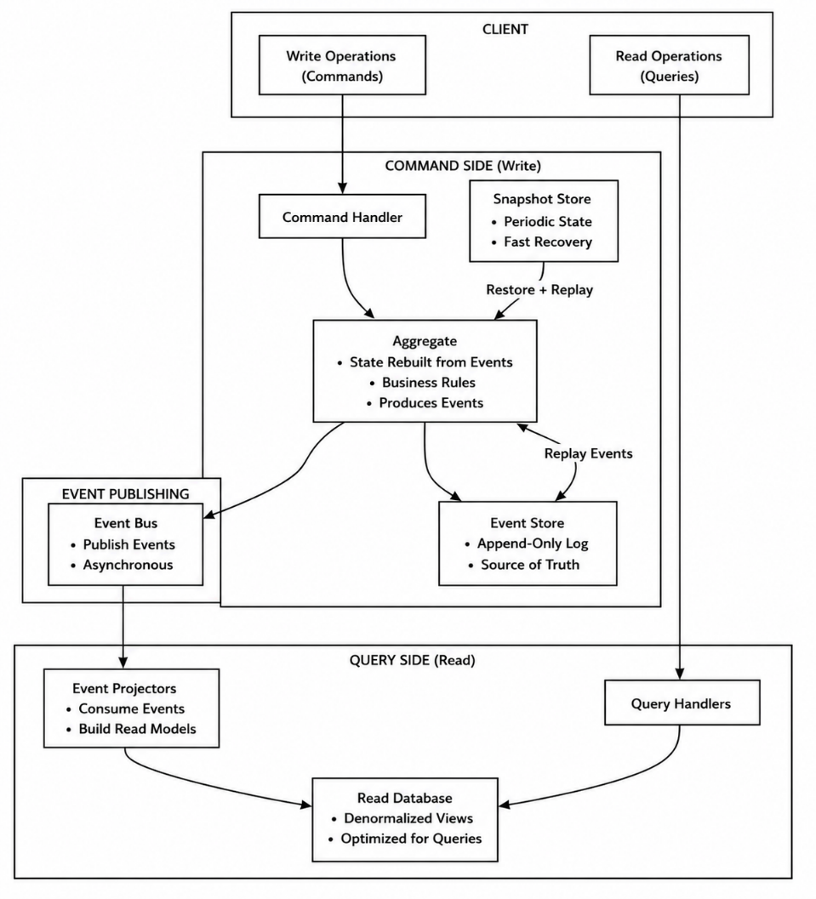
Figure 2.11. Flux de données associant CQRS et persistance par événements
Source : auteur, adapté de Richardson (2018)
Event Sourcing complète DDD et CQRS : agrégats et invariants gouvernent l'écriture ; les événements alimentent des lectures cohérentes à terme. Il permet audit, reconstruction historique, nouvelles projections sans changer la référence et concurrence optimiste par versions.

2.2.4 Production et consommation d'événements par les services
La figure 2.12 représente les services comme producteurs et consommateurs autonomes. Les échanges peuvent être un-à-plusieurs, plusieurs-à-un ou plusieurs-à-plusieurs : un fait administratif intéresse plusieurs institutions et un service public combine plusieurs domaines, sans dépendance exclusive à un interlocuteur fixe.
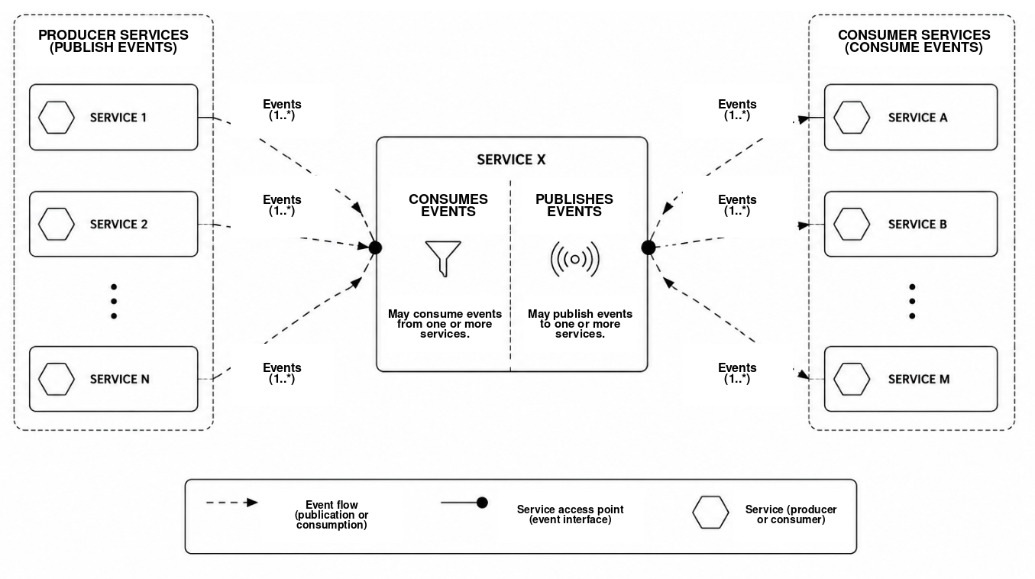
Figure 2.12. Formalisme de production et de consommation d'événements interservices
Source : Auteur
Le consommateur dépend du contrat structurel et sémantique, non du langage, de la base ou de la plateforme du producteur. Celui-ci n'a pas à connaître chaque abonné. Ce découplage soutient autonomie, interopérabilité et mise à l'échelle.
Des services hétérogènes municipaux, provinciaux et nationaux peuvent ainsi rejoindre progressivement la fédération sans refonte des participants, sous réserve des contrats, normes sémantiques et règles d'interopérabilité.

2.2.5 Flux d'information dans un environnement multiniveau
La figure 2.13 distingue des flux ascendants, descendants et latéraux. L'information change selon sa finalité : agrégation et abstraction vers le national, interprétation et adaptation vers le local, coordination, synchronisation et apprentissage entre homologues.
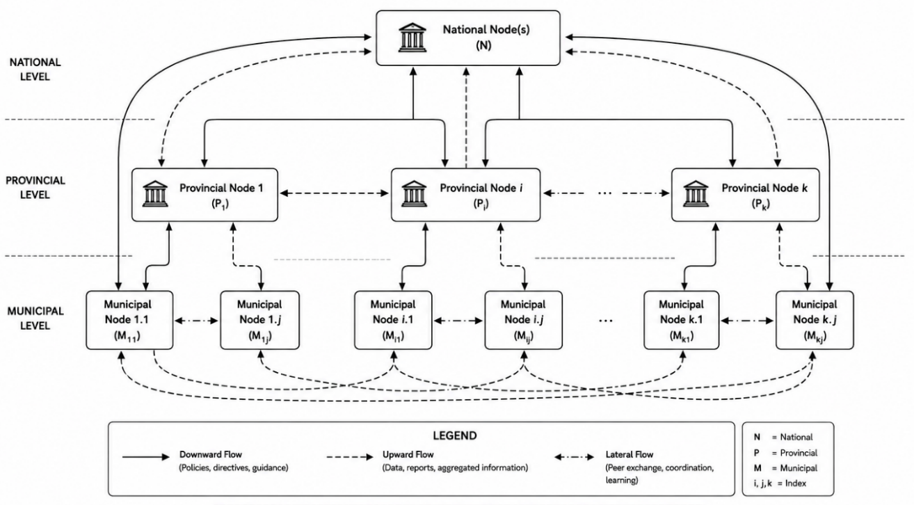
Figure 2.13. Réseau d'échange d'information multiniveau
Source : Auteur

2.2.5.1 Flux ascendant : agrégation et abstraction
Les transactions municipales deviennent indicateurs provinciaux puis connaissances nationales. Détail et volume diminuent, tandis que progresse leur utilité pour politiques, planification, prévision, allocation et évaluation.

2.2.5.2 Flux descendant : interprétation et adaptation
Lois, normes, politiques et stratégies nationales sont interprétées provincialement puis adaptées localement, sans perdre leurs exigences obligatoires, selon infrastructures, ressources, connectivité, géographie, population et capacités.

2.2.5.3 Flux latéral : synchronisation et apprentissage
Municipalités ou provinces homologues partagent données, innovations, solutions et enseignements. Synchronisation, coopération et réutilisation réduisent les doublons et renforcent l'apprentissage et l'interopérabilité.

CHAPITRE 3 MÉTHODOLOGIE DE LA RECHERCHE

3.1 Introduction
La recherche en science de la conception (Design Science Research), appuyée sur un cas enchâssé en RDC, relie diagnostic sociotechnique, construction et évaluation de l'artefact.
L'architecture est l'artefact ; la méthode organise diagnostic, exigences, construction, démonstration, évaluation et communication, en reliant questions et preuves.

3.2 Paradigme de recherche et dispositif général

3.2.1 Justification du recours à la recherche en science de la conception
La DSR produit des construits, modèles, méthodes et instanciations utiles (Hevner et al., 2004) par construction et évaluation (March et Smith, 1995), pour répondre au problème de fragmentation.
La pertinence vient du terrain congolais ; la rigueur, de la théorie, des exigences explicites, de la traçabilité et des procédures répétables. Les conclusions restent circonscrites aux conditions évaluées.

3.2.2 Étude de cas enchâssée et stratégie de mobilisation de sources multiples
Le cas enchâssé réunit plusieurs institutions et professions dans un contexte national, en conservant les relations entre les quatre dimensions de l'interopérabilité et la complémentarité des sources (Yin, 2018).
Le tableau 3.1 distingue questionnaire (34 répondants), sources qualitatives, documents, mesures de Gombe et Lemba et avis d'experts, avec leurs rôles et limites propres.
Tableau 3.1 Dispositif de recherche et catégories de données probantes
Catégorie de données probantes | Portée | Rôle analytique | Périmètre
Questionnaire institutionnel | 34 participants sélectionnés par échantillonnage raisonné | Diagnostic descriptif des systèmes, de l'intégration, des échanges, des infrastructures et des besoins perçus | Échantillon propre au cas étudié ; ne constitue pas une estimation probabiliste nationale
Entretiens et observation directe | Enquête de terrain dans 24 bureaux de Kinshasa, du 15 mars au 30 juin 2024 | Explication des processus, des compétences institutionnelles, des contraintes et des pratiques déclarées | Données contextuelles ; ne constituent pas le dénominateur du questionnaire
Données documentaires | Lois, stratégies, normes, documents institutionnels et documents de projet | Attributions officielles, contexte des politiques publiques et comparaison avec les pratiques déclarées | Les documents reflètent les institutions qui les ont émis et leur date de publication
Prototype et essais de performance | Deux environnements VPS distants représentant Gombe et Lemba | Évaluation du fonctionnement, des performances, de la résilience et de l'interopérabilité | Jeu de données techniques distinct de l'enquête de terrain
Évaluation par les experts | Spécialistes sélectionnés du secteur public, des TIC, du droit, de la gouvernance et de la sécurité | Évaluation de la pertinence, de l'exhaustivité, de la faisabilité et des améliorations possibles | Appréciations analysées séparément des mesures issues des essais de performance
Source : dispositif de recherche de l'auteur

3.2.3 Types d'artefacts et productions de la recherche
Le tableau 3.2 relie les construits, modèles, méthodes et instanciations de March et Smith (1995) aux productions et évaluations de l'étude.
Tableau 3.2 Artefacts de science de la conception produits par l'étude
Type d'artefact | Production de cette recherche | Fondement de l'évaluation
Construits | Dimensions de l'interopérabilité, concepts de contrat d'événement, granularité des services, cohésion, couplage et terminologie de la gouvernance | Cohérence conceptuelle, ancrage dans la littérature et évaluation par les experts
Modèles | Cadre d'interopérabilité à quatre couches, architecture municipale-provinciale-nationale, modèle événementiel, modèles SAGA et de réseaux de Petri, et modèle de maturité | Traçabilité des exigences, examen pas à pas des scénarios, analyse formelle et adéquation au contexte
Méthodes | Décisions de délimitation des services, intégration, publication d'événements, gestion des API, compensation SAGA, CQRS, gouvernance, sécurité et procédures d'évaluation | Répétabilité, exhaustivité, éléments probants de mise en œuvre et évaluation par les experts
Instanciation | Microservices hétérogènes conteneurisés et infrastructure de soutien déployés dans les environnements de Gombe et de Lemba | Tests fonctionnels et essais HTTP rapportés ; instantanés de ressources ; reprise après défaillance prévue dans le protocole complémentaire
Source : auteur, d'après March et Smith (1995)

3.3 Processus de recherche en science de la conception
Les six activités de Peffers et al. (2007) sont identification du problème, objectifs, conception-développement, démonstration, évaluation et communication. Elles sont itératives : une exigence révélée par l'évaluation peut ramener à la conception, comme l'illustre la figure 3.1.
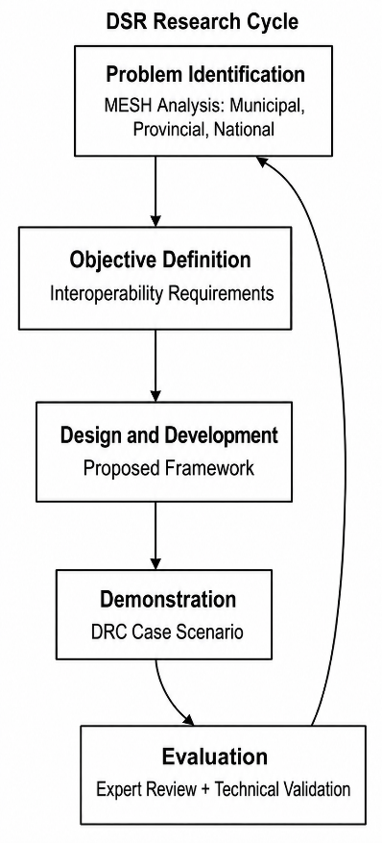
Figure 3.1 Cycle de recherche en science de la conception appliqué à l'étude
Source : auteur, d'après Peffers et al. (2007)

3.3.1 Identification du problème et justification
Le diagnostic confronte systèmes, intégration, mécanismes d'échange et infrastructures aux pratiques et documents, pour expliquer les effets sur services, responsabilité, redondances et charge citoyenne.

3.3.2 Définition des objectifs d'une solution
Les exigences articulent les quatre dimensions, responsabilités constitutionnelles, hétérogénéité et échanges maîtrisés. Sécurité, audit, disponibilité, échelle, résilience, maintenance et performance sont examinés en réseau contraint.

3.3.3 Conception et développement
DDD et CQRS structurent les responsabilités. Event Sourcing, Outbox, idempotence, SAGA, découverte, API et sécurité encadrent l'état distribué et les échanges ascendants, descendants et latéraux.

3.3.4 Démonstration
Le scénario prévoit la publication d'un événement administratif par le service compétent et sa consommation autorisée. Le synchrone sert l'immédiateté ; l'asynchrone réduit le couplage temporel. Les mesures rapportées portent surtout sur consultation et composition synchrones ; la reprise relève de la section 3.8.6.

3.3.5 Évaluation
Le tableau C.4 distingue mesures rapportées, modèles (disponibilité, concurrence-latence, durées SAGA) et campagne complémentaire (propagation, rejeu, doublons, pannes, compensation, convergence).
L'évaluation formative guide les révisions ; la sommative étaye les conclusions. Experts et parties prenantes examinent l'adéquation de l'artefact, mais formulaires et décisions individuelles manquent.

3.3.6 Communication
Thèse, modèles, spécifications et feuille de route communiquent preuves, méthode, limites et contribution, avec la traçabilité nécessaire à un examen indépendant.
La figure 3.2 synthétise l'articulation du contexte, du cycle DSR et de l'artefact.

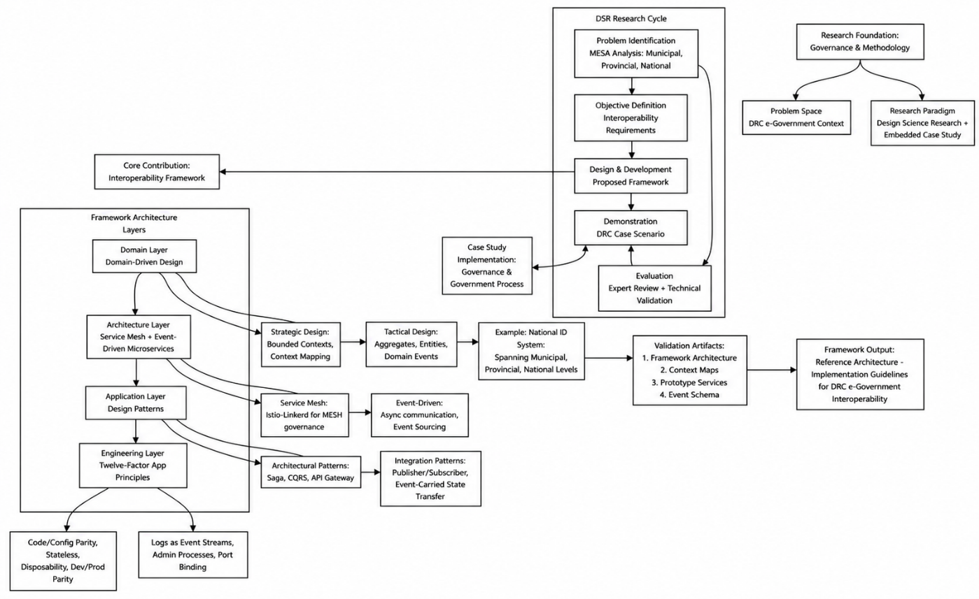
Figure 3.2 Méthodologie globale de la recherche et intégration de l'étude de cas
Source : Auteur

3.4 Contexte de recherche, unité d'analyse et délimitation du cas

3.4.1 Contexte de l'étude
Les 26 provinces, la décentralisation, l'étendue, la connectivité et les capacités inégales contraignent une coordination respectant responsabilités légales et autonomie locale.

3.4.2 Unité d'analyse
L'unité est l'écosystème congolais — institutions, systèmes, processus, droit, sémantique, infrastructures et échanges —, non les répondants pris individuellement.
L'évaluation exige sens partagé, responsabilités, finalité licite et opérations observables, au-delà des messages transmis.

3.4.3 Délimitation du cas et sources de données probantes
Le cas couvre des institutions et professions connaissant directement administration numérique, réglementation, identité, droit, sécurité et échanges. Le terrain principal va du 15 mars 2024 au 30 juin 2024. Les documents et données techniques d'autres périodes sont datés et justifiés.
Le tableau 3.3 sépare les sources : le dénominateur de 34 répondants ne s'applique ni aux observations, ni aux documents, essais ou experts.
Tableau 3.3 Sources de données probantes et périmètres analytiques
Source | Portée | Utilisation dans la recherche | Périmètre
Questionnaire | 34 participants issus de neuf groupes institutionnels | Fréquences et pourcentages calculés sur les réponses valides pour les indicateurs de l'état actuel | Diagnostic institutionnel fondé sur un échantillonnage raisonné
Entretiens semi-directifs | Guide de quinze questions ; durée habituelle de 60 à 90 minutes | Explications institutionnelles, contraintes, risques et bénéfices attendus | Données qualitatives anonymisées
Observation directe et notes | 24 bureaux à Kinshasa | Circulation des documents papier, doubles saisies, délais, canaux et pratiques opérationnelles | Les sites observés ne constituent pas un recensement national
Documents | Textes juridiques, documents de politique publique, stratégies, normes et archives institutionnelles | Compétences officielles, exigences, comparaison et interprétation contextuelle | La validité dépend de l'émetteur, de la date et du champ d'application
Prototype et journaux | Déploiements distants de Gombe et de Lemba | Données relatives au fonctionnement, aux performances, aux ressources et à la résilience | Environnement technique contrôlé
Instrument d'évaluation par les experts | Notes et commentaires structurés | Pertinence, exhaustivité, faisabilité et amélioration de la conception | Appréciation professionnelle plutôt que données d'essais de performance
Source : inventaire des données probantes de l'auteur

3.5 Population, échantillonnage et profil des répondants

3.5.1 Population d'intérêt
La population réunit les professionnels de l'administration numérique, des systèmes, de l'identité, des échanges, du droit, de la sécurité et des infrastructures connaissant directement les pratiques institutionnelles.

3.5.2 Technique d'échantillonnage raisonné
L'échantillonnage non probabiliste raisonné privilégie des connaissances spécialisées (Patton, 2015). Il couvre les fonctions pertinentes sans reproduire les effectifs institutionnels.
Les 34 répondants ont une finalité diagnostique, sans calcul probabiliste de taille, intervalles de confiance ni inférence nationale. Expertise, diversité institutionnelle et triangulation fondent la solidité de l'analyse.

3.5.3 Critères d'inclusion et d'exclusion
L'inclusion exige pertinence, connaissance directe, capacité de contribution et consentement. « Ne sait pas », « sans objet » et absence de réponse sont exclus du dénominateur valide de l'item. Aucun recrutement sans expertise ne vise seulement à augmenter l'effectif.
Pertinence institutionnelle ou professionnelle pour les échanges publics
Connaissance directe des opérations, techniques, règles, politiques ou de la gouvernance
Capacité à renseigner le cas étudié
Participation volontaire et confidentialité acceptée

3.5.4 Composition institutionnelle de l'échantillon
Le tableau 3.4 détaille la diversité institutionnelle et la prépondérance cumulée de la Fonction publique par le Secrétariat général, le Cabinet et la CMRAP.
Tableau 3.4 Composition institutionnelle des répondants au questionnaire
Institution ou groupe | Répondants | Proportion | Apport principal
Ministère de l'Économie numérique | 4 | 11.8% | Politique d'administration numérique
Secrétariat général à la Fonction publique | 5 | 14.7% | Systèmes administratifs
Cabinet du ministre de la Fonction publique | 5 | 14.7% | Politique publique et modernisation
CMRAP | 8 | 23.5% | Réforme et mise en œuvre
ARPTC | 3 | 8.8% | Réglementation et infrastructures
Ministère des Affaires étrangères | 2 | 5.9% | Interfaces externes
Professionnels du droit | 2 | 5.9% | Droit et obligation de rendre compte
Ministère de l'Intérieur | 3 | 8.8% | État civil et identité
Agence nationale de renseignements | 2 | 5.9% | Sécurité et souveraineté
Total | 34 | 100.0% | Échantillon raisonné analysé
Source : données de terrain de l'auteur ; n = 34 ; pourcentages arrondis à une décimale
Le tableau 3.4 décrit la diversité de l'échantillon, non la répartition des effectifs de toute la Fonction publique.

3.6 Méthodes et instruments de collecte des données

3.6.1 Questionnaire de diagnostic institutionnel
Le questionnaire compte 42 items : 1 à 4, profil ; 5 à 17, systèmes, intégration, distribution, API, protocoles, cadres, cloud, registres, hébergement et interconnexion ; 18 à 37, obstacles, préparation, priorités et bénéfices sur cinq modalités ; 38 à 42, commentaires et validation.
Les items fermés donnent fréquences et pourcentages sur réponses valides ; les échelles ordinales, des distributions sans présumer une mesure d'intervalle ; les textes libres alimentent le codage qualitatif. Avant administration directe, objectif, usage académique, volontariat et confidentialité sont expliqués.
Le tableau 3.5 relie items et indicateurs ; les résultats figurent au chapitre 4.
Tableau 3.5 Items du questionnaire et indicateurs de diagnostic
Item ou groupe d'items | Indicateur mesuré | Codage et résultat analytique
Q5 | Existence d'un système d'information opérationnel | Fréquences des réponses Oui ou Non et pourcentages calculés sur les réponses valides
Q7 et Q8 | Intégration au sein des institutions et entre elles | Distributions binaires distinctes pour l'intégration intrainstitutionnelle et interinstitutionnelle
Q9 | Utilisation d'une architecture distribuée ou de microservices | Fréquences et pourcentages des réponses Oui ou Non
Q10 et Q11 | API documentées et protocoles d'échange définis | Distributions binaires distinctes ; explication qualitative des autres mécanismes d'échange
Q12 | Existence d'un cadre commun d'interopérabilité | Fréquences et pourcentages des réponses Oui ou Non
Q13 | Utilisation de services cloud ou de GovCloud | Fréquences et pourcentages des réponses Oui ou Non
Q14 et Q15 | Registre de métadonnées d'interopérabilité et registre d'API ou de services web | Distributions binaires distinctes
Q16 | Capacité en matière de centre de données ou d'hébergement sécurisé | Fréquences et pourcentages des réponses Oui ou Non
Q17 | Nécessité perçue de l'interconnexion institutionnelle | Fréquences et pourcentages des réponses Oui ou Non
Source : questionnaire de diagnostic institutionnel de l'auteur

3.6.2 Entretiens semi-directifs
Le guide de quinze questions explore histoire, responsabilité des systèmes et données, confiance, marchés, compétences, infrastructures, droit, changement, sécurité, bénéfices et risques. Les relances approfondissent pratiques et contradictions tout en conservant une base comparable.
Les entretiens durent généralement de 60 à 90 minutes : enregistrement et transcription sur autorisation distincte, sinon notes détaillées. Le registre conserve code, date, durée, consentement, enregistrement et référence du support. L'interprétation reste qualitative. Registre, transcriptions et effectif exact ne sont pas fournis ; ce dernier ne se déduit ni des 34 répondants ni des 24 bureaux observés.

3.6.3 Observation directe et notes de terrain
Dans 24 bureaux de Kinshasa, l'observation consigne documents papier, ressaisies, courriels, supports amovibles, vérifications, attentes et informations redemandées. Elle confirme, nuance ou contredit les pratiques déclarées.
Les notes distinguent faits et interprétation, avec site, date, processus, acteurs, échanges et limites. Aucun dossier sensible de citoyen n'est copié.

3.6.4 Analyse documentaire
Documents juridiques, stratégiques, institutionnels et techniques et cas comparés confrontent obligations formelles et pratiques déclarées.
Titre, émetteur, date, portée et pertinence sont inventoriés ; une annonce ne prouve pas une réalisation.

3.6.5 Période d'enquête de terrain et modalités d'administration
Questionnaire, entretiens et observations relèvent du terrain principal du 15 mars 2024 au 30 juin 2024 inclus. Les documents ultérieurs sont datés et leur pertinence précisée.
Les codes R01 à R34 remplacent les identifiants directs dans la matrice. Consentements et coordonnées sont séparés ; les citations sont anonymisées.

3.7 Préparation et analyse des données

3.7.1 Codage, nettoyage et gestion des données
Les questionnaires ont été transcrits dans une matrice répondants-items exploitable avec R. Le code du répondant servait de clé d'enregistrement. Les catégories institutionnelles et professionnelles ont été codées sans identifiants directs. Les réponses binaires ont été codées Oui = 1 et Non = 0. Les réponses « ne sait pas », « sans opinion », « sans objet » et les valeurs manquantes sont restées distinctes. Les items à cinq modalités ont conservé des valeurs de 1 à 5, et les options des questions à réponses multiples ont été représentées par des variables binaires distinctes.
Le nettoyage vérifie codes uniques, valeurs autorisées, complétude, cohérence et transcription. Doublons et anomalies sont résolus d'après les formulaires et consignés, sans déduction. Les dénominateurs sont les réponses valides par item, non systématiquement l'effectif total. Matrice, sources et journal ne sont pas joints : il s'agit du traitement rapporté, non reproduit indépendamment.

3.7.2 Analyse quantitative
L'analyse est descriptive. Pour l'item j et la catégorie k, l'équation 3.1 rapporte la fréquence aux réponses valides non manquantes.
Pⱼₖ = (fⱼₖ / nⱼ) × 100 | (3.1)
fⱼₖ est la fréquence de la catégorie k pour l'item j ; nⱼ, son effectif valide. R produit fréquences, pourcentages, distributions et contrôles de complétude. Les arrondis sont accompagnés des dénominateurs ; aucune inférence nationale n'est faite. Les douze indicateurs du tableau 4.1 totalisent chacun 34 réponses : leurs pourcentages sont contrôlables, non les réponses individuelles ni les dénominateurs des autres items.

3.7.3 Analyse thématique qualitative
Les six phases de Braun et Clarke (2006) sont familiarisation, codage, construction, révision, définition et présentation. Le manuel relie les quatre dimensions de l'interopérabilité aux thèmes inductifs des sources qualitatives.
Provenance, corroborations et contradictions sont conservées sans réduire l'importance à la fréquence. Manuel, matrice et extraits manquent pour audit.

3.7.4 Triangulation et convergence des données probantes
Chaque affirmation est confrontée aux sources indépendantes : confirmation, convergence partielle, contradiction ou absence de données sont distinguées.

3.7.5 Outils d'analyse
Le tableau 3.6 présente R, codage manuel et convergence, sans usage de SPSS ni NVivo. Les fichiers sources et intermédiaires manquent pour certifier une reproduction complète.
Tableau 3.6 Outils d'analyse des données et productions
Outil ou méthode | Données | Finalité et production décrites ; fichiers sources non joints
R | Matrice du questionnaire | Validation, fréquences, pourcentages calculés sur les réponses valides, distributions, contrôles des données manquantes et résultats reproductibles
Codage thématique manuel | Entretiens, réponses ouvertes, observations et documents sélectionnés | Manuel de codage, matrice thématique, interprétations rattachées aux sources et extraits anonymisés
Matrice de convergence des données probantes | Données issues de l'enquête, des entretiens, des observations, des documents, du prototype et des experts | Classement des données selon qu'elles confirment, nuancent ou contredisent un constat, ou qu'elles sont indisponibles
Source : processus d'analyse de l'auteur

3.8 Conception, mise en œuvre et évaluation expérimentale de l'artefact

3.8.1 Spécification et architecture de l'artefact
Les exigences issues du diagnostic et des sources théoriques et juridiques relient gouvernance multiniveau, données, contrats, sécurité, registre et supervision aux décisions et tests.
Les patrons décrits répondent à des exigences documentées ; ni leur combinaison ni l'Event Sourcing ne sont imposés universellement.

3.8.2 Mise en œuvre et déploiement du prototype
Services hétérogènes conteneurisés et bases indépendantes sont reliés par contrats. Passerelle, registre, courtier, supervision, journaux et contrôles d'état soutiennent leur isolation et leur déploiement répétable.
Configurations et scénarios versionnés, journaux et liens versions-résultats manquent pour compléter les éléments rapportés. La présence de Kafka ne prouve pas une mesure événementielle de bout en bout.

3.8.3 Environnement expérimental
Gombe (VPS Hetzner) et Lemba (VPS Contabo) introduisent distance et variations fournisseurs. Chaque site expose portail, Consul, Kafka UI, Prometheus et Kong.

3.8.4 Tests fonctionnels et d'interopérabilité
Démarrage, état, découverte, routage, API, bases et accès relèvent du protocole fonctionnel. Les 218 assertions réussies rapportées ne prouvent chaque contrôle qu'avec un détail cas-résultats. Schémas d'événements, corrélation et idempotence exigent encore leurs scénarios et traces.
Le protocole complémentaire prévoit défaillances, nouvelles tentatives, délais, lettres mortes et compensations, avec résultat attendu fixé avant l'essai. Les traces devront identifier scénario, requête/événement, début, fin, services et état final. Aucun résultat de cette campagne n'est acquis.

3.8.5 Procédure d'évaluation des performances
P50, P95 et P99 complètent la tendance centrale des latences HTTP ; le débit compte les requêtes achevées, non les événements. Le point de mesure serveur/client doit être précisé. Les instantanés CPU et mémoire ne prouvent pas la saturation des autres composants.
L'équation 3.2 définit une disponibilité observée ; les valeurs publiées sont modélisées. Une mesure prolongée devra documenter fenêtre, interruptions, exclusions, pannes injectées et point de vue : un contrôle d'état n'équivaut pas à l'expérience citoyenne.
Availability = ((Tₒᵦₛ − Tdown) / Tₒᵦₛ) × 100 | (3.2)
Le tableau 3.7 définit des métriques, sans attester leur mesure ; le tableau C.4 en distingue les statuts. Scénario, charge, concurrence, taille utile, durée et préchauffage doivent accompagner les essais. Leur documentation inégale limite les comparaisons.
Tableau 3.7 Référentiel des métriques du protocole d'évaluation
Dimension | Métrique | Unité ou statistique | Interprétation
Latence | Délai d'une requête ou d'un événement | P50, P95, P99 en millisecondes | Délai typique et en queue de distribution pour la charge de travail spécifiée
Débit | Opérations achevées | Requêtes ou événements par seconde | Capacité de traitement avant saturation
Temps de réponse | Durée de bout en bout pour le citoyen ou le processus de traitement | Millisecondes ou secondes | Temps d'achèvement perçu par l'utilisateur ou mesuré au niveau du processus métier
Disponibilité | Durée de fonctionnement effectif du service dans la fenêtre considérée | Pourcentage | Continuité du service selon le point de vue de mesure indiqué
Capacité de passage à l'échelle | Évolution de la capacité et de la latence lorsque la charge ou le nombre d'instances augmente | Variation relative et point de saturation | Capacité à accroître les ressources de traitement sans dégradation inacceptable
Utilisation des ressources | Consommation de CPU, de mémoire, de disque et de réseau | Pourcentages, octets et taux de transfert | Efficience et identification des goulets d'étranglement
Propagation asynchrone | Délai entre la publication et l'achèvement de la consommation | Millisecondes et volume des messages en attente | Rapidité du traitement des événements et de la reprise
Reprise après défaillance | Temps de détection, de nouvelle tentative, de compensation et de rétablissement | Secondes ou minutes | Résilience et capacité de reprise opérationnelle
Source : protocole expérimental de l'auteur

3.8.6 Protocole complémentaire de résilience et de reprise
Le protocole complémentaire prévoit panne de service, délai, réponse retardée, consommateur indisponible ou perturbation courtier/réseau. Il doit tracer détection, tentatives, disjoncteur/temporisation, durabilité, lettres mortes et rétablissement, puis vérifier une reprise sans effet métier dupliqué. Ces essais ne sont pas documentés comme exécutés.
La campagne SAGA devra injecter une défaillance à chaque étape pertinente, suivre progression et correction des effets validés, puis échec et reprise d'une compensation. États intermédiaires, délai de convergence et état final doivent être observés ; les durées modélisées ne les remplacent pas.

3.9 Évaluation par les experts

3.9.1 Sélection et profils des experts
Le panel raisonné couvre administration numérique, systèmes distribués, interopérabilité, sécurité, droit, gouvernance et mise en œuvre publique. Les profils agrégés documentent l'expertise sans identifier les personnes.

3.9.2 Critères et instrument d'évaluation
L'échelle va de 1 (« insuffisant »), 2 (« faible »), 3 (« acceptable sous conditions »), 4 (« satisfaisant ») à 5 (« excellent »), avec commentaire et recommandation sous 4. Pertinence, contexte, exhaustivité des quatre dimensions, cohérence, sécurité, gouvernance, faisabilité, mise à l'échelle, résilience, maintenabilité et clarté sont évalués. Les tableaux C.1 et C.2 décrivent l'instrument ; les formulaires manquent pour vérifier son application.
Le protocole prévoit distributions et codage des commentaires par critère et modification. Seules les moyennes du tableau 5.3 sont disponibles : dispersion et accord ne peuvent être recalculés. Les divergences signalant un risque doivent être conservées.

3.9.3 Analyse des retours et révision de l'artefact
Chaque recommandation doit être classée acceptée, partiellement acceptée, différée ou refusée, avec motif et lien vers l'exigence ou le composant. Le journal complet de ces décisions individuelles n'est pas fourni.

3.10 Qualité, fiabilité et reproductibilité de la recherche

3.10.1 Qualité des données d'enquête et des données qualitatives
La qualité associe cas délimité, expertise, instruments cohérents, sources séparées et traçabilité. Items et thèmes répondent aux questions et dimensions de l'interopérabilité. La triangulation conserve les contradictions.
Le tableau 3.8 décrit les contrôles ; le tableau C.4, leurs justificatifs. Ni représentativité probabiliste ni audit complet ne sont présumés.
Tableau 3.8 Principaux contrôles de qualité des données
Dimension de la qualité | Contrôle décrit et statut documentaire
Crédibilité | Participants informés, observation directe, documents et triangulation des sources
Fiabilité méthodologique | Instruments cohérents, règles de codage, registre de terrain et historique des traitements
Confirmabilité | Distinction entre données sources, interprétation, décision de conception et recommandation
Intégrité des données | Contrôles des doublons, des plages de valeurs, des données manquantes, des dénominateurs, de la transcription et des totaux
Transférabilité | Description détaillée du contexte de la RDC, du périmètre du cas et des contraintes d'exploitation
Reproductibilité | Dossier requis : matrice désidentifiée, codage, scripts, configurations, scénarios et journaux ; pièces non intégralement fournies (tableau C.4)
Confidentialité | Identifiants pseudonymisés et stockage séparé des documents de consentement et des coordonnées
Source : protocole d'assurance qualité de l'auteur

3.10.2 Validité de l'évaluation de l'artefact
La validité de construit lie métriques et exigences ; la validité interne exige environnement, charge et concurrence documentés. Les percentiles ne prouvent pas la stabilité entre répétitions sans distributions et journaux. Les deux VPS n'étayent qu'une faisabilité circonscrite, non une performance nationale.
Résultats attendus préalables, journaux et séparation observations/modèles/limites réduisent les biais. Ces règles n'attestent pas la présence de toutes les pièces ; chaque conclusion reste bornée aux éléments rapportés.

3.10.3 Reproductibilité et piste d'audit
L'audit exige instruments, échantillonnage, consentements, matrice R01 à R34, codage, nettoyage, scripts R, résultats par item, registres d'entretien et d'observation, documents, versions de l'architecture, configurations, scénarios, mesures, supervision et décisions des experts. Cet inventaire n'atteste pas leur disponibilité. Les pièces sensibles restent contrôlées ; seuls agrégats et justificatifs désidentifiés sont publics.
Les versions relient chaque résultat à ses instruments, données, architecture et environnement, empêchant qu'une révision ultérieure en modifie silencieusement le fondement.

3.11 Considérations éthiques et juridiques
La participation volontaire suppose information sur objectif, usage académique, confidentialité et retrait avant anonymisation définitive. L'enregistrement requiert un accord distinct. Résultats agrégés et citations anonymisées excluent les identifiants directs.
Finalité limitée, minimisation, contrôle d'accès et séparation des identifiants encadrent les données. Aucun dossier sensible réel de citoyen n'est nécessaire ; les scénarios techniques utilisent des données synthétiques ou de test contrôlées.
La connexion technique ne vaut pas autorisation juridique. Compétence, finalité licite, proportionnalité, protection des données, responsabilité, conservation, sécurité et audit contraignent la conception.

3.12 Matrice d'alignement de la recherche
Le tableau 3.9 aligne questions, objectifs, hypothèses, preuves et évaluation, pour éviter une collecte ou des critères sans rapport avec le problème.
Tableau 3.9 Alignement des questions de recherche, des objectifs, des hypothèses et des données probantes
RQ | Axe de recherche | Objectif | Hypothèse | Principales données probantes et évaluation
RQ1 | Diagnostiquer les obstacles à l'intégration des systèmes de l'administration en RDC | SO1 | H1 et H5 | Questionnaire, entretiens, documents, observation, statistiques descriptives et analyse thématique
RQ2 | Dégager et adapter les exigences d'interopérabilité et de maturité | SO2 | H3 | Analyse comparative des cadres, des normes, du droit et des politiques publiques de la RDC, et évaluation de l'adéquation au contexte
RQ3 | Concevoir le cadre à quatre couches, le registre et le modèle de sécurité, de fiabilité et de capacité de passage à l'échelle | SO3 à SO5 | H2 et H4 | Conception et développement selon la DSR, modélisation architecturale, traçabilité, mise en œuvre du prototype et évaluation par les experts
RQ4 | Évaluer l'adéquation technique et les limites de fonctionnement | SO6 | H2 à H4 | Assertions et essais HTTP rapportés, latences, débit et ressources ; disponibilité et durées SAGA modélisées ; résilience à évaluer directement
RQ5 | Définir les facteurs de réussite de la gouvernance de la mise en œuvre et les enseignements transférables | SO7 | H2 H3 et H5 | Synthèse du cas, évaluation par les parties prenantes et les experts, cas comparatifs, analyse de faisabilité, feuille de route et indicateurs de maturité
Source : auteur ; RQ = question de recherche ; SO = objectif spécifique ; H = hypothèse

3.13 Limites méthodologiques
L'échantillonnage raisonné exclut marge d'erreur nationale et pondération par population. Les déclarations peuvent être incomplètes ou influencées par les fonctions ; Kinshasa ne représente pas la diversité provinciale et rurale. Les pourcentages décrivent les réponses valides du cas.
Les deux VPS et le prototype permettent l'étude de faisabilité et la comparaison, mais ne reproduisent pas l'échelle, le trafic, les marchés, la sécurité et la connectivité d'une production nationale. Les résultats restent limités aux conditions documentées ; les essais de reprise relèvent du protocole complémentaire.
Les politiques annoncées ne prouvent pas leur exécution, ni les avis d'experts une performance. Sources séparées, dénominateurs explicites, triangulation et tests répétables bornent les conclusions ; une validation provinciale étendue et en production reste nécessaire.

CHAPITRE 4 CONSTATS ET RÉSULTATS

4.1 Introduction
Ce chapitre présente les constats et les résultats issus de l'enquête diagnostique, de l'artefact de recherche en science de la conception, du déploiement du prototype et de l'évaluation comparative des performances. Il distingue les mesures directement observées des valeurs modélisées ou proposées et montre comment la recherche transforme le problème d'interopérabilité diagnostiqué en une architecture pouvant être mise en œuvre. L'évaluation formelle et l'interprétation de ces résultats sont présentées au chapitre 5.
La base empirique associe le diagnostic institutionnel réalisé auprès de 34 participants, les entretiens menés du 15 mars au 30 juin 2024, les données documentaires et observationnelles, ainsi qu'un prototype réparti entre deux fournisseurs, dans lequel Gombe était hébergée chez Hetzner et Lemba chez Contabo. Ce périmètre probatoire étaye des constats contextuels pour la RDC et des conclusions techniques dans les limites de la configuration de déploiement testée.

4.2 Constats sur l'état actuel de l'interopérabilité de l'administration électronique
Les constats diagnostiques révèlent un écart net entre l'informatisation et l'interopérabilité. Quatre-vingt-quatorze pour cent des participants ont indiqué que leur institution disposait d'un système d'information, mais les capacités nécessaires à la connexion de ces systèmes étaient peu répandues. L'environnement qui en résulte peut être caractérisé au mieux comme un ensemble de silos numérisés : les institutions disposent d'applications et de bases de données, mais l'information franchit encore les frontières organisationnelles au moyen de mécanismes manuels, informels ou peu normalisés. Le consensus unanime sur la nécessité de l'interconnexion témoigne d'une demande de réforme, tandis que la faiblesse des indicateurs de capacité montre que la mise en œuvre doit commencer par la gouvernance, les normes et les infrastructures partagées
Tableau 4.1. Indicateurs de l'état actuel de l'interopérabilité de l'administration électronique (n = 34)
Élément diagnostique | Oui, n (%) | Non, n (%) | Ne sait pas, n (%) | Sans objet, n (%) | Données manquantes, n (%)
L'institution dispose d'un système d'information | 32 (94%) | 2 (6%) | 0 (0%) | 0 (0%) | 0 (0%)
Les systèmes sont intégrés au sein d'un même ministère | 6 (18%) | 28 (82%) | 0 (0%) | 0 (0%) | 0 (0%)
Les systèmes sont intégrés entre ministères | 3 (9%) | 31 (91%) | 0 (0%) | 0 (0%) | 0 (0%)
L'institution utilise une architecture distribuée | 4 (12%) | 30 (88%) | 0 (0%) | 0 (0%) | 0 (0%)
Les données institutionnelles sont échangées au moyen d'API | 5 (15%) | 29 (85%) | 0 (0%) | 0 (0%) | 0 (0%)
Il existe un protocole reconnu d'échange de données | 7 (21%) | 27 (79%) | 0 (0%) | 0 (0%) | 0 (0%)
Il existe un cadre commun de conception de l'interopérabilité | 4 (12%) | 30 (88%) | 0 (0%) | 0 (0%) | 0 (0%)
Il existe un registre d'interopérabilité | 1 (3%) | 33 (97%) | 0 (0%) | 0 (0%) | 0 (0%)
Il existe un registre de services web | 0 (0%) | 34 (100%) | 0 (0%) | 0 (0%) | 0 (0%)
L'institution utilise des services cloud | 8 (24%) | 26 (76%) | 0 (0%) | 0 (0%) | 0 (0%)
L'institution dispose d'un centre de données | 12 (35%) | 22 (65%) | 0 (0%) | 0 (0%) | 0 (0%)
L'interconnexion des systèmes d'information publics est jugée nécessaire | 34 (100%) | 0 (0%) | 0 (0%) | 0 (0%) | 0 (0%)
Source : questionnaire de terrain de l'auteur, 2024 (n = 34)..

4.2.1 Systèmes d'information existants
L'existence de systèmes d'information a été signalée par 94% des répondants, seuls 6% ne disposant pas d'un système institutionnel. Ce constat réfute l'hypothèse selon laquelle le problème d'interopérabilité en RDC résulterait principalement d'une absence totale de technologie. Le problème majeur tient au fait que les systèmes existants ont été acquis ou développés en fonction de missions, de structures de données et de processus de travail propres à chaque institution. Ils stockent par conséquent des enregistrements numériques utiles, mais ne peuvent pas découvrir, interpréter ou exploiter de manière fiable les enregistrements de référence d'autres institutions.
Ce résultat constitue un point de départ favorable à une modernisation progressive. Les systèmes existants présentant une valeur peuvent rester en service derrière des adaptateurs et des passerelles contrôlées, pendant l'introduction de nouveaux contrats, identifiants et règles de gouvernance. Le remplacement simultané de tous les systèmes accroîtrait les coûts et les résistances institutionnelles sans remédier à l'absence sous-jacente de responsabilité et de maîtrise partagées des données et de règles d'échange communes.

4.2.2 Intégration intra-institutionnelle
Seuls 18% des répondants ont fait état d'une intégration des systèmes au sein d'un même ministère, tandis que 82% ont indiqué qu'une telle intégration n'existait pas. Cela signifie que la fragmentation se manifeste avant même qu'une institution ne tente d'échanger des informations avec un autre ministère. Des services distincts peuvent tenir des registres qui se recoupent, répéter les validations et compter sur le personnel pour transférer les informations entre applications. Ce constat justifie de faire de l'attribution des responsabilités par domaine, de la gestion interne des API et de la publication d'événements des préalables à une interopérabilité intergouvernementale plus large.

4.2.3 Intégration interinstitutionnelle
Seuls 9% des répondants ont signalé une intégration interinstitutionnelle ; 91% ont indiqué que les systèmes n'étaient pas intégrés entre ministères. Parallèlement, 100% ont jugé l'interconnexion nécessaire. Ce contraste établit à la fois l'ampleur de l'écart actuel et la légitimité perçue du problème de recherche. Il montre également pourquoi une base de données centrale ne constituerait pas, à elle seule, une réponse adéquate : les ministères ont besoin d'échanges encadrés par une gouvernance, tout en conservant l'autorité que leur confère la loi sur leurs propres enregistrements.

4.2.4 Mécanismes existants d'échange de données
L'existence d'un protocole reconnu d'échange de données a été signalée par 21% des répondants, les 79% restants ne disposant pas d'un protocole commun. Les données de terrain ont révélé le recours persistant aux courriers, aux pièces jointes de courriels, aux supports amovibles et à la vérification interpersonnelle. Ces mécanismes permettent de traiter des cas isolés, mais offrent un contrôle limité des schémas, une traçabilité restreinte, une sécurité inégale et peu de possibilités de reprise automatisée. Ils font également supporter aux citoyens le coût de la non-interopérabilité, sous forme de visites répétées, de soumissions réitérées de documents et de décisions retardées.

4.2.5 Adoption des API
Les échanges fondés sur des API ont été signalés par 15% des participants, tandis que 85% ont déclaré ne pas utiliser d'API pour l'échange de données institutionnelles. Ce constat indique que la plupart des échanges ne disposent ni de contrats lisibles par machine, ni de contrôle de version, ni de mécanismes d'autorisation cohérents. Il justifie l'approche de l'artefact donnant la priorité aux contrats, dans laquelle chaque service approuvé expose des interfaces OpenAPI versionnées pour des opérations synchrones circonscrites et des contrats d'événements AsyncAPI ou équivalents pour des échanges asynchrones durables.

4.2.6 Infrastructures cloud et centres de données
L'adoption du cloud a été signalée par 24% des répondants et la présence d'un centre de données institutionnel par 35%. Seuls 12% ont indiqué disposer d'une architecture distribuée. Ces valeurs révèlent une maturité inégale des infrastructures plutôt qu'une absence totale. Certaines institutions disposent de capacités d'hébergement, mais celles-ci ne sont pas encore organisées en une plateforme nationale partagée, résiliente et dotée d'une gouvernance. L'architecture recourt donc à la conteneurisation, à Kubernetes, à la séparation logique des locataires et à une fédération progressive, afin que les services puissent être introduits sur des infrastructures modestes puis transférés vers des centres de données souverains.

4.2.7 Normes et registres d'interopérabilité
Seuls 12% ont signalé l'existence d'un cadre commun de conception, 3% celle d'un registre d'interopérabilité et 0% celle d'un registre de services web. Il s'agit de la preuve la plus directe des lacunes sémantiques et de gouvernance. Sans catalogue des responsables, des points de terminaison, des types d'événements, des schémas, des classifications, des versions et des attentes de service, la connectivité technique risque de reproduire plus rapidement des significations incohérentes. Le registre proposé constitue donc un mécanisme de gouvernance, et non un simple répertoire à l'usage des développeurs.
Tableau 4.2. Indicateurs de l'état actuel de l'interopérabilité
Indicateur | Oui n (%) | Non n (%) | Constat
L'institution dispose d'un système d'information | 32 (94%) | 2 (6%) | L'informatisation est répandue
Intégration au sein d'un même ministère | 6 (18%) | 28 (82%) | La fragmentation interne reste prédominante
Intégration entre ministères | 3 (9%) | 31 (91%) | L'intégration horizontale des administrations demeure exceptionnelle
Architecture distribuée | 4 (12%) | 30 (88%) | La plupart des systèmes restent centralisés ou autonomes
Échanges fondés sur des API | 5 (15%) | 29 (85%) | Les échanges lisibles par machine sont limités
Protocole d'échange reconnu | 7 (21%) | 27 (79%) | Les règles communes de transport et de gouvernance sont peu répandues
Cadre commun de conception | 4 (12%) | 30 (88%) | Les décisions architecturales sont peu normalisées
Registre d'interopérabilité | 1 (3%) | 33 (97%) | La découverte de services et de ressources sémantiques est presque inexistante
Registre de services web | 0 (0%) | 34 (100%) | Aucun catalogue partagé n'a été signalé
Adoption du cloud | 8 (24%) | 26 (76%) | Les capacités cloud émergent, mais restent inégales
Centre de données institutionnel | 12 (35%) | 22 (65%) | Une minorité d'institutions dispose de capacités d'hébergement
Interconnexion jugée nécessaire | 34 (100%) | 0 (0%) | La nécessité de l'intégration est unanimement reconnue
Source : questionnaire de terrain de l'auteur, n = 34
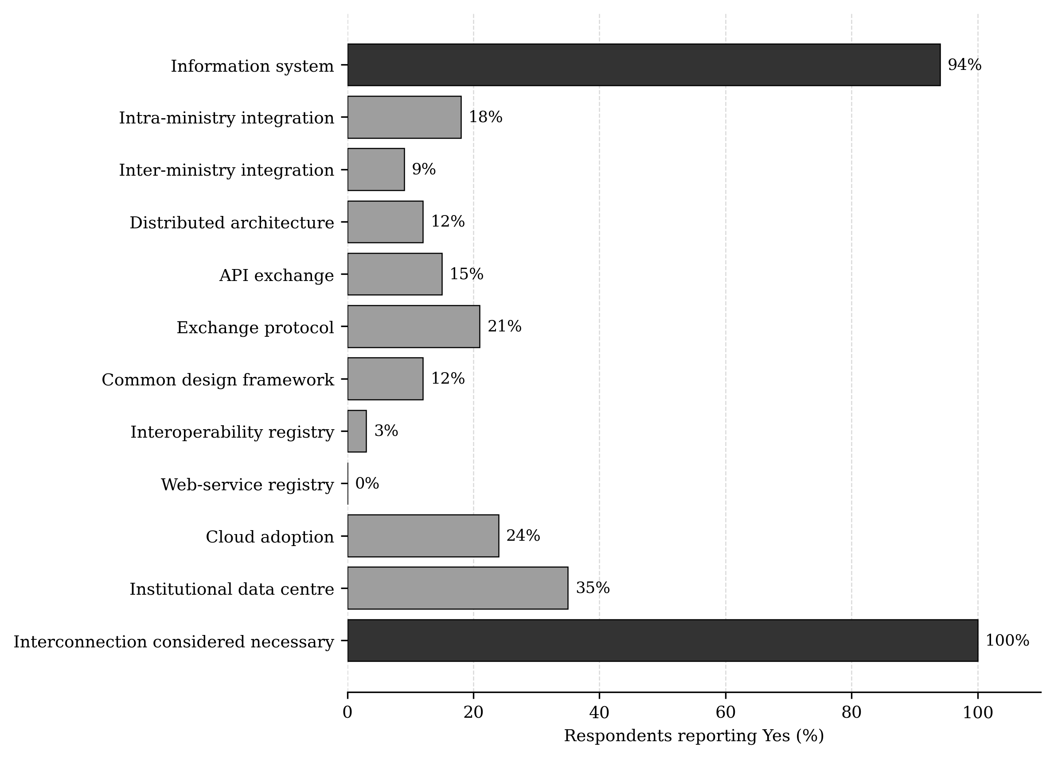
Figure 4.1. Niveau déclaré de préparation à l'administration numérique et à l'interopérabilité
Source : questionnaire de terrain de l'auteur, n = 34 ; présentation en noir et blanc
Pris dans leur ensemble, les constats valident le diagnostic du problème. La RDC a besoin d'une stratégie d'interopérabilité non parce que les institutions seraient totalement dépourvues de systèmes d'information, mais parce que les systèmes existants ne peuvent pas coopérer de manière fiable. Ce diagnostic a directement façonné l'artefact : la fédération plutôt que la centralisation imposée des bases de données, des adaptateurs plutôt qu'un remplacement généralisé, des registres plutôt que des points de terminaison non documentés, et des engagements de service mesurables plutôt que des échanges informels.

4.3 Constats issus de l'artefact de recherche en science de la conception
Le cadre coordonne les dimensions juridique, organisationnelle, sémantique et technique aux niveaux municipal, provincial et national. Les références restent sous l'autorité compétente ; les échanges suivent des contrats approuvés ; le national fournit confiance et gouvernance communes. Les SLI rendent évaluables performance, sécurité et reprise.

4.3.1 Cadre d'interopérabilité proposé
La décentralisation numérique exige des systèmes capables de coopérer entre échelons, non leur seule installation locale. Les quatre couches — technique, sémantique, organisationnelle et juridique — relient autonomie constitutionnelle, coordination et prestation intégrée.

4.3.1.1 Interopérabilité technique entre les échelons de gouvernance
L'interopérabilité technique permet la communication entre les systèmes nationaux, provinciaux et municipaux. L'échelon national définit les normes relatives aux API, aux formats de données et à la sécurité, et exploite le bus de services gouvernemental. Les provinces fournissent des passerelles régionales, tandis que les municipalités déploient des points de terminaison légers adaptés à une connectivité limitée. Les API synchrones et les événements asynchrones permettent des échanges fiables tout en préservant l'autonomie de chaque échelon.

4.3.1.2 Interopérabilité sémantique dans un État décentralisé et diversifié
L'interopérabilité sémantique garantit que les données échangées conservent la même signification dans les 26 provinces de la RDC. Des ontologies nationales et des vocabulaires contrôlés définissent des concepts tels que le citoyen, le bien immobilier, l'entreprise et le service public, tout en autorisant des extensions provinciales et municipales répondant aux besoins administratifs locaux.

4.3.1.3 Interopérabilité organisationnelle
L'interopérabilité organisationnelle assure la cohérence des processus, des responsabilités et de la gouvernance entre les échelons. Des accords formels établissent les niveaux de service, l'obligation de rendre compte, les procédures d'escalade et les indicateurs de performance. L'échelon national définit les normes communes, les provinces coordonnent la mise en œuvre et le renforcement des capacités, et les municipalités adaptent la prestation des services aux conditions locales.

4.3.1.4 Interopérabilité juridique
L'interopérabilité juridique exige que le Code du numérique et la législation relative à la protection des données encadrent les échanges de données entre échelons, les signatures numériques, les attributions institutionnelles et la responsabilité juridique. Des procédures de règlement des différends et un Conseil national de la gouvernance numérique représentatif devraient fournir des orientations et tenir un registre des réglementations numériques applicables.
Chaque échelon conserve ses compétences constitutionnelles tout en participant à un cadre national coordonnant les quatre dimensions de l'interopérabilité.
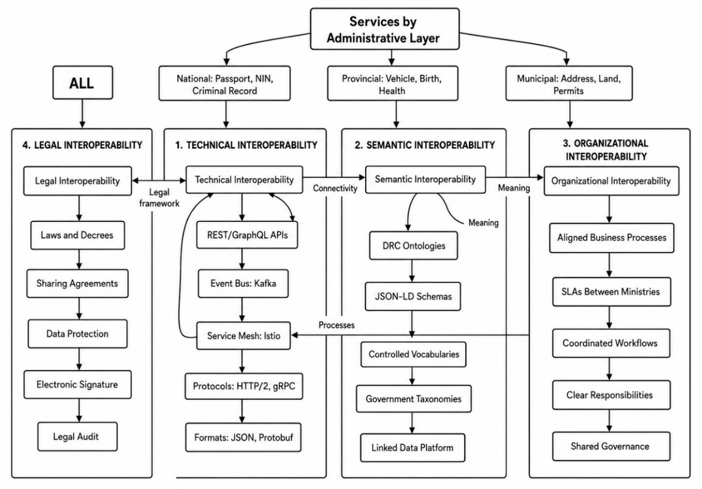
Figure 4.2. Cadre d'interopérabilité de l'administration électronique à quatre couches
Source : Auteur

4.3.2 Paradigme administratif décentralisé

4.3.2.1 Fondement constitutionnel de la décentralisation en RDC
La décentralisation est consacrée par la Constitution de 2006 afin d'améliorer la gouvernance et la prestation des services sur le vaste territoire diversifié de la RDC. L'article 3 reconnaît les villes, les communes, les secteurs et les chefferies comme des entités territoriales décentralisées dotées de la personnalité juridique et de l'autonomie administrative et financière. Bien que des lacunes de mise en œuvre subsistent, la Constitution établit un État unitaire mais décentralisé, dans lequel les entités locales exercent les compétences qui leur sont attribuées constitutionnellement.

4.3.2.2 Décentralisation et gouvernance électronique
La fédération traduit l'autonomie en systèmes gérés indépendamment et reliés par des normes communes. Elle combine coordination verticale et coopération horizontale pour intégrer les services sans supprimer les compétences exclusives.
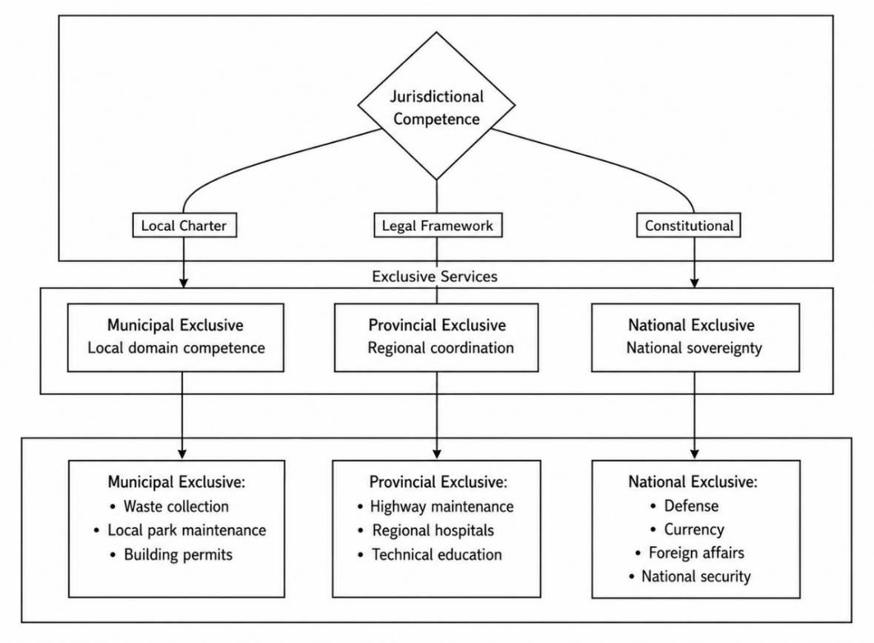
Figure 4.3. Compétences juridictionnelles et services publics exclusifs
Source : Auteur
Microservices événementiels et protocoles communs doivent concilier subsidiarité, autonomie locale et cohérence nationale. Dans les 26 provinces et les centaines de municipalités, ils visent des services intégrés respectant les particularités régionales.

4.3.2.3 Éléments fondamentaux du cadre d'interopérabilité de l'administration électronique
Dans l'ontologie de la figure 4.4, le Service est l'unité administrative : enregistrement, fiscalité ou passeport. Son Modèle BPMN décrit le processus ; un ou plusieurs Services web le réalisent par API. Citoyens, entreprises et institutions peuvent ainsi invoquer les capacités sans intégrations particulières.
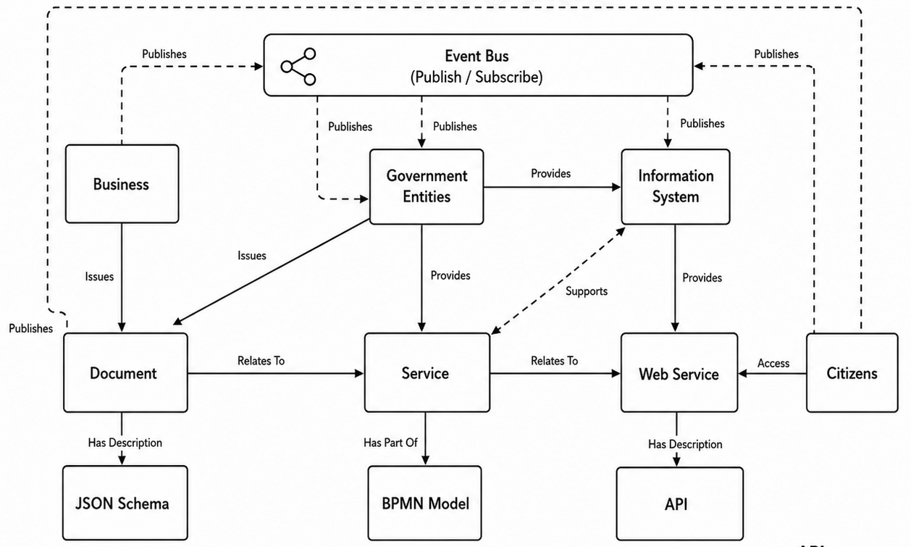
Figure 4.4. Modèle de services d'administration électronique orienté événements
Source : Auteur

4.3.2.4 Responsabilité et maîtrise des données dans les systèmes décentralisés d'administration électronique
La gouvernance proposée répartit les responsabilités : conseil national pour politiques, normes, conformité et plaintes nationales ; comités provinciaux pour adaptation, qualité, accès régionaux et conflits ; commissions municipales pour mises à jour, réclamations et signalement. Contrôle indépendant des accès, audit d'intégrité, évaluation et rapports de transparence visent à prévenir les abus et soutenir la confiance.
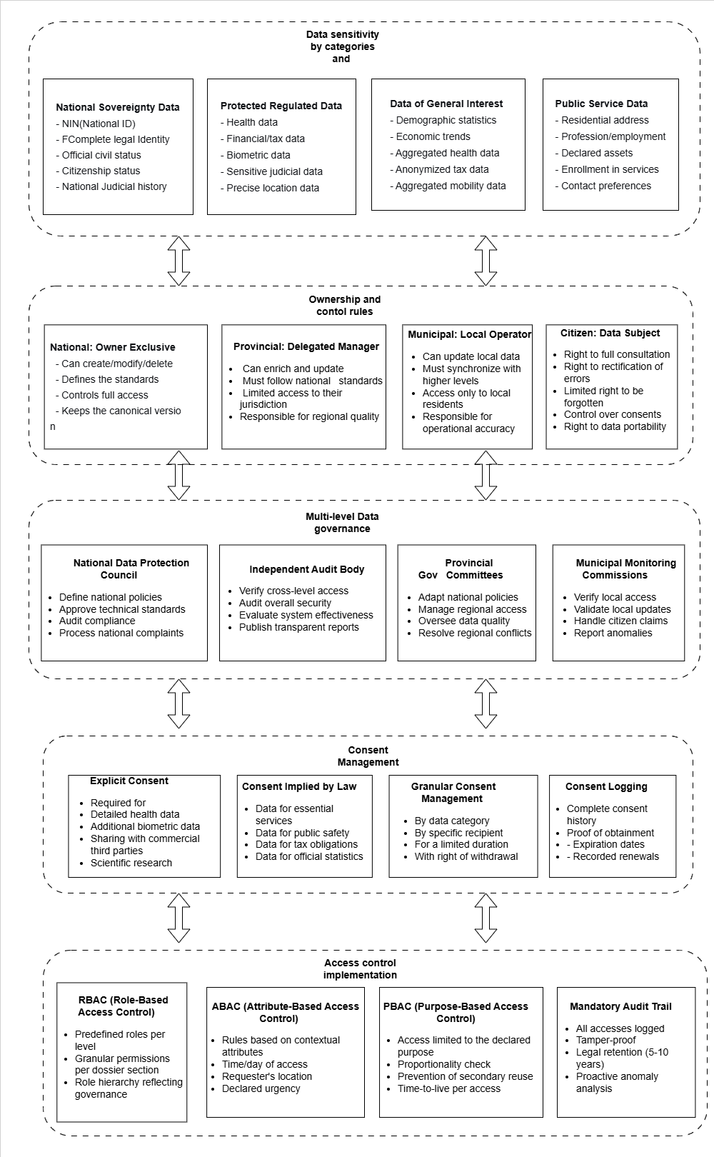
Figure 4.5. Cadre de responsabilité et de maîtrise des données, de consentement et de contrôle d'accès
Source : Auteur
Le cadre distingue consentement explicite pour les traitements à haut risque — biométrie, santé, réutilisation commerciale, recherche — et traitements imposés par la loi pour services essentiels, sécurité, fiscalité et statistiques, désignés ici comme consentement implicite légal. La granularité porte sur données, destinataire, finalité et durée. Journalisation, versionnement et horodatage permettent traçabilité, responsabilité et retrait du consentement lorsqu'il s'applique.
Le tableau 4.3 définit les rôles, les responsabilités et les limites d'autorité de chaque acteur de l'écosystème des données de l'administration électronique. Il rend opérationnel le principe de souveraineté des données établi par le Code du numérique, en précisant que l'État central conserve la propriété exclusive des données souveraines.
Tableau 4.3. Acteurs de la propriété des données et leurs rôles (sur la base du Code du numérique de la RDC)
Acteur | Niveau institutionnel | Rôle en matière de propriété | Responsabilités principales
État central | National | Propriétaire exclusif des données | Définit les normes, tient à jour les données canoniques, contrôle l'interopérabilité
Autorité provinciale | Provincial | Gestionnaire délégué des données | Enrichit et met à jour les données, en assure la qualité, fait appliquer les normes
Autorité municipale | Local | Gestionnaire opérationnel des données | Collecte et tient à jour les données locales, fournit les services
Entreprise privée | Interéchelons / sectoriel | Sous-traitant agréé pour le traitement des données | Fournit les services contractuels ; traite les données à des fins déterminées ; transmet des retours et des analyses au secteur public ; assure la confidentialité des données commerciales
Organisme d'audit indépendant | Interéchelons | Autorité de contrôle | Audite les accès, vérifie la conformité, publie des rapports
Autorité de protection des données | National | Garant du respect de la réglementation | Application des politiques, supervision du consentement, traitement des plaintes
Citoyen | Individuel | Personne concernée | Exerce ses droits (accès, rectification, consentement, portabilité)
Source : Auteur

4.3.3 Numéro d'identification national
Le NIN fédère les registres citoyens et soutient la coordination numérique d'une administration décentralisée.
La gestion de l'État concerne personnes et biens, matériels ou immatériels. Leur enregistrement, classement et suivi rendent possibles protection, fiscalité, règlement des différends et allocation des ressources. Cette lisibilité administrative fonde l'argument en faveur d'une identité partagée.
Le NIN relie de manière sécurisée les dossiers d'un citoyen dans le foncier, la fiscalité, la protection sociale et la justice. Au-delà de la commodité technique, cette fédération transforme la relation État-individu : la « transparence ontologique » désigne ici la capacité de relier identité, activités et droits sur les biens.
Dans les 26 provinces et les centaines de municipalités, un NIN unique vise à éviter des registres cloisonnés. Il soutient planification, suivi démographique et continuité des services lors des déplacements citoyens ou des démarches à différents niveaux.
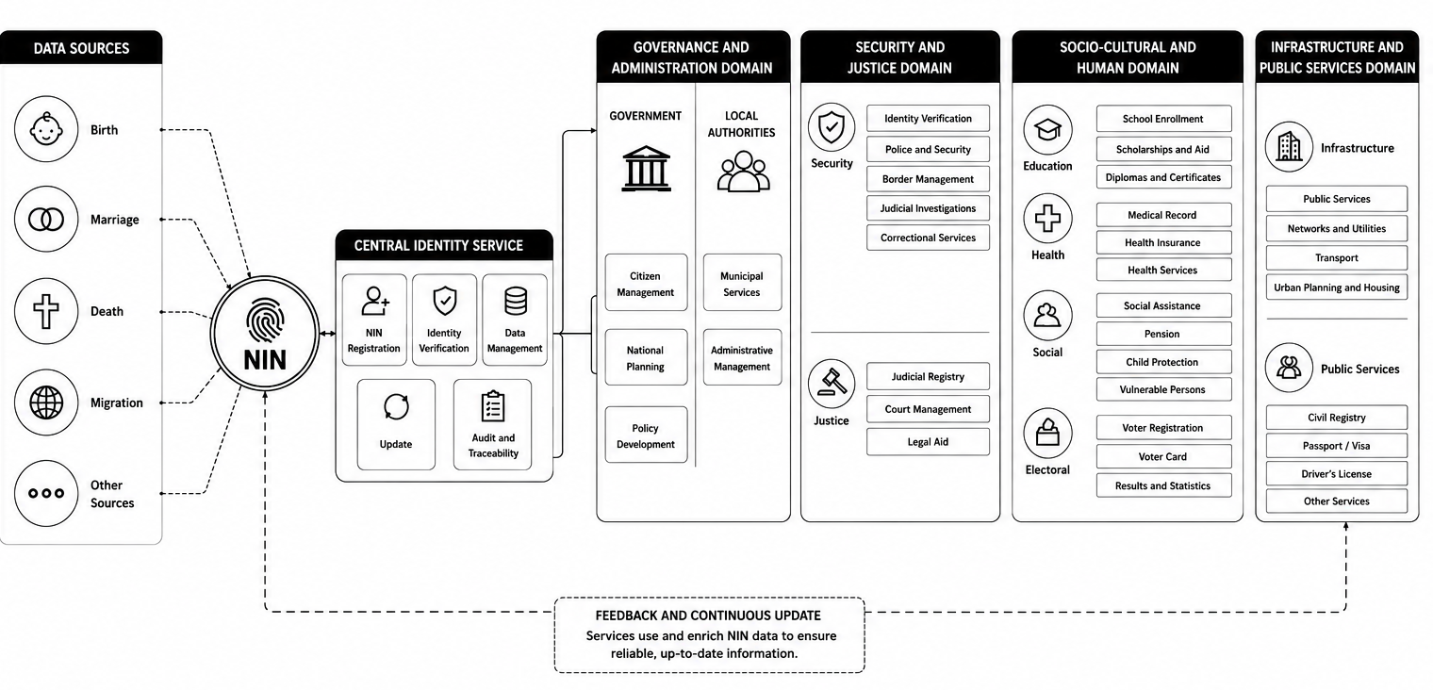
Figure 4.6. Le numéro d'identification national comme fondement des services d'administration électronique
Source : Auteur
Le national tient les identifiants uniques et données biographiques essentielles ; les instances provinciales et municipales se synchronisent et ajoutent attributs locaux et historiques. Le registre fédéré articule ainsi référence commune et autonomie constitutionnelle.
La figure 4.7 montre comment naissance, mariage, résidence, économie, fiscalité, justice, mobilité, santé et vote alimentent les canaux événementiels de leurs domaines. Des composants spécialisés mettent à jour les seules sections concernées du dossier citoyen selon les règles de synchronisation.
Les politiques de propagation organisent remontée municipale-provinciale-nationale, diffusion descendante et échanges entre homologues, pour maintenir le dossier tout en séparant domaines, compétences et droits de partage.
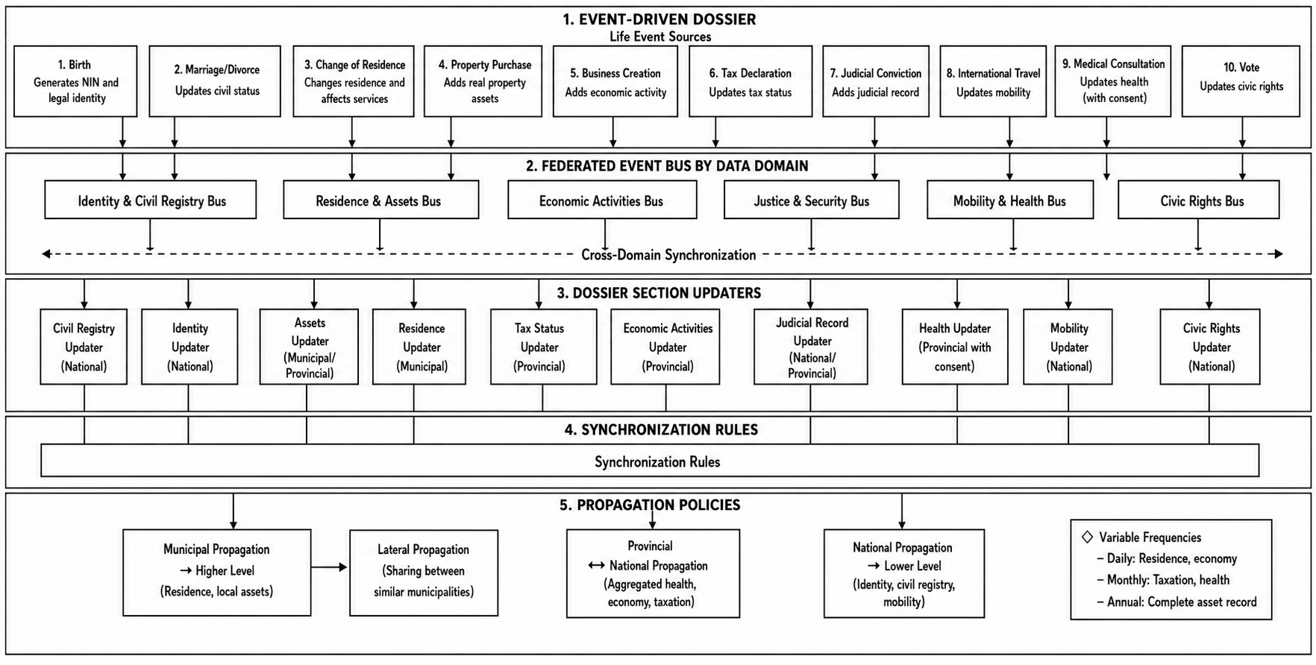
Figure 4.7. Constitution et synchronisation orientées événements du dossier citoyen fédéré
Source : Auteur

4.3.4 Conception de l'architecture intégrée

4.3.4.1 Architecture numérique souveraine multicouche
La pile à quatre couches relie interfaces et données souveraines. La zone d'accès regroupe IAM, RBAC/ABAC, sessions et orchestration du guichet ; la dorsale, passerelles, maillages, courtiers et découverte ; la zone de souveraineté, sécurité (SSO, PKI, HSM), données (agrégation, CDC, vecteurs de version) et infrastructure (conteneurs, échelle, supervision). La séparation permet des politiques localisées et un continuum de confiance, de l'accès anonyme à la transaction signée et auditée (Cardellini et al., 2002; Cooper et al., 2008; Ferraiolo et al., 2001).
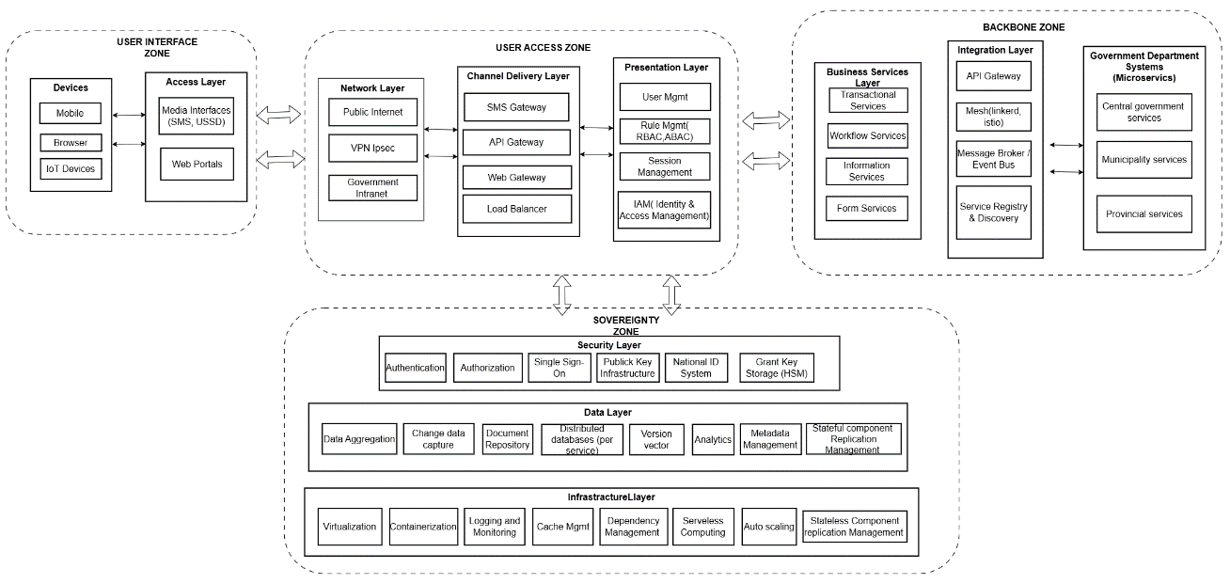
Figure 4.8. Cadre souverain multicouche
Source : Auteur

4.3.4.2 Réingénierie des processus métier
Normaliser les formulaires est préalable à la numérisation : dans les 26 provinces et les municipalités, champs, données requises et validations varient entre des centaines de formats.
Le BPR suit quatre phases : inventorier formulaires et processus par entretiens et observation ; comparer champs, redondances et délais ; simplifier, normaliser et réutiliser les données ; enfin, numériser la soumission, valider et automatiser les traitements (Bernstein & Newcomer, 2009; Garcia-Molina & Salem, 1987; Hammer & Champy, 1993).
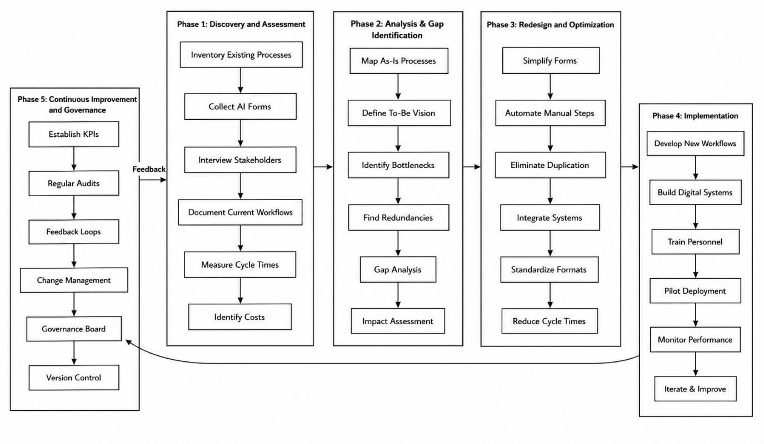
Figure 4.9. Cycle de vie de la réingénierie des processus métier
Source : Auteur

4.3.4.3 Vue d'ensemble de l'architecture

4.3.4.4 Cloud gouvernemental national
Le GovCloud, détenu, exploité ou strictement contrôlé par l'État, mutualise l'hébergement public sous exigences de souveraineté, sécurité et conformité. Les centres nationaux partagés sont segmentés logiquement pour séparer les entités (Bernstein, 2014; Pahl & Jamshidi, 2016; Wang et al., 2015).
Chaque entité reçoit un locataire ou espace de noms isolé pour applications, bases et politiques d'accès, sur une infrastructure physique commune (Burns et al., 2016; Burns et al., 2019; Pahl, 2015).
Cette multilocation sécurisée n'autorise l'accès entre entités que par des mécanismes contrôlés, tels qu'API ou courtiers, malgré le matériel partagé (Fielding, 2000; Kim et al., 2016; March & Smith, 1995).

4.3.4.5 Conception du cadre architectural

4.3.4.6 Architecture de l'échelon municipal
Les services municipaux assurent les compétences locales ; le courtier diffuse leurs événements et les conserve pendant les interruptions du réseau étendu. Le fédérateur valide et filtre les échanges provinciaux entrants et sortants. La reprise transmet les événements en attente, sans liaisons intermunicipales non contrôlées.
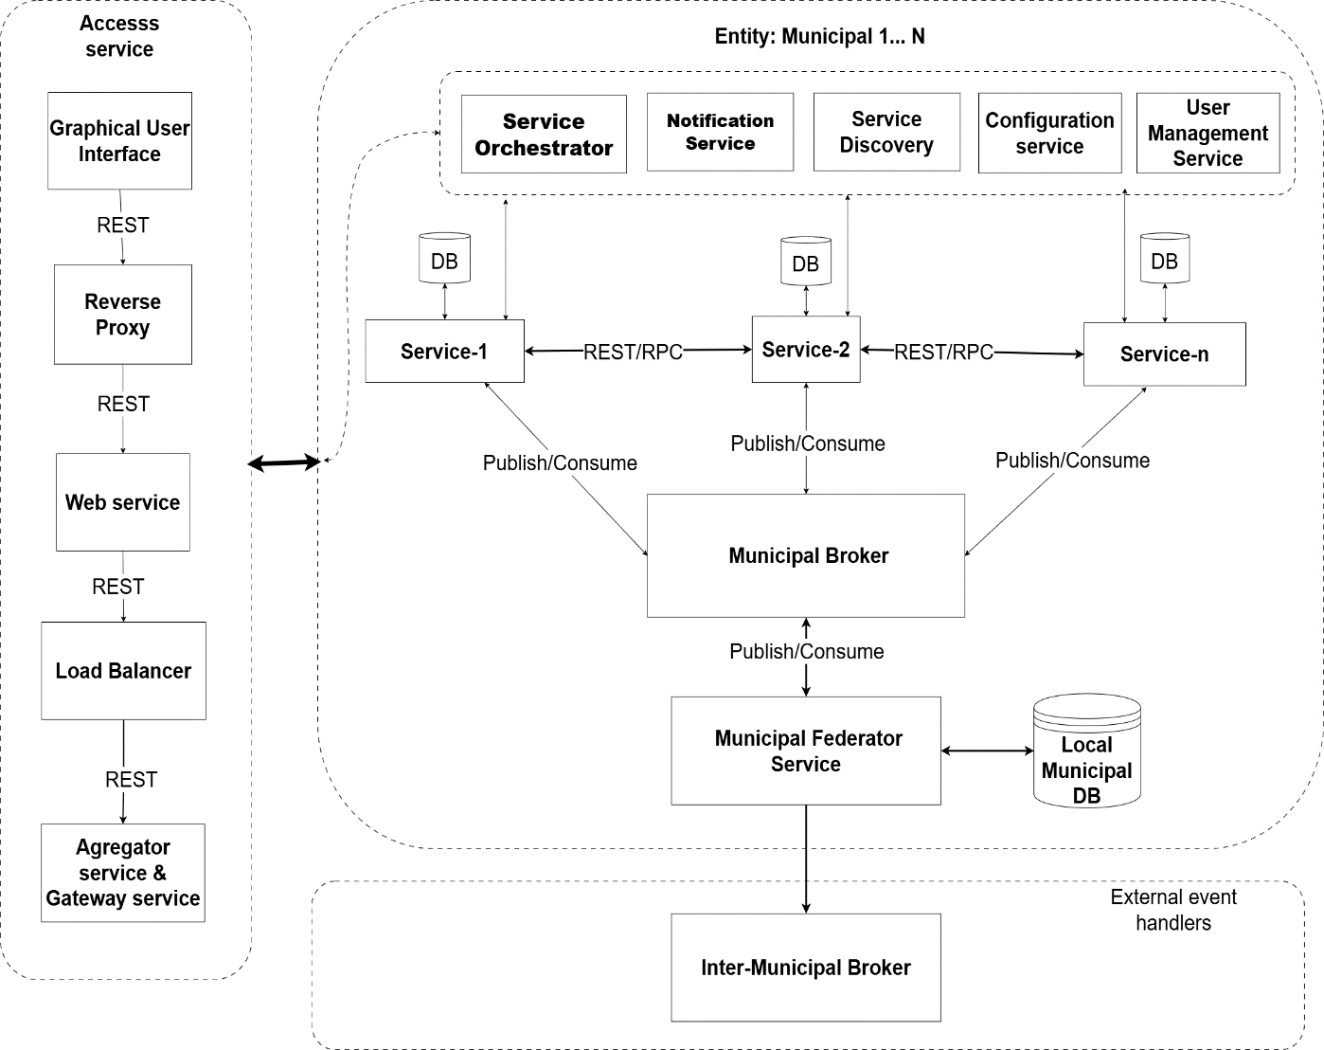
Figure 4.10. Architecture de l'échelon municipal
Source : Auteur

4.3.4.7 Architecture de l'échelon provincial
La province héberge ses compétences et coordonne les municipalités. L'orchestrateur gère étapes, délais et compensations ; le courtier transporte les événements ; le fédérateur agrège, applique la gouvernance régionale et transmet les données approuvées au national. Un canal interprovincial encadre les échanges légitimes sans absorber les compétences locales.
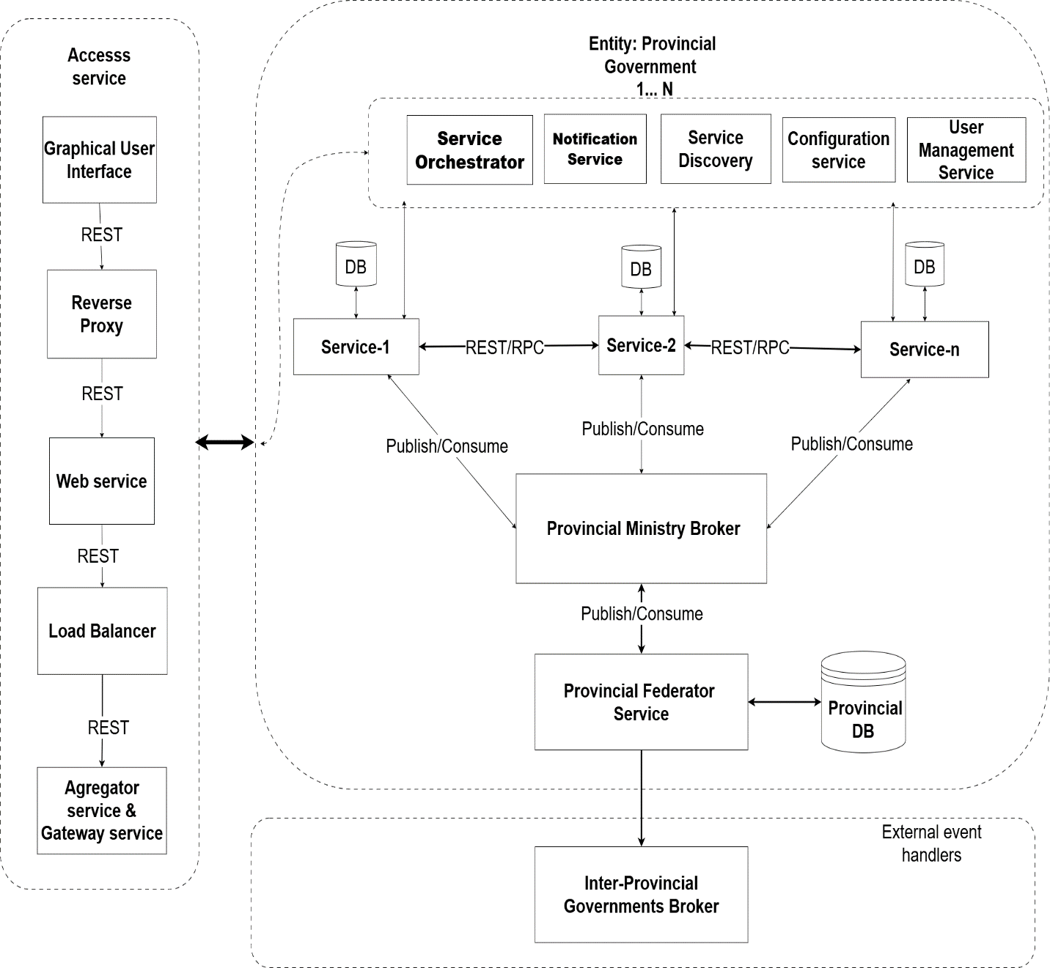
Figure 4.11. Architecture de l'échelon provincial
Source : Auteur

4.3.4.8 Architecture de l'échelon national
Le national coordonne ministères, processus interdomaines et références. Son orchestrateur suit les flux multi-institutions ; le fédérateur applique politiques, sécurité, sémantique et routage ; les courtiers diffusent les événements approuvés. Des interfaces contrôlées relient partenaires et systèmes internationaux autorisés.
La gouvernance nationale des références ne centralise pas toutes les données opérationnelles : chaque service conserve ses transactions et les registres désignés publient les références. Disponibilité, audit, sécurité et basculement multicentre des services critiques répondent à leur impact national potentiel.
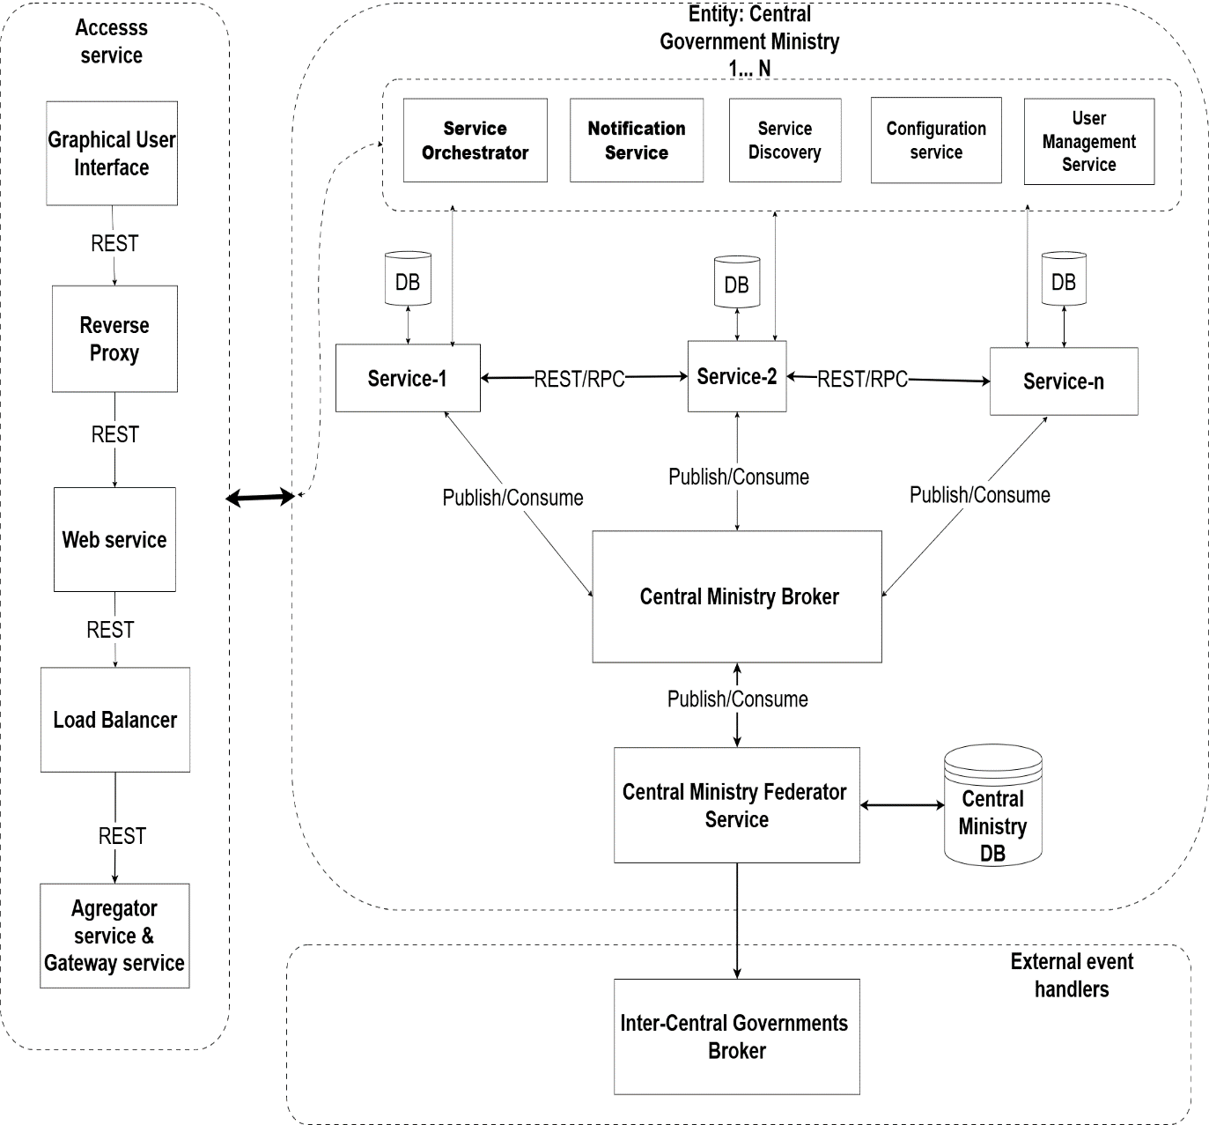
Figure 4.12. Architecture de l'échelon national
Source : Auteur

4.3.4.9 Architecture fédérée globale
Les événements remontent pour agrégation, vérification ou action interdomaines ; politiques, références, configurations et mises à jour descendent par la fédération. Corrélation, schémas versionnés, accès contrôlés et audit préservent la traçabilité sans constituer un monolithe.
La couche d'appui consomme les événements autorisés pour analyse, tableaux de bord et ETL ou lots. L'entrepôt contient des copies gouvernées, non les références opérationnelles. Il rend visibles performances, interactions et politiques tout en maintenant autonomie transactionnelle, capacités communes et responsabilités propres aux échelons.

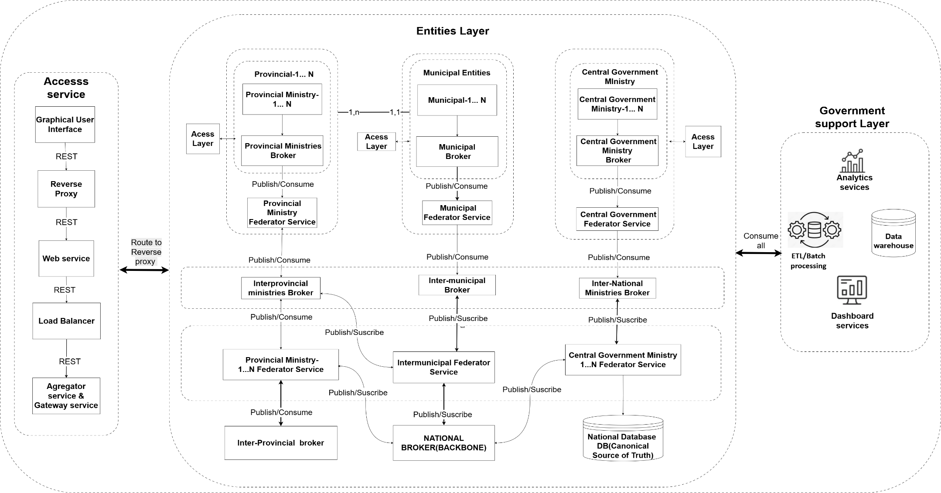
Figure 4.13. Architecture fédérée globale de l'administration électronique
Source : Auteur

4.3.5 Moteur de décision de routage
Le moteur de la figure 4.14 examine domaine du service, niveau administratif et origine géographique pour diriger les requêtes vers les proxys inverses nationaux, provinciaux ou municipaux. Le cluster national, destiné au trafic le plus élevé, termine SSL/TLS et valide les certificats auprès de la PKI nationale. Routage contextuel et sécurité sont ainsi appliqués à chaque point d'entrée.
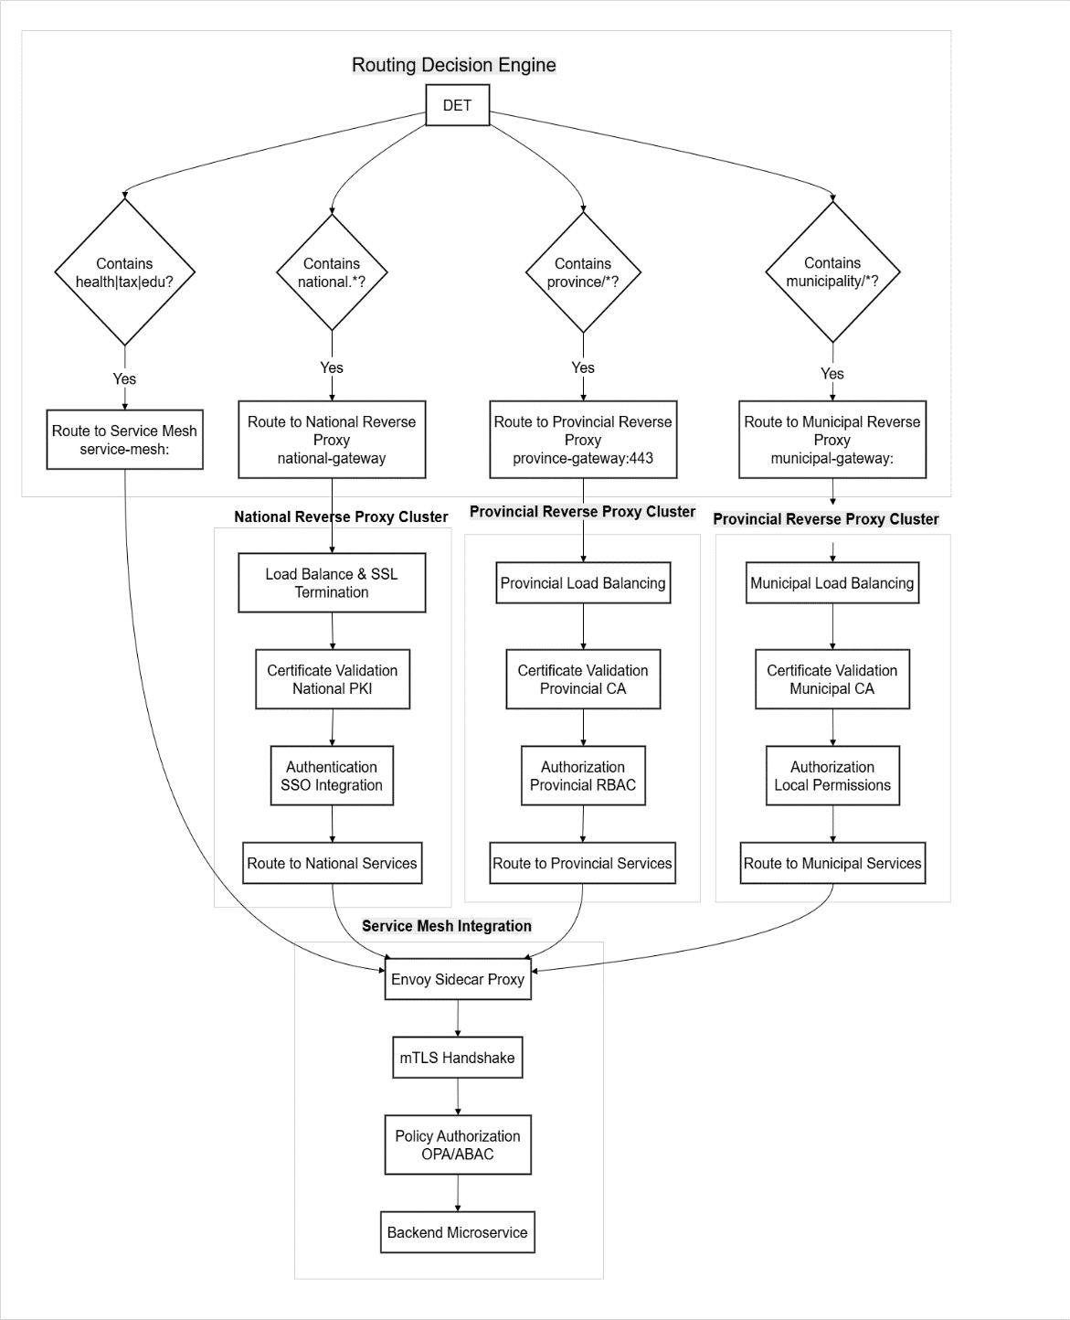
Figure 4.14. Moteur de décision de routage
Source : Auteur

4.3.6 Mise en œuvre des API
Les API relient des administrations indépendamment de leurs langages, bases et plateformes. Le polyglottisme répond à des acquisitions historiques, compétences et contraintes différentes : portails à fort débit, analyses intensives et intégration des systèmes anciens ne requièrent pas tous la même technologie.

4.3.6.1 Formalisme de conception des API par échelon
Les principes ci-dessus impliquent une norme plus stricte et vérifiable par machine que ce que le seul texte peut faire respecter. Chaque point de terminaison de la plateforme, quel que soit l'organisme ou le programmeur qui le construit, suit une même grammaire d'URI :
/api/v{n}/{tier}/{domain}/{resource}[/{id}[/{sub-resource}]] (4.1)
où tier ∈ {national, provincial, municipal} désigne le niveau de gouvernance responsable de la ressource, et domain nomme le contexte délimité (civil-status, tax, land-registry). Les méthodes HTTP portent alors une sémantique fixe et non négociable liée à la séparation des responsabilités de commande et de requête (CQRS) du principe 2 :
Toutes les ressources ne relèvent pas exclusivement d'un seul échelon ; les recherches remontent donc formellement la hiérarchie plutôt que de renvoyer simplement un code 404 lorsqu'un échelon supérieur pourrait détenir l'enregistrement :
Resolve(r, tier) = Local(r, tier) if r ∈ tier; else Resolve(r, parent(tier)) (parent(municipal) = provincial; parent(provincial) = national) (4.2)
Une requête GET d'un officier d'état civil municipal portant sur un enregistrement citoyen absent du registre local remonte donc automatiquement au registre provincial, puis au registre national, avant d'échouer : la même hiérarchie des échelons qui régit déjà ailleurs dans cette plateforme la responsabilité des SLO ainsi que la responsabilité et la maîtrise des données s'impose désormais à chaque point de terminaison écrit par un programmeur.
Un exemple détaillé concrétise la grammaire. Un enregistrement de naissance relevant du niveau municipal et une ressource de politique nationale partagent une structure identique, ne différant que par le segment d'échelon : /api/v1/municipal/civil-status/citizens/{nin} pour un citoyen enregistré par la municipalité elle-même, et /api/v1/national/civil-status/citizens/{nin} pour la même recherche une fois remontée à l'échelon supérieur. Un programmeur de n'importe quel organisme, utilisant l'un des quatre langages de la plateforme, n'a donc besoin de connaître que le nom du domaine et l'échelon dont relève la ressource — jamais une convention de routage propre au service — pour construire une requête correcte.
La grammaire est imposée mécaniquement plutôt que par la seule convention : un outil de lint OpenAPI intégré au pipeline CI rejette toute définition de point de terminaison qui ne correspond pas au modèle d'URI de l'équation (4.1) et aux règles de validation des méthodes HTTP avant qu'elle ne parvienne à la revue de code ; la normalisation ne dépend donc pas de la mémorisation de la règle par chaque programmeur.

4.3.6.2 Outils de documentation des API
La documentation assure découverte et contrat commun entre équipes polyglottes, au-delà des outils propres à chaque langage.
OpenAPI, anciennement Swagger, permet une documentation interactive, notamment le test « Try it out » depuis le navigateur.
Tableau 4.4. Outils de documentation OpenAPI et de portail pour développeurs
Outil | Catégorie | Atout principal | Usage privilégié
Swagger UI / Editor | À code source ouvert | Débogage interactif avec « Try it out » ; intégration poussée à l'écosystème OpenAPI ; hébergement facile avec Docker | Équipes de développement côté serveur ayant besoin d'une documentation immédiate issue du code et de tests d'API en direct pendant le développement
Redoc | À code source ouvert | Génère des pages de référence d'API soignées, lisibles et hautement personnalisables | Publication de portails publics pour développeurs où la qualité de présentation et la lisibilité sont primordiales
Source : Auteur
Les générateurs intégrés aux frameworks extraient OpenAPI lors de la construction ou de l'exécution. Ils rapprochent documentation et code, en réduisant les mises à jour manuelles et les divergences entre équipes polyglottes.

4.3.7 Coordination des requêtes

4.3.7.1 Modèle de coordination hybride
Le modèle hybride résout ce problème en appliquant chaque patron là où il est le plus adapté. L'orchestration régit les processus complexes, à plusieurs étapes et impliquant plusieurs organismes, qui exigent un séquencement strict, des compensations et une auditabilité complète — l'enregistrement des citoyens, l'immatriculation des entreprises, le versement des prestations sociales et la délivrance des passeports en sont les exemples pour la RDC —, lorsque les avantages du contrôle centralisé l'emportent sur ses coûts. La chorégraphie régit les interactions orientées événements qui exigent un faible couplage, une capacité de passage à l'échelle et une évolution indépendante — propagation des événements de vie, diffusion des changements de politique, synchronisation des registres et notifications aux citoyens —, lorsque l'autonomie et la résilience priment sur la nécessité d'un contrôle central. Les deux se combinent directement dans une SAGA hybride : l'orchestrateur maintient la vue globale de la transaction, séquence les étapes et déclenche les compensations en cas d'échec, tandis que l'achèvement de chaque étape est lui-même publié sous forme d'événement consommé de manière asynchrone par les services en aval. La coordination est ainsi assurée là où elle importe, le découplage ailleurs, ce qui convient à un contexte où la variabilité des infrastructures rend l'orchestration pure impraticable et où les exigences d'obligation de rendre compte rendent la chorégraphie pure insuffisante.

4.3.8 Mise en œuvre du courtier de messages
Kafka, développé chez LinkedIn puis ouvert par l'Apache Software Foundation, est un journal distribué durable en ajout seul. La publication-abonnement s'appuie sur des enregistrements conservés après consommation, permettant traitement de flux, rejeu, audit et intégration des microservices. Ses composants coordonnent stockage, diffusion, mise à l'échelle et tolérance aux pannes.
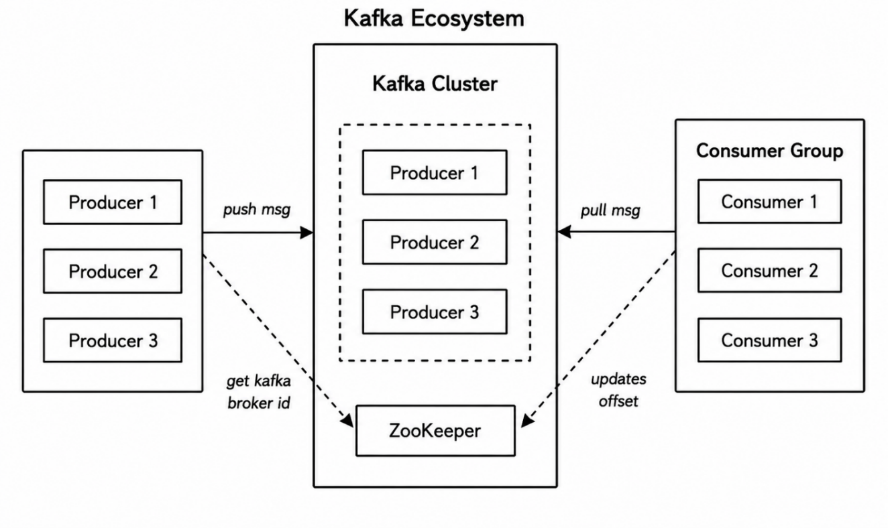
Figure 4.15. Écosystème Kafka et composants fondamentaux
Source : Auteur

4.3.8.1 Cadre de mise en œuvre de Kafka dans l'administration électronique

L'architecture Kafka relie de façon asynchrone les trois échelons. Une passerelle HTTP/HTTPS unifie l'entrée des producteurs et applique authentification, routage, limitation de débit et politiques d'accès.
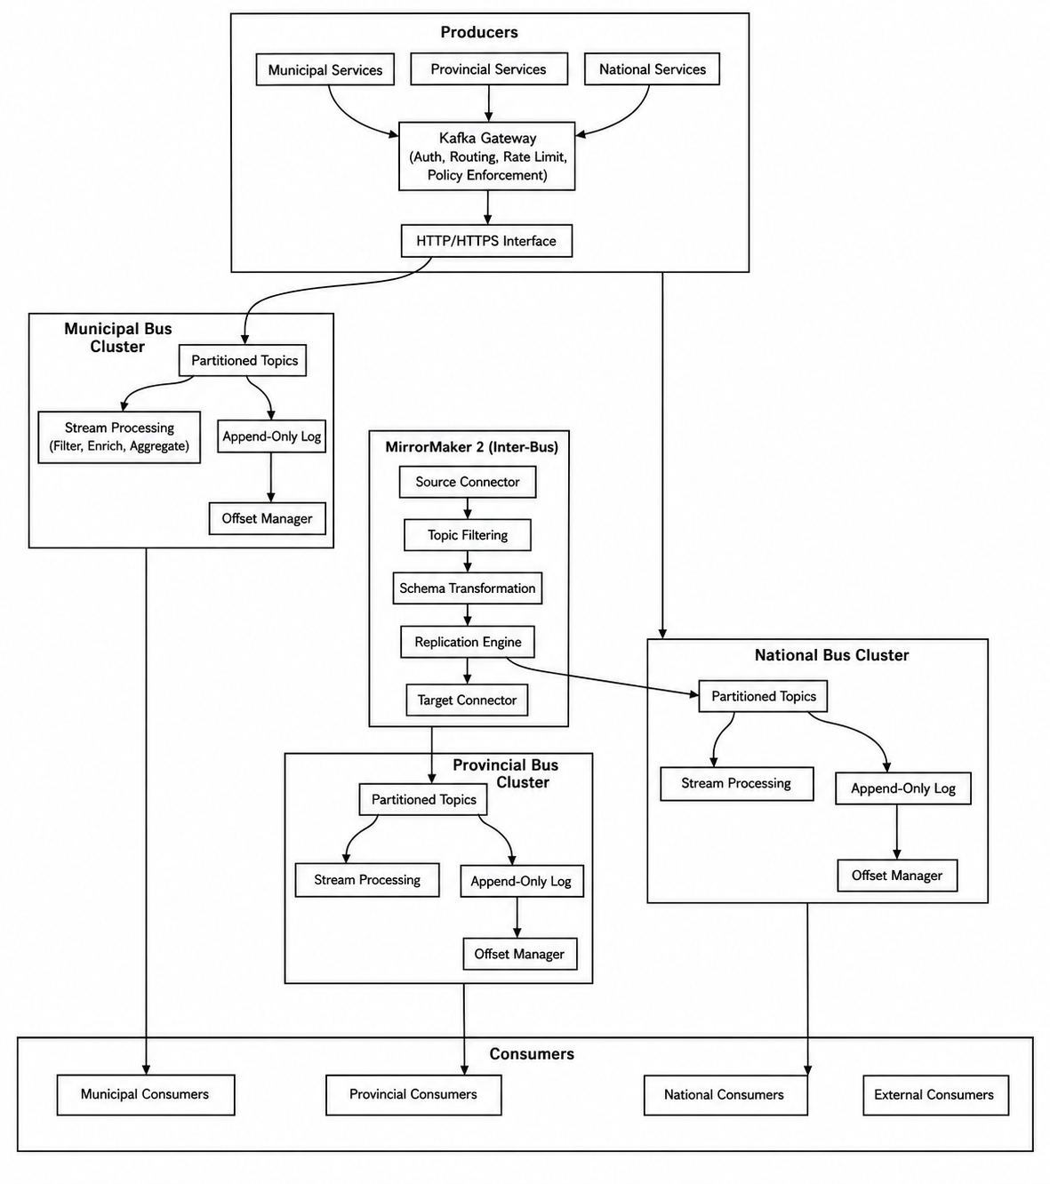
Figure 4.16. Architecture Kafka de diffusion d'événements en continu à trois échelons
Source : Auteur
La proposition vise l'autonomie de 26 provinces et de plus de 145 municipalités dans une fédération nationale. Les traitements de flux enrichissent et transforment les événements ; le stockage municipal soutient le mode hors connexion ; MirrorMaker 2.0 propage les événements après rétablissement du réseau. Ces mécanismes fondent l'échange multiniveau découplé.

4.3.8.2 Diagramme de séquence Kafka
Le schéma de la figure 4.17 illustre le déroulement complet du fonctionnement d'un consommateur Kafka au sein d'un groupe de consommateurs, en montrant la séquence des interactions entre le consommateur, le coordinateur de groupe, le courtier Kafka et le journal de partition du topic. La séquence commence lorsque le consommateur est créé avec un group.id spécifié (health-services), après quoi il rejoint le groupe de consommateurs géré par le coordinateur de groupe. Le coordinateur de groupe gère l'attribution des partitions, en allouant les partitions 0, 1 et 2 au consommateur, ce qui permet le traitement parallèle des événements du topic.
Le consommateur entre ensuite dans une boucle d'interrogation continue, où il invoque de manière répétée poll(timeout) pour récupérer les nouveaux messages des partitions attribuées. Le consommateur lit les enregistrements du journal de partition du topic à partir de l'offset courant, et le courtier renvoie un lot de messages que le consommateur désérialise depuis le format Avro ou Protobuf. Les enregistrements traités sont renvoyés sous forme de ConsumerRecords, et l'application traite chaque enregistrement individuellement.
Le point de décision critique du déroulement est la gestion des offsets, qui détermine la sémantique de traitement. Si le traitement réussit, le consommateur valide les offsets, soit de manière synchrone (commitSync), soit de manière asynchrone (commitAsync), et ceux-ci sont écrits dans le topic interne __consumer_offsets. Si le traitement échoue, le consommateur n'effectue aucune validation, laissant les messages non validés afin qu'ils puissent être retraités lors du cycle d'interrogation suivant. Ce patron assure un traitement fiable des messages : les consommateurs peuvent se remettre des pannes en retraitant les enregistrements non validés, évitant ainsi la perte ou la duplication des données et garantissant une sémantique de traitement exactement une fois, essentielle aux applications administratives. L'architecture des groupes de consommateurs permet le passage à l'échelle horizontale, chaque consommateur traitant un sous-ensemble de partitions, tandis que le mécanisme de gestion des offsets assure la cohérence des données dans l'ensemble du système distribué.
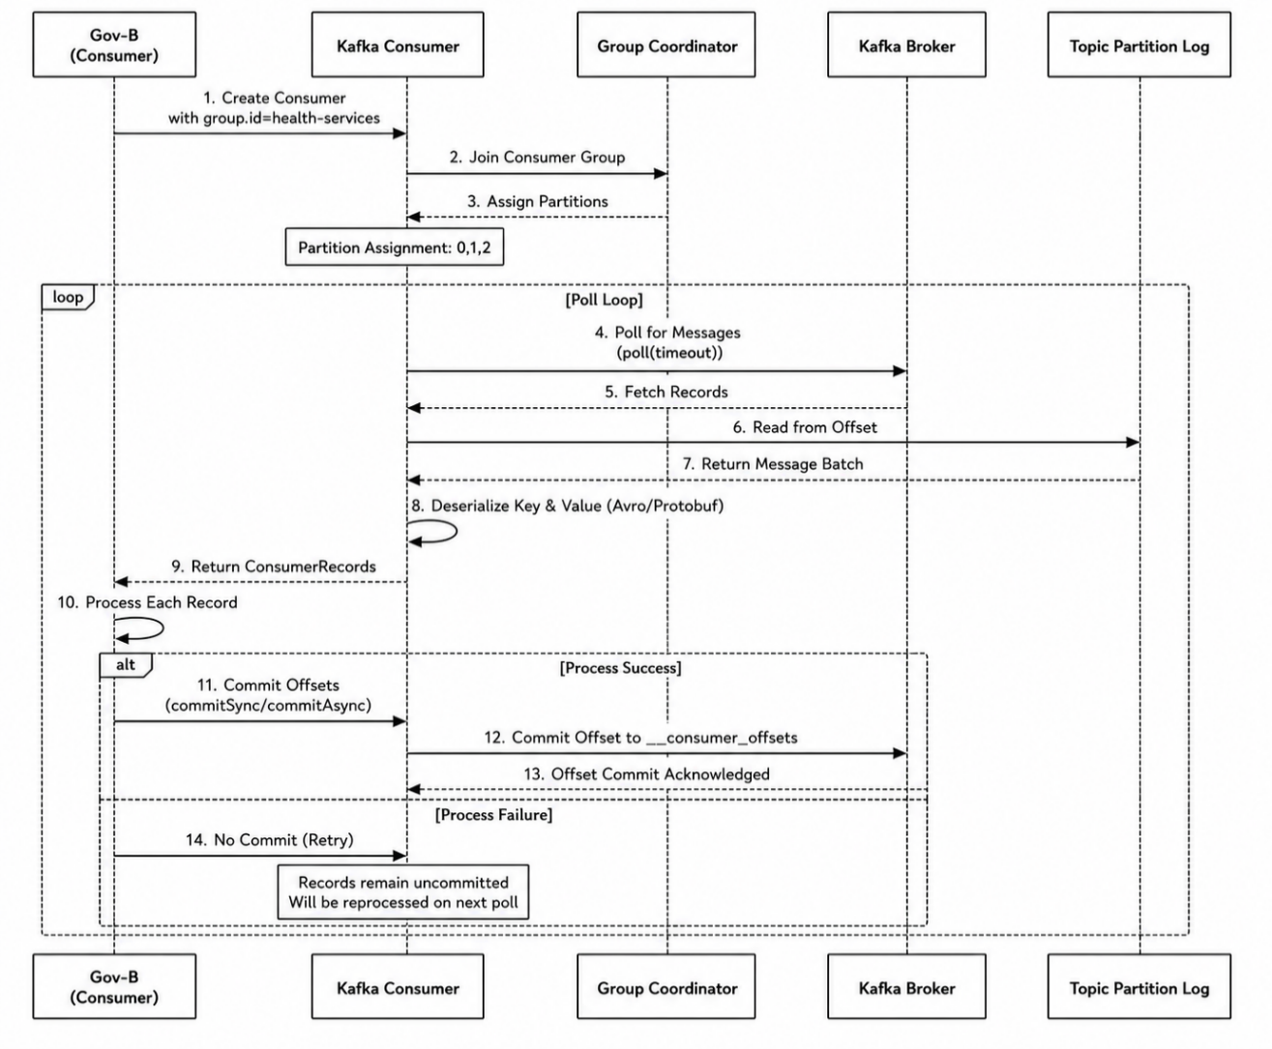
Figure 4.17. Séquence de traitement d'un groupe de consommateurs Kafka
Source : Auteur
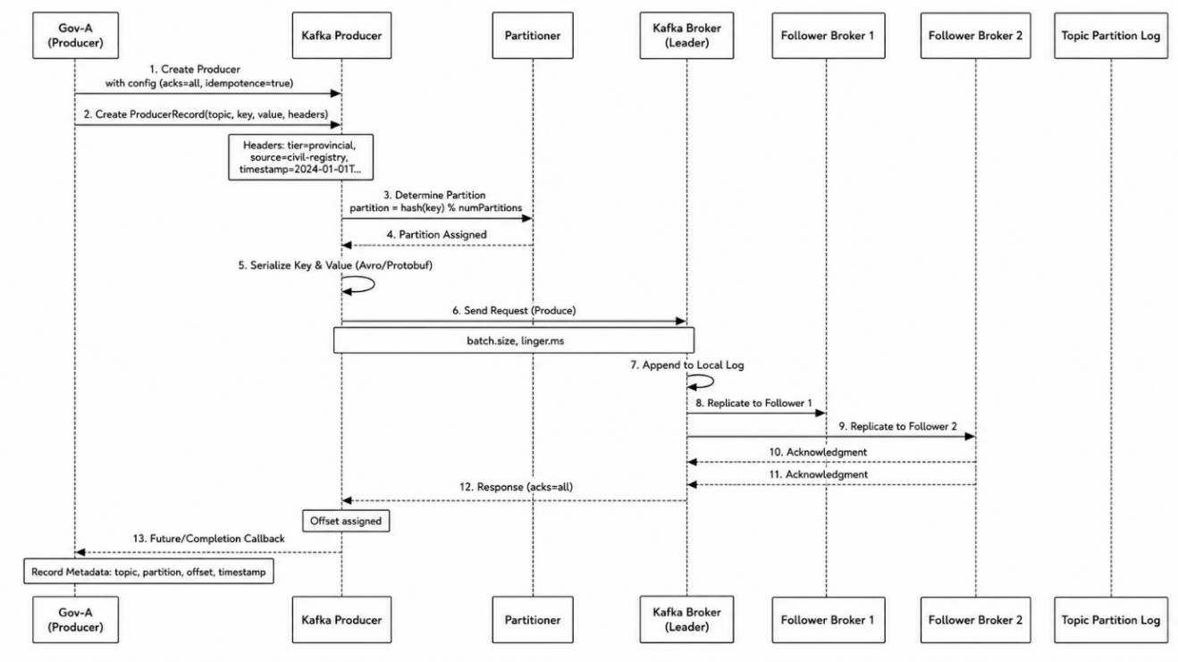
Figure 4.18. Séquence de production et de réplication Kafka
Source : Auteur

4.3.8.3 Spécifications techniques et redondance de Kafka
La redondance Kafka est différenciée selon disponibilité attendue et contraintes de chaque échelon, afin de limiter les effets d'une panne dans la fédération.
À l'échelon national, la redondance est assurée par un cluster de six courtiers avec un facteur de réplication de trois, ce qui signifie que chaque partition de topic possède trois copies réparties entre différents courtiers.
À l'échelon provincial, vingt-six clusters régionaux déploient trois courtiers avec un facteur de réplication de trois, assurant une redondance au sein du cluster. Il s'agit de la configuration minimale viable : avec un facteur de réplication de trois, le cluster peut tolérer la perte d'un courtier sans perte de données ni interruption de service.
À l'échelon municipal, les courtiers de périphérie sont déployés sous forme de nœuds uniques, sans réplication intra-échelon, ce qui reflète la réalité pratique selon laquelle la plupart des municipalités ne disposent pas du matériel, de l'alimentation électrique ni de l'expertise technique nécessaires pour exploiter des clusters à plusieurs courtiers.
Tableau 4.5. Spécifications de redondance de Kafka par échelon de gouvernance
Niveau | Nombre de courtiers | Facteur de réplication | ISR minimal | Tolérance aux pannes | Mécanisme de reprise
National | 6 courtiers | 3 | 2 | Perte de 2 courtiers | Élection automatique du leader
Provincial | 3 courtiers | 3 | 2 | Perte de 1 courtier | Élection automatique du leader
Municipal | 1 courtier | 1 | 1 | Défaillance de disque uniquement | Mise en miroir RAID + restauration de sauvegarde
Interéchelons | MirrorMaker 2.0 | Sans objet | Sans objet | Perte du cluster source | Suivi des offsets + rejeu
Source : Auteur

4.3.8.4 Processus de travail orientés événements entre organismes publics
Quatre chaînes illustrent la propagation interorganismes sans orchestration centrale : naissance, décès, mariage et changement d'adresse, correspondant à l'ouverture, la clôture ou la mise à jour des services.

4.3.8.5 Service d'enregistrement des naissances
L'enregistrement de naissance crée l'identité juridique et numérique sur laquelle repose l'accès aux autres services publics.
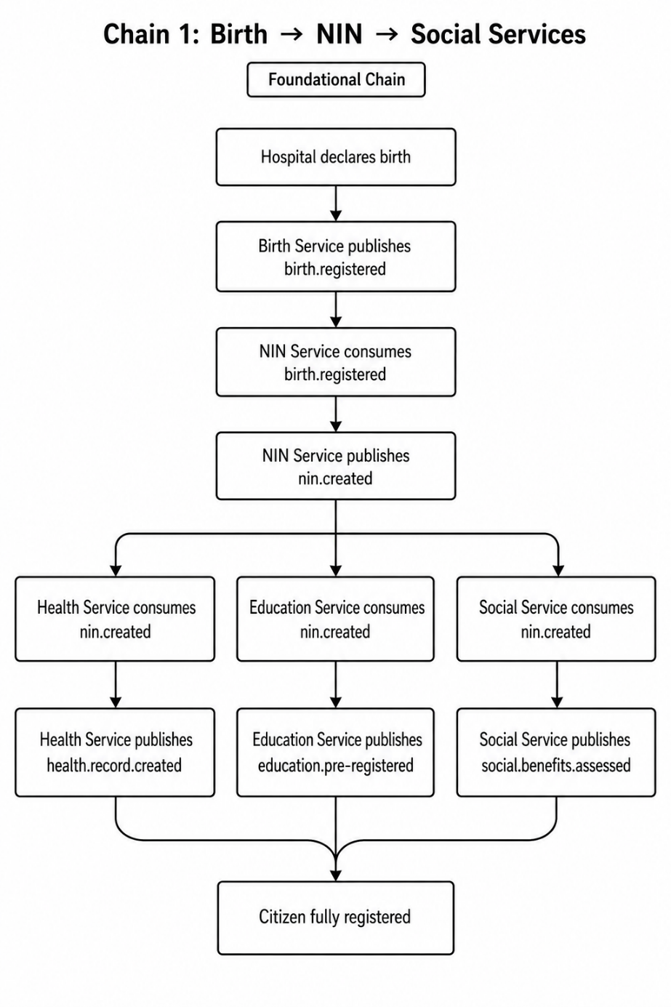
Figure 4.19. Chaîne d'événements reliant l'enregistrement d'une naissance au NIN et aux services sociaux
Source : Auteur
Après déclaration hospitalière, le service des naissances publie birth.registered. Trois consommateurs agissent en parallèle : santé pour le dossier, éducation pour la préinscription, services sociaux pour les prestations familiales. L'enregistrement est complet après leurs traitements. La transmission unique évite ainsi des démarches séparées auprès de chaque organisme.

4.3.8.6 Décès et clôture des services
La chaîne de décès coordonne clôture des dossiers, mise à jour des statuts et arrêt des services ou paiements indus.
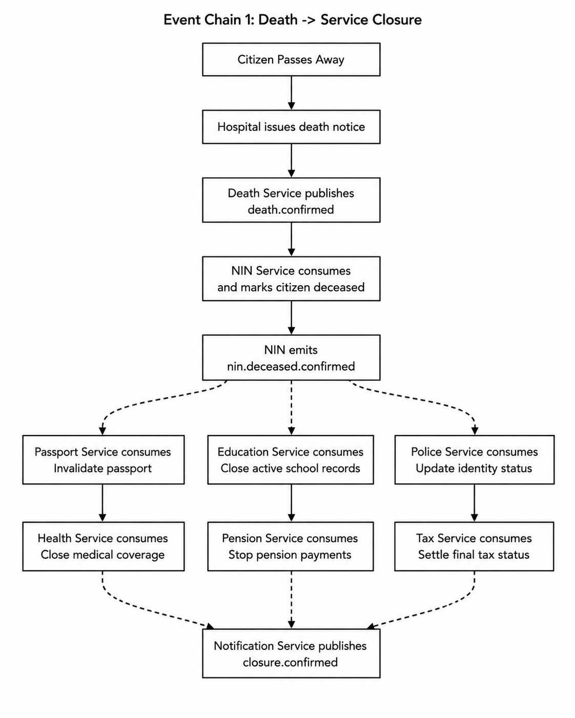
Figure 4.20. Chaîne d'événements d'enregistrement des décès et de clôture des services
Source : Auteur
L'avis hospitalier conduit à death.confirmed, puis le service NIN marque le décès et publie nin.deceased.confirmed. Six services agissent en parallèle : passeports (invalidation), éducation (clôture), police (statut), santé (couverture), pensions (arrêt) et fiscalité (régularisation). Après achèvement, la notification closure.confirmed constate la clôture coordonnée, destinée à prévenir paiements indus et incohérences.

4.3.8.7 Intégration d'un microservice dans l'administration électronique
Le parcours d'intégration relie conception, enregistrement, implémentation, déploiement, validation et production. Il soumet chaque nouveau microservice, quel que soit son échelon, aux mêmes exigences d'interopérabilité, sécurité, observabilité et préparation opérationnelle (Baldwin & Clark, 2000; Stallings, 2017; Taibi & Lenarduzzi, 2018).
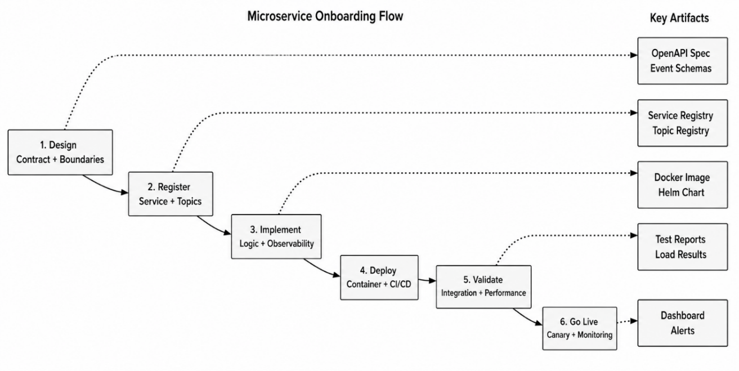
Figure 4.21. Parcours d'intégration des microservices et principaux artefacts
Source : Auteur
Ce parcours traduit les piliers juridique, sémantique, organisationnel et technique en étapes suivies par développeurs, architectes et administrateurs. Il encadre l'extension progressive sans perdre la cohérence des services entre niveaux (Fayol, 1916; Layne & Lee, 2001; Rohr, 1986).

4.3.8.8 Conditions pour devenir producteur ou consommateur de services
Dans le cadre d'administration électronique, les producteurs sont les applications qui créent et envoient des événements dans les topics Kafka, tandis que les consommateurs sont les applications qui lisent et traitent ces événements.
L'accès comme producteur ou consommateur exige autorisation, configuration et conformité aux quatre piliers, avant toute publication ou lecture sur Kafka.

4.3.8.9 Conditions juridiques
Le mandat légal de produire ou consommer les événements doit être vérifié par des actes officiels : état civil, santé ou passeports selon les attributions. Le cadre exige une classification approuvée par l'autorité de protection des données, de Public (statistiques non sensibles) à Secret (casier judiciaire). Les producteurs conservent le consentement lorsqu'il est requis ; les consommateurs documentent la base légale dans des accords de traitement déposés auprès de cette autorité.

4.3.8.10 Conditions sémantiques
Chaque producteur doit enregistrer ses schémas d'événements — Protocol Buffers pour la production en ligne en temps réel, Avro pour la production hors connexion par lots — auprès du registre central des schémas, en garantissant que toutes les définitions d'événements respectent les ontologies nationales et les vocabulaires contrôlés établis par le ministère du Numérique. Les schémas doivent réussir la validation de rétrocompatibilité, afin que les nouvelles versions ne puissent perturber les consommateurs existants en supprimant ou en renommant des champs obligatoires, et doivent intégrer, le cas échéant, des libellés multilingues en français, lingala, swahili et kikongo. Les consommateurs doivent déclarer les types d'événements et les sous-ensembles de champs précis qu'ils entendent consommer, en démontrant que cette consommation respecte les principes de minimisation des données : un service provincial de santé consommant des événements de mariage n'a besoin que des NIN des conjoints et de la date du mariage, et non de l'ensemble des détails de la cérémonie ou des témoins. Les producteurs comme les consommateurs doivent mettre en œuvre une validation sémantique rejetant les événements contenant des codes invalides : une valeur de genre extérieure au vocabulaire contrôlé national M, F ou X doit être rejetée en périphérie plutôt que propagée. Les provinces disposant d'extensions terminologiques locales doivent en outre inclure des métadonnées de correspondance permettant aux consommateurs nationaux d'interpréter correctement les termes propres au contexte local.

4.3.8.11 Conditions organisationnelles
Les SLA avec l'Autorité nationale d'interopérabilité fixent volumes, latence, conservation et escalade. Les processus BPMN sont déposés dans un référentiel central du Conseil national de la gouvernance numérique pour harmoniser dépendances, interfaces, formats et protocoles, tout en préservant les variations internes et l'autonomie constitutionnelle.
Les revues du Conseil national examinent qualité des événements, latences et conformité, avec actions correctives en cas d'insuffisance.

4.3.8.12 Conditions techniques
Chaque producteur et chaque consommateur doit mettre en œuvre des configurations rendant opérationnelles les exigences de niveau supérieur énoncées ci-dessus. Les producteurs activent la sémantique exactement une fois au moyen de la configuration du producteur idempotent et des paramètres d'acquittement, empêchant les événements en double même lors de nouvelles tentatives réseau ; les consommateurs configurent une logique de traitement idempotente et ne valident les offsets qu'après le traitement réussi des événements, assurant une livraison au moins une fois qui tolère les arrêts inopinés des consommateurs sans perte de données. Les deux parties utilisent TLS mutuel pour l'authentification, en présentant des certificats X.509 émis par la PKI nationale et associés à des rôles de contrôle d'accès fondé sur les rôles accordant précisément les permissions nécessaires : un producteur municipal ne peut écrire que dans les topics correspondant au motif de sa juridiction, tandis qu'un consommateur provincial ne peut lire que les topics de sa province et ne peut écrire dans aucun topic. Les producteurs mettent en œuvre une logique de nouvelles tentatives à temporisation progressive exponentielle avec une file de lettres mortes (DLQ) pour les événements non livrables ; les consommateurs configurent des points de terminaison de contrôle de santé utilisés par le cluster Kafka pour détecter leur activité et redistribuer les partitions en cas de défaillance d'un consommateur.

4.3.9 Paradigme de réseau et d'hébergement
Pour les pays présentant une forte diversité géographique, tels que la République démocratique du Congo, une architecture réseau hybride offre un équilibre optimal entre performances, sécurité et faisabilité pratique (Abbott & Fisher, 2015; Stallings, 2017).
Le GovCloud hébergerait bus événementiel, services ministériels et accès centraux. Le cloud commercial compléterait les capacités non sensibles ; la souveraineté déconseille d'y placer exclusivement les fonctions essentielles (Bogner et al., 2019; Hassan et al., 2020; Soldani et al., 2018).
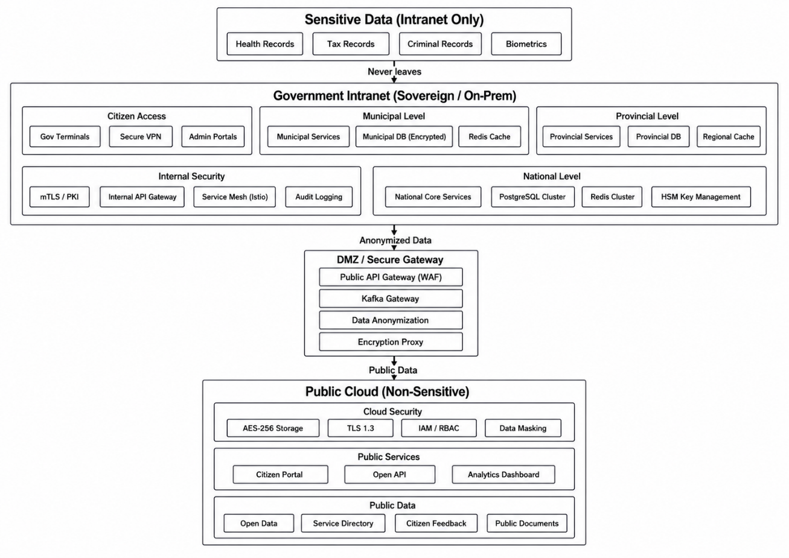
Figure 4.22. Architecture hybride d'hébergement souverain et de classification des données
Source : Auteur
L'hébergement hybride répartit les charges : identité, santé, état civil et fiscalité restent dans un intranet sécurisé sous contrôle de l'État, national ou provincial ; information publique, rendez-vous, catalogues et fonctions non sensibles bénéficient de l'élasticité du cloud public. Cette répartition vise souveraineté, conformité, disponibilité et efficience (Casalicchio, 2019; March & Smith, 1995; Pahl & Jamshidi, 2016).

4.4 Résultats fonctionnels et non fonctionnels

4.4.1 Spécifications fonctionnelles

4.4.1.1 Exigences fonctionnelles
Les spécifications fonctionnelles décrivent les services et les capacités que doit fournir la plateforme proposée d'administration électronique. Dérivées des objectifs de recherche, de l'analyse SLEPT, de la conception architecturale et des exigences de l'administration publique de la RDC, elles sont organisées en huit catégories.

4.4.1.2 Prestation de services centrée sur le citoyen
La plateforme doit fournir un portail unifié et multicanal permettant aux citoyens de découvrir les services publics et d'y accéder. Les utilisateurs doivent pouvoir soumettre des demandes et des pièces justificatives par voie électronique, suivre leurs demandes en temps réel, recevoir des notifications, télécharger des documents officiels et effectuer des paiements par monnaie mobile, virement bancaire ou carte. La plateforme doit appliquer le principe de transmission unique afin que les informations déjà fournies à une institution autorisée puissent être réutilisées de manière sécurisée par d'autres.

4.4.1.3 Interopérabilité et échange de données
La plateforme doit permettre des échanges sécurisés entre les institutions municipales, provinciales et nationales. Elle doit prendre en charge la communication asynchrone orientée événements au moyen de mécanismes de publication-abonnement et les échanges synchrones au moyen d'API REST et gRPC. Un registre central doit cataloguer les services, les API et les schémas de données. La plateforme doit également transformer les formats XML, JSON, Avro et autres, appliquer des modèles sémantiques communs et coordonner les processus de travail entre organismes avec des mécanismes de compensation pour les transactions échouées.

4.4.1.4 Gestion des données et registres
La plateforme doit tenir des registres de référence pour les citoyens, les entreprises, les terres, les biens immobiliers, les permis, les licences et les dossiers judiciaires. Chaque registre doit fournir des informations fiables et interrogeables tout en réduisant les doublons et les incohérences. Les données des registres doivent permettre le versionnement, les échanges au moyen d'API normalisées, des pistes d'audit complètes et la gestion du consentement pour le partage licite des informations personnelles.

4.4.1.5 Gestion des identités et des accès
La plateforme doit assurer une gestion sécurisée des identités et des accès au moyen de l'authentification multifacteur et de l'authentification unique. Le contrôle d'accès fondé sur les rôles doit définir les permissions en fonction des responsabilités institutionnelles, tandis que le contrôle d'accès fondé sur les attributs doit permettre une autorisation plus fine selon l'habilitation, la sensibilité des données, la finalité et le contexte. L'intégration avec l'Autorité nationale de certification électronique doit prendre en charge l'authentification sécurisée et les signatures numériques.

4.4.1.6 Transactions électroniques et validité juridique
La plateforme doit prendre en charge des signatures, documents, paiements et horodatages électroniques juridiquement valides. Elle doit permettre des signatures électroniques simples et qualifiées selon le risque de la transaction. Les enregistrements électroniques doivent être stockés, indexés, récupérés, versionnés et archivés de manière sécurisée dans des formats qui préservent leur intégrité, leur authenticité et leur accessibilité à long terme.

4.4.1.7 Sécurité et protection des données
La plateforme doit protéger la confidentialité, l'intégrité et la disponibilité des informations administratives. Les communications doivent utiliser TLS 1.3, les données stockées doivent être chiffrées avec AES-256 et les échanges entre services doivent utiliser TLS mutuel. Des journaux d'audit complets doivent enregistrer les accès aux données et les opérations du système. L'anonymisation, la pseudonymisation et des mesures techniques et organisationnelles appropriées doivent protéger les informations personnelles et favoriser la conformité réglementaire.

4.4.1.8 Production de rapports et analyse
La plateforme doit fournir des tableaux de bord présentant les volumes de services, les temps de traitement, les indicateurs de qualité et les goulots d'étranglement opérationnels. Elle doit générer des rapports administratifs normalisés et personnalisés, prendre en charge l'analyse statistique pour la formulation et l'évaluation des politiques, et assurer une supervision en temps réel de l'état de santé et des performances du système.

4.4.1.9 Fonctions d'administration
Les interfaces d'administration doivent permettre la gestion des utilisateurs, des rôles, des permissions, des services, des API, des versions et des configurations du système. La plateforme doit également prendre en charge l'intégration et le retrait des utilisateurs, l'enregistrement et la découverte de services, la configuration des fonctionnalités et la modification contrôlée des paramètres du système sans nécessiter de modifications majeures du code.

4.4.1.10 Identité, gestion des accès et authentification unique
L'IAM centralisé et le SSO doivent donner accès aux seuls services autorisés, avec identité fédérée, sessions gérées, déconnexion sûre et MFA pour les opérations sensibles. RBAC et ABAC combinent responsabilité, habilitation, sensibilité, finalité et contexte. L'Autorité nationale de certification soutient identité de confiance, authentification et signatures juridiquement valides.

4.4.2 Sécurité et spécifications non fonctionnelles

4.4.2.1 Sécurité

4.4.2.2 Solutions de protection des infrastructures

4.4.2.3 Autorité de certification et infrastructure à clés publiques
Dans l'administration électronique, une autorité gouvernementale de certification (CA) et une infrastructure à clés publiques (PKI) constituent le cadre fondamental de confiance qui permet des interactions numériques sécurisées, fiables et juridiquement reconnues entre les citoyens, les entreprises et les entités publiques. Pour offrir le plus haut niveau de garantie, les gouvernements exploitent souvent leurs propres autorités racines de certification ou s'associent à des autorités commerciales strictement contrôlées.
La PKI associe matériel, logiciel, politiques et procédures pour créer, distribuer, utiliser, stocker et révoquer les certificats. L'horodatage fournit une référence temporelle auditable ; les HSM protègent les clés les plus sensibles contre les altérations.
La figure 4.23 montre une racine nationale, généralement hors connexion et fortement protégée, puis des autorités émettrices pour citoyens, agents et infrastructure. Cette hiérarchie adapte certificats et politiques aux usages.
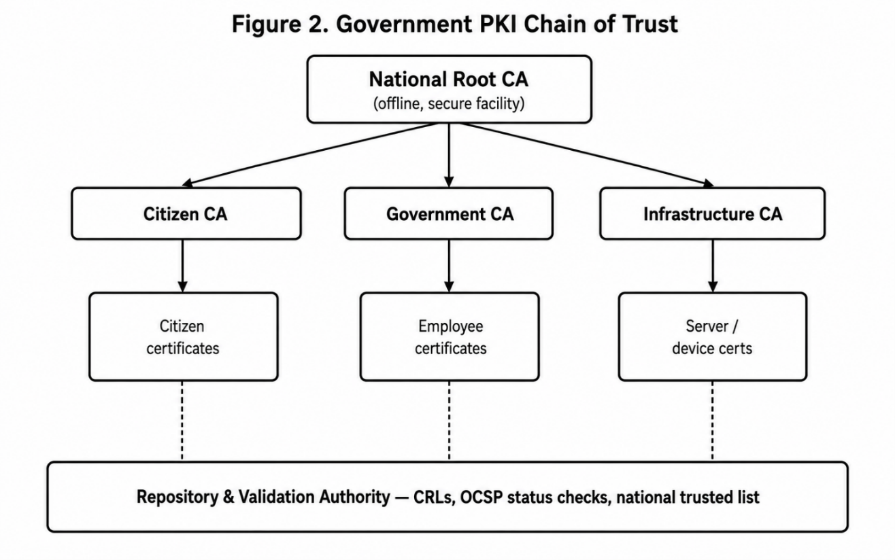
Figure 4.23. Chaîne de confiance de la PKI gouvernementale
Source : Auteur
La chaîne de confiance garantit que chaque certificat d'entité finale peut être rattaché à une autorité racine de certification de confiance par l'intermédiaire d'une ou plusieurs autorités de certification intermédiaires. La demande d'un certificat auprès d'une autorité gouvernementale de certification exige une vérification d'identité par l'autorité de vérification, une demande formelle auprès de l'autorité d'enregistrement, une validation au regard des règles de politique et une émission finale par l'autorité gouvernementale de certification compétente. Toutes les étapes sont auditées et publiées sur le … national de confiance
Le volet opérationnel de la PKI gouvernementale implique une gestion minutieuse du cycle de vie, ainsi que le renouvellement ou la révocation des certificats lorsqu'ils expirent ou sont compromis. Fondamentalement, une autorité gouvernementale de certification est l'entité de confiance qui émet les certificats numériques, tandis que la PKI est le système complet de politiques, de technologies et de procédures qui gèrent ces certificats tout au long de leur cycle de vie.

4.4.2.4 Cadre de sécurité

4.4.2.5 Architecture conceptuelle de sécurité
La figure 4.24 sépare exposition publique et systèmes internes en zones contrôlées. Cette défense en profondeur protège les ressources physiques et virtuelles et limite la propagation des menaces.
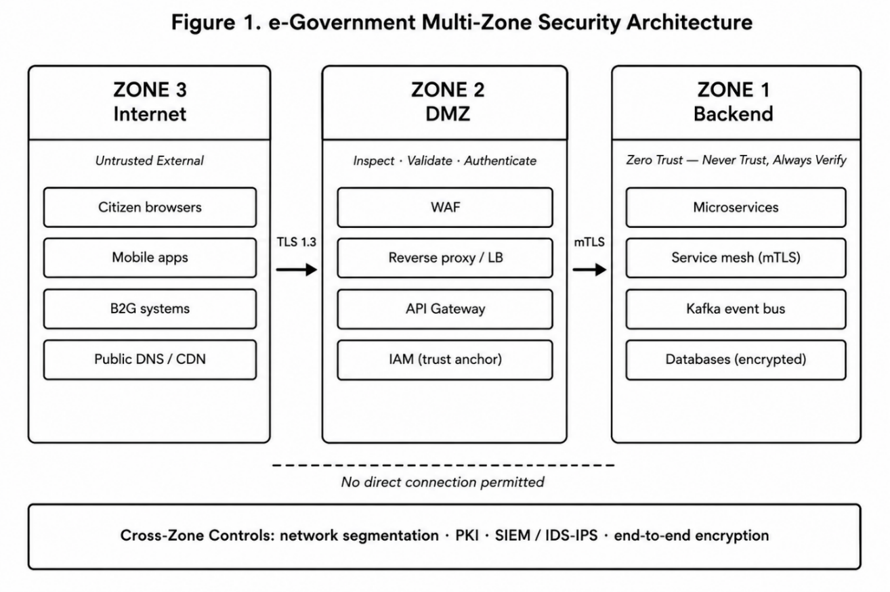
Figure 4.24. Architecture de sécurité multizone de l'administration électronique
Source : Auteur
Zone 3 ; un pare-feu applicatif web, une protection contre les DDoS, une inspection SSL et un filtrage fondé sur la réputation des adresses IP bloquent le trafic malveillant dès le stade le plus précoce. Aucune connexion directe n'est jamais autorisée de la zone 3 vers les systèmes internes ; tout le trafic doit se terminer dans la DMZ, imposant une frontière stricte contre les déplacements latéraux.
Zone 2 ; la passerelle API impose la limitation du débit, valide les schémas des requêtes, gère la délégation de l'authentification et effectue une journalisation complète à des fins de traçabilité. Le principe directeur consiste à tout inspecter, valider et authentifier avant toute entrée dans le cœur du système ; la segmentation stricte signifie que même une compromission de la DMZ ne peut atteindre directement les ressources internes.
Zone 1 — Systèmes internes. La protection des données au niveau du stockage comprend le chiffrement au repos (AES-256), des politiques de contrôle d'accès fines et le masquage des champs hautement sensibles, l'accès aux bases de données étant exclusivement réservé aux services autorisés. L'infrastructure sous-jacente fonctionne sur des plateformes telles que Kubernetes, qui assurent l'isolation des charges de travail, des pipelines de déploiement sécurisés et l'application des politiques ; le principe directeur est de ne jamais faire confiance et de toujours vérifier, même à l'intérieur du réseau.
Les contrôles interzones visent confinement des intrusions, souveraineté des données sensibles sous contrôle étatique et mise à l'échelle indépendante des services publics. Ils soutiennent ainsi les trois niveaux administratifs.

4.4.2.6 Étude des approches de sécurité

4.4.2.7 Solutions de gestion des identités et des accès
L'IAM doit sécuriser authentification et autorisation à l'échelle nationale, tout au long du cycle de vie citoyen. Le SSO permet de passer entre services municipaux, provinciaux et nationaux autorisés sans réauthentification répétée.

4.4.2.8 Authentification
Une stratégie complète concilie sécurité et facilité d'utilisation au moyen d'une approche à plusieurs niveaux ; les administrateurs privilégiés sont soumis à des contrôles plus stricts comprenant des jetons matériels et un accès juste à temps. La stratégie optimale est souvent hybride : une authentification sans état pour les services étendus exigeant une forte capacité de passage à l'échelle, et des méthodes avec état pour les opérations les plus sensibles.

4.4.2.9 Autorisation
L'autorisation repose sur un contrôle d'accès fondé sur les politiques qui tient compte d'exigences complexes et dynamiques. Pour une infrastructure numérique nationale, cela permet aux citoyens de s'authentifier une seule fois auprès du fournisseur national d'identité et d'accorder sélectivement aux applications l'accès à certaines données au-delà des frontières des organismes, des portées d'autorisation fines garantissant que les citoyens n'autorisent que l'accès minimal nécessaire.

4.4.2.10 Authentification unique
Le SSO concentre les risques : MFA d'administration, journalisation, signatures SAML/OpenID Connect, usage unique contre le rejeu, validité limitée et contrôle du destinataire sont requis. Sa haute disponibilité évite l'indisponibilité des services dépendants ; la surveillance doit détecter déplacements impossibles et bourrage d'identifiants.

4.4.2.11 Solutions d'accès aux services
La sécurisation des communications entre services repose sur une authentification et une autorisation fondées sur l'identité pour chaque interaction, empêchant les déplacements latéraux d'attaquants qui compromettent des services individuels. En pratique, cela est mis en œuvre au moyen du cadre SPIFFE/SPIRE : chaque pod de service reçoit un certificat X.509 unique contenant son SPIFFE ID comme identité cryptographique au sein du maillage, le plan de contrôle du maillage tenant un registre des services authentifiés.

4.4.2.12 Solutions de protection des données
Les solutions de protection des données protègent l'information tout au long de son cycle de vie, en reconnaissant que les données constituent l'actif le plus précieux des systèmes d'administration électronique et que leur compromission compromet la confiance des citoyens et la légitimité de la gouvernance numérique.

4.4.2.13 Protection des données au repos
Au repos, le chiffrement applicatif des champs sensibles limite l'accès des administrateurs aux valeurs en clair ; le chiffrement des fichiers protège documents et sauvegardes. Dans le cloud, les clés gérées par le client (CMK) maintiennent leur contrôle par l'administration.
Cette approche de défense en profondeur des données au repos fonctionne en quatre couches qui se recouvrent. La couche 4, celle du chiffrement applicatif, couvre le hachage des mots de passe avec bcrypt ou Argon2, le masquage des données en temps réel dans les interfaces applicatives et le stockage sécurisé des secrets applicatifs, protégeant les données depuis leur saisie initiale jusqu'au stockage en passant par le traitement. Ensemble, ces quatre couches imposent à un attaquant de contourner plusieurs mécanismes indépendants pour accéder aux informations sensibles.

4.4.2.14 Protection des données en transit
Les échanges sont chiffrés sur réseaux publics et internes. Pour les données sensibles, une protection applicative complète la couche réseau face aux rétrogradations ou terminaux compromis. Algorithmes et protocoles sont réexaminés ; l'épinglage des certificats exige une rotation maîtrisée.
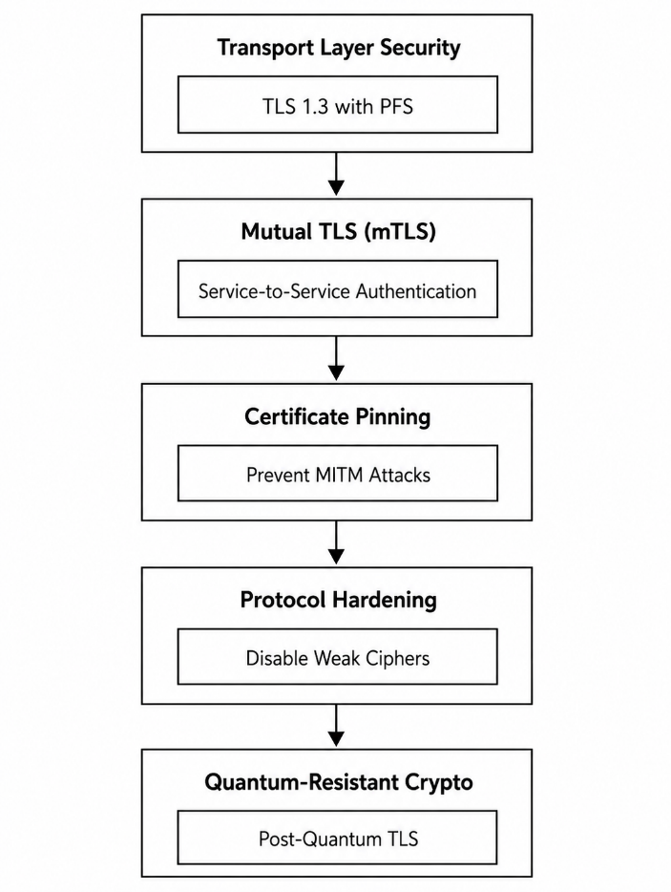
Figure 4.25. Cadre de protection des données en transit
Source : Auteur

4.4.2.15 Stockage des autorisations et des identités
OAuth 2.0/OpenID Connect exige des jetons d'accès de quelques minutes à quelques heures, des jetons de renouvellement dans un coffre serveur, une révocation rapide et, selon le contexte, une liaison à l'IP ou à l'agent utilisateur (Tableau 4.6). Le référentiel d'identités est un actif national critique.
Tableau 4.6. Classification du stockage des jetons
Catégorie | Type de jeton | Format | Validité | Stockage | Cas d'usage
Authentification | Jeton de session | JWT | 15 min – 8 h | Cookie sécurisé HTTP-only | Sessions du portail citoyen
Authentification | Jeton de renouvellement | Opaque | 7–90 jours | Stockage sécurisé côté serveur | Sessions prolongées
Authentification | Jeton d'accès API | JWT/Bearer | 1–24 heures | Mémoire/stockage côté client | Appels interservices
Autorisation | Jeton d'accès OAuth | JWT/opaque | 1–24 heures | Stockage sécurisé côté client | Intégrations tierces
Autorisation | Jeton de capacité | UCAN/ZCAP | Personnalisée | Stockage chiffré | Contrôle d'accès fin
Identité | Assertion SAML | XML | Minutes | Transitoire | Authentification unique interdomaine
Identité | Jeton d'identité OIDC | JWT | Minutes | Transitoire | Attributs d'identité de l'utilisateur
Cryptographique | Certificat numérique | X.509 | 1–3 ans | HSM/carte à puce | Signatures numériques à valeur juridique
Cryptographique | Clé de chiffrement | Symétrique | 90 jours | HSM/coffre de clés | Chiffrement des données
Transaction | Jeton à usage unique | Numérique | 5–10 min | SMS/courriel | Confirmation de transaction
Source : Auteur
Les clés supérieures protègent les clés de données ; la clé maîtresse reste dans le HSM. La compromission d'une clé de colonne appelle le rechiffrement de cette colonne, tandis que celle de la maîtresse affecterait l'ensemble. La hiérarchie limite ainsi l'exposition tout en permettant le chiffrement de volumes élevés.

4.4.3 Stratégies de performance

4.4.3.1 Stratégie de performance en couches
L'allongement des files révèle une capacité insuffisante (CPU, mémoire, disque), un traitement inefficace (blocages, algorithmes) ou une contention (verrous, pools). L'analyse de ces causes guide la réduction de l'attente des transactions citoyennes.
La performance d'un système d'administration électronique se caractérise fondamentalement par trois métriques : le débit, la latence et la saturation des ressources. Ces métriques sont interdépendantes : lorsque la saturation des ressources approche 100%, le débit plafonne ou diminue, tandis que la latence augmente de manière exponentielle à mesure que les requêtes s'accumulent derrière les ressources saturées. Cette relation suit la loi universelle de passage à l'échelle (Gunther, 2008), qui modélise la dégradation des performances due à la contention et au surcoût de maintien de la cohérence lorsque les systèmes approchent de la saturation.
Lorsqu'un service dépasse sa capacité, les conséquences ne se limitent pas au ralentissement des réponses : une défaillance en cascade peut également survenir. Les sections suivantes détaillent les stratégies spécifiques retenues dans l'architecture d'administration électronique proposée pour maintenir les performances, y compris dans des conditions défavorables, en portant une attention particulière aux contraintes de débit, de latence et de saturation des ressources qui caractérisent l'environnement infrastructurel de la RDC.

4.4.3.2 Couche 1 : application Web

4.4.3.3 Connexions persistantes
Les connexions persistantes constituent une optimisation fondamentale pour les systèmes d'administration électronique desservant des citoyens soumis à des conditions de réseau variées, notamment dans un pays aussi vaste que la RDC, où la qualité des infrastructures Internet est inégale.

4.4.3.4 Algorithmes d'encodage efficaces
Le choix d'algorithmes efficaces est crucial, car leur efficacité détermine directement si un service peut passer à l'échelle pour desservir des millions de citoyens ou s'il subit une défaillance catastrophique sous la charge. La classification complète des patrons de création, de structure et de comportement pour l'administration électronique n'est pas détaillée dans cette section. Elle comprend notamment les patrons Singleton, Fabrique, Monteur, Adaptateur, Façade, Mandataire, Observateur, Médiateur, Commande et Stratégie, ainsi que leur hiérarchisation dans le contexte de la RDC.

4.4.3.5 Mise en cache du contenu Web
La mise en cache applique un principe fondamental de la performance Web : fournir les contenus statiques ou peu fréquemment modifiés depuis les emplacements les plus proches de l'utilisateur, avec une latence minimale. Leur mise en cache à plusieurs niveaux crée un réseau de diffusion distribué qui améliore l'expérience utilisateur tout en réduisant la charge de l'infrastructure centrale : au niveau du navigateur, les en-têtes cache-control évitent aux citoyens revenant sur le site de télécharger de nouveau des ressources inchangées.

4.4.3.6 Mise en cache des sessions SSL/TLS
Chaque transaction citoyenne doit être chiffrée afin de protéger les données sensibles et de préserver la confiance du public. La mise en cache des sessions et les tickets de session permettent à un navigateur revenant sur le site de reprendre une session sécurisée antérieure au moyen d'une négociation abrégée, réduisant ainsi le surcoût de latence.

4.4.3.7 Mise en cache des sessions
La mise en cache des sessions permet une conception applicative sans état en conservant les données de session des citoyens (identifiant utilisateur, autorisations, données de formulaire, état de la transaction) dans des caches distribués en mémoire, tels que Redis, plutôt que dans des bases de données traditionnelles. Elle offre un accès en lecture de l'ordre de la microseconde, élimine les goulets d'étranglement centraux et permet à tout serveur applicatif de traiter toute requête, sans affinité de session.

4.4.3.8 Couche 2 : logique métier applicative

4.4.3.9 Gestion et dimensionnement des pools de threads
Les pools de threads constituent le mécanisme fondamental de gestion de la concurrence dans les applications d'administration électronique, qui combinent des tâches limitées par les entrées-sorties (requêtes de base de données, appels aux API de vérification, accès aux fichiers) et des tâches limitées par le processeur (génération de certificats PDF, validation de formulaires complexes, calculs).

4.4.3.10 Mutualisation des connexions aux bases de données
Un pool de connexions correctement configuré conserve un ensemble de connexions authentifiées immédiatement disponibles, que les threads empruntent puis restituent. Il élimine le coût d'établissement pour la grande majorité des requêtes et peut faire passer le débit de centaines à des dizaines de milliers de requêtes par seconde sur le même matériel, tout en protégeant le serveur de base de données par le plafonnement du nombre de connexions simultanées.

4.4.3.11 Stratégies de verrouillage efficaces
La synchronisation des caches, compteurs, limiteurs et coordinateurs doit éviter les courses sans sérialisation excessive. Lecture-écriture autorise des lecteurs simultanés ; le verrouillage par bandes sépare les segments ; comparaison-échange limite les verrous des compteurs et indicateurs.

4.4.3.12 Optimisation des requêtes
L'optimisation des requêtes demeure l'un des moyens les plus rentables d'améliorer les performances des bases de données, bien que sa forme varie selon les technologies de persistance polyglotte. Dans les bases documentaires, elle consiste à concevoir les structures des documents de manière à minimiser les jointures et à utiliser des index composites sur les champs fréquemment interrogés ; dans les bases orientées graphes, à optimiser les parcours et à en limiter la profondeur ; et dans les magasins clé-valeur, à concevoir des clés adaptées aux modalités d'accès sans recourir à des index secondaires.

4.4.3.13 Couche 3 : optimisation des données et du stockage par la persistance polyglotte

4.4.3.14 Sélection stratégique des bases de données
Cette thèse applique le principe central de la persistance polyglotte : utiliser différentes technologies de base de données, optimisées pour des profils de charge spécifiques, plutôt que de contraindre toutes les données à un modèle unique. Cette approche reconnaît la diversité des besoins des systèmes d'administration électronique en matière de cohérence, de disponibilité, de capacité de passage à l'échelle et de possibilités d'interrogation. Ces critères guident les choix technologiques dans les différentes catégories de systèmes de la plateforme de la RDC.

4.4.3.15 Dénormalisation et normalisation
Dans les environnements de persistance polyglotte, cette question devient une décision plus large de modélisation des données, plutôt qu'une préoccupation exclusivement relationnelle. Dans de telles architectures, elle dépasse souvent les frontières des bases de données : des données relationnelles normalisées sont périodiquement extraites, transformées et chargées dans des magasins documentaires dénormalisés ou optimisés pour la recherche, conçus pour des profils de requêtes spécifiques. Les vues matérialisées remplissent la même fonction, au sein d'une seule base relationnelle, pour les rapports fréquemment demandés.

4.4.3.16 Stratégies d'indexation
L'indexation doit être adaptée à chaque modèle de données. Les bases relationnelles utilisent des index B-tree, de hachage, spatiaux, BRIN, composites ou couvrants selon les profils de requêtes ; les bases documentaires indexent les champs JSON, les tableaux, les localisations et le texte ; et les bases orientées graphes indexent les étiquettes, les relations et les propriétés utilisées dans les parcours. Chaque index doit être justifié par des charges mesurées, car il accélère les lectures tout en augmentant les coûts de stockage et d'écriture.

4.4.3.17 Capacité de passage à l'échelle verticale
La capacité de passage à l'échelle verticale désigne l'aptitude à absorber une charge croissante en renforçant l'infrastructure existante — augmentation des capacités du processeur, de la mémoire vive et du stockage dans les centres de données publics — plutôt qu'en répartissant la charge entre plusieurs nœuds. Dans une architecture hybride d'administration électronique, elle devrait donc être réservée de préférence aux composants critiques exigeant une sécurité élevée, et complétée par une mise à l'échelle horizontale des services moins sensibles hébergés dans le nuage, afin d'assurer la résilience et l'efficience globales.

4.4.4 Fiabilité et reprise
L'intégration de la tolérance aux pannes dans les systèmes d'administration électronique exige une démarche architecturale proactive plutôt que des corrections réactives. Cette tolérance doit également couvrir les modèles de cohérence des données, en recourant notamment aux sagas pour les transactions distribuées, afin de préserver la cohérence juridique et financière des enregistrements administratifs, y compris en cas de défaillance.
La résilience ne supprime pas les pannes partielles : elle les anticipe, les isole, dégrade les fonctions en préservant l'essentiel, automatise la reprise possible et informe opérateurs et citoyens de l'état dégradé.

4.4.4.1 Principes de tolérance aux pannes
La redondance consiste à dupliquer les composants critiques afin de disposer de relais lorsque les composants principaux tombent en panne. Elle garantit qu'en cas de défaillance d'un serveur de base de données dans la capitale, les services aux citoyens se poursuivent sans interruption grâce à des répliques situées ailleurs. Elle doit toutefois être mise en œuvre de manière réfléchie, car tout dupliquer entraînerait un coût prohibitif. Les architectes publics doivent effectuer des analyses de criticité afin de déterminer quels services nécessitent une redondance active-active (basculement immédiat sans interruption) ou active-passive (brève interruption pendant le basculement).

4.4.4.2 Redondance active
La redondance active représente le niveau de disponibilité le plus élevé : chaque nœud de la grappe est actif et traite simultanément la charge, partageant les opérations en temps réel. Elle convient particulièrement aux applications critiques, telles que les plateformes financières ou les systèmes d'intervention d'urgence, pour lesquelles même quelques millisecondes d'indisponibilité sont inacceptables. Elle implique cependant le coût d'exploitation lié au fonctionnement permanent de l'ensemble du matériel redondant.

4.4.4.3 Redondance passive
La redondance passive concilie haute disponibilité et préservation des ressources : seuls les nœuds principaux assurent le traitement effectif des données en fonctionnement normal, tandis que les nœuds de secours restent sous tension et prêts — généralement avec un système d'exploitation minimal ou les données applicatives courantes en mémoire — sans traiter le trafic. Elle convient aux services exigeant une reprise rapide tout en réduisant les coûts de licence et d'énergie qu'impliquerait le fonctionnement simultané de tout le matériel à pleine capacité.

4.4.4.4 Redondance à froid
La redondance à froid est la forme la plus économe en ressources et la moins résiliente : les nœuds de réserve restent entièrement éteints ou déconnectés pendant le fonctionnement normal et ne constituent qu'un stock de matériel disponible jusqu'à la survenue d'une défaillance catastrophique. Elle est généralement réservée aux systèmes non critiques, aux environnements de développement ou à la reprise après sinistre en dernier recours, lorsque le maintien de matériel sous tension est prohibitif et qu'une brève indisponibilité représente un risque acceptable.

4.4.4.5 Redondance des composants sans état
Les composants sans état ne conservent ni session ni transaction entre requêtes. Remplaçables et interchangeables, ils facilitent reprise, redondance et mise à l'échelle des interfaces, passerelles et services métier sans dépendre d'une instance.

4.4.4.6 Couche applicative Web
La couche applicative Web constitue la façade publique de l'administration électronique : elle comprend les serveurs ou conteneurs frontaux qui fournissent le portail citoyen, traitent les requêtes HTTP/API et exécutent la logique métier essentielle. La stratégie de redondance repose sur plusieurs instances identiques placées derrière un répartiteur de charge robuste, avec une mise à l'échelle horizontale automatique déclenchée par des métriques en temps réel telles que l'utilisation du processeur, la consommation de mémoire ou la longueur de la file de requêtes.

4.4.4.7 Couche de microservices
Sous la couche Web se trouve la couche de services, qui encapsule des domaines fonctionnels spécifiques de l'administration. Ces services sont invoqués par la couche Web pour réaliser des opérations métier complexes et sont eux-mêmes conçus sans état, récupérant pour chaque requête le contexte nécessaire dans un magasin de données central. Il en résulte un ensemble autoréparant dans lequel la défaillance d'une instance reste invisible pour la couche Web appelante, garantissant aux organismes dépendants un accès fiable aux données nécessaires même lorsque l'infrastructure sous-jacente subit des défaillances partielles.

4.4.4.8 Service agrégateur et passerelle API
La stratégie de redondance de la passerelle API repose sur plusieurs instances actives-actives derrière un mécanisme de répartition de charge — équipement matériel dédié, répartiteur de charge dans le nuage ou DNS à rotation circulaire pour la distribution géographique. L'exploitation de grappes de passerelles redondantes et sans état maintient la façade numérique de l'administration électronique résiliente et disponible en permanence, même lorsque des instances tombent en panne ou que les profils de trafic évoluent de manière imprévisible, protégeant ainsi l'intégrité des services aux citoyens et la confiance du public.

4.4.4.9 Redondance des composants avec état
Répliquer un composant avec état impose de maintenir des données persistantes cohérentes. Une panne peut les perdre ou les corrompre, et non seulement interrompre le service. La redondance porte donc sur les données, pas sur le seul nombre d'instances.

4.4.4.10 Cache
Les caches portent sessions, références et calculs coûteux. Leur réplication active-passive intercentres vise à préserver les sessions lors d'une perte de site, éviter une réauthentification massive et protéger les bases en aval, tout en maintenant des lectures inférieures à la seconde.

4.4.4.11 Redondance des bases de données
Dans les systèmes d'administration électronique, la réplication des bases de données n'est pas seulement une optimisation technique, mais une exigence fondamentale de souveraineté des données, de continuité des services et de confiance des citoyens. Le choix du modèle de réplication implique un arbitrage fondamental entre cohérence, disponibilité et performance ; un modèle adapté à un portail d'information publique peut s'avérer dangereusement inadéquat pour un registre national d'identité.

4.4.4.12 Réplication primaire-secondaire
Ce modèle établit une hiérarchie claire et, surtout pour l'intégrité transactionnelle, évite les conflits d'écriture, puisque toutes les mises à jour convergent vers un seul nœud primaire. Il élimine ainsi la possibilité que deux nœuds modifient le même enregistrement de manière incompatible, ce qui est essentiel pour les systèmes de référence tels que les registres fonciers, les décisions de justice et les bases d'identité des citoyens, où des versions contradictoires de la vérité créeraient un chaos juridique.
La réplication asynchrone dans les architectures primaire-secondaire optimise les performances en permettant au nœud primaire d'acquitter immédiatement les écritures sans attendre la confirmation des répliques. Cette propriété est essentielle pour les transactions à haute fréquence, telles que les paiements fiscaux, dont les citoyens attendent un retour immédiat. Elle implique cependant une cohérence à terme — un citoyen qui met à jour son adresse peut lire des données périmées sur une réplique — et, plus gravement, un risque de perte de données si le nœud primaire tombe en panne avant de répliquer les transactions validées.

4.4.4.13 Réplication multi-primaire
Ce modèle s'écarte de la hiérarchie primaire-secondaire en autorisant plusieurs nœuds à accepter simultanément des écritures, le plus souvent au moyen de configurations multi-primaires asynchrones dans lesquelles chaque nœud fonctionne indépendamment et propage ses modifications aux autres par des flux de réplication en arrière-plan. Malgré cela, la réplication multi-primaire asynchrone demeure essentielle lorsque l'autonomie opérationnelle locale et la résilience aux partitions réseau priment sur la complexité supplémentaire de résolution des conflits.
Le choix dépend de la tolérance aux conflits. Le multi-primaire privilégie disponibilité et débit d'écriture, mais exige dernière écriture, vecteurs de version ou arbitrage métier. Il convient notamment aux coordonnées du répertoire des services ou aux préférences de notification, dont les conflits ont des effets limités.

4.4.4.14 Reprise des composants sans état
La reprise des composants sans état est fondamentalement simple par rapport à celle des composants avec état, car, par définition, ils ne conservent en mémoire aucune donnée au-delà du traitement d'une requête individuelle. Lorsqu'une instance du service municipal des mariages tombe en panne, aucune donnée citoyenne n'est perdue, puisque l'enregistrement a déjà été validé dans la base PostgreSQL avec état avant que la réponse ne parvienne au citoyen. La reprise consiste donc simplement à garantir qu'un nombre suffisant d'instances saines demeure disponible pour traiter les requêtes entrantes.

4.4.4.15 Secours à chaud pour les services sans état
Le secours à chaud est obtenu par surprovisionnement : le nombre d'instances en fonctionnement dépasse le minimum requis pour la charge attendue, afin que la défaillance d'une instance ne réduise pas la capacité en dessous du seuil nécessaire. Pour les services critiques destinés aux citoyens, où toute dégradation serait perceptible, le secours à chaud permet une reprise sans interruption ni intervention manuelle.

4.4.4.16 Secours tiède pour les services sans état
Le secours tiède adopte une approche plus économe en ressources : seul le nombre minimal d'instances requis pour la charge normale fonctionne, avec un mécanisme permettant de lancer rapidement des remplaçantes en cas de défaillance. Il convient aux services pour lesquels une brève dégradation pendant la reprise est acceptable et dont les économies liées à l'absence de surcapacité compensent un temps de reprise légèrement supérieur. Il constitue ainsi le choix par défaut pour les rapports internes ou les traitements par lots.
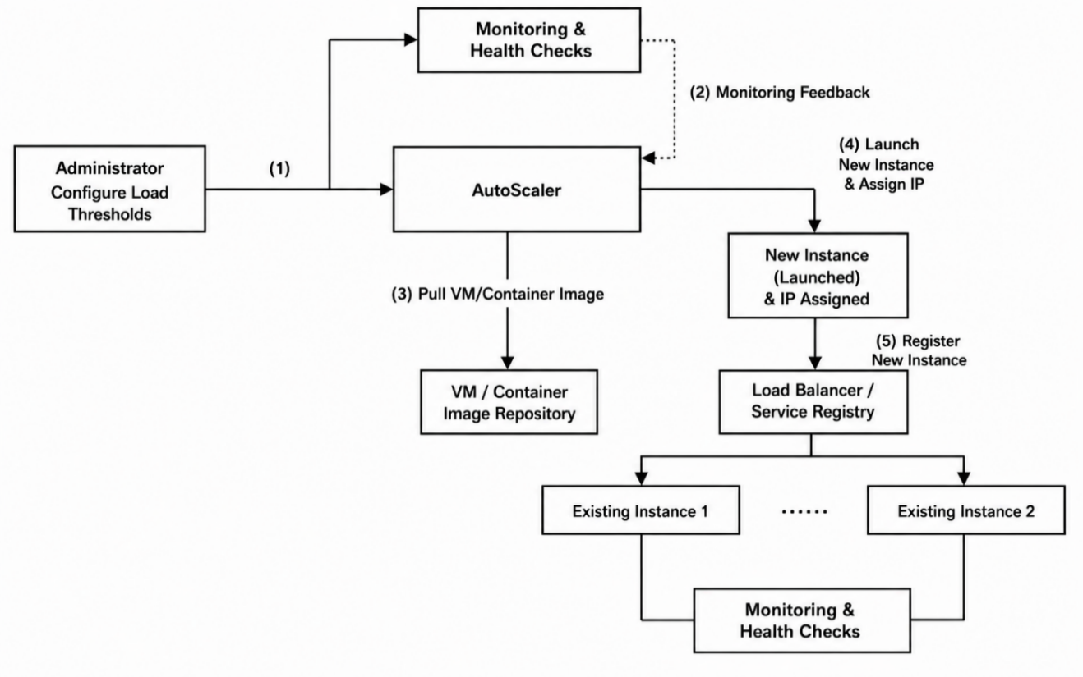
Figure 4.26. Boucle de rétroaction entre mise à l'échelle automatique et contrôles de santé
Source : Auteur

4.4.4.17 Intégration aux mécanismes existants de mise à l'échelle
L'élasticité des composants sans état constitue l'un des mécanismes de résilience les plus puissants : elle permet aux systèmes de s'adapter dynamiquement aux défaillances comme aux fluctuations de la demande, sans intervention manuelle. Puisqu'aucune instance ne conserve de données de session uniques ni d'état local, toute instance peut en remplacer une autre à tout moment, rendant l'ensemble du parc interchangeable et éliminant les tâches opérationnelles répétitives de planification manuelle de la capacité et de réponse aux incidents.

4.4.4.18 Reprise des composants avec état

4.4.4.19 Reprise des bases de données
Dans le modèle primaire-secondaire, secours chaud, tiède et froid arbitrent vitesse, perte, coût et distance selon RTO et RPO. Les services citoyens critiques exigent une indisponibilité quasi nulle et aucune perte de données ; l'analytique interne tolère des reprises plus longues et des pertes limitées.
Le secours à chaud assure la disponibilité maximale des bases de données grâce à la réplication synchrone : chaque transaction est validée sur les nœuds primaire et secondaire avant que son acquittement ne soit renvoyé au client. Le nœud primaire transmet ainsi chaque modification et attend la confirmation de son écriture dans le journal transactionnel du secondaire avant de considérer la transaction comme terminée. Pour les systèmes les plus critiques de la RDC, le secours à chaud est obligatoire malgré son coût en performance.
Le secours tiède utilise la réplication asynchrone : les transactions sont validées sur le primaire et immédiatement acquittées au client, tandis que les modifications sont regroupées puis transmises au secondaire à intervalles réguliers, généralement toutes les quelques secondes ou après l'accumulation d'un volume défini de modifications. Le secondaire reste donc presque, mais pas exactement, à jour. Pour la RDC, un serveur de secours tiède du registre national NIN pourrait être situé dans un pays voisin ou une autre zone géographique, en acceptant le risque de perdre quelques secondes de transactions dans le cas rare d'une défaillance simultanée du primaire et de la liaison réseau. Cet arbitrage est délibéré : rétablir le service avec 99.99% des données intactes est nettement préférable à l'absence totale de solution de reprise.
Les sauvegardes à froid constituent le mécanisme de reprise le plus fondamental et universellement nécessaire. Elles reposent sur des sauvegardes complètes périodiques combinées à l'archivage continu des journaux de transactions, plutôt que sur des serveurs redondants en fonctionnement. Pour la plateforme de la RDC, elles devraient être réalisées au moins quotidiennement, conservées pendant les durées légales — sept ans pour les dossiers fiscaux, de manière permanente pour les changements d'état civil — et régulièrement soumises à des tests d'intégrité de restauration, car une sauvegarde non testée équivaut fonctionnellement à une absence de sauvegarde.

4.4.4.20 Infrastructure et géoredondance
La redondance des centres de données, ou géoredondance, représente l'expression ultime de la résilience d'une architecture d'administration électronique face aux séismes, aux inondations, aux pannes électriques prolongées, aux incendies ou aux perturbations d'origine humaine. Sa mise en œuvre suit l'un de deux modèles architecturaux, chacun représentant un arbitrage distinct entre rapidité de reprise, complexité opérationnelle et coût.

4.4.4.21 Modèle multirégion actif-passif
Le modèle actif-passif établit une hiérarchie entre les régions, une région secondaire conservant une copie préparée mais inactive, dont le degré de préparation varie de « tiède » à « chaud » selon le préprovisionnement et la fréquence de synchronisation. Il convient aux services d'administration électronique dont l'objectif principal est la continuité d'activité plutôt qu'un accès mondial à faible latence, et évite le surcoût architectural lié au maintien d'opérations actives simultanées dans plusieurs régions.

4.4.4.22 Modèle multirégion actif-actif
Le modèle actif-actif représente le niveau le plus élevé de résilience et de performance. Dans les États archipélagiques, les pays comptant plusieurs grands pôles de population ou les systèmes fédéraux exigeant une souveraineté locale des données, il offre une capacité transformatrice : les citoyens des provinces éloignées bénéficient de la même faible latence que ceux de la capitale, tandis que les pannes régionales deviennent invisibles pour l'ensemble de la population.
La justification de la géoredondance, active-passive ou active-active, dépasse les métriques techniques et relève de la responsabilité civique. Elle garantit que les services aux citoyens peuvent être rétablis depuis un autre site dans un délai prédéfini et publiquement annoncé. Elle préserve ainsi le contrat social selon lequel l'État demeure accessible et réactif quelles que soient les circonstances, et les infrastructures numériques de la gouvernance moderne doivent présenter la résilience attendue des institutions physiques.

4.4.5 Cohérence à terme et résolution des conflits
Les vecteurs de version constituent un mécanisme fondamental de maintien de la cohérence causale et de détection des conflits dans les systèmes distribués où des données peuvent être mises à jour simultanément sur plusieurs répliques indépendantes. Pour tout objet de données, le vecteur de version encapsule l'intégralité de son historique causal et sert d'empreinte compacte permettant aux répliques de déterminer, par comparaison vectorielle, si un état englobe un autre (dominance), si les états sont égaux ou s'ils ont divergé à la suite de mises à jour concurrentes (conflit). Ce mécanisme est essentiel lorsque des dossiers citoyens peuvent être modifiés simultanément par des agents municipaux à Kinshasa, des administrateurs provinciaux à Lubumbashi et des autorités nationales à Goma, chacun disposant d'une autorité indépendante légitime dans sa juridiction.
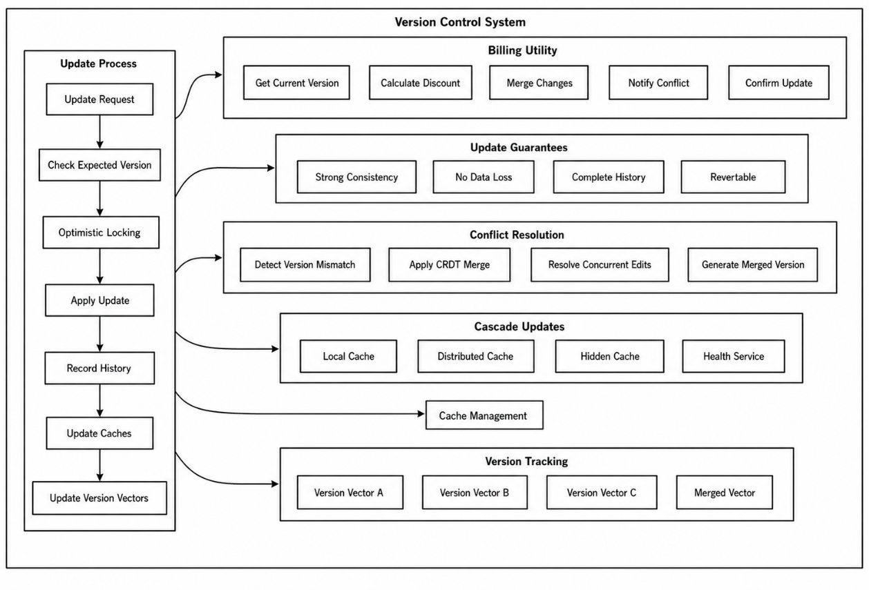
Figure 4.27. Processus de mise à jour des vecteurs de version et de résolution des conflits
Source : Auteur
La puissance théorique des vecteurs de version réside dans l'encodage des relations causales au moyen de l'ordre partiel défini par la comparaison vectorielle. Lors de leur synchronisation, le système détecte qu'aucun vecteur ne domine l'autre — Kinshasa possède un compteur supérieur pour sa source, Lubumbashi pour la sienne. Cela indique des mises à jour concurrentes réalisées sans connaissance mutuelle, qui nécessitent une résolution selon des politiques pouvant privilégier l'autorité juridictionnelle, appliquer des règles de fusion propres au domaine ou recourir à un arbitrage humain.
Dans les architectures d'administration électronique fondées sur la persistance par événements, les vecteurs de version constituent le mécanisme de base du maintien de la cohérence entre magasins d'événements distribués et de l'ordonnancement correct des événements lors de la relecture. Les événements arrivant dans le désordre — situation courante compte tenu de la variabilité de la latence réseau entre Kinshasa, Lubumbashi et Goma — sont mis en mémoire tampon jusqu'à ce que leurs prérequis causaux soient satisfaits, évitant qu'un état incohérent ne compromette l'intégrité des opérations administratives.

4.4.5.1 Résolution des conflits par les CRDT et les protocoles de réconciliation
Lorsque les vecteurs de version détectent des mises à jour concurrentes, le système doit invoquer des mécanismes appropriés de résolution des conflits. Les différents types de données de la RDC appellent des stratégies CRDT distinctes. Le choix de la stratégie de résolution doit être guidé par les exigences juridiques et opérationnelles de chaque domaine de données dans la structure de gouvernance fédérale de la RDC.
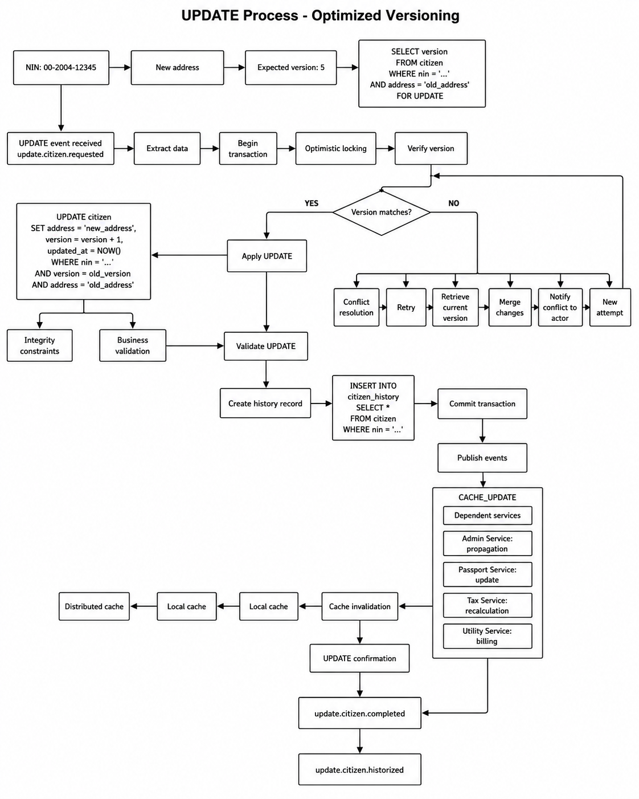
Figure 4.28. Processus optimisé de mise à jour du versionnement et de résolution des conflits
Source : Auteur
L'utilisation des vecteurs de version établit plusieurs garanties formelles essentielles aux exigences juridiques et opérationnelles du contexte de la RDC. Ces propriétés sont mathématiquement démontrables sous réserve d'une mise en œuvre correcte des protocoles de vecteurs de version et des règles de fusion des CRDT. Ce niveau d'assurance est particulièrement précieux pour les systèmes d'administration électronique soumis à des exigences rigoureuses d'audit et de conformité à plusieurs niveaux administratifs.

4.4.6 Capacité de passage à l'échelle
Une conception apte au passage à l'échelle repose fondamentalement sur la modularité : elle décompose l'application en fonctions ou services spécialisés qui interagissent par une couche de protocoles API et une couche d'accès aux données clairement définies. Cette approche favorise un couplage faible entre les composants tels que le navigateur Web, l'application Web, l'application métier et le SGBD. 19).

4.4.6.1 Capacité de passage à l'échelle horizontale
La mise à l'échelle horizontale transforme un système monolithique en un réseau distribué de composants coopérants. Elle est essentielle à toute infrastructure nationale d'administration électronique devant desservir des millions de citoyens de manière fiable pendant des décennies. Pour une plateforme fédérée et interopérable, la capacité de passage à l'échelle horizontale n'est ni une préférence technique ni une simple optimisation des performances : elle constitue une nécessité fondamentale imposée par la nature de la demande de services publics.
Un système monolithique, quelle que soit sa puissance initiale, rencontre inévitablement des limites physiques et organisationnelles qui l'empêchent de croître indéfiniment ou de s'adapter aux profils de demande inégaux et souvent imprévisibles des services publics. Un système incapable de passer à l'échelle horizontalement ne peut absorber ces pics sans dégradation globale ou défaillance complète. 8).

4.4.6.2 Services et architecture de microservices
Identité, passeports, fiscalité, prestations et entreprises sont encapsulés dans des services à contexte délimité, code versionné, déploiement et stockage propres. Leur dimensionnement indépendant transpose l'autonomie administrative à l'allocation des ressources.
Les équipes peuvent développer, déployer et dimensionner leur domaine avec les technologies appropriées. La direction centrale fournit des capacités communes plutôt que d'imposer à tous le rythme du service le plus lent.

4.4.6.3 Mise en cache
À grande échelle, la mise en cache consiste à insérer stratégiquement plusieurs couches de mémoire rapide entre les citoyens et les sources de données d'arrière-plan, plus lentes et plus contraintes. Elle améliore simultanément les performances pour les utilisateurs finaux et protège les systèmes de référence. Elle constitue aussi un mécanisme de résilience souvent sous-estimé : une dégradation progressive maintient un niveau essentiel de service public même en cas de défaillance partielle, préservant la confiance plutôt que de provoquer une interruption totale.

4.4.6.4 Composants favorisant le passage à l'échelle

4.4.6.5 Mandataire inverse
Un mandataire inverse fournit un point d'entrée public contrôlé aux services administratifs distribués. Il masque la topologie interne, achemine les requêtes selon leur chemin ou une politique, termine les connexions TLS, applique des limites de débit et des règles de pare-feu applicatif Web, journalise les accès, compresse les réponses et peut mettre en cache les contenus appropriés. La centralisation de ces contrôles transversaux simplifie les instances de service tout en réduisant l'exposition directe du réseau interne.

4.4.6.6 Répartiteur de charge
La répartition de charge distribue les requêtes entre les instances de service saines, les nœuds de base de données et les chemins réseau, rendant exploitable la capacité horizontale. Ses politiques combinent les exigences de santé, de charge, de latence, d'affinité et de sécurité ; les instances défaillantes ou dégradées sont retirées de la rotation jusqu'à leur rétablissement. Cela empêche une saturation locale de se transformer en interruption à l'échelle du système.

4.4.6.7 DNS comme répartiteur de charge
La répartition globale de charge fondée sur le DNS distribue le trafic entre centres de données ou régions. Des politiques géographiques et de latence orientent les utilisateurs vers les points de terminaison appropriés, tandis qu'un basculement piloté par des contrôles de santé redirige le domaine administratif vers un site secondaire lorsque le primaire est indisponible. Le DNS soutient ainsi la continuité interrégionale, les répartiteurs locaux assurant toujours la distribution rapide entre instances de chaque site.

4.4.6.8 Courtier de messages
Le courtier découple les échanges asynchrones, absorbe les variations de trafic et permet de nouveaux consommateurs sans modifier les producteurs. Il soutient l'augmentation des utilisateurs, transactions, institutions et événements.

4.5 Résultats du prototype et du déploiement
Le bon fonctionnement d'une plateforme d'administration électronique exige davantage qu'une architecture robuste et des microservices bien conçus : il nécessite une démarche rigoureuse et automatisée couvrant l'ensemble du cycle de vie de la fourniture de services. Le schéma de la figure 4.29 illustre le cycle DevOps et d'ingénierie de fiabilité des sites (SRE) qui sous-tend la plateforme d'interopérabilité proposée, organisé en trois domaines interconnectés : la boucle interne de développement, la boucle externe d'exploitation et les pratiques transversales qui les relient. La boucle interne représente les activités des équipes de développement — programmation, tests et construction des services —, tandis que la boucle externe représente les responsabilités des équipes d'exploitation — déploiement, supervision et maintenance des services en production. Leur articulation repose sur les pratiques permettant l'intégration continue, la livraison continue et l'amélioration continue : provisionnement, configuration, déploiement progressif, mise en production, journalisation et mise à l'échelle.
Le graphique de la figure 4.29 met également en évidence les pratiques critiques de fiabilité — surveillance de la vivacité, de la charge, des performances, des événements de sécurité et de la correction fonctionnelle — qui garantissent que la plateforme atteint ses objectifs de niveau de service. Ces pratiques forment ensemble un cycle vertueux dans lequel les retours de l'exploitation en production orientent les priorités du développement, tandis que l'amélioration des pratiques de développement renforce la stabilité opérationnelle.
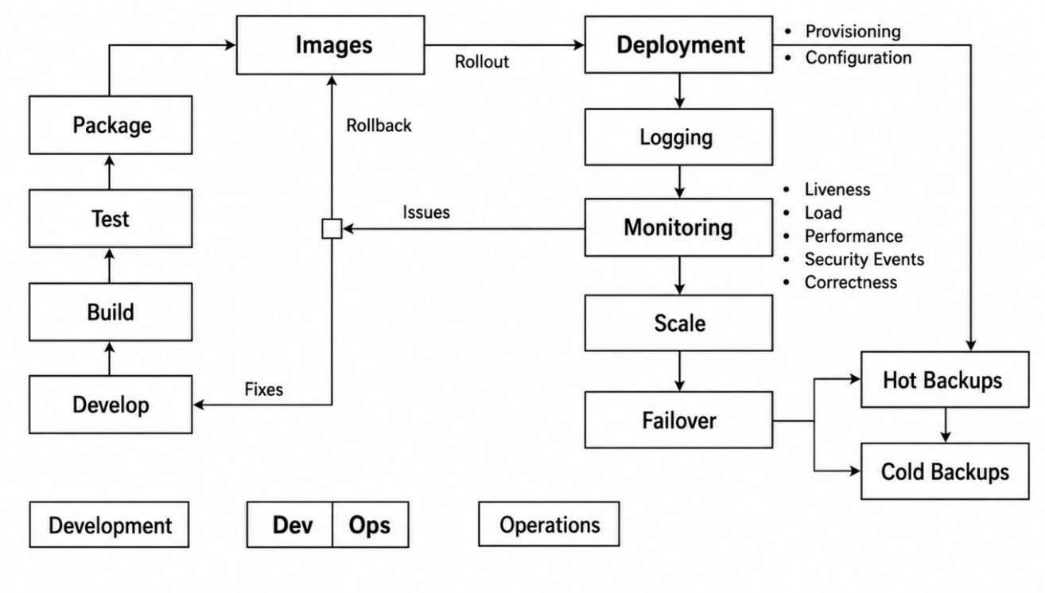
Figure 4.29. Cycle DevOps de déploiement et d'exploitation des conteneurs
Source : Auteur

4.5.1 Conteneurisation
Contrairement aux machines virtuelles traditionnelles, les conteneurs ne nécessitent pas de système d'exploitation complet pour chaque instance applicative. Ils sont donc nettement plus légers, démarrent plus rapidement, consomment moins de ressources et offrent une meilleure capacité de passage à l'échelle. Ces caractéristiques rendent la conteneurisation particulièrement adaptée aux grandes plateformes d'administration électronique qui doivent prendre en charge des millions de citoyens et des milliers de transactions simultanées. Elle améliore également la portabilité et l'interopérabilité : les services publics peuvent être développés, testés et déployés de manière cohérente dans plusieurs environnements, sans modification (Bernstein & Newcomer, 2009; Garcia-Molina & Salem, 1987; Hassan et al., 2020).
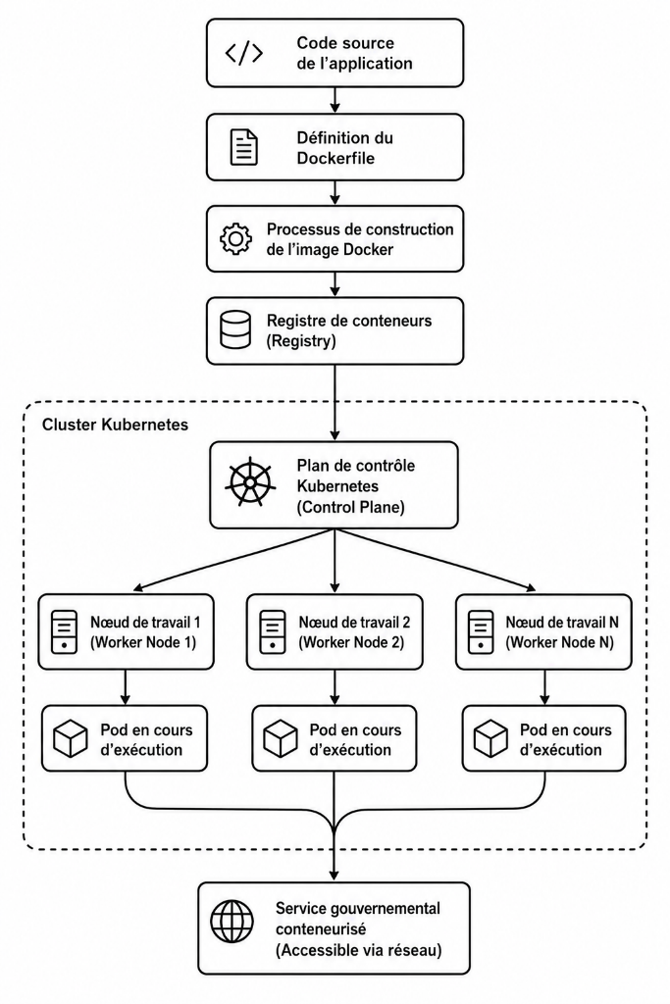
Figure 4.30. Processus de conteneurisation
Source : Auteur
La conteneurisation est une technique de virtualisation native du nuage qui regroupe les applications et leurs dépendances dans des environnements d'exécution isolés, légers et portables appelés conteneurs. Dans la plateforme d'administration électronique proposée pour la République démocratique du Congo, elle permet le déploiement indépendant, le passage à l'échelle, la portabilité, la sécurité et la maintenabilité des microservices publics. Elle fournit ainsi le socle technologique de l'orchestration par Kubernetes et d'une fourniture efficiente des services publics numériques (Bogner et al., 2019; Burns et al., 2019; Casalicchio, 2019).

4.5.1.1 Docker et images de conteneurs
Docker est la technologie de conteneurisation la plus largement adoptée. Il permet aux développeurs de regrouper les applications dans des images de conteneurs : des unités de déploiement standardisées servant de modèle à la création de conteneurs et contenant le code applicatif, les paquets logiciels requis, les composants du système d'exploitation et les paramètres de configuration. Ces images sont conservées dans un registre de conteneurs et déployées de manière répétée sur plusieurs serveurs. Dans l'architecture proposée, chaque microservice est distribué sous forme d'image Docker et exécuté dans un ou plusieurs conteneurs au sein d'une grappe Kubernetes.
Docker Compose étend Docker en permettant de définir et d'exécuter des applications multiconteneurs au moyen de fichiers de configuration déclaratifs. Dans l'architecture d'administration électronique proposée, Docker conteneurise les différents services publics, tandis que Docker Compose facilite le développement local et les tests d'intégration. Pour le déploiement en production, Kubernetes remplace Docker Compose et apporte les capacités avancées d'orchestration, de passage à l'échelle, de tolérance aux pannes et de haute disponibilité que Docker Compose ne peut fournir seul.
Tous les composants applicatifs de la plateforme d'administration électronique proposée sont conteneurisés avec Docker. Les portails frontaux, passerelles API, microservices métier, services d'authentification, outils de supervision, systèmes de messagerie et moteurs de base de données sont regroupés dans des conteneurs indépendants, déployés et gérés au sein d'une grappe Kubernetes qui assure automatiquement l'orchestration, la découverte de services, la mise à l'échelle, la répartition de charge et la tolérance aux pannes. Cette architecture garantit la portabilité, l'interopérabilité, la haute disponibilité et l'utilisation efficiente des ressources dans l'ensemble de l'infrastructure nationale d'administration numérique.

4.5.2 Orchestration Kubernetes
Dans l'architecture proposée, l'orchestration est assurée par Kubernetes, une plateforme à code source ouvert qui automatise le déploiement, la mise à l'échelle, la supervision, la reprise et la communication des microservices publics conteneurisés. Elle permet un écosystème d'administration numérique intégré, résilient et capable de passer à l'échelle, fournissant des services publics sans rupture aux niveaux municipal, provincial et national. Chaque service public — registre de la population, gestion de l'état civil, administration fiscale, systèmes d'information sanitaire, services éducatifs, immigration, immatriculation des entreprises et protection sociale — est conditionné dans un conteneur Docker. Plutôt que de gérer manuellement des centaines de conteneurs sur plusieurs serveurs, Kubernetes orchestre l'ensemble de l'environnement, affecte automatiquement les conteneurs aux nœuds disponibles, surveille leur santé et garantit que le nombre souhaité d'instances de service reste opérationnel en permanence.
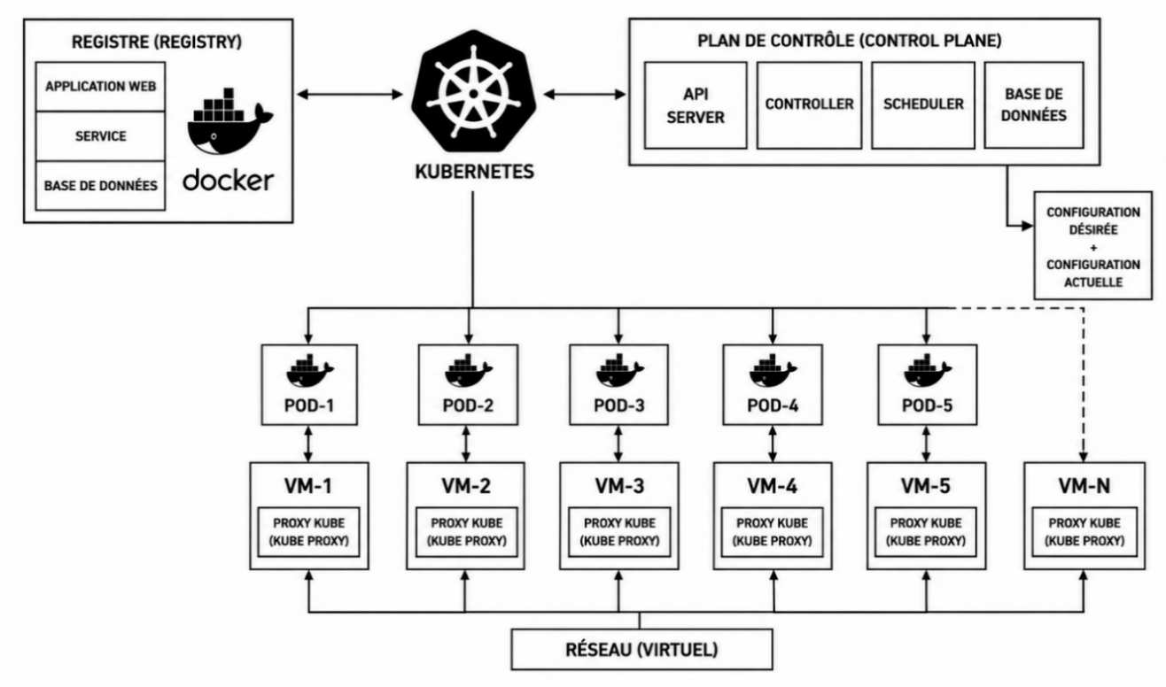
Figure 4.31. Processus de conteneurisation avec Kubernetes
Source : Auteur

4.5.2.1 Principe général du déploiement Kubernetes
Aux trois niveaux de gouvernance, Kubernetes fournit la couche d'orchestration chargée de l'exécution, du déploiement, de la disponibilité et de la mise à l'échelle. Son plan de contrôle gère l'état de la grappe, l'ordonnancement, la découverte de services, la configuration et l'application des politiques, tandis que les nœuds de travail hébergent les charges applicatives.
Les applications métier sont déployées sous forme de Deployments qui contrôlent un ou plusieurs Pods. Kubernetes peut ainsi augmenter ou réduire le nombre d'instances de microservices selon la demande, tandis que les ReplicaSets maintiennent le nombre souhaité d'instances saines et permettent des mises à jour progressives sans interruption inutile.
Les composants nécessitant une identité stable ou un stockage persistant, notamment les bases de données et certains composants des courtiers d'événements, peuvent être déployés sous forme de StatefulSets associés à des Persistent Volume Claims. Cette organisation préserve les données lors des redémarrages et permet des procédures contrôlées de reprise, de réplication et de sauvegarde.
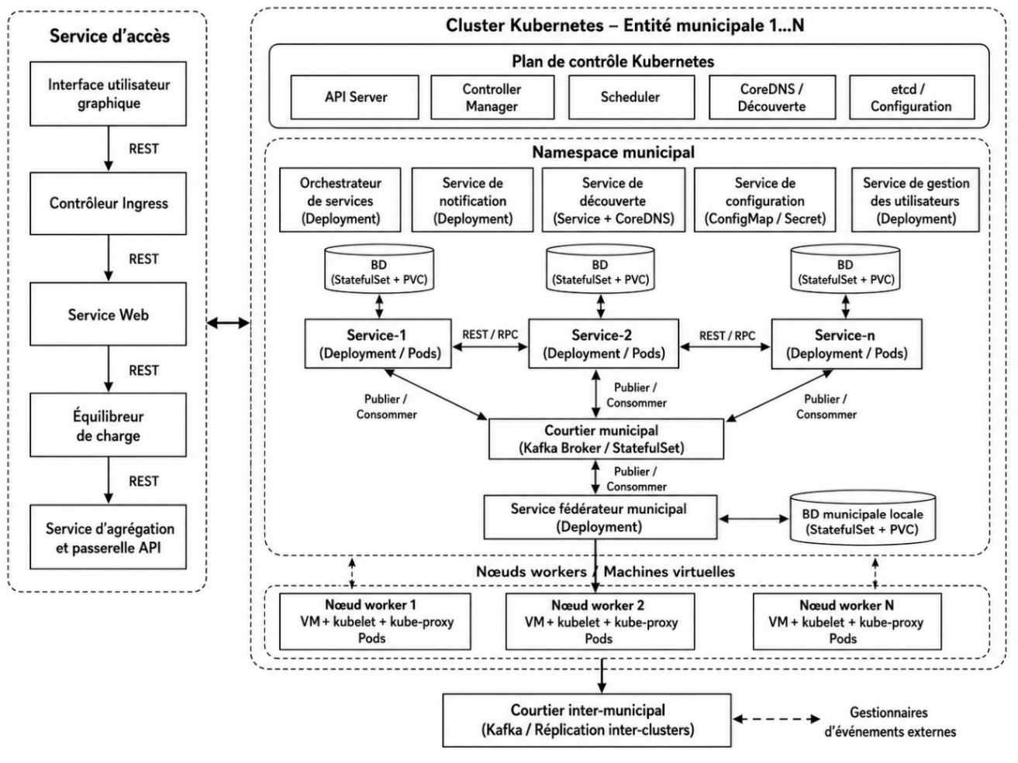
Figure 4.32. Déploiement Kubernetes au niveau municipal
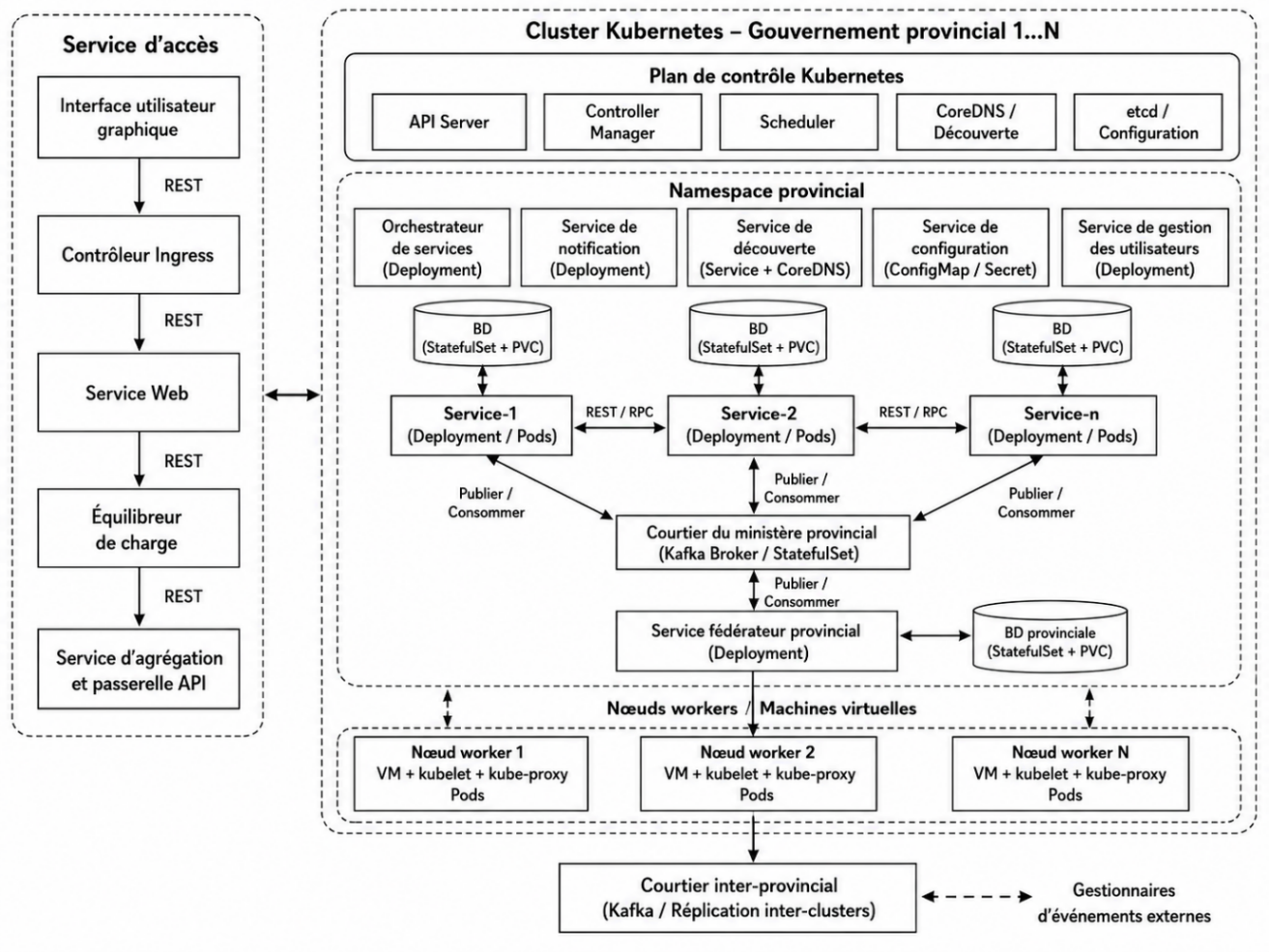
Figure 4.33. Déploiement Kubernetes au niveau provincial
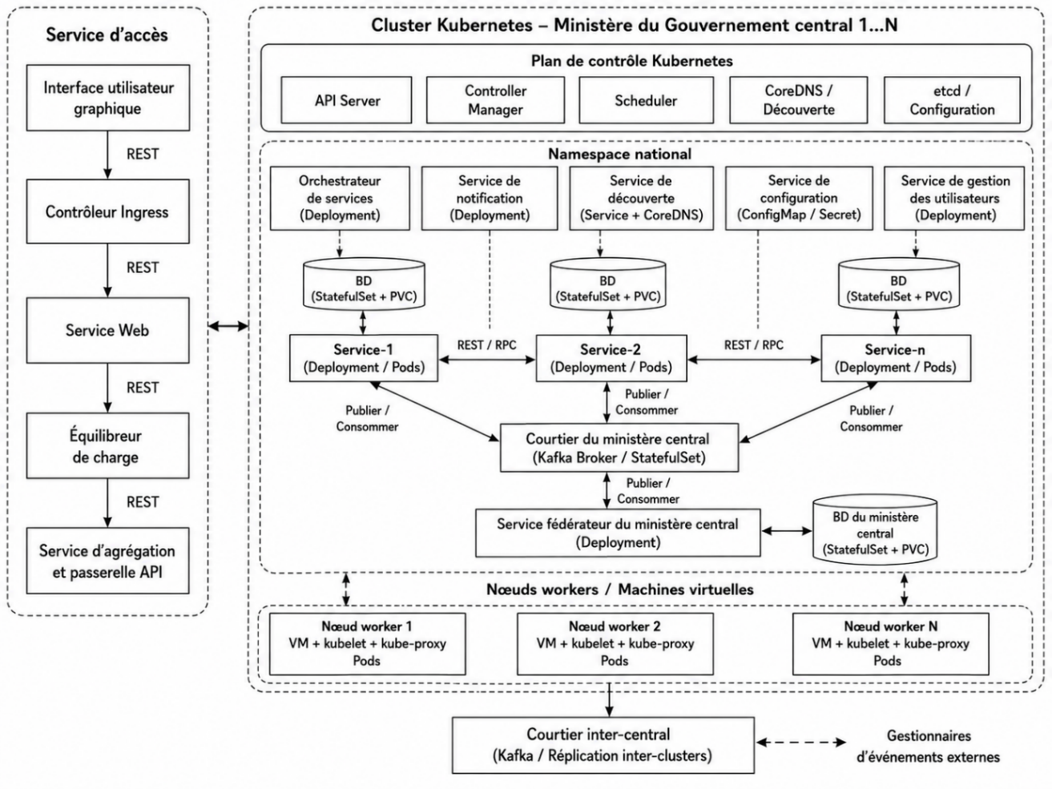
Figure 4.34. Déploiement Kubernetes au niveau national

4.5.3 Feuille de route de mise en œuvre et faisabilité
Le présent document décline l'architecture souveraine multicouche de services publics numériques proposée dans le projet de recherche doctorale de Joseph Ngwaba Bimbala, Contribution to e-Government Interoperability of Heterogeneous Systems Based on Asynchronous Microservices: A Case Study (Ngwaba, 2023), en une feuille de route de mise en œuvre progressive et en une étude de faisabilité pour la République démocratique du Congo (RDC). Les quatre catégories de défis d'interopérabilité déjà identifiées pour ce projet — techniques, sémantiques, organisationnels et juridiques — sont traitées comme le registre opérationnel des risques auquel chaque phase est confrontée, plutôt que comme une discussion distincte.
Cinq phases sont proposées : environ 4.5 années de déploiement actif (phases 1–4), suivies d'une phase d'optimisation sans terme prédéfini (phase 5). Elles comprennent les fondations et la gouvernance ; un pilote couvrant le groupe des services de l'Intérieur déjà délimité dans la thèse ; la standardisation sémantique et l'extension provinciale ; le passage à l'échelle nationale au moyen d'un nuage gouvernemental et d'un courtier national ; puis la gestion continue de la maturité. Cette séquence reflète l'architecture municipale-provinciale-nationale de la thèse, de sorte que chaque phase étend la technologie tout en résolvant un défi précis et explicitement identifié.
L'étude de faisabilité applique une évaluation technique, économique, juridique, opérationnelle et calendaire (TELOS). La pile technologique est mature et peu coûteuse ; les principales contraintes sont organisationnelles (capacités provinciales et autonomie constitutionnelle) et juridiques (cadre incomplet des décrets d'application), plutôt que liées à l'architecture de microservices elle-même. La feuille de route est planifiée pour accompagner le Plan national du numérique 2026–2030 de la RDC et bénéficier de ses financements, plutôt que pour lui faire concurrence.
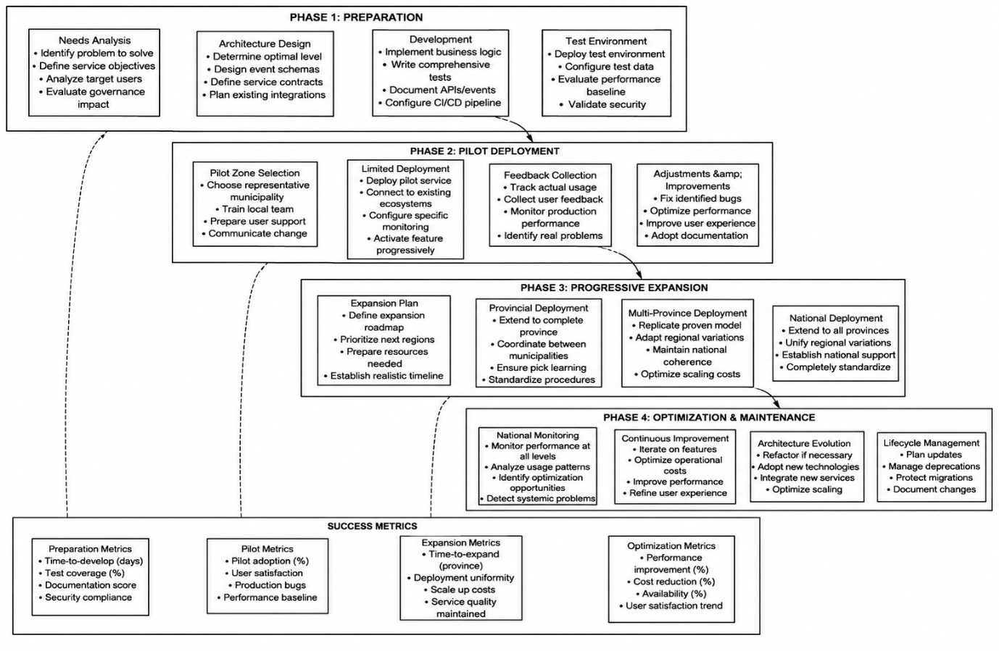
Figure 4.35. Feuille de route en cinq phases pour la mise en œuvre de l'architecture d'administration électronique proposée
Source : Auteur

4.5.3.1 Alignement stratégique sur le Plan national du numérique 2026–2030 de la RDC
Le gouvernement s'est initialement engagé à mobiliser 1.5 milliard de dollars américains, comprenant 1 milliard de fonds publics et 500 millions provenant de partenaires internationaux. L'enveloppe globale du programme a ensuite atteint environ 8.7 milliards de dollars américains, en incluant les investissements multilatéraux et privés attendus jusqu'en 2030 (Biometric Update, 2026; Tech In Africa, 2026a, 2026b). Les résultats prévus comprennent l'extension des infrastructures de fibre optique et de télécommunications, la connexion de 650 communautés et de 1,000 institutions publiques, ainsi que l'accès au numérique pour environ 30 millions de personnes supplémentaires. Les allocations spécifiques comprennent 385 millions de dollars américains pour l'accès numérique et 55 millions pour les infrastructures d'administration électronique, complétées par des plateformes d'identité numérique, d'état civil, de paiement et d'administration numérique nationale (iAfrica, 2026; TechAfrica News, 2026).
Ces initiatives ne définissent toutefois pas clairement une couche d'interopérabilité pour l'échange sécurisé de données entre les plateformes publiques et les 26 provinces de la RDC. L'architecture proposée par Ngwaba (2023) comble cette lacune : PNN2 définit les services et les infrastructures à numériser, tandis que la feuille de route proposée explique comment ces services doivent s'interconnecter. L'alignement de sa mise en œuvre sur les investissements existants de PNN2 renforce donc sa faisabilité économique.

4.5.3.2 Faisabilité économique
PNN2 réserve déjà environ 55 millions de dollars américains aux infrastructures d'administration électronique dans un projet d'accès numérique de 385 millions (iAfrica, 2026), lui-même inscrit dans un programme global de 8.7 milliards de dollars américains pour 2026–2030, reposant sur 1.5 milliard de financements directs du gouvernement et de partenaires déjà acquis (Tech In Africa, 2026b; BANKABLE, 2025). Les phases 1 et 2 de cette feuille de route — gouvernance et pilote des services de l'Intérieur — sont dimensionnées pour s'inscrire dans cette ligne spécifique de 55 millions de dollars américains. Les phases 3 et 4 devraient mobiliser les volets plus larges de connectivité et de centres de données de PNN2, plutôt que nécessiter une nouvelle demande budgétaire autonome. La répartition présentée dans le tableau 4.7 est proposée uniquement à des fins de planification ; elle ne constitue pas un budget officiel.
Tableau 4.7. Intensité relative des ressources par phase et ligne de financement PNN2
Phase | Principale ligne de financement PNN2 | Intensité relative des ressources
Phase 1 — Fondations et gouvernance | Ligne d'infrastructure d'administration électronique (enveloppe d'environ 55 millions de dollars américains) | Faible
Phase 2 — Pilote des services de l'Intérieur | Ligne d'infrastructure d'administration électronique (enveloppe d'environ 55 millions de dollars américains) | Moyenne
Phase 3 — Extension provinciale | Volet infrastructures et connectivité | Élevée
Phase 4 — Passage à l'échelle nationale | Infrastructures et connectivité, avec développement des centres de données | Élevée
Phase 5 — Optimisation | Budget de fonctionnement récurrent (après PNN2) | Faible (récurrente)
Source : Auteur

4.5.3.3 Faisabilité juridique et réglementaire
Le Code du numérique (ordonnance-loi n° 23/010 du 13 mars 2023) constitue désormais le principal instrument de gouvernance numérique de la RDC. Il traite de la cybercriminalité, des services numériques et, dans son livre III, de la protection des données, aux côtés de la loi antérieure de 2020 sur les télécommunications (Lexing, n.d.). Depuis août 2024, un arrêté ministériel confie provisoirement les fonctions de cette autorité à l'ARPTIC, le régulateur des télécommunications, dans l'attente de son établissement formel (Droit-Numérique.cd, 2025). Cette solution transitoire est praticable pour le pilote proposé en phase 2, mais ne remplace pas l'institution dédiée prévue par la loi. Elle laisse également sans formalisation les accords de partage de données entre niveaux, les règles de responsabilité et les engagements de niveau de service — précisément les lacunes relevées par l'analyse des défis juridiques. Le décret de la phase 1 et le processus de décrets d'application de la phase 3 proposés à la section 4.5.3 constituent donc le chemin critique juridique : sans eux, les phases techniques ultérieures reposeraient sur des bases juridiquement contestables, notamment en matière de souveraineté des données entre provinces.

4.5.3.4 Faisabilité opérationnelle
Les résultats de l'enquête établissent un besoin clair d'interopérabilité, les 34 répondants ayant tous jugé l'interconnexion nécessaire. Les capacités actuelles d'informatique en nuage restent limitées : 8 répondants (24%) ont déclaré utiliser des services en nuage ou GovCloud, contre 26 (76%) déclarant ne pas y recourir. La feuille de route doit donc associer les programmes de renforcement des capacités prévus par PNN2 à la formation à l'exploitation des plateformes, à l'appui provincial et à une adoption progressive, plutôt que de supposer une préparation déjà acquise au nuage.

4.5.3.5 Matrice d'évaluation des risques
La mise en œuvre d'une plateforme nationale d'interopérabilité de l'administration électronique en République démocratique du Congo se heurte à un ensemble complexe de risques techniques, sémantiques, organisationnels, juridiques et économiques. L'analyse SLEPT présentée dans les chapitres précédents a identifié les contraintes structurelles qui ont historiquement freiné la transformation numérique en RDC, notamment les déficits infrastructurels, la fragmentation sémantique, les résistances institutionnelles, l'incertitude juridique et la dépendance budgétaire. Sur cette base, la présente section regroupe les risques propres au cadre d'interopérabilité proposé dans une matrice globale d'évaluation organisée selon cinq dimensions TELOS : technique, économique, juridique, opérationnelle (organisationnelle) et sémantique (sociologique). Chaque risque est évalué selon sa probabilité et son impact potentiel, puis associé à une stratégie d'atténuation alignée sur la feuille de route progressive. Cette matrice sert à la fois d'outil diagnostique pour comprendre les défis à venir et d'instrument de planification pour affecter efficacement les ressources d'atténuation (tableau 4.8).
Tableau 4.8. Matrice d'évaluation des risques selon les dimensions TELOS
Risque | Catégorie | Probabilité | Impact | Atténuation (phase de la feuille de route)
Les déficits de connectivité et d'électricité dans les zones rurales et provinciales ralentissent le déploiement hors de Kinshasa, Lubumbashi et Goma | Technique | Élevée | Élevée | Nœuds K3s en périphérie ; intégration Kafka asynchrone ; séquencement provincial aligné sur le déploiement de la fibre de PNN2 (phase 3)
Bases de données et formats hérités incompatibles entre niveaux | Technique | Élevée | Moyenne | Passerelle API et intégration orientée événements plutôt qu'un remplacement imposé (phases 2–3)
Absence de format commun du numéro national d'identification | Sémantique | Élevée | Élevée | Schéma canonique du NIN fixé dans le registre national de la phase 3
Divergence des termes administratifs entre le français, le lingala, le swahili et le kikongo | Sémantique | Moyenne | Moyenne | Publication d'un glossaire multilingue en phase 3
Les autorités provinciales refusent de partager leurs données en invoquant leur autonomie constitutionnelle | Organisationnel | Élevée | Élevée | Comité de pilotage coconstruit dès la phase 1 plutôt qu'imposé par le pouvoir central
La forte rotation du personnel érode les capacités provinciales acquises par la formation | Organisationnel | Élevée | Moyenne | Parcours de formation associé au programme de PNN2 destiné à 250,000 jeunes ; certification locale
Absence d'accord de niveau de service contraignant entre niveaux | Organisationnel | Moyenne | Moyenne | Modèles de SLA en phase 3 ; régime de sanctions en phase 4
L'autorité dédiée à la protection des données n'est toujours pas constituée | Juridique | Élevée | Élevée | S'appuyer sur le mandat provisoire de l'ARPTIC ; promouvoir l'adoption du décret d'application en phases 1 et 3
La responsabilité en cas de défaillance entre niveaux n'est pas définie | Juridique | Moyenne | Élevée | Rédaction des règles de répartition de la responsabilité en phase 4
L'exécution budgétaire dépend du rythme de décaissement de PNN2 | Économique | Moyenne | Élevée | Limiter et réserver le financement des phases 1–2 à la ligne existante de 55 millions de dollars pour l'administration électronique ; conditionner les dépenses ultérieures aux décaissements effectifs
Source : Auteur

4.5.4 Conception du prototype du système d'administration électronique

4.5.4.1 Vue d'ensemble de l'infrastructure et de la plateforme
L'architecture cible définit six services applicatifs déployables indépendamment et un ensemble de composants de plateforme de soutien. L'évaluation comparative empirique porte sur quatre services applicatifs : Population, Police Records, Property Registry et le backend dédié au frontal Dashboard. Java, C# et Python sont représentés dans le prototype mesuré ; PHP et les autres services cibles relèvent de l'état cible proposé et ne sont pas inclus dans l'évaluation au niveau des services. Temporal, Kafka, Consul, Redis, ZooKeeper, Kong ainsi que les composants de configuration ou de supervision sont classés séparément comme services de plateforme.

4.5.4.2 Pile technologique
La conception de la plateforme d'interopérabilité de l'administration électronique proposée est concrétisée par une pile technologique soigneusement sélectionnée, qui équilibre excellence technique, faisabilité opérationnelle et adaptation aux contraintes infrastructurelles de la RDC. Chaque couche de l'architecture — de la découverte de services et de la gestion de configuration à la diffusion d'événements et à l'orchestration des conteneurs — a été évaluée au regard de la gouvernance multiniveau, de la nature polyglotte de l'écosystème de services et de l'exigence de résilience dans un environnement aux ressources limitées. La sélection privilégie les technologies à code source ouvert disposant de communautés actives, d'une capacité de passage à l'échelle éprouvée et d'une compatibilité avec les principes natifs du nuage qui sous-tendent le cadre proposé. Le tableau 4.9 présente cette pile par couche architecturale et relie chaque choix technologique aux exigences spécifiques de la plateforme d'administration électronique de la RDC.
Tableau 4.9. Pile technologique par couche architecturale
Couche | Technologie | Justification
Découverte de services | Consul | Permet l'enregistrement dynamique des services et les contrôles de santé dans l'environnement polyglotte
Gestion de configuration | Spring Cloud Config | Service de configuration adossé à Git ; les clients non Java utilisent des points de terminaison documentés ou des mécanismes équivalents d'environnement et de GitOps.
Passerelle API | Kong | Fournit un point d'entrée unifié avec authentification, limitation de débit et routage
Orchestration des sagas | Temporal.io | Mécanisme d'orchestration de l'état cible ; les durées des processus rapportées à la section 4.6 sont modélisées et non issues de mesures directes de reprise.
Bus d'événements asynchrones | Kafka + Zookeeper | Transport durable des événements avec livraison au moins une fois ; le traitement idempotent et les transactions Kafka sont requis lorsque la configuration le prévoit.
Cache | Redis | Fournit une mise en cache distribuée pour un accès performant aux données
Base de données | Bases de données SQL et NoSQL (par service) | Chaque service conserve sa propre base de données, garantissant autonomie et couplage faible
Orchestration des conteneurs (production) | Kubernetes (k3s) | Orchestration cible en production. L'évaluation comparative sur VPS repose sur des mesures de conteneurs et ne valide pas à elle seule un déploiement k3s multinœud.
Répartiteur de charge | NGINX | Adapté au passage à grande échelle
Source : Auteur

4.5.5 Granularité, cohésion, couplage et propriétés architecturales des microservices
Le prototype empirique évalué à la section 4.6 comprend trois microservices de domaine faisant autorité — Population, Police Records et Property Registry — et un service de composition déployable indépendamment, le backend dédié au frontal Dashboard. L'architecture cible élargie comprend également Tax, Health Record, Passport, un orchestrateur de sagas et des capacités de recherche et d'analyse, mais ces éléments n'ont pas été inclus dans l'évaluation comparative mesurée au niveau des services. Sauf indication explicite de leur caractère modélisé ou proposé, les résultats de ce chapitre se rapportent donc uniquement aux quatre services applicatifs évalués.

4.5.5.1 Périmètre mis en œuvre et taxonomie des services
Un microservice est considéré comme une capacité déployable indépendamment, dotée d'un contexte délimité, d'une responsabilité explicite sur les données, d'une interface ou d'un contrat d'événements versionné, d'une responsabilité opérationnelle et d'un périmètre administratif défini (Evans, 2003; Richardson, 2018; Newman, 2021). Kong, Consul, Redis, Kafka, ZooKeeper, MySQL, PostgreSQL, MongoDB, la configuration conteneurisée et le portail national sont des composants de plateforme de soutien. Ils ne sont pas comptabilisés comme microservices de domaine, même si leurs performances et leur consommation de ressources influencent le système complet.
Tableau 4.10. Périmètres des services applicatifs mis en œuvre et évalués à la section 4.6
Service | Responsabilité principale | Périmètre administratif et des données | Technologie et stockage
Service Population | Identité des citoyens, NIN et consultation des dossiers démographiques | Responsabilité municipale des enregistrements selon les règles nationales d'identité ; accès fédéré en lecture | Java / Spring Boot ; MySQL
Service Police Records | Infractions, mandats et consultation des dossiers de police | Dossiers des forces de l'ordre relevant d'une juridiction, exposés au moyen de contrats autorisés | C# / .NET 8 ; PostgreSQL
Service Property Registry | Informations sur les terrains, les véhicules, les entreprises et la propriété | Responsabilité municipale ou provinciale des registres avec conservation de la provenance lors de la fédération | Python / FastAPI ; MongoDB
Dashboard BFF | Statistiques agrégées et composition d'une vue citoyenne à 360° couvrant une, deux ou trois communes | Couche de composition en lecture intercommunale ; aucune autorité sur les enregistrements sources | Python / FastAPI ; cache Redis facultatif ; aucune base de données de domaine faisant autorité
Source : Auteur
La classification distingue l'autorité sur le domaine de la composition. Population, Police Records et Property Registry sont responsables des enregistrements officiels dans leurs contextes délimités. Le Dashboard BFF expose une vue unifiée destinée aux citoyens, mais demeure une couche de lecture remplaçable. Il peut normaliser, filtrer, mettre en cache et composer les données ; il ne peut ni écrire directement dans une base de données de domaine ni redéfinir la signification juridique d'un enregistrement source. Cette distinction préserve la souveraineté municipale tout en permettant une visibilité nationale.

4.5.5.2 Score de granularité

4.5.5.3 Résultats consolidés d'architecture et de performance
Il convient de distinguer les évaluations architecturales structurées des mesures directes. G, C, R, D et W sont des indices d'évaluation de la conception dérivés des responsabilités, des contrats et des dépendances des services ; ils ne constituent pas des mesures de latence. La latence des contrôles de santé ainsi que les valeurs d'utilisation du processeur et de la mémoire sont des observations directes rapportées à la section 4.6, tandis que la disponibilité est un résultat de planification explicitement modélisé. Les contrôles algébriques présentés dans l'annexe C.4 vérifient la cohérence interne des agrégats, sans authentifier les données de conception dont ils proviennent.
Tableau 4.11. Scores des composantes de granularité des services évalués
Service | gᴮ | gᴰ | gᵀ | gᴾ | G | Niveau
Population | 0.40 | 0.40 | 0.60 | 0.80 | 0.48 | Moyenne
Police Records | 0.60 | 0.60 | 0.60 | 0.80 | 0.62 | Moyennement fine
Property Registry | 0.60 | 0.60 | 0.60 | 0.80 | 0.62 | Moyennement fine
Dashboard BFF | 0.60 | 0.80 | 0.60 | 1.00 | 0.70 | Moyennement fine
Source : Auteur. Sous une agrégation linéaire commune, les valeurs affichées sont reproduites par les poids 0.40, 0.30, 0.20 et 0.10, dans l'ordre gB, gD, gT et gP. Cette reconstruction conditionnelle est détaillée dans l'annexe C.4 ; elle ne certifie pas les paramètres historiques.
Tableau 4.12. Métriques de cohésion, de couplage, de décision et de criticité
Service | C | R | Classe de couplage | Décision | D | W
Population | 0.88 | 0.17 | Faible | 18/19 | 0.95 | 0.30
Police Records | 0.86 | 0.17 | Faible | 18/19 | 0.95 | 0.23
Property Registry | 0.87 | 0.17 | Faible | 18/19 | 0.95 | 0.20
Dashboard BFF | 0.84 | 1.00 | Élevé, intentionnel | 16/19 | 0.84 | 0.27
Source : Auteur. Le contrôle de normalisation donne 18/19 ≈ 0.95 et 16/19 ≈ 0.84 ; les poids de criticité W totalisent 1. Les évaluations individuelles des critères et les données de calcul de C et W ne sont pas fournies.
Les trois services faisant autorité satisfont au profil privilégié de forte cohésion et de couplage faible. Leur valeur R de 0.17 représente une relation asynchrone requise, pondérée à 0.50, parmi trois relations possibles avec les pairs. Le BFF obtient R = 1.00, car le chemin à 360° évalué interroge de manière synchrone les trois services de domaine. Cette caractéristique n'est pas traitée comme une faiblesse dissimulée : la composition constitue le contexte délimité du BFF, qui demeure sans état à l'égard des enregistrements officiels, et l'évaluation comparative montre que la distribution concurrente des appels en limite le coût. L'ajout de deux communes sources n'augmente le temps médian de composition que de 2.1 ms.

4.5.5.4 Profils détaillés des services
Les profils présentés dans les tableaux 4.13 à 4.16 définissent les propriétés nécessaires pour mettre en œuvre, gouverner et évaluer les quatre services. Les noms d'événements décrivent les contrats architecturaux et devraient être conservés dans le registre d'interopérabilité avec un responsable, une version de schéma, une classification, une règle de conservation et une politique de compatibilité. Les valeurs mesurées sont explicitement identifiées ; les cibles demeurent des SLO proposés tant qu'elles n'ont pas été validées par des tests répétés de longue durée.

4.5.5.5 Service Population
Tableau 4.13. Profil du service Population
Propriété | Caractérisation alignée sur l'évaluation comparative mise en œuvre
Contexte délimité et capacités | Identité des citoyens, validation du NIN, consultation des dossiers démographiques et état du cycle de vie au sein de la fédération évaluée.
Périmètre administratif et autorité | Responsabilité municipale des enregistrements selon les règles nationales d'identité ; le service demeure la référence pour ses propres dossiers citoyens et expose des lectures fédérées autorisées.
Mise en œuvre | Java et Spring Boot ; conteneurisation indépendante et déploiement sur la pile municipale.
Données sous responsabilité et stockage | MySQL ; enregistrements de population faisant autorité. Les autres services reçoivent des identifiants ou des décisions, plutôt qu'un accès direct à la base de données.
Contrats entrants | Contrôle de santé, recherche d'un citoyen par NIN, commandes autorisées d'enregistrement ou de mise à jour, et requêtes internes de fédération.
Contrat d'événements | CitizenRegistered, CitizenUpdated et CitizenStatusChanged sont les principaux faits de domaine proposés pour une publication Kafka au moyen d'une boîte d'envoi transactionnelle.
Cohérence et CQRS | Transactions locales à cohérence forte pour les écritures faisant autorité ; gestionnaires de requêtes ou répliques optimisés pour la lecture ; propagation à terme vers les projections.
Patrons appliqués | Dépôt, Commande et Méthode de fabrique à l'intérieur du service ; publication vers Kafka selon le patron Observateur ; Adaptateur à la frontière du BFF.
Sécurité et protection de la vie privée | Données personnelles à accès fortement restreint, protégées par mTLS, OIDC, le principe du moindre privilège, la minimisation des champs, le chiffrement au repos et un audit immuable des accès.
Capacité de passage à l'échelle et résilience | Mise à l'échelle horizontale indépendante, réplication MySQL, commandes idempotentes, publication par boîte d'envoi transactionnelle, nouvelles tentatives bornées, disjoncteurs et traces distribuées.
Performance observée | Réponse médiane du contrôle de santé de 1.54 ms, utilisation du processeur de 0.46% et mémoire résidente de 409 MiB dans l'instantané de Gombe. L'ensemble de la suite de validation réussit sur les deux hôtes.
Disponibilité et SLO | La section 4.6 modélise une disponibilité de 99.96%. Cible proposée : au moins 99.95% ; P99 de recherche autorisée d'identité ≤ 200 ms ; P99 de publication d'événements ≤ 2 s ; RPO ≤ 5 min ; RTO ≤ 30 min.
Métriques architecturales | G = 0.48 (moyenne) ; C = 0.88 ; R = 0.17 (faible) ; D = 0.95 ; W = 0.30.
Décision architecturale | Conserver un périmètre d'identité restreint et empêcher que les règles relatives aux passeports, à la police, à la fiscalité, à la santé ou à la propriété ne migrent vers le modèle de population.
Source : Auteur

4.5.5.6 Service Police Records
Tableau 4.14. Profil du service Police Records
Propriété | Caractérisation alignée sur l'évaluation comparative mise en œuvre
Contexte délimité et capacités | Dossiers de police, infractions, mandats et informations autorisées de vérification des antécédents inclus dans la vue fédérée du citoyen.
Périmètre administratif et autorité | Responsabilité juridictionnelle des dossiers des forces de l'ordre, avec accès municipal, provincial ou national restreint selon les rôles et les attributions légales.
Mise en œuvre | C# et .NET 8 ; conteneurisation indépendante et déploiement sur la pile municipale.
Données sous responsabilité et stockage | PostgreSQL ; dossiers de police faisant autorité pour la juridiction définie.
Contrats entrants | Contrôle de santé, consultation des dossiers de police par référence NIN autorisée, recherche de mandats et requêtes de fédération bornées.
Contrat d'événements | PoliceRecordCreated, WarrantIssued et PoliceRecordUpdated sont des événements de domaine proposés ; les consommateurs doivent être autorisés et idempotents.
Cohérence et CQRS | Validation locale forte des commandes et transactions PostgreSQL ; gestionnaires de lecture ou projections distincts pour la vérification des antécédents et la composition à 360°.
Patrons appliqués | Commande pour l'intention d'écriture, Observateur pour les événements, Adaptateur pour la sortie commune des dossiers citoyens et Stratégie pour le filtrage tenant compte de la juridiction.
Sécurité et protection de la vie privée | Données des forces de l'ordre à accès fortement restreint, protégées par la limitation des finalités, un double contrôle des actions sensibles, des événements signés, le masquage des champs et des journaux d'accès complets.
Capacité de passage à l'échelle et résilience | Requêtes indexées par NIN et juridiction, répliques de lecture lorsque leur usage est justifié, délais d'attente bornés, clés d'idempotence, traitement des lettres mortes et tests de basculement.
Performance observée | Réponse médiane du contrôle de santé de 0.48 ms, la plus faible des trois services de domaine ; utilisation du processeur de 0.78% et mémoire résidente de 190 MiB dans l'instantané de Gombe.
Disponibilité et SLO | La section 4.6 modélise une disponibilité de 99.94%. Minimum proposé : 99.90%, avec un objectif de production de 99.95% ; P95 de consultation autorisée des dossiers ≤ 300 ms et P99 de publication d'événements ≤ 2 s.
Métriques architecturales | G = 0.62 (moyennement fine) ; C = 0.86 ; R = 0.17 (faible) ; D = 0.95 ; W = 0.23.
Décision architecturale | Maintenir ensemble la sémantique des dossiers de police et celle des mandats, tout en conservant une séparation stricte avec les tribunaux et l'identité. Ajouter des répliques redondantes pour combler l'écart modélisé de 0.01 point de pourcentage par rapport à 99.95%.
Source : Auteur

4.5.5.7 Service Property Registry
Tableau 4.15. Profil du service Property Registry
Propriété | Caractérisation alignée sur l'évaluation comparative mise en œuvre
Contexte délimité et capacités | Enregistrement et consultation des terrains, véhicules, entreprises, liens de propriété et valeurs patrimoniales utilisés dans les agrégats et la vue citoyenne évalués.
Périmètre administratif et autorité | Responsabilité municipale ou provinciale des registres, avec conservation de la provenance sourceCommune après fédération et agrégation nationale.
Mise en œuvre | Python et FastAPI ; conteneurisation indépendante et déploiement sur la pile municipale.
Données sous responsabilité et stockage | MongoDB ; documents patrimoniaux et relations de propriété faisant autorité pour la juridiction définie.
Contrats entrants | Contrôle de santé, recherche de biens par NIN autorisé, interrogation du registre et requêtes de fédération bornées.
Contrat d'événements | PropertyRegistered, OwnershipTransferred et PropertyStatusChanged sont des faits de domaine proposés pour une publication Kafka.
Cohérence et CQRS | Mises à jour locales atomiques des documents, versionnement optimiste et projection à terme ; les modifications contestées ou juridiquement irréversibles nécessitent une approbation humaine.
Patrons appliqués | Dépôt et Commande en interne ; Adaptateur pour normaliser les données documentaires ; Observateur pour publier les modifications du registre ; Stratégie pour appliquer les règles juridictionnelles.
Sécurité et protection de la vie privée | Données personnelles et patrimoniales à accès restreint, protégées par des événements signés, des empreintes de documents, un historique immuable de propriété, le chiffrement et des autorisations tenant compte de la juridiction.
Capacité de passage à l'échelle et résilience | Partitionner et indexer par juridiction, propriétaire et identifiant du bien ; isoler les documents binaires ; conserver l'historique complet des versions ; tester la restauration et la réindexation.
Performance observée | Réponse médiane du contrôle de santé de 0.68 ms, utilisation du processeur de 0.38% et mémoire résidente de 51 MiB. La provenance reste visible dans les dossiers composés, et les agrégats nationaux se réconcilient correctement.
Disponibilité et SLO | La section 4.6 modélise une disponibilité de 99.95%. Cible proposée : au moins 99.95% ; P95 de recherche autorisée d'un propriétaire ou d'un bien ≤ 300 ms ; P99 de publication d'événements ≤ 3 s.
Métriques architecturales | G = 0.62 (moyennement fine) ; C = 0.87 ; R = 0.17 (faible) ; D = 0.95 ; W = 0.20.
Décision architecturale | Conserver la responsabilité des registres dans un contexte cohérent, tout en séparant l'évaluation fiscale, le paiement, l'imagerie cadastrale et les litiges judiciaires lorsque leurs règles ou leurs profils de passage à l'échelle divergent.
Source : Auteur

4.5.5.8 Backend dédié au frontal Dashboard
Tableau 4.16. Profil du Dashboard BFF
Propriété | Caractérisation alignée sur l'évaluation comparative mise en œuvre
Contexte délimité et capacités | Agrégation destinée aux citoyens, statistiques nationales, composition à 360° couvrant une, deux et trois communes, normalisation des charges utiles et mise en forme des réponses.
Périmètre administratif et autorité | Couche de lecture intercommunale utilisée par le portail ; elle ne constitue jamais le système de référence et n'est jamais autorisée à redéfinir les faits de domaine.
Mise en œuvre | Python et FastAPI ; déploiement indépendant, remplacement possible et mise à l'échelle horizontale.
Données sous responsabilité et stockage | Aucune base de données de domaine faisant autorité. Redis peut conserver des caches bornés ou des projections éphémères soumis aux règles d'invalidation et de protection de la vie privée.
Contrats entrants | Requêtes de statistiques agrégées, requêtes citoyennes à 360° et contrôles de santé exposés derrière Kong.
Contrats sortants | Appels de lecture concurrents vers Population, Police Records et Property Registry ; abonnements asynchrones facultatifs pour l'invalidation du cache ou l'actualisation du modèle de lecture.
Cohérence et CQRS | Volet lecture du CQRS uniquement. Il compose les réponses courantes des sources ou les modèles de lecture et préserve la provenance sourceCommune ; les commandes restent sous la responsabilité des domaines.
Patrons appliqués | BFF et Façade fournissent une interface client unique ; Adaptateur normalise les charges utiles Java, .NET et Python ; Stratégie sélectionne les routes des communes ou fournisseurs ; Commande représente les intentions explicites de requêtes et de sagas ; Observateur permet l'actualisation orientée événements.
Sécurité et protection de la vie privée | Authentification et limitation de débit par Kong, identifiants de service à privilèges minimaux, filtrage au niveau des champs, contrôles de juridiction, clés de cache sécurisées et identifiants de corrélation traçables.
Capacité de passage à l'échelle et résilience | Distribution concurrente des appels, délais d'attente par appel, politique de défaillance partielle, disjoncteurs, cloisonnement, contrôle du cache, processus de traitement multiples, répliques derrière Kong et mise à l'échelle automatique selon la latence ou la longueur des files.
Performance observée | Réponse médiane du contrôle de santé de 11.94 ms. Le P50 de composition ne passe que de 17.6 ms pour une commune à 19.7 ms pour trois ; le P95 reste ≤ 31.9 ms. Le point de terminaison fédéré soutient 76 req/s avec 32 clients, et 101 requêtes citoyennes/s génèrent 303 appels en aval/s.
Disponibilité et SLO | La section 4.6 modélise une disponibilité de 99.97%. Cible proposée : au moins 99.95% ; P95 pour trois communes ≤ 50 ms sur la référence serveur ; P99 ≤ 200 ms jusqu'à huit clients utilisant des connexions persistantes ; débit ≥ 75 req/s avec 32 clients.
Métriques architecturales | G = 0.70 (moyennement fine) ; C = 0.84 ; R = 1.00 (élevé et intentionnel) ; D = 0.84 ; W = 0.27.
Décision architecturale | Préserver le BFF comme frontière de composition en lecture sans état. Son couplage élevé est acceptable, car il est explicite, observable et empiriquement efficient ; le mettre à l'échelle horizontalement plutôt que de déplacer la composition dans les services de domaine.
Source : Auteur

4.5.5.9 Dépendances interservices et contrôles architecturaux
Le chemin de requête synchrone est volontairement court : le client entre par Kong, le BFF effectue des lectures parallèles et chaque service faisant autorité répond depuis son propre stockage. Dans l'architecture proposée, Kafka doit transporter les faits de modification durables et les mises à jour de projections en dehors du chemin des requêtes citoyennes. Aucun service ne lit la base de données d'un autre. Chaque consommateur d'événements doit enregistrer une clé d'idempotence, et chaque producteur devrait utiliser une boîte d'envoi transactionnelle ou un mécanisme équivalent de publication atomique. Les schémas rétrocompatibles restent associés à la même version d'événement ; les changements incompatibles exigent une nouvelle version et une période de migration contrôlée.
Tableau 4.17. Principales dépendances et contrôles du couplage
Service | Relation requise | Rôle principal | Contrôle limitant la propagation
Population | Aucun appel à un pair pour les lectures essentielles d'identité ; publication des modifications approuvées | Service faisant autorité et producteur d'événements | Boîte d'envoi transactionnelle, versionnement des schémas, consommateurs idempotents et absence de jointures entre bases de données
Police Records | Référence NIN vérifiée et requête de fédération approuvée | Service faisant autorité et producteur de données de vérification des antécédents | Autorité locale, délais d'attente bornés, moindre privilège et traitement des lettres mortes
Property Registry | Références vérifiées du NIN et de la juridiction | Service faisant autorité et producteur d'événements du registre | Versionnement optimiste, approbation humaine, provenance et historique immuable
Dashboard BFF | Population, Police Records et Property Registry | Façade du volet lecture et compositeur concurrent | Appels parallèles, délai d'attente par service, disjoncteur, cloisonnement, politique de cache et répliques
Source : Auteur
Tableau 4.18. Relation entre les patrons et les éléments probants de la section 4.6
Mécanisme | Rôle dans la section 4.5.5 | Éléments probants concordants de la section 4.6
Microservices alignés sur le domaine | Responsabilité, livraison et mise à l'échelle distinctes pour trois contextes faisant autorité | Médianes de 0.48–1.54 ms pour les services de domaine et utilisation du processeur inférieure à 1% pour les services métier
CQRS | Les commandes restent dans les services de domaine, tandis que les statistiques et les vues à 360° empruntent les chemins de lecture | Lectures serveur médianes de 18–20 ms et 76–80 req/s pour les requêtes complexes et simples
Persistance par événements et Kafka | Faits de domaine chronologiques, relecture et actualisation asynchrone des projections | Provenance et totaux cohérents observés en lecture ; ces résultats ne mesurent ni le transport Kafka, ni le rejeu, ni le retard événementiel
Façade et BFF | Un contrat client unique masque trois services sources | Augmentation du P50 de seulement 2.1 ms entre une et trois communes
Adaptateur et Stratégie | Normalisent les charges utiles hétérogènes et sélectionnent les routes des communes | Les sorties Java, .NET et Python sont composées de manière cohérente sur Hetzner et Contabo
Observateur et Commande | Découplent les réactions et rendent les intentions réexécutables et auditables | Patrons décrits et durées SAGA modélisées ; traitement événementiel, idempotence et compensation à vérifier directement
Persistance polyglotte | MySQL, PostgreSQL et MongoDB sélectionnés selon les contextes délimités | Les trois services de domaine restent en dessous de 2 ms pour la médiane du contrôle de santé
Passerelle, découverte et conteneurs | Entrée uniforme, localisation des services et conditionnement pour le déploiement | Les 218/218 assertions réussissent, et la même solution fonctionne chez deux fournisseurs
Source : auteur, synthèse des sections 4.5.5 et 4.6
Ces mécanismes fournissent une explication architecturale intégrée plutôt qu'une preuve causale isolée. L'évaluation comparative rapporte le comportement de la configuration combinée. Quantifier les effets distincts de la mise en cache, de la concurrence, des projections CQRS, du transport des événements et du routage des fournisseurs nécessite des expériences d'ablation contrôlées.

4.5.5.10 Critères de décision et contrôles d'acceptation
Le barème des quinze critères figure au tableau 2.8 ; le tableau 4.19 présente des contrôles d'acceptation et non les quinze réponses binaires de chaque service. Le total des poids est 19, ce qui permet de vérifier la normalisation des numérateurs rapportés au tableau 4.12, mais pas d'identifier les critères individuellement satisfaits. Les cibles du tableau 4.19 sont des règles proposées pour ce profil : elles ne prouvent ni une calibration empirique des seuils ni la réussite de tous les contrôles, notamment événementiels et de sécurité.
Tableau 4.19. Contrôles d'acceptation architecturale
Propriété | Cible | Action en cas d'écart à la cible | Éléments probants requis
Granularité | 0.30 ≤ G ≤ 0.70 | Réexaminer la décomposition ou la fusion | Inventaire des capacités, des données, des équipes et des déploiements
Cohésion | C ≥ 0.75 | Scinder les capacités sans lien ou réviser le contexte délimité | Modèle de domaine et analyse des facteurs de changement
Couplage | R ≤ 0.50, sauf pour un compositeur explicitement désigné | Réduire les appels bloquants ou documenter une exception pour l'agrégateur | Graphe des API, abonnements aux topics et traces
Score de décision | D ≥ 0.67 | Rejeter ou redéfinir le périmètre | Compte rendu de l'examen des quinze critères
Responsabilité et maîtrise des données | Une seule autorité par agrégat | Supprimer les écritures partagées et les accès directs aux bases de données | Audit de la responsabilité des schémas et du contrôle d'accès
Fiabilité des événements | Aucun événement perdu ; zéro effet métier dupliqué | Introduire les boîtes d'envoi et de réception transactionnelles, l'idempotence, les nouvelles tentatives et le traitement des lettres mortes | Journaux du courtier et enregistrements de réconciliation
Performance | Maintien de l'enveloppe de la section 4.6 | Mettre le BFF à l'échelle, examiner les routes et profiler le service concerné | P50/P95/P99, débit, processeur, mémoire et traces
Sécurité | Tous les contrôles juridiques et techniques sont satisfaits | Bloquer la livraison ou mettre en quarantaine le flux concerné | Décision de politique, trace d'audit et test de sécurité
Source : Auteur

4.6 Résultats de l'évaluation comparative des performances
Cette section présente les mesures obtenues sur le prototype fédéré mis en œuvre. Dans l'expérimentation, Gombe et Lemba sont des nœuds municipaux logiques hébergés respectivement chez Hetzner à Falkenstein et Contabo à Nuremberg ; ces dénominations n'indiquent pas un hébergement physique en RDC. Les mesures directes, les valeurs dérivées, les modèles calibrés et les évaluations qualitatives sont identifiés séparément.
Tableau 4.20. Interfaces de supervision
Interface | Gombe | Lemba
Portail e-Gov | http://195.201.30.69 | http://167.86.109.221
Consul | http://195.201.30.69:8500 | http://167.86.109.221:8500
Interface Kafka | http://195.201.30.69:8089 | http://167.86.109.221:8089
Prometheus | http://195.201.30.69:9090 | http://167.86.109.221:9090
Grafana | http://195.201.30.69:3000 | http://167.86.109.221:3000
Temporal | http://195.201.30.69:8088 | http://167.86.109.221:8
Jaeger | http://195.201.30.69:16686 | http://167.86.109.221:16686
Kibana | http://195.201.30.69:5601 | http://167.86.109.221:5601
Les éléments probants sont nettement positifs. Le traitement des requêtes côté serveur reste de l'ordre de quelques dizaines de millisecondes ; trois services métier hétérogènes répondent en moins de 2 ms à la médiane ; la vue fédérée à 360° soutient un débit proche de celui de la requête agrégée plus simple ; l'infrastructure sollicite modestement le processeur ; et les 218 assertions de bout en bout réussissent. Parallèlement, la distinction entre temps serveur et temps observé par l'utilisateur révèle un résultat stratégiquement utile : la principale pénalité de performance provient du long trajet Internet entre Kinshasa et les hôtes européens, plutôt que du chemin d'exécution des microservices. Cette distinction étaye à la fois la contribution architecturale de la recherche et la recommandation de territorialiser l'hébergement de production en République démocratique du Congo.

4.6.1 Périmètre de l'évaluation comparative et classification des éléments probants
Tableau 4.21. Déploiement empirique évalué
Rôle expérimental | Fournisseur et site | Divulgation du point de terminaison | Finalité expérimentale principale
Nœud municipal logique de Gombe | Hetzner, Falkenstein, Allemagne | Masqué dans la version publique de la thèse | Pile municipale de référence, mesures des services et des conteneurs
Nœud municipal logique de Lemba | Contabo, Nuremberg, Allemagne | Masqué dans la version publique de la thèse | Nœud chez un fournisseur indépendant et fédération interhôtes
Localisation du client | Kinshasa, RDC | Trajet sur l'Internet public | Latence côté citoyen vers les deux nœuds municipaux européens
Source : Auteur
La pile mise en œuvre comprend un service Population en Java/Spring avec MySQL, un service Police Records en C#/.NET 8 avec PostgreSQL et un service Property Registry en Python/FastAPI avec MongoDB. Un backend dédié au frontal (BFF), développé en Python/FastAPI, compose les réponses municipales et intermunicipales dans un dossier citoyen à 360°. Kong, Consul, Redis, Kafka, ZooKeeper, une configuration conteneurisée et un portail national répliqué fournissent les fonctions de passerelle, de découverte, de mise en cache, de transport des événements, de coordination, de configuration et de présentation. Ce déploiement délibérément polyglotte est important, car il éprouve l'interopérabilité dans une hétérogénéité technologique réaliste, plutôt qu'au sein d'un environnement d'exécution unique.
Tableau 4.22. Classification des éléments probants présentés dans les figures 4.36–4.46
Catégorie d'éléments probants | Figures | Statut interprétatif
Mesures directes | Figures 4.36–4.38 et 4.40–4.43 | Résultats observés concernant HTTP, l'application, la validation, docker stats, ping ou traceroute
Valeurs dérivées des mesures | Aucune figure distincte ; certains totaux sont rapportés dans le texte | Totaux par couche calculés à partir des valeurs observées d'utilisation du processeur et de la mémoire des conteneurs
Modèle calibré sur les observations | Figures 4.39, 4.44 et 4.45 | Projection utilisée pour la planification de capacité, l'analyse de topologie ou des niveaux de service ; elle n'est pas présentée comme une mesure en conditions réelles
Évaluation architecturale qualitative | Figure 4.46 | Comparaison structurée sur une échelle de 1–5 ; utile à la synthèse, mais distincte des éléments probants de l'évaluation comparative
Source : Auteur
Les deux centres de données européens sont distants d'environ 200 km à vol d'oiseau, tandis que le trajet optique et de transit mesuré représente approximativement 300–500 km, avec environ huit sauts traceroute via Telia. Les tests côté client proviennent de Kinshasa, à plus de 6,000 km des hôtes européens. Cette configuration géographique est intentionnellement exigeante : elle permet de distinguer les coûts de calcul et d'architecture des délais du réseau étendu. Elle évite également l'interprétation trompeuse qui attribuerait le temps de transit Internet à la décomposition en microservices.
À des fins de reproductibilité, les futures annexes de la thèse devraient archiver les journaux bruts des requêtes, les lignes de commande exactes, les horodatages, les spécifications des hôtes, les périodes de préchauffage et les distributions issues d'exécutions répétées. Cette recommandation n'affaiblit pas les éléments probants actuels ; elle permettrait de reproduire indépendamment le profil empirique déjà clair et de fournir des intervalles de confiance pour chaque métrique.

4.6.1.1 Résultats et interprétation

4.6.2 Latence côté serveur et efficacité de l'exécution polyglotte
La figure 4.36 montre une excellente réactivité applicative. Le P99 maximal observé n'est que de 34 ms pour un dossier à 360° couvrant deux communes ; même le dossier de trois communes reste à 32 ms. Le passage d'une à trois communes n'ajoute que 2 ms au P50 et 4 ms au P99. L'ajout de sources fédérées ne produit donc pas une augmentation de latence proportionnelle au nombre de communes. Ce résultat concorde avec la distribution parallèle des appels dans le BFF et avec des contextes délimités exécutables indépendamment. Il est particulièrement précieux pour l'administration électronique, car il préserve un temps de réponse prévisible tout en maintenant la responsabilité municipale des données.
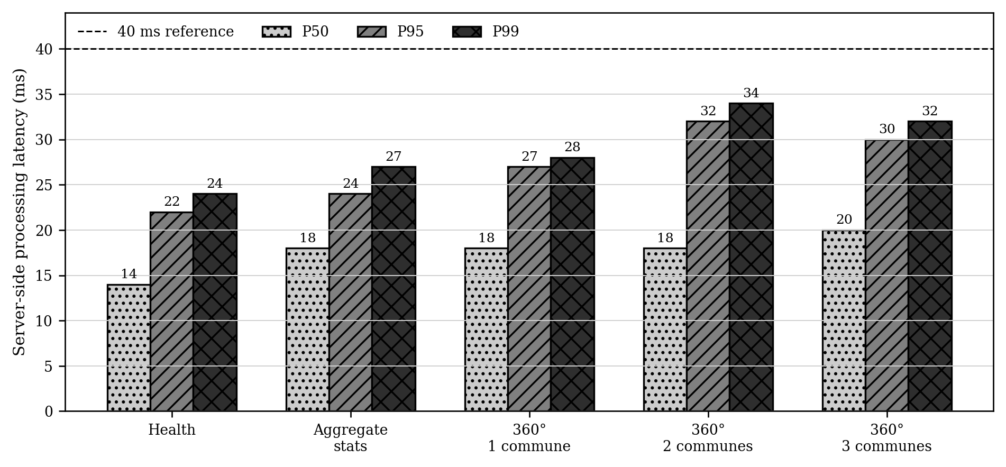
Figure 4.36. Latences P50, P95 et P99 mesurées côté serveur par point de terminaison sur l'hôte Gombe
Source : mesures de l'auteur
Les mesures de /health révèlent un faible surcoût des contrôles de disponibilité opérationnelle des processus et des conteneurs : la médiane est de 0.48 ms pour Police Records, de 0.68 ms pour Property Registry, de 1.54 ms pour Population et de 11.94 ms pour le BFF. Les points de terminaison de santé pouvant contourner l'autorisation, la logique de domaine, les requêtes de base de données et la publication d'événements, ces valeurs ne sont pas interprétées comme des latences de transactions métier de bout en bout. Elles confirment néanmoins que chaque environnement d'exécution est resté réactif sur le réseau de conteneurs mesuré.
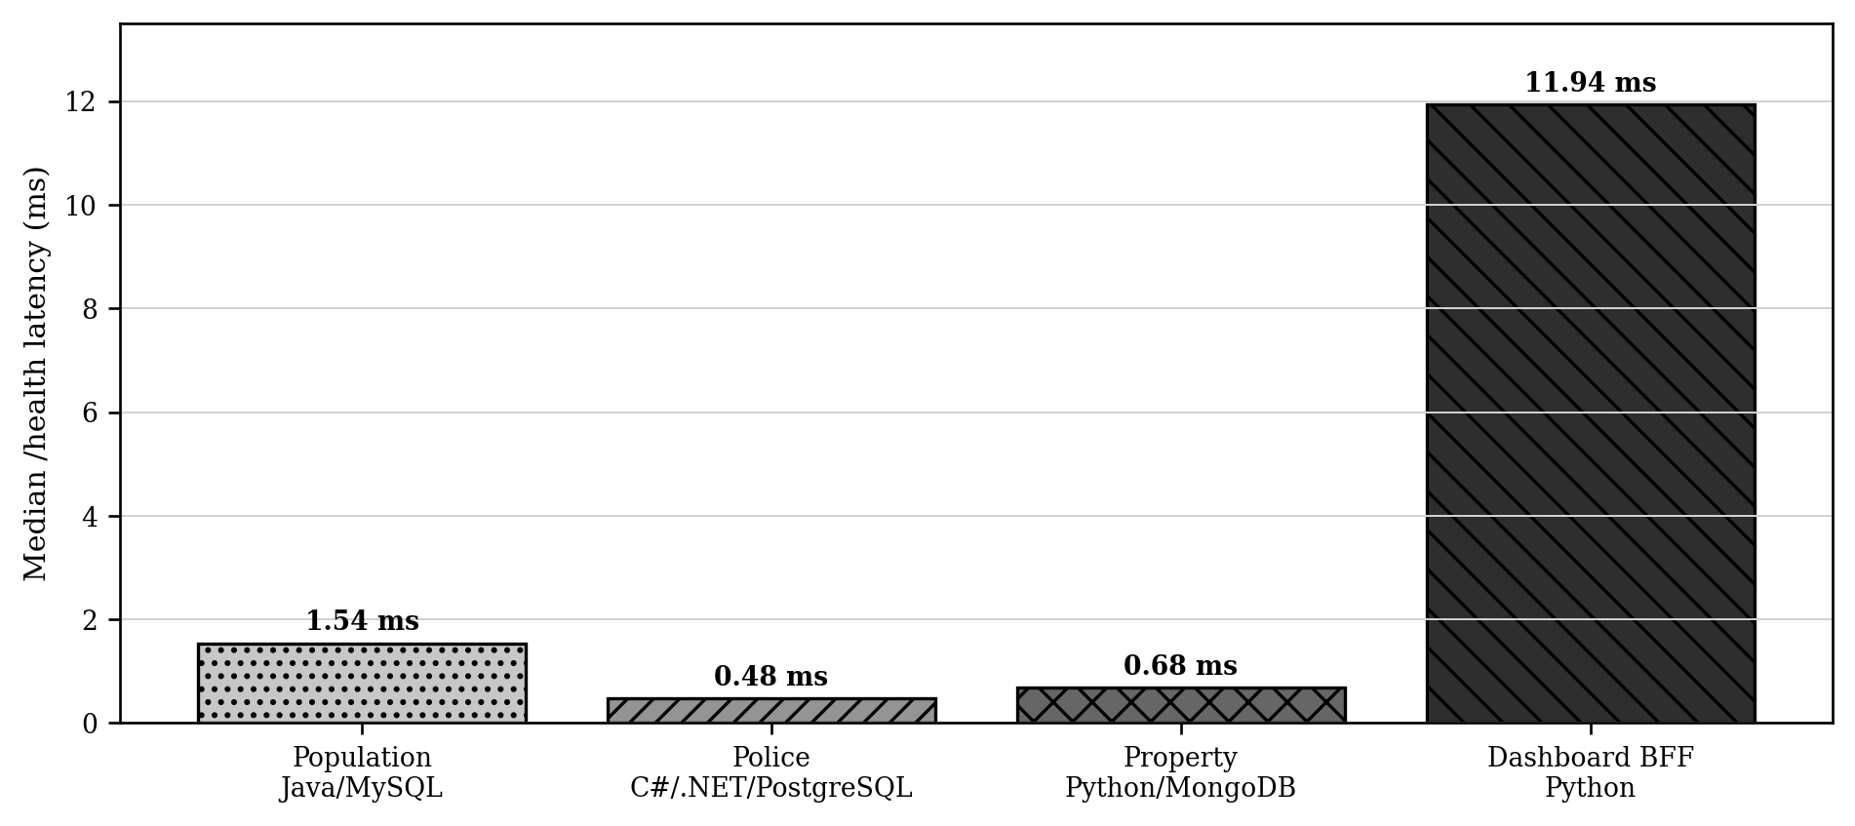
Figure 4.37. Latence médiane mesurée de /health pour les microservices polyglottes sur le réseau Docker interne
Source : mesures de l'auteur
Dans la série exploratoire de 50 requêtes, le P50 était de 20 ms, le P95 de 30 ms et la queue supérieure observée de 32 ms. La distribution concorde avec une faible variabilité pendant la courte fenêtre de test, mais 50 observations ne suffisent pas à estimer de manière stable le P99. Une validation orientée vers la production devrait utiliser des exécutions répétées plus longues et rapporter l'incertitude entourant les percentiles extrêmes.
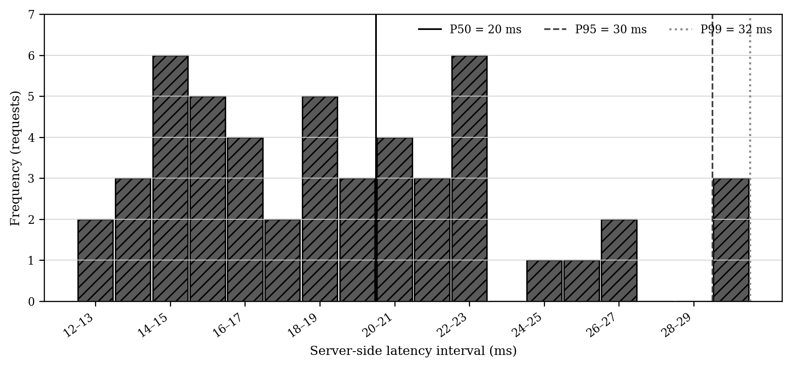
Figure 4.38. Distribution mesurée de 50 requêtes côté serveur pour un dossier citoyen à 360° couvrant trois communes sur Gombe
Source : mesures de l'auteur

4.6.3 Capacité de passage à l'échelle, débit soutenu et distribution des appels
Le modèle de capacité situe la zone la plus favorable à l'interactivité aux niveaux de concurrence faibles à modérés et rend explicite le coude de saturation. Le P99 reste inférieur à l'objectif de planification de 200 ms jusqu'à huit clients simultanés utilisant des connexions persistantes, puis augmente à mesure que les requêtes s'accumulent derrière l'unique processus de traitement du BFF. Ce résultat est constructif plutôt qu'indicatif d'une impasse architecturale : le modèle identifie un seuil opérationnel à partir duquel une réplication horizontale du BFF ou une configuration à plusieurs processus de traitement devrait être activée. La charge révèle ainsi un plafond de configuration qui peut être levé sans modifier les périmètres des services, le modèle de données ni le protocole de fédération.
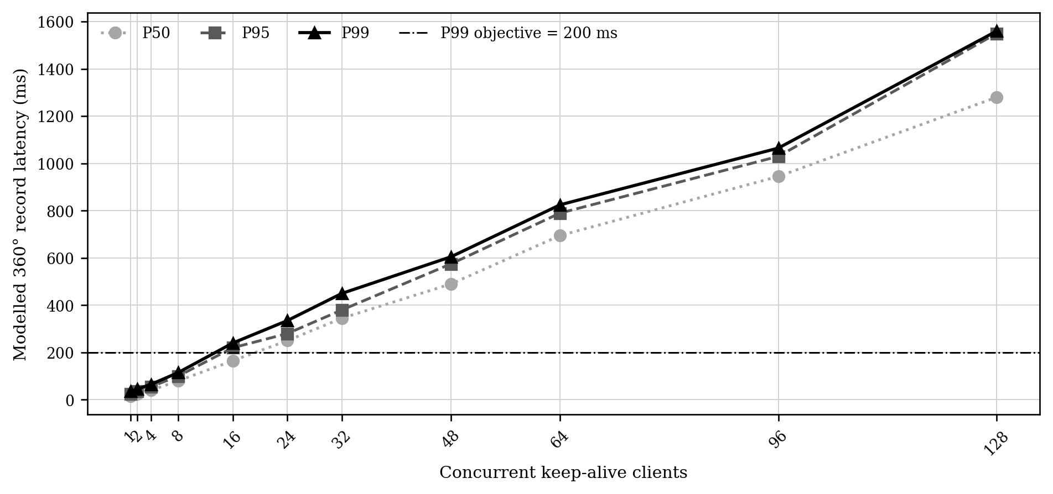
Figure 4.39. Enveloppe modélisée de latence en fonction de la concurrence pour le dossier fédéré à 360°, calibrée sur les mesures fournies
Source : modèle de l'auteur calibré sur les mesures
Le débit atteint environ 101 requêtes par seconde avec quatre clients simultanés, reste globalement stable autour de ce niveau dans la partie centrale de la courbe, puis augmente jusqu'au maximum mesuré de 132 requêtes par seconde avec 128 clients. Le plateau situe la principale contrainte de capacité dans le BFF à processus de traitement unique, plutôt que dans les bases de données ou les microservices métier. Ce diagnostic est avantageux sur le plan opérationnel, car une configuration à plusieurs processus de traitement, plusieurs répliques du BFF derrière Kong et une mise à l'échelle automatique fondée sur la latence ou la longueur des files peuvent accroître la capacité tout en préservant...
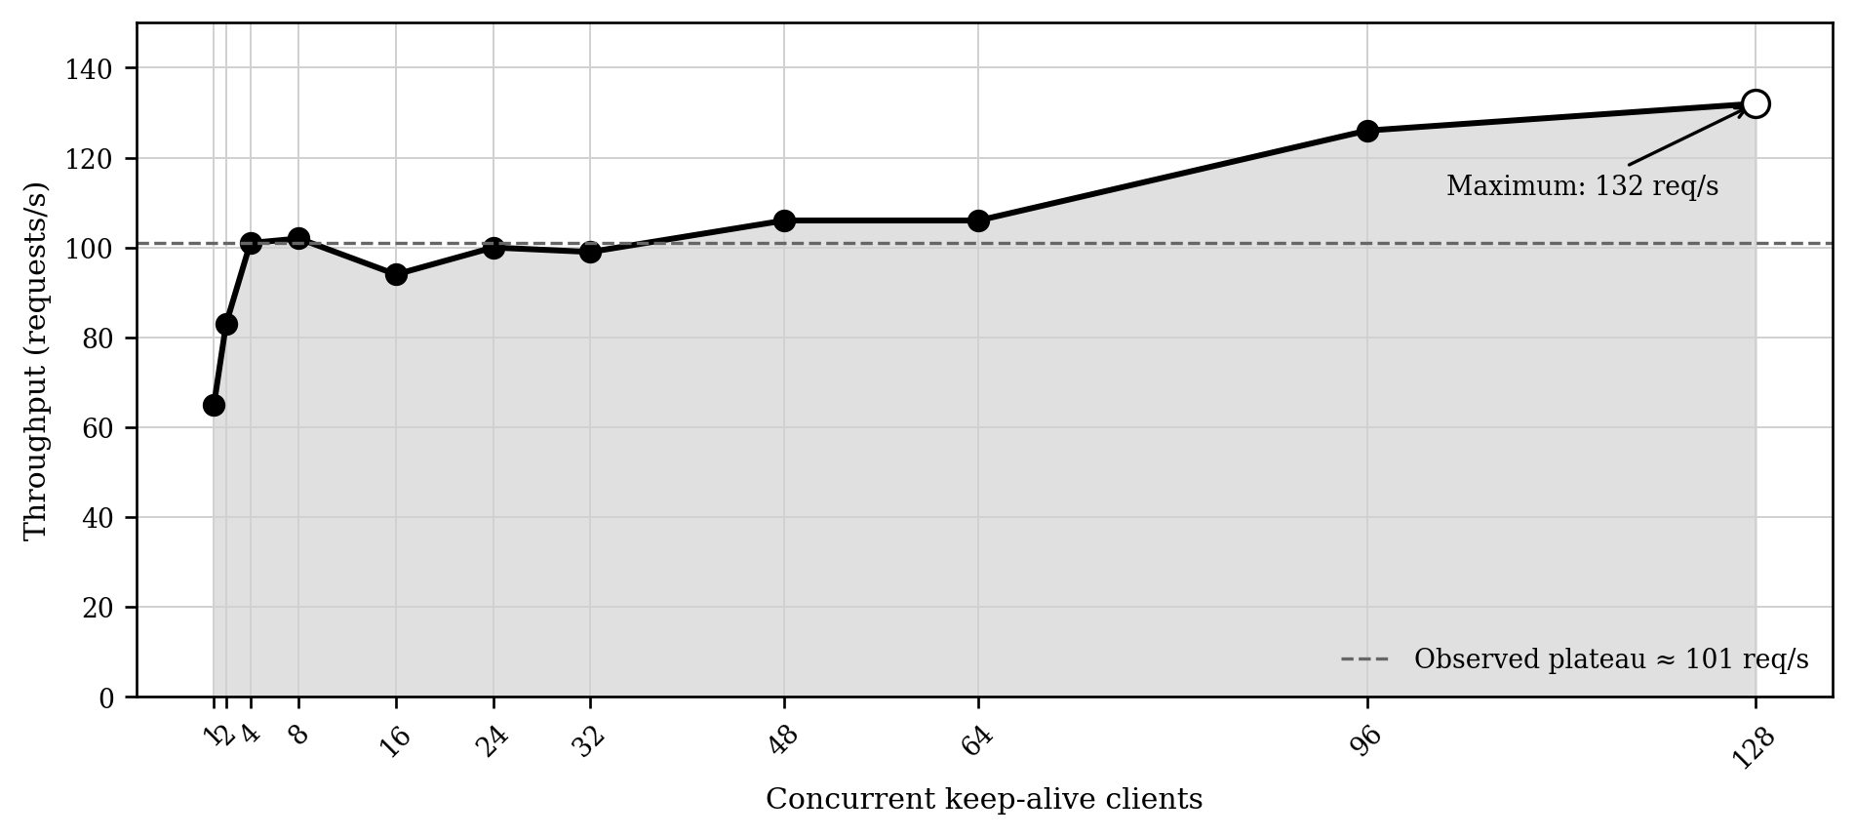
Figure 4.40. Débit mesuré selon l'augmentation de la concurrence, montrant le plateau du BFF à processus de traitement unique et le maximum observé
Source : mesures de l'auteur

4.6.4 Comparaison des fournisseurs et effets du réseau
Depuis Kinshasa, la latence médiane observée par l'utilisateur pour Gombe variait de 562 à 575 ms, contre 601 à 1,475 ms pour Lemba selon les charges testées. Les deux déploiements ont exécuté les charges jusqu'à leur terme, ce qui étaye la portabilité de la solution conteneurisée. La comparaison n'isole pas les effets propres aux fournisseurs, car l'itinéraire réseau, les spécifications des VPS, le partage des ressources, la configuration et le moment du test n'ont pas été contrôlés indépendamment. Elle montre donc que les conditions externes de fourniture affectent sensiblement le temps de réponse observé par le citoyen ; tout avantage d'un hébergement dans le pays devra être établi par un pilote en RDC aux conditions comparables.
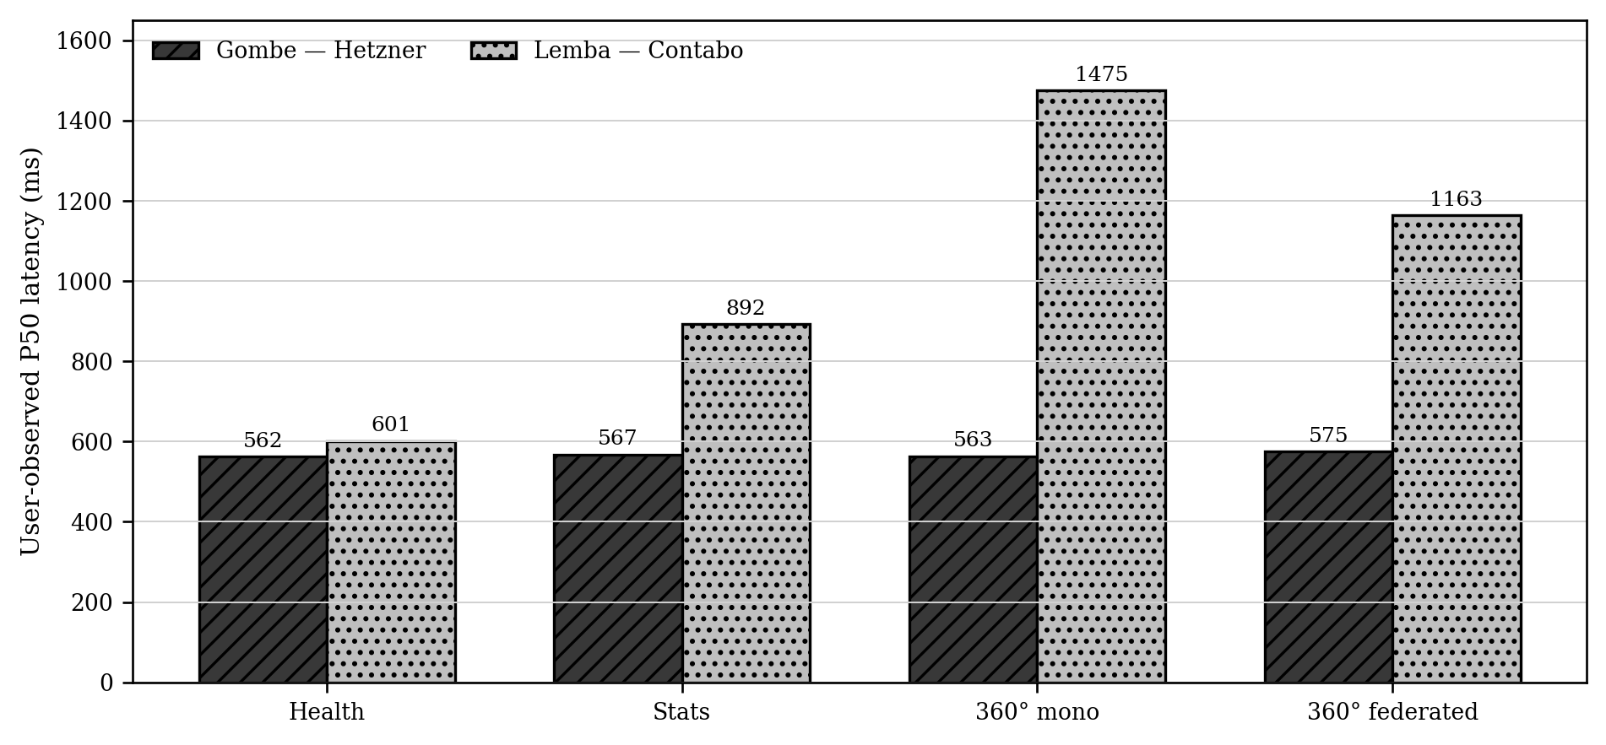
Figure 4.41. Latence P50 mesurée telle qu'observée par l'utilisateur depuis Kinshasa pour Gombe chez Hetzner et Lemba chez Contabo
Source : mesures de l'auteur

4.6.5 Fiabilité interhôtes et qualité du réseau
À la cadence nominale de test, la perte de paquets était de 0.0%. Le test de charge a enregistré une perte de 1.0%, et la rafale intensive de 3.5%. Le RTT interhôtes était de 7.26 ms au minimum, de 11.41 ms en moyenne et de 39.18 ms au maximum, avec une gigue mdev de 4.51 ms. Ces mesures décrivent le trajet sur le réseau public ; elles ne vérifient pas, à elles seules, le chiffrement. Des nouvelles tentatives bornées avec temporisation aléatoire, des consommateurs idempotents, des disjoncteurs et une livraison durable des événements demeurent nécessaires pour maîtriser les dégradations transitoires.
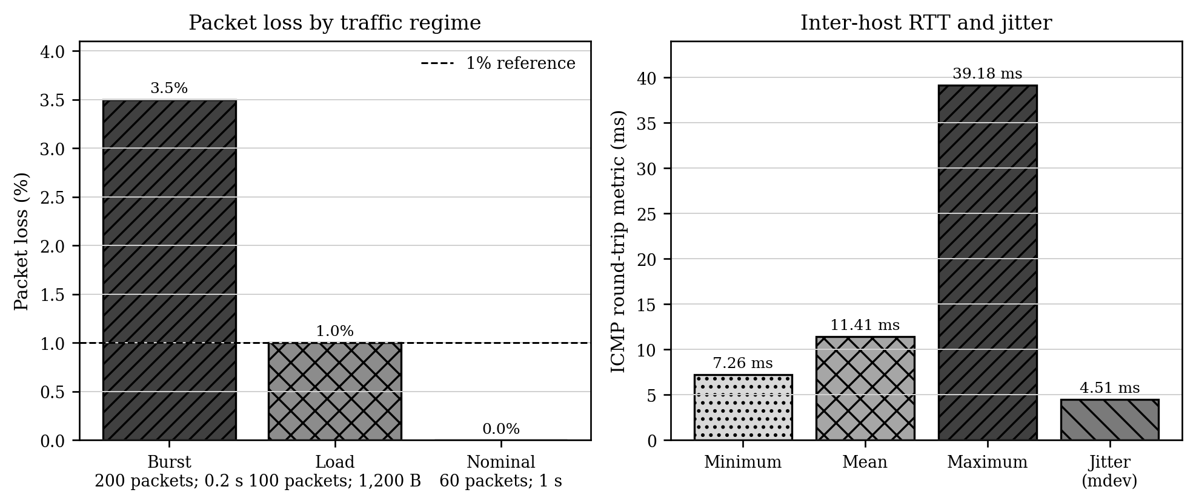
Figure 4.42. Pertes de paquets, RTT interhôtes et gigue mesurés entre le nœud Lemba de Contabo et le nœud Gombe de Hetzner
Source : mesures ping et traceroute de l'auteur

4.6.6 Efficience des ressources, disponibilité et processus distribués
La consommation du processeur était faible dans l'instantané observé. Kong était le plus grand consommateur avec 2.65% d'un cœur, suivi de Consul à 2.17% et de Kafka à 1.82% ; chaque microservice métier restait en dessous de 1%. Cet instantané indique une réserve de capacité de calcul pour la charge évaluée, mais ne remplace pas un test de saturation de longue durée. Des tests de charge maximale soutenue et de reprise après défaillance sont nécessaires avant le dimensionnement de production.
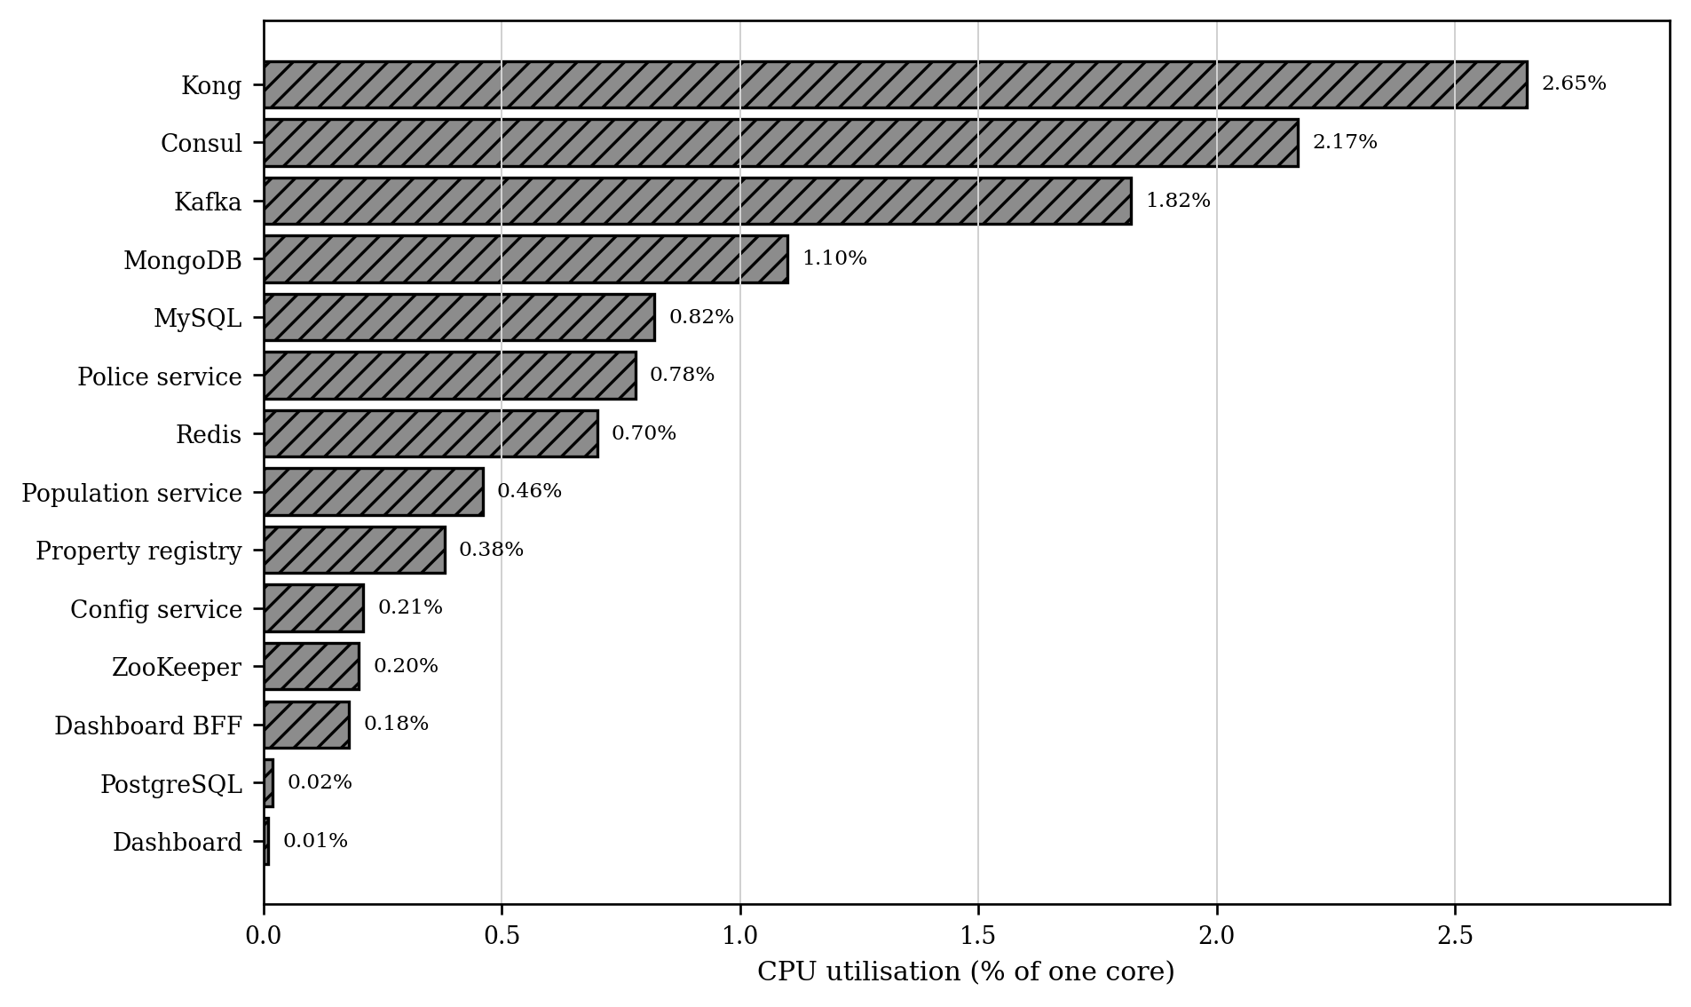
Figure 4.43. Utilisation du processeur mesurée pour les 14 conteneurs de l'hôte Gombe le 21 octobre 2026
Source : mesures docker stats de l'auteur
Les huit composants dépassent le seuil minimal de 99.90%, et sept atteignent ou dépassent la cible de 99.95%. Kafka atteint 99.99%, MySQL 99.98%, et le BFF ainsi que PostgreSQL 99.97%. Le service Police, à 99.94%, ne se situe que 0.01 point de pourcentage sous la cible la plus exigeante, tout en restant au-dessus du minimum. Le modèle est donc favorable et identifie une priorité précise de renforcement : des répliques redondantes du service Police et un basculement de la base de données combleraient le faible écart restant.
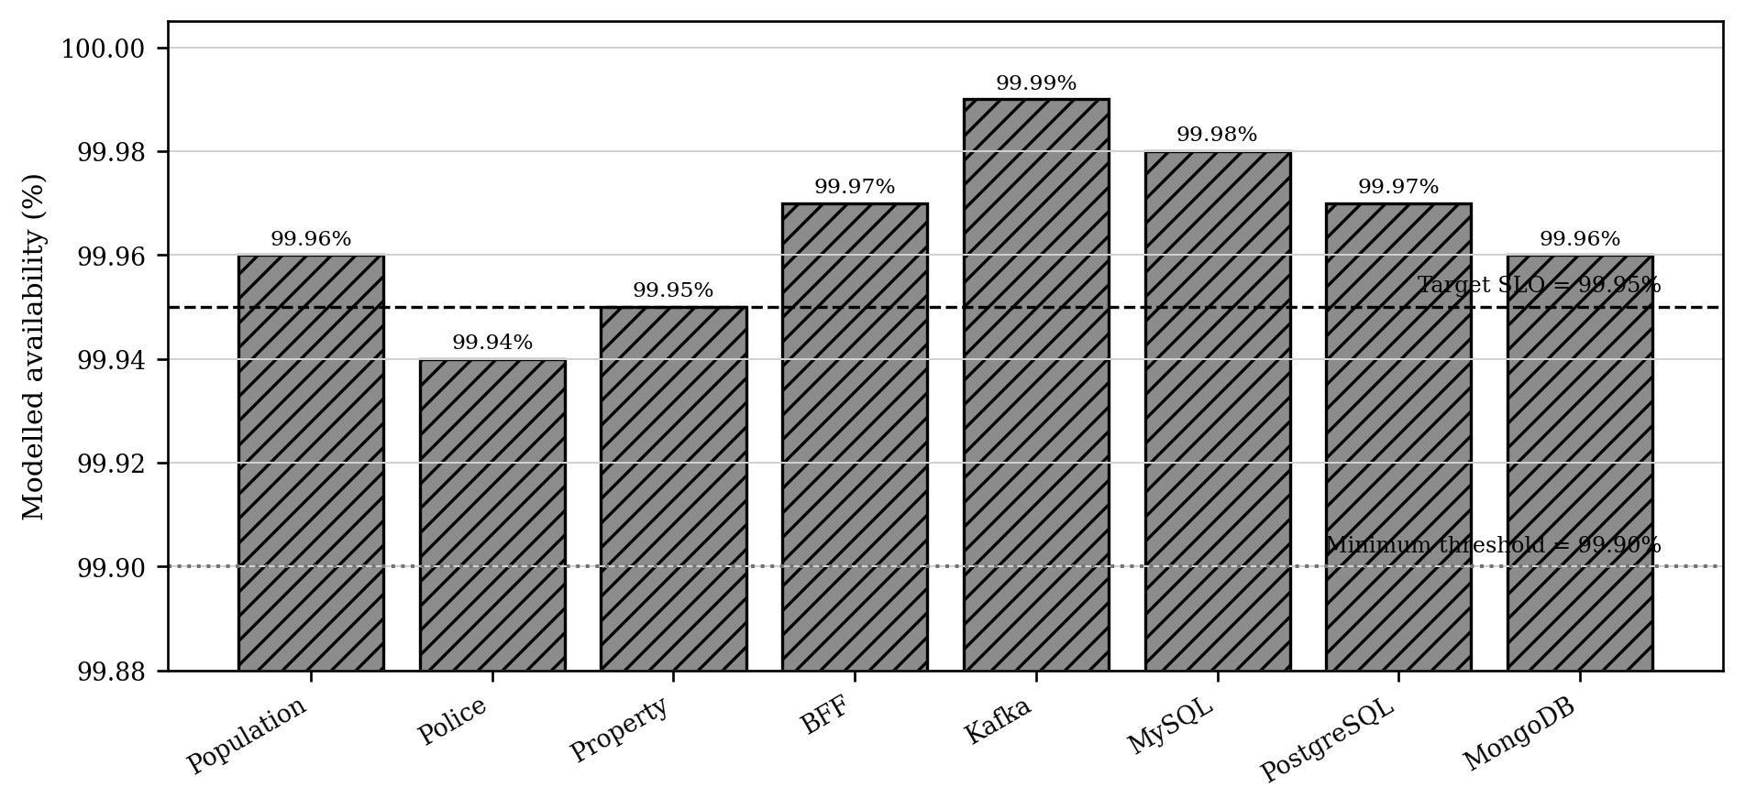
Figure 4.44. Disponibilité modélisée des composants au regard des références de niveau de service de 99.90% et 99.95%
Source : modèle de disponibilité de l'auteur
Le P50 modélisé varie de 310 ms pour l'enrôlement d'un citoyen à 1,180 ms pour la synchronisation de la fédération ; le P95 varie de 690 ms à 2,820 ms. Le processus fédéré à 360° est particulièrement favorable, avec un P50 de 390 ms et un P95 de 880 ms. Le chemin le plus long est logiquement celui de la synchronisation de la fédération, qui coordonne l'ensemble le plus large de participants. Même ce chemin reste compatible avec des traitements administratifs asynchrones. L'adoption en production devrait conserver des actions de compensation explicites, des clés d'idempotence, une publication durable par boîte d'envoi transactionnelle et un traitement des lettres mortes, afin que ces résultats temporels positifs s'accompagnent d'une robustesse transactionnelle.
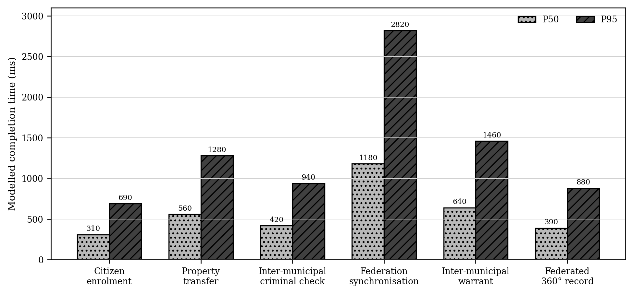
Figure 4.45. Temps d'achèvement P50 et P95 modélisés pour les processus distribués de type saga
Source : modèle de saga de l'auteur calibré sur le déploiement
La conception fédérée obtient un score supérieur pour chaque qualité évaluée, les gains les plus importants concernant la capacité de passage à l'échelle, la souveraineté des données, l'interopérabilité polyglotte et l'autonomie municipale. Le diagramme radar de la figure 4.46 ne constitue pas une expérience de performance indépendante et est donc interprété comme une synthèse plutôt que comme une preuve causale. Sa forme concorde néanmoins avec les observations mesurées : l'hébergement indépendant fonctionne, les services hétérogènes répondent rapidement, la provenance des sources est conservée et la fédération soutient un débit utile. Les résultats qualitatifs et quantitatifs se renforcent ainsi mutuellement.
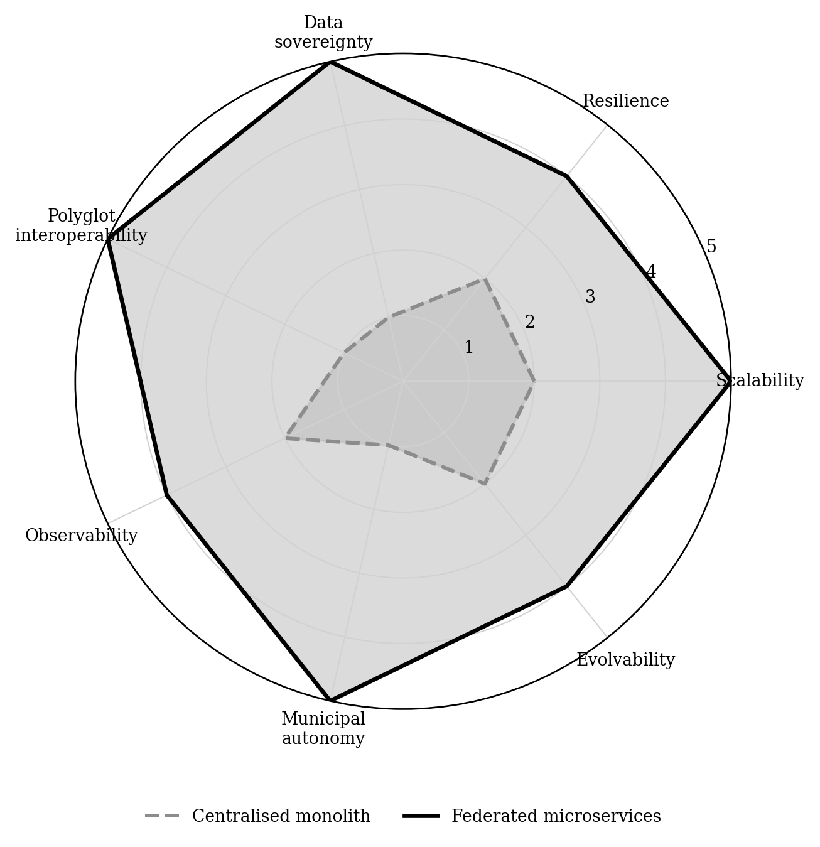
Figure 4.46. Monolithe centralisé et microservices fédérés : scores qualitatifs (1–5)
Source : évaluation architecturale structurée de l'auteur

4.7 Synthèse des principaux résultats
Dans l'ensemble, les résultats montrent que le principal défi de la RDC réside dans la fragmentation des systèmes, l'adoption limitée des API et la faiblesse des registres partagés, plutôt que dans l'absence d'informatisation. L'artefact proposé, composé de quatre couches et de trois niveaux, répond à cette lacune par une fédération encadrée par des règles de gouvernance. Le prototype démontre une portabilité entre langages et bases de données, une faible latence côté serveur, un débit utile à l'échelle pilote, des besoins modestes en ressources et une communication nominale fiable dans le périmètre testé.

CHAPITRE 5 ÉVALUATION, DISCUSSION ET RECOMMANDATIONS

5.1 Introduction
Ce chapitre évalue le cadre d'interopérabilité de l'administration électronique proposé et interprète les résultats au regard du problème de recherche, de la littérature et des objectifs de la recherche en science de la conception. Il rapproche l'évaluation des experts et des praticiens des données du prototype présentées au chapitre 4, puis traduit les conclusions obtenues en recommandations pour une mise en œuvre durable en République démocratique du Congo.
L'évaluation s'appuie sur quatre experts universitaires, huit responsables informatiques de l'administration et une validation technique au regard de principes d'interopérabilité reconnus et de mesures de performance. Le chapitre distingue la faisabilité démontrée de l'aptitude à une mise en production nationale et présente les recommandations comme des priorités de mise en œuvre fondées sur les données probantes, et non comme des affirmations déjà validées à l'échelle nationale.

5.2 Méthodologie d'évaluation
Une approche multipartite a été retenue afin d'examiner le cadre sous des angles à la fois scientifiques et opérationnels. Deux panels complémentaires ont participé : quatre experts universitaires spécialisés en administration électronique, transformation numérique, interopérabilité, systèmes distribués et politiques des TIC ; et huit responsables informatiques de l'administration intervenant dans la réforme du secteur public et la prestation de services numériques en RDC.
Les évaluateurs ont examiné cinq critères : la pertinence, l'exhaustivité, la faisabilité, l'utilisabilité et la capacité de passage à l'échelle. Des notes structurées ont été associées à des commentaires qualitatifs. Les experts universitaires ont apprécié la conformité aux bonnes pratiques architecturales et de gouvernance, tandis que les responsables de l'administration ont examiné l'adéquation institutionnelle, les infrastructures, la sécurité, les compétences et les contraintes de mise en œuvre. La validation technique a ensuite confronté l'architecture proposée à certaines normes d'interopérabilité et de sécurité de l'information.

5.2.1 Panel d'experts universitaires
Quatre experts universitaires ont examiné le cadre proposé. Leurs profils couvrent de manière complémentaire les politiques d'administration numérique, la transformation organisationnelle, la stratégie informatique de l'administration et l'architecture distribuée native du cloud.
Tableau 5.1. Composition du panel d'experts universitaires
N° | Code | Profil | Domaine d'expertise
1 | AE1 | Expert universitaire international | Administration électronique et transformation numérique en Asie
2 | AE2 | Expert universitaire en gouvernance numérique africaine | Administration électronique et politiques des TIC en Afrique
3 | AE3 | Expert universitaire en stratégie informatique de l'administration | Transformation numérique et stratégie informatique de l'administration
4 | AE4 | Expert universitaire en systèmes distribués | Architecture native du cloud et interopérabilité
Source : auteur.

5.2.2 Panel de responsables informatiques de l'administration
Huit responsables informatiques ont été sélectionnés au sein de ministères et d'organismes publics de la RDC intervenant dans la réforme administrative, les infrastructures numériques, les systèmes d'information publics, la cybersécurité et la réglementation des télécommunications. Leurs responsabilités opérationnelles ont servi à interpréter leurs commentaires et à les mettre en relation avec les besoins de mise en œuvre.
Tableau 5.2. Composition du panel de responsables informatiques de l'administration
N° | Code | Domaine institutionnel | Profil professionnel | Principales responsabilités
1 | GO1 | Réforme de l'administration publique | Coordination des réformes | Coordination des réformes de l'administration publique ; refonte des processus interministériels ; suivi de la mise en œuvre des réformes numériques
2 | GO2 | Administration numérique et formation | Exploitation informatique | Assistance informatique de premier niveau ; administration élémentaire des systèmes et des réseaux ; intégration des utilisateurs et accompagnement au développement des compétences numériques
3 | GO3 | Finances publiques | Systèmes d'information de l'administration | Appui aux systèmes d'information budgétaire ; échange de données financières ; administration des accès utilisateurs et production de rapports opérationnels
4 | GO4 | Secteur de la justice | Gestion sécurisée des dossiers et systèmes d'information | Systèmes d'information du secteur de la justice ; numérisation des dossiers judiciaires ; échange sécurisé de données entre institutions
5 | GO5 | Infrastructures numériques partagées | Coordination du déploiement des plateformes | Planification des infrastructures partagées ; coordination des centres de données et de la connectivité ; supervision de la mise en œuvre technique
6 | GO6 | Secteur de l'éducation | Systèmes d'information de l'éducation | Systèmes d'information de gestion de l'éducation ; plateformes d'apprentissage en ligne ; échange interprovincial de données éducatives
7 | GO7 | Cybersécurité | Politique de sécurité et réponse aux incidents | Mise en œuvre de la politique de cybersécurité ; protection des infrastructures critiques ; contrôles relatifs aux identités, aux accès et à la réponse aux incidents
8 | GO8 | Réglementation des télécommunications | Normes et réglementation des infrastructures | Réglementation des télécommunications ; gestion du spectre ; normes applicables aux réseaux et aux services ; conformité en matière d'interopérabilité technique
Source : auteur.

5.2.3 Participation à l'évaluation et portée des données probantes
Le modèle proposé a été examiné par 12 participants : quatre experts universitaires et huit responsables informatiques de l'administration. Les moyennes agrégées rapportées étaient de 4.7/5 pour la pertinence, de 4.5/5 pour l'exhaustivité, de 3.8/5 pour la faisabilité et de 4.2/5 pour la pertinence du point de vue des praticiens. Le manuscrit consolidé ne comprend pas la matrice des notes par item ; ces valeurs sont donc considérées comme des résultats descriptifs rapportés, et non comme des statistiques reproductibles de manière indépendante. Aucune moyenne numérique distincte n'a été rapportée pour l'utilisabilité ou la capacité de passage à l'échelle. La version publique de la thèse utilise les codes d'évaluateur AE1–AE4 et GO1–GO8 ; les documents identifiants et les éventuels consentements à la publication sont conservés séparément, sous accès restreint. Le nombre d'items effectivement agrégés par critère, les notes valides, les éventuelles pondérations, le traitement des absences et la règle d'arrondi ne sont pas documentés. Il n'est donc pas possible de reconstituer les notes individuelles, les écarts-types ou les coefficients d'accord à partir des seules moyennes.
Tableau 5.3. Participation à l'évaluation et notes agrégées rapportées
Panel | n | Critère | Moyenne (1–5) | Indice (% du maximum) | Données probantes
Experts universitaires évaluateurs | 4 | Pertinence | 4.7 | 94% | Valeur agrégée rapportée ; matrice par item indisponible
Experts universitaires évaluateurs | 4 | Exhaustivité | 4.5 | 90% | Valeur agrégée rapportée ; matrice par item indisponible
Experts universitaires évaluateurs | 4 | Faisabilité | 3.8 | 76% | Valeur agrégée rapportée ; matrice par item indisponible
Responsables informatiques de l'administration | 8 | Pertinence | 4.2 | 84% | Valeur agrégée rapportée ; matrice par item indisponible
Les deux panels | 12 | Utilisabilité et capacité de passage à l'échelle | Non rapportée | — | Aucune moyenne numérique distincte rapportée
Source : auteur, moyennes agrégées rapportées. L'indice est calculé par (moyenne / 5) × 100 ; il exprime un pourcentage du maximum de l'échelle, et non une proportion d'évaluateurs favorables. n désigne l'effectif du panel, et non le nombre de notes valides effectivement agrégées par critère.

5.3 Critères d'évaluation
L'évaluation a retenu cinq critères adaptés du cadre européen d'interopérabilité et de la méthodologie de l'enquête des Nations Unies sur l'administration électronique. Ensemble, ils permettent d'apprécier si le cadre répond au contexte de la RDC, couvre les principales dimensions de l'interopérabilité, peut être mis en œuvre malgré les contraintes existantes, est utilisable par les praticiens du secteur public et peut évoluer en fonction de la demande de services.
Tableau 5.4. Critères d'évaluation et méthodes d'appréciation
Critère | Définition | Méthode d'appréciation
Pertinence | Degré auquel le cadre répond aux besoins et aux contraintes de l'administration électronique en RDC | Notation par les experts et les responsables sur une échelle de 1–5, étayée par des commentaires qualitatifs
Exhaustivité | Mesure dans laquelle le cadre traite l'interopérabilité juridique, organisationnelle, sémantique et technique | Examen par les experts et mise en correspondance avec les dimensions de l'EIF
Faisabilité | Viabilité pratique au regard des contraintes d'infrastructure, de capacités, de gouvernance et de ressources de la RDC | Évaluation par les experts et les responsables, complétée par une analyse des infrastructures et des ressources
Utilisabilité | Clarté, accessibilité et applicabilité pour les praticiens de l'administration | Retours des praticiens et examen de la documentation
Capacité de passage à l'échelle | Capacité à absorber la croissance du nombre d'utilisateurs, de services, des volumes de transactions et des échelons administratifs | Analyse architecturale au regard des objectifs définis de performance et de disponibilité
Source : auteur.

5.4 Résultats de l'évaluation

5.4.1 Évaluation de la pertinence
Les quatre experts universitaires ont attribué une appréciation élevée à la pertinence du cadre, avec une moyenne rapportée de 4.7/5. L'expert universitaire AE1 a jugé l'utilisation de composants numériques réutilisables et du principe de transmission unique appropriée pour améliorer les services destinés aux citoyens et soutenir une transformation numérique progressive. L'expert universitaire AE1 a néanmoins souligné la nécessité de privilégier un ensemble limité de services à fort impact durant la première phase de mise en œuvre.
L'expert universitaire AE2 a mis en évidence l'adéquation du cadre à la structure administrative multiniveau de la RDC. Dans une perspective de gouvernance numérique et de politiques africaines des TIC, l'expert universitaire AE2 a insisté sur le fait que l'interopérabilité technique doit reposer sur des attributions institutionnelles claires, des mécanismes formels de coordination et une articulation entre les autorités nationales, provinciales et locales.
L'expert universitaire AE3 a considéré le cadre comme stratégiquement pertinent, tout en soulignant l'importance d'une feuille de route reliant la technologie, le changement organisationnel, l'appropriation par les dirigeants, la formation et des jalons mesurables. L'expert universitaire AE4 a confirmé la pertinence de l'approche fondée sur les microservices orientés événements, tout en précisant que ses bénéfices dépendent de capacités DevOps suffisantes, de l'observabilité, de la cybersécurité et de la rigueur opérationnelle.

5.4.2 Évaluation de l'exhaustivité
L'exhaustivité a obtenu une moyenne rapportée de 4.5/5. Le panel a reconnu que le cadre couvre les dimensions juridique, organisationnelle, sémantique et technique de l'interopérabilité. L'expert universitaire AE2 a particulièrement approuvé la prise en compte de la gouvernance et de la coordination institutionnelle, tout en recommandant une répartition plus claire des responsabilités, des accords formels de partage des données et un organe permanent de gouvernance de l'interopérabilité.
L'expert universitaire AE4 a jugé l'architecture technique cohérente et a recommandé de préciser les adaptateurs des systèmes existants, la gestion du cycle de vie des API, la gouvernance des schémas d'événements, la supervision et les procédures de reprise. L'expert universitaire AE1 a proposé de renforcer la conception des services centrée sur le citoyen, les mécanismes de retour d'information et la réutilisation des services communs entre ministères. L'expert universitaire AE3 a recommandé d'articuler l'approche SLI–SLO–SLA à un cadre plus large de gouvernance du programme, intégrant le développement des capacités, la conduite du changement et les revues de maturité.

5.4.3 Évaluation de la faisabilité
La faisabilité a été jugée modérée à élevée, avec une moyenne rapportée de 3.8/5. L'expert universitaire AE3 a considéré la mise en œuvre progressive comme essentielle et a recommandé une feuille de route débutant par un pilote contrôlé, désignant des responsables institutionnels et fixant des objectifs de formation avant l'extension nationale. L'expert universitaire AE4 a observé que les technologies open source peuvent réduire les coûts de licence et la dépendance aux fournisseurs, mais que le dimensionnement des infrastructures, l'exploitation de la plateforme, la supervision de la sécurité et la reprise après sinistre doivent bénéficier d'un financement suffisant.
L'expert universitaire AE1 a recommandé de commencer par un petit nombre de services à fort volume, capables de produire des bénéfices visibles pour les citoyens et de générer des composants réutilisables. L'expert universitaire AE2 a souligné que la faisabilité dépend autant de l'engagement politique, d'un financement durable, de la coordination interministérielle et de dispositifs de gouvernance contraignants que de l'architecture technique. Pris ensemble, ces commentaires soutiennent une stratégie de mise en œuvre graduelle dans laquelle les capacités institutionnelles se développent parallèlement à la plateforme.

5.4.4 Évaluation par les responsables informatiques de l'administration

5.4.4.1 Pertinence au regard des besoins de l'administration de la RDC
Les huit responsables informatiques de l'administration ont attribué une appréciation élevée à la pertinence du cadre, avec une moyenne rapportée de 4.2/5. Leurs commentaires correspondaient à leurs responsabilités institutionnelles respectives. Dans une perspective de réforme administrative, le responsable GO1 a souligné la nécessité de standardiser les processus, de clarifier les responsabilités et de coordonner la mise en œuvre entre ministères. Le responsable GO3 a mis en évidence l'intérêt d'échanges fiables de données entre les systèmes budgétaires et les applications sectorielles pour améliorer la traçabilité financière et la production de rapports.
Le responsable GO4 a insisté sur l'accès sécurisé aux dossiers judiciaires et sur la maîtrise des échanges d'information entre les institutions de la justice. Le responsable GO6 a relevé le potentiel des registres partagés et des interfaces standardisées pour améliorer la continuité des données éducatives entre provinces et relier les services éducatifs à d'autres programmes publics.

5.5 Discussion des résultats

5.5.1 Orientation interprétative
Ce chapitre interprète les résultats présentés au chapitre 4 au regard du problème de recherche, de la littérature et des objectifs de la recherche en science de la conception. Les données montrent que la République démocratique du Congo n'est pas principalement confrontée à une absence de systèmes d'information. Elle souffre de l'absence des mécanismes techniques, sémantiques, organisationnels et juridiques partagés nécessaires à la coopération entre les systèmes existants. Les institutions publiques ont numérisé des fonctions importantes, mais la plupart des applications restent isolées, les échanges sont faiblement standardisés et les interfaces réutilisables ainsi que les registres sont rares.
La discussion s'organise autour de trois niveaux interdépendants. Elle explique d'abord pourquoi l'informatisation n'a pas encore produit de services intégrés. Elle examine ensuite l'artefact proposé, à quatre couches et trois niveaux, comme réponse à la structure institutionnelle de la RDC. Enfin, elle évalue ce que le prototype déployé chez deux fournisseurs démontre en matière de faisabilité, de performance, de résilience et de portabilité. Les observations directes sont distinguées des indicateurs dérivés, des scénarios modélisés et des contrôles proposés. La réussite d'un prototype établit une faisabilité dans un périmètre défini ; elle ne constitue pas une certification de mise en production nationale.
Les résultats apportent néanmoins une contribution substantielle. Des services hétérogènes développés en Java, C# et Python, et reposant sur MySQL, PostgreSQL et MongoDB, ont été composés au moyen d'une passerelle commune, sans base de données opérationnelle partagée. Les principales contraintes restantes sont donc de plus en plus organisationnelles, infrastructurelles et opérationnelles, plutôt qu'inhérentes à l'architecture retenue. Associés à une gouvernance explicite, les microservices orientés événements constituent une base crédible pour le développement progressif de l'interopérabilité de l'administration électronique en RDC.

5.5.2 État actuel de l'interopérabilité de l'administration électronique

5.5.2.1 Informatisation sans interopérabilité
Le principal constat du diagnostic réside dans le contraste entre l'existence des systèmes et leur intégration. Quatre-vingt-quatorze pour cent des répondants ont déclaré disposer d'un système d'information institutionnel, mais seuls 18% ont signalé une intégration au sein du même ministère et 9% entre ministères. La RDC a donc davantage progressé dans la numérisation de fonctions administratives distinctes que dans la coordination de l'administration dans son ensemble. Des enregistrements utiles existent, mais ils ne peuvent pas toujours être découverts, interprétés, vérifiés ou réutilisés au-delà des frontières institutionnelles.
Cette situation correspond à la distinction entre numérisation élémentaire et administration numérique intégrée. Layne et Lee (2001) situent l'intégration au-delà d'une présence numérique de type catalogue, tandis que Janowski (2015) décrit des stades de transformation croissante de l'administration numérique. Nombre d'institutions interrogées se trouvent entre ces stades : les applications peuvent améliorer la productivité d'un service, mais les citoyens continuent de transporter des documents, de fournir plusieurs fois les mêmes informations et d'attendre des vérifications manuelles lorsqu'une démarche implique plusieurs organismes.
Les services interinstitutionnels rendent cette limite manifeste. Les procédures relatives aux passeports, à l'immatriculation des entreprises, à la propriété et à la protection sociale dépendent de faits détenus par différentes autorités. Lorsque les bases de données restent cloisonnées, le citoyen devient lui-même le mécanisme d'intégration et en supporte le coût sous forme de visites répétées, de délais et d'enregistrements incohérents. Toutefois, le taux de 94% relatif à l'existence de systèmes constitue aussi un résultat favorable : les applications existantes peuvent être conservées derrière des adaptateurs et des interfaces gouvernées. Une modernisation progressive est plus abordable et plus réaliste sur le plan institutionnel qu'un remplacement simultané.

5.5.2.2 Déficits de normes, de registres et de gouvernance
Seuls 15% des répondants ont déclaré recourir à des échanges fondés sur les API, 21% à un protocole reconnu et 12% à un cadre commun de conception. Un registre d'interopérabilité a été signalé par 3%, et aucun répondant n'a indiqué l'existence d'un registre partagé de services web. Ces résultats expliquent pourquoi la connectivité ne suffit pas à résoudre la fragmentation. Les institutions peuvent ne pas disposer d'un moyen fiable d'identifier le service de référence, le schéma approuvé, le responsable des données, la version prise en charge, la finalité licite ou le niveau de service attendu.
Ces constats rejoignent l'analyse de Scholl et Klischewski (2007), selon laquelle l'intégration de l'administration électronique est contrainte par des facteurs organisationnels, sémantiques, juridiques et politiques, autant que technologiques. Ils confortent également l'approche multidimensionnelle du cadre européen d'interopérabilité (European Commission, 2017). Une liaison réseau ne peut réconcilier des définitions incompatibles du statut du citoyen, du droit de propriété, de la compétence territoriale ou de la validité d'un document. Sans signification partagée ni responsabilité clairement établie, accélérer les échanges peut simplement conduire à diffuser plus rapidement des données incohérentes.
Le registre revêt donc une importance stratégique. Il transforme les API, les schémas d'événements, les identifiants et les vocabulaires en actifs publics gouvernés, en consignant leur responsable, leur finalité, leur classification, leurs versions, leurs points de terminaison, leur compatibilité et leur statut de retrait. L'avis unanime selon lequel l'interconnexion est nécessaire traduit une forte reconnaissance du problème, mais la coopération exige encore confiance et sécurité juridique. L'artefact préserve à juste titre l'autorité de la source tout en limitant chaque échange approuvé à sa finalité et en assurant sa traçabilité et son auditabilité.
Ces indicateurs montrent également pourquoi la gouvernance de l'interopérabilité doit précéder une expansion technique non maîtrisée. Si chaque institution publie des interfaces selon ses propres pratiques de nommage, de sécurité et de gestion des versions, l'environnement obtenu demeurera difficile à maintenir. Un socle national devrait donc préciser les métadonnées minimales, les règles de compatibilité, les profils d'authentification, les délais de dépréciation et les procédures de reddition de comptes. Des normes sectorielles peuvent compléter ce socle lorsque la santé, la justice, la fiscalité ou l'état civil exigent des contrôles renforcés. Cette combinaison de cohérence nationale et de spécialisation sectorielle est plus durable qu'un contrôle central intégral ou qu'une variation institutionnelle sans restriction.

5.5.2.3 Conditions d'infrastructure et de capacités
L'adoption du cloud a été signalée par 24% des répondants, l'existence d'un centre de données institutionnel par 35% et l'utilisation d'une architecture distribuée par 12%. Les capacités sont donc inégalement réparties plutôt qu'absentes. Certaines institutions peuvent héberger des services numériques, mais les pratiques communes de résilience, de déploiement et de supervision restent limitées. Ce constat justifie le recours, dans l'artefact, à la conteneurisation, aux déploiements portables, à la séparation des entités locataires et à l'intégration progressive, plutôt que de présupposer des capacités identiques dans toutes les provinces et municipalités.
Les infrastructures et la gouvernance doivent progresser conjointement. Des serveurs supplémentaires, sans identité commune, contrats, responsabilités ni supervision, reproduiraient les silos sur des équipements plus récents ; inversement, des règles de gouvernance sans connectivité ni compétences d'exploitation resteraient au stade des intentions. Cette relation sociotechnique justifie la recherche en science de la conception, qui relie le diagnostic contextuel à la conception et à l'évaluation d'un artefact utile (Hevner et al., 2004; Peffers et al., 2007).
Une stratégie progressive en découle logiquement. Les services à forte valeur peuvent d'abord être interconnectés au moyen de points de terminaison locaux légers et de plateformes provinciales ou nationales partagées. Les capacités, la formation et les accords juridiques peuvent ensuite être développés en fonction de la demande mesurée. L'interopérabilité peut donc commencer avant que chaque entité territoriale ne dispose d'une pile technologique identique.

5.5.3 Artefact de science de la conception

5.5.3.1 Contribution du cadre à quatre couches
Les couches juridique, organisationnelle, sémantique et technique répondent directement au constat selon lequel l'interopérabilité n'est pas un simple problème de connexion. Le cadre adapte les principes établis de l'interopérabilité à l'administration décentralisée et aux infrastructures inégales de la RDC. Sa contribution consiste à traduire ces quatre dimensions en règles applicables aux services municipaux, provinciaux et nationaux.
La couche juridique définit la compétence, la finalité, la conservation, la rectification et les voies de recours. La couche organisationnelle attribue la responsabilité des processus et des services, les modalités d'escalade et les engagements de niveau de service. La couche sémantique définit les identifiants, la signification des événements, les vocabulaires et les correspondances avec les systèmes existants. La couche technique met en œuvre les échanges approuvés au moyen d'API, d'événements, de contrôles d'identité, de passerelles et de dispositifs d'observabilité. Un message transmis avec succès sur le plan technique n'est pas interopérable si sa signification est ambiguë ou son utilisation illicite.
Le cadre renforce également la traçabilité entre diagnostic et conception. L'absence de registres, par exemple, est traitée par la découverte et la publication des contrats, la désignation de responsables, la gouvernance des schémas et l'accès fondé sur les finalités. Dans la perspective de la science de la conception, la pertinence découle des données de terrain en RDC, tandis que la rigueur repose sur la théorie des systèmes distribués, les normes d'interopérabilité, la conception pilotée par le domaine et les patrons de transaction. La recherche produit des construits, des modèles, des méthodes et une instanciation opérationnelle, conformément à la typologie de March et Smith (1995).
L'artefact montre également comment l'évaluation en DSR peut demeurer rigoureuse sans confondre l'achèvement de la conception et l'impact national. L'utilité est démontrée par la capacité de l'artefact à intégrer les services mis en œuvre et à répondre au besoin d'interopérabilité diagnostiqué. La qualité est examinée à travers les périmètres des services, les contrats, les contrôles de sécurité et les assertions fonctionnelles. L'efficacité dans les conditions définies est évaluée au moyen de la latence, du débit, de l'utilisation des ressources et de la correction du fonctionnement sous la charge de travail retenue. L'efficacité plus générale, notamment la satisfaction des citoyens et la maturité institutionnelle, exige un déploiement longitudinal. Cette évaluation par niveaux préserve une relation claire entre le degré de maturité de l'artefact et la solidité des affirmations.

5.5.3.2 Fédération à trois niveaux et autonomie administrative
Une base de données nationale universelle pourrait simplifier certaines requêtes, mais elle concentrerait les risques, entrerait en conflit avec la différenciation des attributions et rendrait la continuité locale dépendante de la connectivité nationale. La fédération proposée préserve la responsabilité des données de référence à l'échelon compétent, tout en permettant aux faits et aux événements approuvés de franchir les frontières institutionnelles au moyen de connecteurs contrôlés.
Les systèmes municipaux assurent l'accueil des citoyens, l'enregistrement local et l'accompagnement dans les démarches. Les systèmes provinciaux coordonnent les fonctions qui concernent plusieurs municipalités et assurent la continuité régionale ainsi que l'agrégation. Les services nationaux fournissent l'identité partagée, la confiance, les normes, les registres et les fonctions exclusivement nationales. Cette structure reflète un État unitaire mais décentralisé : la cohérence nationale est obtenue sans supprimer les responsabilités opérationnelles attribuées par la Constitution.
Le modèle permet l'agrégation ascendante, l'adaptation descendante des politiques publiques et la coopération latérale. Il introduit aussi des risques, tels que les identifiants contradictoires, les événements retardés et les soumissions en double. Les identifiants canoniques, la provenance des sources, les contrats versionnés, l'idempotence et les règles de résolution par l'autorité compétente répondent à ces risques. La conservation de l'information sourceCommune dans le prototype confirme qu'une vue nationale composée peut préserver la provenance locale plutôt que l'effacer.

5.5.3.3 Granularité, cohésion et couplage des microservices
Les services Population, Police Records et Property Registry ont enregistré des valeurs de granularité comprises entre 0.48 et 0.62, une cohésion comprise entre 0.86 et 0.88, un couplage de 0.17 et des scores de décision de 0.95. Ces valeurs étayent des périmètres organisés autour de capacités métier cohérentes et de données placées sous une responsabilité définie. Elles sont conformes aux contextes délimités de la conception pilotée par le domaine (Evans, 2003), ainsi qu'à la responsabilité indépendante et à la déployabilité autonome mises en avant dans la littérature sur les microservices (Lewis & Fowler, 2014; Newman, 2021).
Le Dashboard BFF constitue une exception justifiée. Sa granularité de 0.70 et sa cohésion de 0.84 restent acceptables, mais son couplage de 1.00 traduit sa dépendance envers les trois services métier. Puisque la composition constitue sa responsabilité explicite, ce couplage n'est tolérable qu'avec des appels concurrents, des délais d'attente bornés, une politique de réponse partielle, une mise en cache et une mise à l'échelle indépendante. Ce constat montre que les métriques doivent éclairer le jugement architectural, plutôt qu'être appliquées mécaniquement.
Les poids de criticité apportent une perspective opérationnelle supplémentaire : Population représente 0.30, le BFF 0.27, Police Records 0.23 et Property Registry 0.20. Ces poids peuvent orienter la redondance, les objectifs de reprise, la supervision et l'approbation des changements. Bien qu'une nouvelle notation indépendante n'ait pas été disponible, cette méthode d'évaluation transparente peut être réutilisée lors de la décomposition des services de passeport, de fiscalité, de santé et d'autres domaines.

5.5.3.4 Patrons d'intégration, sécurité et gouvernance
Kong, Consul, le BFF, les adaptateurs et un registre de contrats répondent à des problèmes d'intégration complémentaires. Kong centralise les points d'entrée et les politiques d'accès sans centraliser la responsabilité métier. Consul dissocie l'identité des services de leurs emplacements variables. Le patron Façade présente une interface unique orientée vers le citoyen, le patron Adaptateur normalise les réponses hétérogènes et le patron Stratégie permet un routage propre à chaque juridiction. Ces patrons rendent exécutables les règles de gouvernance approuvées ; ils ne se substituent pas à la gouvernance.
Le CQRS sépare les commandes relevant des services de référence des lectures composées ou analytiques, permettant une vue citoyenne sans créer un second système de référence non maîtrisé. La persistance par événements peut conserver certains historiques, tandis qu'une boîte d'envoi transactionnelle protège la relation entre la validation locale et la publication de l'événement. SAGA assure une coordination durable, une compensation ou une escalade vers une intervention humaine pour les processus de longue durée (Garcia-Molina & Salem, 1987; Richardson, 2018).
La sécurité est intégrée au moyen de TLS, de l'identité des services, d'OAuth ou d'OpenID Connect, du contrôle d'accès fondé sur les rôles et les attributs, de la segmentation, de l'audit et de la gestion des secrets. Il s'agit d'un résultat positif de conception, mais la conformité architecturale ne vaut pas certification pour la production. Des tests d'intrusion, une analyse d'impact sur la vie privée, des exercices de gestion des clés, des tests d'isolation des entités locataires et des exercices de reprise demeurent nécessaires avant le traitement de données sensibles de citoyens.

5.5.4 Résultats du prototype et des performances

5.5.4.1 Correction fonctionnelle et portabilité technologique
Le prototype déployé chez deux fournisseurs apporte les éléments probants les plus solides de la faisabilité technique. Gombe fonctionnait chez Hetzner, Lemba chez Contabo, et les requêtes provenaient de Kinshasa. Quatorze conteneurs ont été observés sur l'hôte de Gombe, et les 218 assertions ont toutes été validées, concernant l'état des services, les agrégats, les dossiers des citoyens, le comportement du portail et la concordance entre hôtes. La correction fonctionnelle a donc été maintenue tout au long de la chaîne reliant la passerelle, le BFF, les services métier, les bases de données et les fournisseurs.
Ce résultat est important en raison de l'hétérogénéité des services. Population utilisait Java et MySQL, Police Records utilisait C# et PostgreSQL, et Property Registry utilisait Python et MongoDB. Leurs résultats ont été composés sans accès partagé aux bases de données. Cela étaye l'affirmation selon laquelle des contrats maîtrisés, plutôt que l'uniformité technologique, peuvent assurer l'interopérabilité.
La concordance entre fournisseurs conforte en outre la portabilité et la flexibilité future des achats publics. L'expérience n'a pas reproduit toutes les conditions de réseau ou de production congolaises, mais elle montre que l'architecture n'est liée à aucun langage, base de données, environnement d'exécution ou hébergeur unique. Elle fournit ainsi une base crédible pour une migration ultérieure vers des centres de données souverains ou un déploiement hybride.

5.5.4.2 Latence et temps de réponse observé par le citoyen
La latence côté serveur était favorable. La médiane du temps de composition est passée de 17.6 ms pour une commune à 19.7 ms pour trois, soit une augmentation de seulement 2.1 ms ou 11.9%. La distribution pour trois communes présentait un P50 de 20 ms, un P95 de 30 ms et un P99 de 32 ms ; le P99 maximal rapporté côté serveur était de 34 ms. Le faible étalement de la queue de distribution indique une composition prévisible, et les médianes des contrôles d'état des services métier, inférieures à 2 ms, ne montrent aucune pénalisation visible liée à la persistance polyglotte sur le chemin évalué.
Les temps observés côté client depuis Kinshasa étaient nettement plus élevés. Gombe se situait autour de 562-575 ms, tandis que Lemba variait de 601 ms à 1,475 ms selon la charge de travail. Les mesures serveur et client n'étant pas synchronisées pour chaque requête, leur différence ne peut être interprétée comme un calcul précis du délai réseau. Elle indique néanmoins que les effets du transit sur réseau étendu, du routage, de la connexion et du fournisseur influencent davantage l'expérience du citoyen que le traitement applicatif.
La recommandation appropriée n'est donc pas d'abandonner les périmètres modulaires des services. Un hébergement sur le territoire national, l'amélioration des routes d'échange Internet nationales, des passerelles régionales et des capacités périphériques administrées devraient procurer davantage de bénéfices. Les futurs tests devraient associer un identifiant de corrélation unique et des horodatages synchronisés aux étapes de transit, de passerelle, de BFF, de service et de base de données, afin de mesurer séparément chaque source de délai.
L'écart entre Gombe et Lemba doit également être interprété avec prudence. Les fournisseurs utilisaient des routes réseau différentes et, éventuellement, des conditions différentes de partage des ressources, sans que les données disponibles permettent d'isoler ces facteurs. Il serait inapproprié de les classer sur la seule base des médianes rapportées. Des requêtes appariées répétées, des spécifications de serveurs identiques, une surveillance des routes et un contrôle des heures de mesure sont nécessaires. Il est néanmoins possible de conclure que l'application a exécuté toutes les charges de travail testées sur les deux hôtes et que les conditions externes d'acheminement peuvent influer sensiblement sur le temps de réponse perçu par le citoyen.

5.5.4.3 Débit, capacité de passage à l'échelle et efficience des ressources
Avec 32 clients, le point de terminaison agrégé a maintenu 80 requêtes par seconde et la vue fédérée 76, soit un écart de seulement 5%. Le débit a atteint environ 101 requêtes par seconde et un maximum mesuré de 132 avec 128 clients. À 101 vues citoyennes par seconde, la plateforme exécutait 303 appels en aval par seconde, montrant que la distribution des appels vers les trois services était absorbée sans effondrement.
Ces chiffres établissent une capacité utile pour un pilote, non une capacité nationale. Le plateau observé est cohérent avec la configuration documentée du BFF à un seul processus de traitement et identifie un point circonscrit de mise à l'échelle horizontale. Plusieurs processus de traitement ou réplicas derrière Kong, associés à une mise à l'échelle automatique fondée sur la latence en queue de distribution et la profondeur des files, devraient accroître la capacité ; cette hypothèse doit toutefois être confirmée par une expérience contrôlée ne faisant varier que le nombre de processus et de réplicas.
L'utilisation des ressources renforce la faisabilité. Les services métier sont restés sous 1% de CPU ; Kong utilisait 2.65%, Consul 2.17% et Kafka 1.82%. La mémoire résidente totale était d'environ 3,301 MiB, Kafka étant le plus grand consommateur avec 1,200 MiB. La mémoire constitue donc la première contrainte de dimensionnement. La conception intégrée a obtenu des performances favorables, mais aucun patron ne peut en revendiquer à lui seul la causalité sans tests d'ablation portant sur la mise en cache, l'encodage, la réutilisation des connexions, la distribution des appels et la configuration des processus de traitement.
Ce profil a des implications budgétaires concrètes. De petits pilotes peuvent fonctionner sur une infrastructure virtuelle modeste, mais le dimensionnement de la production doit inclure les réplicas, les capacités de basculement, la rétention des données de supervision, les sauvegardes et une marge pour le système d'exploitation. La consommation mémoire de Kafka se justifie par la durabilité et la relecture, mais Kafka devrait être séparé des services sensibles à la latence lorsque la charge augmente. Les politiques de mise à l'échelle automatique devraient reposer sur la latence en queue de distribution, le retard des consommateurs, la pression mémoire et la profondeur des files, plutôt que sur le seul CPU moyen. L'essai de performance devient ainsi un premier modèle de planification des capacités, plutôt qu'un résultat ponctuel.

5.5.4.4 Communication synchrone et asynchrone
Les données étayent un modèle de communication hybride. REST ou gRPC convient aux opérations bornées qui exigent une réponse immédiate, tandis que les événements Kafka permettent les notifications durables, les traitements en arrière-plan, l'audit et l'indépendance des consommateurs. Cette combinaison évite les longues chaînes synchrones dans lesquelles l'indisponibilité d'un organisme bloque l'ensemble d'un service au citoyen.
L'essai de performance valide directement le chemin de lecture synchrone. La correction de la provenance et des agrégats ne mesure ni le retard des événements, ni leur ordre, ni leur relecture, ni l'élimination des doublons. Une expérience événementielle ultérieure devrait enregistrer l'heure d'inscription dans la boîte d'envoi, l'accusé de réception du courtier, la position du consommateur et la version de la projection. La conception orientée événements est donc techniquement cohérente et partiellement instanciée, mais l'ensemble de ses garanties de livraison exige des mesures directes.

5.5.5 Résilience et reprise après défaillance
Les données de résilience sont favorables en fonctionnement nominal. Tous les contrôles d'état ont réussi, aucune assertion fonctionnelle n'a échoué et le chemin entre hôtes a enregistré un temps aller-retour moyen de 11.41 ms, sans perte de paquets à cadence nominale. Les pertes sont passées à 1% sous charge et à 3.5% lors d'une rafale intense. Ces observations justifient des délais d'attente bornés, des nouvelles tentatives assorties d'une variation aléatoire, des disjoncteurs, des cloisons d'isolation, une mise en tampon et des clés d'idempotence stables.
La rétention Kafka, la boîte d'envoi transactionnelle et la coordination SAGA fournissent des mécanismes de reprise solides. Toutefois, les durées SAGA modélisées et une disponibilité supérieure à 99.90% constituent des éléments de planification, non des mesures directes de reprise. L'expérience n'a ni arrêté des instances de service, ni supprimé un courtier, ni injecté une défaillance à chaque étape du processus. La phase suivante devrait mesurer le temps de détection, le rétablissement, les pertes de données, les effets des doublons, la réussite des compensations, la croissance des messages en attente et la réconciliation.
Le résultat relatif à la cohérence à terme est soumis à des limites comparables. La provenance des sources et les totaux nationaux ont été réconciliés sans base de données partagée, mais le délai de convergence entre écriture et projection n'a pas été mesuré. La cohérence forte devrait être maintenue à l'intérieur des services de référence, tandis que les vues externes utilisent des événements versionnés et des règles de résolution des conflits propres au domaine (Kleppmann, 2017; Vogels, 2009). Les données d'identité, judiciaires et foncières sensibles sur le plan juridique devraient conserver une voie de résolution par l'autorité compétente ou d'examen humain.
La résilience devrait, en définitive, être évaluée comme un résultat de service et non comme la seule survie des composants. Une reprise réussie signifie qu'une transaction citoyenne interrompue atteint un état final connu, qu'aucun acte juridique en double n'est produit et que l'agent responsable peut expliquer ce qui s'est passé. Les objectifs de reprise devraient donc combiner des indicateurs techniques, tels que les temps de détection et de rétablissement, avec des indicateurs métier, tels que les dossiers non résolus, les échecs de compensation et les délais de notification. Cette approche est particulièrement importante dans l'administration, où une plateforme apparemment saine peut néanmoins laisser les citoyens face à des décisions administratives incomplètes ou contradictoires.

5.5.6 Questions de recherche et hypothèses
La première question de recherche trouve sa réponse dans l'identification de la fragmentation comme problème à la fois institutionnel et technique. La deuxième reçoit une réponse dans le modèle d'exigences à quatre couches : finalité licite, responsabilité, signification commune et fiabilité des échanges doivent se développer conjointement. La troisième trouve sa réponse dans la fédération à trois niveaux, qui permet aux services municipaux, provinciaux et nationaux de coopérer tout en conservant leur autorité sur leurs enregistrements.
La quatrième question concerne l'adéquation de la solution. Les 218 assertions réussies, le P99 inférieur ou égal à 34 ms, les 76 requêtes fédérées par seconde avec 32 clients, le maximum de 132 requêtes et la faible utilisation du CPU étayent cette adéquation dans le périmètre testé. La cinquième question concerne l'adoption durable. Les données mettent en avant les normes, les accords de partage des données, les pilotes progressifs, l'évaluation de l'hébergement local, la mesure, les compétences et le financement du cycle de vie.
H1, qui concerne les systèmes en silos, est étayée par les données du diagnostic. H2, relative à la mise en œuvre dans des conditions pilotes contraintes, est partiellement étayée. H3, qui relie interopérabilité et maturité, bénéficie d'un appui conceptuel, mais n'a pas fait l'objet d'un test longitudinal d'association. H4, concernant la performance et l'intégrité sans uniformité technologique, est partiellement étayée par l'essai de performance. H5 est compatible avec les échanges manuels et les duplications observés, mais ne repose pas sur une mesure avant-après des résultats pour les citoyens. Cette appréciation différenciée est plus valide qu'une affirmation de confirmation intégrale et correspond à l'évaluation d'un artefact DSR à son stade actuel de développement.

5.5.7 Contributions de la recherche
La contribution théorique consiste à appréhender l'interopérabilité comme une capacité de gouvernance multiniveau dans l'administration décentralisée d'un pays en développement. L'hétérogénéité concerne les attributions, les significations, les infrastructures et la responsabilité juridique, autant que les logiciels. Le rattachement des quatre dimensions aux flux municipaux, provinciaux et nationaux adapte les cadres généraux d'interopérabilité au contexte de la RDC.
La contribution architecturale est une fédération associant microservices orientés événements, gestion des API, découverte, CQRS, SAGA, boîte d'envoi, provenance, sécurité et registre gouverné. Le modèle évite à la fois l'isolement des systèmes institutionnels et l'existence d'une base de données opérationnelle universelle. Les institutions conservent leur autorité, tandis que les faits approuvés deviennent réutilisables dans l'ensemble de l'administration.
La contribution méthodologique associe diagnostic de terrain, construction de l'artefact, évaluation formelle des périmètres, mise en œuvre hétérogène, déploiement chez deux fournisseurs et classification explicite des données probantes. Les mesures de granularité, de cohésion, de couplage, de décision et de criticité permettent des décisions répétables de délimitation des services. Sur le plan pratique, le prototype offre une voie pour connecter systèmes existants et nouveaux systèmes sans imposer un langage, une base de données, un fournisseur ou un emplacement unique. Il montre également aux décideurs que les portails et les centres de données visibles doivent être soutenus par des normes, des registres et des mécanismes moins visibles de reddition de comptes.
Une contribution supplémentaire concerne la rigueur dans l'utilisation des données probantes. Les simulations antérieures, la disponibilité modélisée, les mesures HTTP directement observées et les contrôles proposés ne sont pas considérés comme équivalents. La distinction entre ces catégories empêche qu'une valeur de planification soit présentée comme un fait expérimental et explicite les travaux de validation restants. Cette pratique est transférable au-delà de la RDC, car de nombreuses études sur l'administration numérique associent propositions architecturales, démonstrations et projections. Une classification claire des données probantes améliore la reproductibilité, favorise des décisions publiques mieux fondées et permet aux chercheurs ultérieurs de prolonger l'artefact sans surestimer les acquis déjà établis.

5.5.8 Implications pratiques et pour les politiques publiques
L'interopérabilité devrait être gouvernée comme une infrastructure nationale partagée. Un organe représentatif devrait approuver les identifiants, les normes d'API et d'événements, les socles de sécurité et les indicateurs de niveau de service, tout en préservant les compétences légales des institutions participantes. Chaque échange devrait disposer d'une finalité licite, d'un responsable tenu de rendre compte, d'une classification, d'un schéma et d'une piste d'audit.
La mise en œuvre devrait commencer par un parcours citoyen circonscrit, tel que l'enregistrement d'une naissance relié à l'identité et à certains services en aval. Le pilote devrait définir, avant le développement, les sources de référence, les accords, les procédures de reprise, les contrôles de sécurité et les résultats mesurables. Les contrats validés et les enseignements tirés pourraient ensuite être réutilisés lors de l'extension provinciale.
L'investissement dans les infrastructures devrait privilégier l'hébergement souverain, la connectivité redondante, l'observabilité, la reprise après sinistre et les compétences en conception d'API, modélisation d'événements, exploitation des plateformes, cybersécurité et gouvernance des données. Les marchés publics doivent intégrer les coûts du cycle de vie de la messagerie, des passerelles, des certificats, de la supervision, des sauvegardes, des tests et de l'assistance. Les objectifs de service devraient être rattachés à des budgets et à des responsables désignés, afin que l'interopérabilité devienne une capacité publique pérenne plutôt qu'un projet temporaire.

5.5.9 Limites et menaces pour la validité
L'échantillon raisonné de 34 participants permet un diagnostic contextuel, non une généralisation statistique à l'ensemble de l'administration. Pour les douze indicateurs du tableau 4.1, les effectifs publiés totalisent 34 par ligne et déclarent zéro réponse manquante, inconnue ou sans objet. Ces agrégats permettent un contrôle arithmétique, sans certifier la matrice individuelle ni la complétude des 42 items du questionnaire. Les 24 bureaux observés ne s'ajoutent pas au dénominateur des répondants. La triangulation contribue à l'interprétation, sans transformer les déclarations en résultats d'inspection technique.
Le prototype reposait sur deux fournisseurs européens de VPS et un ensemble limité de services. Il ne reproduisait pas toutes les provinces, la connectivité rurale, les conditions des centres de données souverains ni la demande en production. Les charges de travail brutes complètes, les traces synchronisées, les distributions issues de répétitions des essais et les détails exacts de configuration n'étaient pas disponibles pour chaque mesure ; les comparaisons entre fournisseurs demeurent donc descriptives.
Le retard des événements, le basculement du courtier, la disponibilité de longue durée, les tests d'intrusion, la compensation SAGA et la convergence nécessitent une évaluation directe. Les formulaires d'experts remplis et les notes auditables étaient également indisponibles. Ces limites n'invalident pas la contribution : elles la définissent comme un diagnostic crédible, un artefact cohérent et un prototype fonctionnel, plutôt que comme un système de production certifié à l'échelle nationale.

5.6 Recommandations
Les recommandations suivantes découlent directement des données du diagnostic, de l'architecture, de l'expérimentation et de l'évaluation. Elles donnent la priorité à l'autorité institutionnelle, aux normes gouvernées, aux infrastructures souveraines et résilientes, à la sécurité, aux capacités, au financement durable et à l'inclusion, afin que la contribution technique puisse produire une valeur publique pérenne.

5.6.1 Conditions favorables à une administration numérique durable

5.6.1.1 De la numérisation à l'administration numérique
La numérisation convertit les informations et les procédures sous forme électronique ; l'administration numérique redéfinit la manière dont les institutions créent collectivement de la valeur publique. Un ministère peut disposer d'une base de données, d'un portail et d'un centre de données tout en demeurant isolé sur le plan numérique. À l'inverse, une administration numérique mature exige que les données de référence puissent être découvertes, légalement réutilisées, comprises sur le plan sémantique, échangées de manière sécurisée et intégrées à des services de bout en bout. L'OCDE décrit cette transition à travers six dimensions : la conception numérique dès l'origine, un secteur public fondé sur les données, l'administration en tant que plateforme, l'ouverture par défaut, la conception des services guidée par les utilisateurs et la proactivité (OECD, 2020). Ces dimensions impliquent que l'unité de transformation n'est pas une application isolée, mais l'écosystème administratif.
L'indice de maturité GovTech de la Banque mondiale renforce cette perspective pangouvernementale en examinant les systèmes centraux de l'administration et les infrastructures partagées, la prestation en ligne de services publics, la participation citoyenne numérique et les conditions favorables, telles que les stratégies, les institutions, les lois, les compétences et les politiques d'innovation (World Bank, 2025a). L'implication pour cette thèse est importante : les microservices, les API, les courtiers d'événements, les registres et les infrastructures cloud doivent être évalués comme les composantes d'une capacité institutionnelle, plutôt que comme des technologies isolées.

5.6.1.2 Une logique de modération et de multiplication
L'étude retient une interprétation de l'impact technologique fondée sur des effets de modération. La capacité architecturale rend l'interopérabilité possible, mais les conditions favorables déterminent si cette possibilité se traduit en résultats opérationnels. La relation est davantage multiplicative qu'additive : une faiblesse critique de l'autorité juridique, de la fiabilité des infrastructures ou de la capacité d'adoption peut contraindre l'ensemble du système, même lorsque les autres composantes sont solides.
Dans cette expression conceptuelle, O représente les résultats de l'administration électronique ; A, la capacité architecturale ; G, la gouvernance et le degré de préparation institutionnelle ; L, la confiance juridique et réglementaire ; D, le degré de préparation des données et de la sémantique ; I, la fiabilité des infrastructures ; C, les capacités humaines et financières ; et T, la confiance et l'adoption des citoyens. Cette expression n'est pas proposée comme une équation statistique directement estimée. Elle formalise l'argument théorique selon lequel les résultats attendus dépendent de l'adéquation conjointe de conditions qui se renforcent mutuellement.
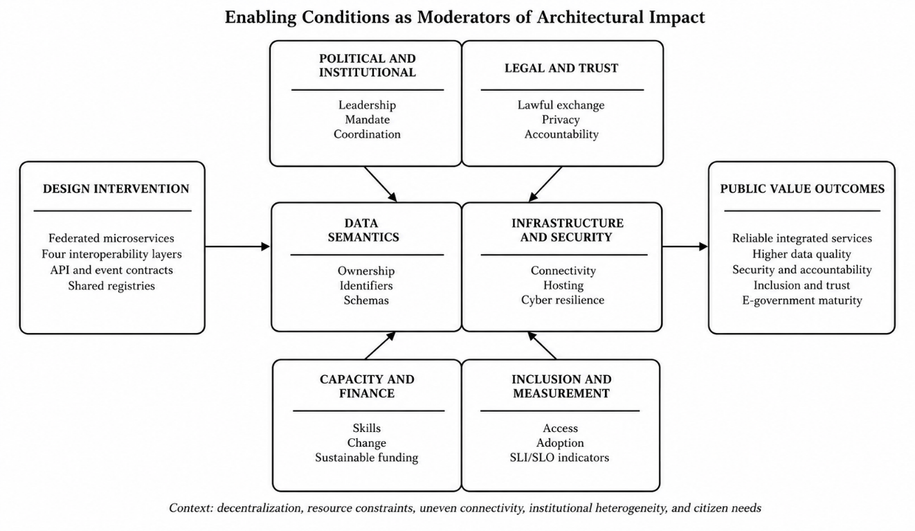
Figure 5.1. Conditions favorables comme facteurs modérateurs de l'impact architectural
Source : Auteur

5.6.2 Recommandations propres à la RDC

5.6.2.1 Mandat national contraignant et mécanisme permanent de gouvernance
La RDC a besoin d'un mandat national contraignant en matière d'interopérabilité, articulé à la réforme de l'administration publique, à la budgétisation et à la passation des marchés. Le Plan National du Numérique - Horizon 2025 organisait la transformation nationale autour des infrastructures, des contenus, des usages et de la gouvernance (Presidency of the DRC, 2019). L'étape suivante devrait convertir cette orientation stratégique en exigences architecturales et de gouvernance des données applicables à tous les nouveaux systèmes publics ou à ceux faisant l'objet d'un renouvellement substantiel.
Un Conseil national de l'interopérabilité devrait définir les orientations et résoudre les questions interministérielles, tandis qu'un secrétariat technique permanent assurerait la maintenance des normes, des registres, des procédures de conformité et de l'appui à la mise en œuvre. Les conseils de domaine devraient inclure les institutions qui produisent et utilisent les données de population, d'état civil, de passeport, de police, de migration, de justice, de fiscalité, de santé, d'éducation, du foncier et de protection sociale. Les provinces et les municipalités doivent participer à la gouvernance, car elles assurent de nombreux processus destinés aux citoyens.

5.6.2.2 Opérationnalisation du cadre juridique
Le Code du numérique constitue un fondement juridique essentiel, mais l'interopérabilité exige des instruments d'application propres aux échanges. Le mécanisme de gouvernance proposé devrait établir un accord type de partage des données, un système de classification des données, une procédure d'évaluation de la protection de la vie privée et de la sécurité, des règles de consentement électronique lorsque celles-ci sont pertinentes, une procédure de notification des incidents, des exigences d'audit et des modèles d'engagements de service interinstitutionnels.
L'examen juridique devrait être intégré à la conception des services. Chaque API et chaque événement devraient être rattachés de manière traçable à une finalité licite, une source de référence, des destinataires autorisés, une règle de conservation et un mécanisme de rectification et de recours. Cette traçabilité empêche qu'une permission technique soit assimilée à une compétence juridique et favorise l'obligation de rendre compte lors des audits ou des litiges.

5.6.2.3 Registres de référence et gouvernance sémantique
Le déficit de registres identifié par l'étude devrait être traité comme une priorité nationale initiale. La RDC a besoin d'un catalogue de services, d'un catalogue d'API, d'un catalogue d'événements, d'un registre de schémas, d'un catalogue de métadonnées et d'un inventaire des données de référence. Chaque élément devrait préciser son responsable, sa version, sa finalité, sa classification de sécurité, ses dépendances, son objectif de niveau de service et sa politique de dépréciation.
Une politique nationale des identifiants est particulièrement importante pour détecter les doublons et relier les enregistrements sans créer de bases de données centrales non maîtrisées. L'identité des personnes, l'état civil, les institutions, les unités géographiques, les adresses, les entreprises, les biens immobiliers et les services publics exigent des identifiants gouvernés et des règles d'appariement. Les enregistrements ambigus ou contradictoires devraient suivre des procédures explicites de résolution, comprenant un examen manuel pour les cas à fort impact.

5.6.2.4 Architecture fédérée multiniveau
L'étendue et la décentralisation de la RDC plaident contre une centralisation technique totale aussi bien que contre une autonomie locale non coordonnée. Le modèle proposé associe des normes, des services de confiance, des registres et une supervision nationaux à une coordination provinciale et à une prestation municipale des services. Chaque niveau conserve ses responsabilités opérationnelles, tandis que des connecteurs contrôlés permettent les échanges entre niveaux.
Les bus d'événements ou les passerelles nationaux, provinciaux et municipaux ne devraient pas fonctionner comme des mécanismes de réplication sans restriction des données. Les politiques de routage doivent filtrer les événements selon leur finalité juridique, leur destination, leur sensibilité, leur priorité, leur durée de vie et leurs garanties de livraison. Les API synchrones devraient être utilisées lorsqu'une confirmation immédiate est indispensable ; les événements asynchrones devraient favoriser le découplage, la résilience, la notification et le fonctionnement en connectivité intermittente.

5.6.2.5 GovCloud, connectivité et continuité d'activité
Un environnement cloud contrôlé ou agréé par l'État peut fournir des capacités communes de sécurité, de supervision, de sauvegarde et de déploiement. L'isolation logique devrait être assurée par des entités locataires ou des espaces de noms distincts pour les ministères, les provinces et les municipalités, avec des plans de contrôle et des services de confiance partagés uniquement lorsque cela est justifié. La portabilité et les dispositions de réversibilité sont nécessaires pour préserver la souveraineté et réduire la dépendance à un fournisseur unique.
La politique de connectivité doit reconnaître les différences entre Kinshasa, les chefs-lieux provinciaux et les municipalités éloignées. L'architecture devrait prendre en charge des liaisons principales et de secours, des connexions VPN chiffrées, la réplication asynchrone, les files locales, les nouvelles tentatives, la mise en cache à validité contrôlée et la continuité des services assistés. Les tests de reprise devraient inclure la perte de connectivité, la défaillance d'un courtier, l'indisponibilité d'une base de données, l'expiration d'un certificat et la compromission d'un compte institutionnel.

5.6.2.6 Cybersécurité, protection de la vie privée et confiance souveraine
La Stratégie nationale de cybersécurité fournit une base de politique publique pour renforcer la protection, mais l'interopérabilité exige des contrôles opérationnels communs entre institutions (Presidency of the DRC, 2023). Un socle national de sécurité du secteur public devrait définir les exigences relatives à l'assurance de l'identité, aux accès privilégiés, au chiffrement, aux certificats, à la segmentation, au développement sécurisé, à la journalisation, à la conservation, à la réponse aux incidents, à la correction des vulnérabilités, aux sauvegardes et à la sécurité des fournisseurs.
Le modèle de confiance devrait être fédéré et auditable. Chaque institution authentifie son personnel et ses systèmes conformément aux règles nationales d'assurance ; les passerelles vérifient les certificats et les autorisations ; chaque échange sensible produit des éléments traçables ; et les organes de contrôle peuvent vérifier la conformité sans bénéficier d'un accès illimité aux données opérationnelles. La protection de la vie privée dès la conception exige la minimisation, la limitation des finalités, la divulgation contrôlée, la rectification et des voies de recours transparentes.

5.6.2.7 Capacités, changement et appropriation locale
Un programme national de développement des capacités devrait distinguer les fonctions stratégiques, juridiques, liées aux données, à la sécurité, à l'ingénierie, à l'exploitation et à la conception des services. La formation devrait être reliée à des tâches réelles de mise en œuvre, à une certification lorsque celle-ci est appropriée, au mentorat et aux communautés de pratique. Les équipes provinciales et municipales ont besoin de dispositifs d'appui qui ne présupposent pas un accès permanent aux spécialistes établis à Kinshasa.
L'appropriation locale exige également une documentation dans des formats utilisables, la gestion du code et des configurations, le transfert des connaissances par les fournisseurs et des parcours professionnels permettant de retenir les compétences numériques dans le secteur public. Les universités et les entreprises technologiques congolaises peuvent contribuer aux tests, à la formation, à la localisation et à l'innovation, tandis que l'État conserve la maîtrise des normes, des données et de l'architecture.

5.6.2.8 Financement durable et réforme des marchés publics
Le modèle de conditions favorables exige une structure de financement des capacités nationales partagées et une structure distincte mais coordonnée pour les services sectoriels. Un fonds pluriannuel d'interopérabilité pourrait soutenir les registres, les services de confiance, les contrôles GovCloud, la connectivité, le développement des capacités, les tests de conformité et l'intégration des services prioritaires. Les décisions de financement devraient être liées à une valeur publique mesurable et à des critères de passage fondés sur le degré de préparation.
Les marchés publics devraient exiger la conformité au cadre national d'interopérabilité, des interfaces ouvertes, la portabilité des données, des garanties de sécurité, la documentation, des objectifs de performance et des clauses de réversibilité. Les grands contrats indivisibles devraient être évités lorsque des achats modulaires peuvent favoriser la concurrence et une livraison progressive. L'évaluation des offres devrait intégrer le coût total de possession et les capacités institutionnelles, et non le seul prix d'acquisition initial.

5.6.2.9 Prestation de services inclusive et multilingue
La diversité linguistique et géographique de la RDC exige plusieurs canaux d'accès. Les portails nationaux et les points de service municipaux devraient progressivement prendre en charge le français et les principales langues nationales, notamment le lingala, le kiswahili, le tshiluba et le kikongo, avec une terminologie validée quant à sa signification administrative. Les interfaces devraient satisfaire aux exigences d'accessibilité et fonctionner sur des appareils peu coûteux et des réseaux contraints.
Les canaux numériques devraient compléter les canaux assistés plutôt que les supprimer brutalement. Les bureaux municipaux, les équipes mobiles, les centres d'appels et les intermédiaires communautaires autorisés peuvent aider les citoyens à s'enregistrer, à rectifier leurs données, à comprendre les exigences et à contester des décisions. La conception des services devrait mesurer qui est exclu et pour quelles raisons, et non seulement le nombre de transactions en ligne.

5.7 Synthèse du chapitre
L'évaluation confirme que le cadre est pertinent, exhaustif et faisable à l'échelle pilote. Son adoption nationale devrait désormais donner la priorité à la gouvernance, à l'hébergement souverain, à la connectivité, à la sécurité, aux compétences, au financement durable et à une conception inclusive des services.

CONCLUSION GÉNÉRALE
Cette recherche a porté sur la fragmentation des systèmes d'information publics hétérogènes en République démocratique du Congo. Son objectif était de concevoir et d'évaluer un cadre d'interopérabilité adapté au contexte, capable de relier les services municipaux, provinciaux et nationaux sans imposer une pile technologique unique ni une base de données centrale sans restriction. L'étude a associé la recherche en science de la conception, une étude de cas enchâssée, un diagnostic institutionnel fondé sur un échantillonnage raisonné, des données documentaires et d'observation, un prototype hétérogène et une évaluation par les experts.
Le diagnostic institutionnel indique que l'informatisation a davantage progressé que l'interopérabilité. Parmi les 34 répondants, 32 ont déclaré l'existence d'un système d'information, mais seuls 6 ont signalé une intégration au sein de leur institution et 3 une intégration entre institutions. Les échanges fondés sur les API, les protocoles documentés, les registres partagés et les cadres communs de conception restaient peu répandus. Ces constats étayent la conclusion selon laquelle le problème principal n'est pas l'absence totale de systèmes numériques, mais l'absence de mécanismes juridiques, organisationnels, sémantiques et techniques communs permettant aux systèmes existants de coopérer.
L'artefact principal est un cadre d'interopérabilité à quatre couches, mis en œuvre au moyen d'une architecture fédérée à trois niveaux. La compétence juridique et la responsabilité organisationnelle définissent qui peut publier, consommer et rectifier les données. La gouvernance sémantique établit des identifiants, des vocabulaires et des schémas partagés. L'interopérabilité technique repose sur des API gouvernées, des événements, la découverte, les politiques de passerelle, l'audit et l'observabilité. L'architecture conserve les enregistrements de référence dans leurs contextes délimités, tout en permettant la réutilisation des faits approuvés au-delà des frontières administratives.
L'essai de performance mis en œuvre a évalué trois microservices métier de référence et un service de composition, répartis entre deux nœuds municipaux logiques hébergés par des fournisseurs européens indépendants de VPS. Le prototype a démontré un fonctionnement entre langages et entre bases de données, la réussite des assertions fonctionnelles, un faible temps de traitement côté serveur dans l'environnement testé et un débit utile à l'échelle pilote. L'expérience a également montré que le temps de réponse observé par le citoyen depuis Kinshasa était dominé par les conditions d'acheminement sur réseau étendu, plutôt que par la seule exécution des services. Ces résultats établissent une faisabilité technique contextuelle ; ils ne constituent pas une certification pour un déploiement national en production.
Les données étayent H1 et apportent un soutien partiel à H2 et H4. H3 est soutenue sur le plan conceptuel, mais n'a pas été testée au moyen d'un dispositif longitudinal ou corrélationnel. H5 est compatible avec les duplications, les échanges manuels et la faible traçabilité observés, mais l'étude n'a pas mesuré d'évolution avant-après de la qualité des services aux citoyens. Les valeurs de disponibilité et d'achèvement SAGA présentées sous forme de modèles demeurent des éléments de planification, tandis que le basculement du courtier, les tests d'intrusion, la saturation prolongée, la réussite des compensations et le temps de convergence des événements exigent une évaluation directe.
En réponse à la lacune scientifique et de conception formulée à la section 0.2.2 et étayée par la revue de la littérature du chapitre 1, la recherche établit un lien propre à la RDC entre l'interopérabilité multidimensionnelle et la conception des systèmes distribués. Elle propose également une approche répétable de l'évaluation des périmètres de service, un modèle de fédération gouvernée et une classification des données probantes distinguant les mesures directes, les indicateurs dérivés, les modèles calibrés et les contrôles proposés. Sur le plan pratique, elle fournit une base pour une mise en œuvre progressive reposant sur des pilotes de services publics circonscrits, des registres de référence, des services de confiance partagés, le financement du cycle de vie, le développement des capacités et des objectifs de service mesurables.
Les principales limites découlent de l'échantillonnage raisonné, de la concentration de l'enquête de terrain à Kinshasa, du nombre limité de services du prototype, de l'hébergement européen des essais, de l'incomplétude des données d'experts par item et de l'absence de certification de sécurité et de résilience à l'échelle de la production. Les recherches futures devraient étendre l'échantillon institutionnel à d'autres provinces, évaluer les résultats pour les citoyens, mener des expériences appariées d'hébergement sur le territoire national, mesurer la propagation des événements et la compensation sous injection de défaillances, tester la mise à l'échelle horizontale et compléter des évaluations indépendantes de la sécurité et de la protection de la vie privée.
La conclusion centrale est donc circonscrite, mais positive. Les microservices orientés événements peuvent soutenir l'interopérabilité entre les systèmes hétérogènes de l'administration en RDC lorsqu'ils s'inscrivent dans une gouvernance contraignante, des normes sémantiques, un partage licite des données, des capacités opérationnelles et des infrastructures durables. La technologie fournit le mécanisme ; l'autorité institutionnelle, la rigueur dans l'utilisation des données probantes et la pérennité des capacités du secteur public déterminent si ce mécanisme produit une valeur publique durable.

RÉFÉRENCES BIBLIOGRAPHIQUES
Abbott, M. L., & Fisher, M. T. (2015). The art of scalability: Scalable web architecture, processes, and organizations for the modern enterprise (2nd ed.). Addison-Wesley.
African Union. (2020). The Digital Transformation Strategy for Africa (2020–2030). https://au.int/en/documents/20200518/digital-transformation-strategy-africa-2020-2030
African Union. (2022). Interoperability framework for digital identity. https://au.int/
Alexander, C., Ishikawa, S., Silverstein, M., Jacobson, M., Fiksdahl-King, I., & Angel, S. (1977). A pattern language: Towns, buildings, construction. Oxford University Press.
Apache Software Foundation. (n.d.). Apache Cassandra: Cassandra stress. https://cassandra.apache.org/doc/4.1/cassandra/tools/cassandra_stress.html
Apache Software Foundation. (n.d.). Apache Kafka documentation. https://kafka.apache.org/documentation/
Armbrust, M., Fox, A., Griffith, R., Joseph, A. D., Katz, R., Konwinski, A., Lee, G., Patterson, D., Rabkin, A., Stoica, I., & Zaharia, M. (2010). A view of cloud computing. Communications of the ACM, 53(4), 50–58. https://doi.org/10.1145/1721654.1721672
Baldwin, C. Y., & Clark, K. B. (2000). Design rules: The power of modularity. MIT Press.
BANKABLE. (2025, October 10). DRC launches $1.5 billion digital plan to become regional tech hub by 2030. https://bankable.africa/en/digital/1010-1806-drc-launches-1-5-billion-digital-plan-to-become-regional-tech-hub-by-2030
Baskerville, R., Baiyere, A., Gregor, S., Hevner, A., & Rossi, M. (2018). Design science research contributions: Finding a balance between artifact and theory. Journal of the Association for Information Systems, 19(5), 358–376. https://doi.org/10.17705/1jais.00495
Bass, L., Clements, P., & Kazman, R. (2021). Software architecture in practice (4th ed.). Addison-Wesley.
Bellemare, A. (2020). Building event-driven microservices: Leveraging organizational data at scale. O’Reilly Media.
Bernstein, P. A., & Newcomer, E. (2009). Principles of transaction processing (2nd ed.). Morgan Kaufmann.
Beyer, B., Jones, C., Petoff, J., & Murphy, N. R. (Eds.). (2016). Site reliability engineering: How Google runs production systems. O’Reilly Media.
Beyer, B., Murphy, N. R., Rensin, D. K., Kawahara, K., & Thorne, S. (Eds.). (2018). The site reliability workbook: Practical ways to implement SRE. O’Reilly Media.
Bogner, J., Wagner, S., & Zimmermann, A. (2019). Automatically measuring the maintainability of service- and microservice-based systems: A literature review. Proceedings of the 27th International Workshop on Software Measurement and 12th International Conference on Software Process and Product Measurement, 107–115. https://doi.org/10.1145/3375278.3375289
Burns, B., Grant, B., Oppenheimer, D., Brewer, E., & Wilkes, J. (2016). Borg, Omega, and Kubernetes. Communications of the ACM, 59(5), 50–57. https://doi.org/10.1145/2890784
Bwalya, K. J., & Mutula, S. M. (2014). E-government: Implementation, adoption and synthesis in developing countries. De Gruyter Saur. https://doi.org/10.1515/9783110305272
Caiden, G. E. (1982). Strategies for administrative reform. Lexington Books.
Cardellini, V., Colajanni, M., & Yu, P. S. (2002). Dynamic load balancing on web-server systems. IEEE Internet Computing, 3(3), 28–39. https://doi.org/10.1109/4236.769420
Cervantes, H., Kazman, R., & Klein, M. (2016). Designing software architectures: A practical approach. Addison-Wesley.
Conway, M. E. (1968). How do committees invent? Datamation, 14(4), 28–31.
Cooper, B. F., Silberstein, A., Tam, E., Ramakrishnan, R., & Sears, R. (2010). Benchmarking cloud serving systems with YCSB. Proceedings of the 1st ACM Symposium on Cloud Computing, 143–154. https://doi.org/10.1145/1807128.1807152
Coulouris, G., Dollimore, J., Kindberg, T., & Blair, G. (2012). Distributed systems: Concepts and design (5th ed.). Addison-Wesley.
Dehghani, Z. (2022). Data mesh: Delivering data-driven value at scale. O’Reilly Media.
DeLone, W. H., & McLean, E. R. (2003). The DeLone and McLean model of information systems success: A ten-year update. Journal of Management Information Systems, 19(4), 9–30. https://doi.org/10.1080/07421222.2003.11045748
Dragoni, N., Giallorenzo, S., Lluch Lafuente, A., Mazzara, M., Montesi, F., Mustafin, R., & Safina, L. (2017). Microservices: Yesterday, today, and tomorrow. In M. Mazzara & B. Meyer (Eds.), Present and ulterior software engineering (pp. 195–216). Springer. https://doi.org/10.1007/978-3-319-67425-4_12
Dustdar, S., & Schreiner, W. (2005). A survey on web services composition. International Journal of Web and Grid Services, 1(1), 1–30. https://doi.org/10.1504/IJWGS.2005.007545
Erl, T. (2005). Service-oriented architecture: Concepts, technology, and design. Prentice Hall.
Erl, T., Puttini, R., & Mahmood, Z. (2013). Cloud computing: Concepts, technology and architecture. Prentice Hall.
European Commission. (2017). New European interoperability framework: Promoting seamless services and data flows for European public administrations. https://ec.europa.eu/isa2/eif_en/
Hammer, M., & Champy, J. (1993). Reengineering the corporation: A manifesto for business revolution. HarperBusiness.
Hanna, N. K. (2010). Transforming government and building the information society: Challenges and opportunities for the developing world. Springer. https://doi.org/10.1007/978-1-4419-1506-1
Hassan, S., Bahsoon, R., & Kazman, R. (2020). Microservice transition and its granularity problem: A systematic mapping study. Software: Practice and Experience, 50(9), 1651–1681. https://doi.org/10.1002/spe.2869
Heeks, R. (2006). Implementing and managing eGovernment: An international text. SAGE Publications.
Heeks, R., & Bailur, S. (2007). Analyzing e-government research: Perspectives, philosophies, theories, methods, and practice. Government Information Quarterly, 24(2), 243–265. https://doi.org/10.1016/j.giq.2006.06.005
Hevner, A. R., March, S. T., Park, J., & Ram, S. (2004). Design science in information systems research. MIS Quarterly, 28(1), 75–105. https://doi.org/10.2307/25148625
Hohpe, G., & Woolf, B. (2003). Enterprise integration patterns: Designing, building, and
International Telecommunication Union. (2001). Recommendation ITU-T G.1010: End-user multimedia QoS categories. https://www.itu.int/rec/T-REC-G.1010/en
International Telecommunication Union. (2022). WSIS stocktaking: The coronavirus response—ICT case repository. https://www.itu.int/net4/wsis/stocktaking/Content/doc/reports/2022/WSISStocktakingCovid19Reponse2022.pdf
International Telecommunication Union. (2025). Recommendation ITU-T Y.3087: Self-controlled identity based on blockchain—Functional requirements and architecture. https://www.itu.int/rec/T-REC-Y.3087-202504-I
Jamshidi, P., Pahl, C., Mendonça, N. C., Lewis, J., & Tilkov, S. (2018). Microservices: The journey so far and challenges ahead. IEEE Software, 35(3), 24–35. https://doi.org/10.1109/MS.2018.2141039
Janowski, T. (2015). Digital government evolution: From transformation to contextualization. Government Information Quarterly, 32(3), 221–236. https://doi.org/10.1016/j.giq.2015.07.001
Jensen, K., & Kristensen, L. M. (2009). Coloured Petri nets: Modelling and validation of concurrent systems. Springer. https://doi.org/10.1007/b95112
Kim, G., Humble, J., Debois, P., & Willis, J. (2016). The DevOps handbook: How to create world-class agility, reliability, and security in technology organizations. IT Revolution Press.
Kleppmann, M. (2017). Designing data-intensive applications: The big ideas behind reliable, scalable, and maintainable systems. O’Reilly Media.
Krafzig, D., Banke, K., & Slama, D. (2004). Enterprise SOA: Service-oriented architecture best practices. Prentice Hall.
Kreps, J., Narkhede, N., & Rao, J. (2011). Kafka: A distributed messaging system for log processing. Proceedings of the NetDB Workshop, 1–7.
Kruchten, P. (1995). The 4+1 view model of architecture. IEEE Software, 12(6), 42–50. https://doi.org/10.1109/52.469759
Kubernetes Authors. (n.d.). Kubernetes documentation. https://kubernetes.io/docs/
Lamport, L. (1978). Time, clocks, and the ordering of events in a distributed system. Communications of the ACM, 21(7), 558–565. https://doi.org/10.1145/359545.359563
Lankhorst, M. (2017). Enterprise architecture at work: Modelling, communication and analysis (4th ed.). Springer. https://doi.org/10.1007/978-3-662-53933-0
Layne, K., & Lee, J. (2001). Developing fully functional e-government: A four stage model. Government Information Quarterly, 18(2), 122–136. https://doi.org/10.1016/S0740-624X(01)00066-1
Lewis, J., & Fowler, M. (2014). Microservices: A definition of this new architectural term. MartinFowler.com. https://martinfowler.com/articles/microservices.html
Luenberger, D. G., & Ye, Y. (2016). Linear and nonlinear programming (4th ed.). Springer. https://doi.org/10.1007/978-3-319-18842-3
Luna-Reyes, L. F., & Gil-Garcia, J. R. (2014). Digital government transformation and internet portals: The co-evolution of technology, organizations, and institutions. Government Information Quarterly, 31(4), 545–555. https://doi.org/10.1016/j.giq.2014.08.001
Macdonald, A. (2026). DRC envisages a functional digital government platform by March. Biometric Update. https://www.biometricupdate.com/202601/drc-envisages-a-functional-digital-government-platform-by-march
March, S. T., & Smith, G. F. (1995). Design and natural science research on information technology. Decision Support Systems, 15(4), 251–266. https://doi.org/10.1016/0167-9236(94)00041-2
March, S. T., & Storey, V. C. (2008). Design science in the information systems discipline: An introduction to the special issue. MIS Quarterly, 32(4), 725–730. https://doi.org/10.2307/25148869
Martin, R. C. (2003). Agile software development: Principles, patterns, and practices. Prentice Hall.
Martin, R. C. (2017). Clean architecture: A craftsman’s guide to software structure and design. Prentice Hall.
OASIS. (2006). Reference model for service oriented architecture 1.0. https://docs.oasis-open.org/soa-rm/v1.0/soa-rm.html
Object Management Group. (2021). Common Object Request Broker Architecture specification, version 3.4. https://www.omg.org/spec/CORBA/3.4
OECD. (2020). The OECD digital government policy framework: Six dimensions of a digital government (OECD Public Governance Policy Papers No. 02). OECD Publishing. https://doi.org/10.1787/f64fed2a-en
Oracle Corporation. (n.d.). mysqlslap—A load emulation client. https://dev.mysql.com/doc/refman/8.2/en/mysqlslap.html
Pahl, C., & Jamshidi, P. (2016). Microservices: A systematic mapping study. Proceedings of the 6th International Conference on Cloud Computing and Services Science, 137–146. https://doi.org/10.5220/0005785501370146
Papazoglou, M. P., Traverso, P., Dustdar, S., & Leymann, F. (2007). Service-oriented computing: State of the art and research challenges. Computer, 40(11), 38–45. https://doi.org/10.1109/MC.2007.400
Pardo, T. A., Nam, T., & Burke, G. B. (2012). E-government interoperability: Interaction of policy, management, and technology dimensions. Social Science Computer Review, 30(1), 7–23. https://doi.org/10.1177/0894439310392184
République démocratique du Congo. (2020). Loi no 20/017 du 25 novembre 2020 relative aux télécommunications et aux technologies de l’information et de la communication. Journal officiel de la République démocratique du Congo.
Ross, J. W., Weill, P., & Robertson, D. C. (2006). Enterprise architecture as strategy: Creating a foundation for business execution. Harvard Business School Press.
Saaty, T. L. (1980). The analytic hierarchy process: Planning, priority setting, resource allocation. McGraw-Hill.
Scholl, H. J., & Klischewski, R. (2007). E-government integration and interoperability: Framing the research agenda. International Journal of Public Administration, 30(8–9), 889–920. https://doi.org/10.1080/01900690701402668
Sein, M. K., Henfridsson, O., Purao, S., Rossi, M., & Lindgren, R. (2011). Action design research. MIS Quarterly, 35(1), 37–56. https://doi.org/10.2307/23043488
https://www.worldbank.org/en/programs/govtech/gtmi
World Bank. (2024, June 27). Inclusive Digitalization in Eastern and Southern Africa Program: Democratic Republic of Congo. https://www.worldbank.org/en/news/factsheet/2024/06/27/inclusive-digitalization-in-eastern-and-southern-africa-program-democratic-republic-of-congo-afe-drc
Yourdon, E., & Constantine, L. L. (1979). Structured design: Fundamentals of a discipline of computer program and systems design. Prentice Hall.

ANNEXES
Les annexes réunissent instruments, échantillonnage, analyse, évaluation et documentation technique. Les formulaires vierges et emplacements réservés sont documentaires : aucune réponse, mesure ou capture n'est inventée.
Tableau APP.1 Organisation et finalité des annexes
Code | Titre de l'annexe | Contenu principal | Finalité pour la recherche
A | Instruments de collecte des données et dispositions éthiques | Information des participants, consentement, questionnaire, guide d'entretien, grille d'observation et règles de codage | Documente les modalités de collecte et de protection des données primaires
B | Documentation de l'échantillonnage des répondants et du traitement des données | Délimitation du cas, échantillon raisonné, profil des répondants, période d'enquête de terrain, nettoyage, analyse et reproductibilité | Établit la provenance et le traitement des données d'enquête et des données qualitatives
C | Évaluation de l'artefact et traçabilité de la recherche | Évaluation par les experts, évaluation par les praticiens et traçabilité de la recherche en science de la conception | Relie les objectifs, les données probantes, les éléments de l'artefact et les critères de validation
D | Protocole de capture des interfaces et index des emplacements réservés | Protocole de capture, index des éléments probants et zones de placement réservées | Définit les éléments probants de déploiement à archiver sans exposer les points de terminaison opérationnels
Source : Auteur

ANNEXE A INSTRUMENTS DE COLLECTE DES DONNÉES ET DISPOSITIONS ÉTHIQUES
Les instruments ci-dessous encadrent collecte, participation volontaire, anonymat et traitement.

A.1 Notice d'information des participants
Titre de la recherche : Contribution à l'interopérabilité des systèmes hétérogènes au moyen de microservices orientés événements dans l'administration publique. Chercheur : NGWABA BIMBALA Joseph. La participation permet de documenter les pratiques, les contraintes et les besoins liés à la transformation numérique et à l'interopérabilité de l'administration publique en République démocratique du Congo. Elle est volontaire, et les répondants peuvent ne pas répondre à une question ou se retirer sans justification. Les réponses sont analysées de manière agrégée ; les identifiants personnels sont exclus du jeu de données analytique et les citations qualitatives sont anonymisées.

A.2 Formulaire de consentement éclairé
Le tableau A.1 consigne l'information reçue et les utilisations des données consenties.
Tableau A.1 Formulaire de consentement éclairé
Élément du consentement | Choix du participant
J'ai reçu une information suffisante sur l'objectif de la recherche et l'utilisation scientifique des données. | Oui / Non
Je comprends que ma participation est volontaire et que je peux me retirer avant l'anonymisation définitive. | Oui / Non
J'accepte que mes réponses anonymisées soient analysées dans le cadre de cette thèse. | Oui / Non
Je n'accepte l'enregistrement d'un entretien que si une autorisation distincte est fournie. | Oui / Non / Sans objet
Code anonyme du participant, date et signature. | Code : ______ Date : ______ Signature : ______
Source : Auteur

A.3 Questionnaire de diagnostic institutionnel
Sur les échelles, 1 signifie « tout à fait en désaccord » ou « aucune capacité », et 5, « tout à fait d'accord » ou « capacité pleinement opérationnelle ». « Ne sait pas » et « sans objet » restent distincts d'une réponse négative.
Tableau A.2 Questionnaire sur l'interopérabilité et la maturité numérique
N° | Question ou énoncé | Format de réponse
1 | Institution ou organisation. | Réponse ouverte
2 | Fonction principale du répondant. | Réponse ouverte
3 | Ancienneté dans l'administration publique ou les TIC. | 0–2 ans / 3–5 / 6–10 / plus de 10
4 | Échelon administratif principalement concerné. | Municipal / Provincial / National / Autre
5 | Votre institution dispose-t-elle d'un système d'information opérationnel ? | Oui / Non / Ne sait pas
6 | Les principaux processus administratifs sont-ils numérisés de bout en bout ? | Oui / En partie / Non
7 | Les applications sont-elles intégrées au sein du même ministère ou organisme ? | Oui / Non / Ne sait pas
8 | Existe-t-il une intégration avec d'autres ministères ou organismes ? | Oui / Non / Ne sait pas
9 | Une architecture distribuée ou fondée sur les microservices est-elle utilisée ? | Oui / Non / Ne sait pas
10 | Les données sont-elles échangées au moyen d'API documentées ? | Oui / Non / Ne sait pas
11 | Un protocole institutionnel d'échange de données est-il formellement défini ? | Oui / Non / Ne sait pas
12 | Un cadre commun de conception ou d'interopérabilité est-il appliqué ? | Oui / Non / Ne sait pas
13 | Votre institution utilise-t-elle des services cloud ou un GovCloud ? | Oui / Non / Ne sait pas
14 | Existe-t-il un registre des actifs, schémas ou métadonnées d'interopérabilité ? | Oui / Non / Ne sait pas
15 | Existe-t-il un registre des API ou des services web ? | Oui / Non / Ne sait pas
16 | Votre institution dispose-t-elle d'un centre de données ou d'un hébergement sécurisé ? | Oui / Non / Ne sait pas
17 | L'interconnexion des systèmes publics est-elle nécessaire ? | Oui / Non / Sans opinion
18 | La connectivité disponible permet des échanges fiables entre les sites. | Échelle de 1–5
19 | Les interfaces techniques et les formats d'échange sont suffisamment standardisés. | Échelle de 1–5
20 | Les mécanismes d'authentification et d'autorisation sont interopérables. | Échelle de 1–5
21 | Les systèmes produisent des journaux d'audit exploitables. | Échelle de 1–5
22 | Les identifiants, les vocabulaires et les schémas ont une signification partagée. | Échelle de 1–5
23 | Les sources de données de référence sont clairement identifiées. | Échelle de 1–5
24 | Les versions des schémas et des contrats d'événements font l'objet d'une gouvernance. | Échelle de 1–5
25 | Les responsabilités des responsables de services et de données sont définies. | Échelle de 1–5
26 | Les processus interinstitutionnels sont documentés et coordonnés. | Échelle de 1–5
27 | Le personnel dispose de compétences suffisantes pour exploiter des services distribués. | Échelle de 1–5
28 | Les budgets couvrent l'exploitation, la maintenance et la cybersécurité. | Échelle de 1–5
29 | La base juridique de chaque échange de données est identifiable. | Échelle de 1–5
30 | Les règles de conservation, de rectification, de recours et d'audit sont définies. | Échelle de 1–5
31 | Les exigences de respect de la vie privée et de protection des données sont appliquées. | Échelle de 1–5
32 | Les incidents de sécurité et de disponibilité sont régis par des procédures formelles. | Échelle de 1–5
33 | Les services atteignent un niveau de disponibilité satisfaisant. | Échelle de 1–5
34 | Les temps de réponse permettent le déroulement normal des procédures. | Échelle de 1–5
35 | L'architecture peut absorber la croissance du nombre d'utilisateurs et de transactions. | Échelle de 1–5
36 | Les transactions distribuées préservent la cohérence et la traçabilité. | Échelle de 1–5
37 | Les citoyens peuvent connaître l'état d'avancement de leurs dossiers. | Échelle de 1–5
38 | Quels sont les trois principaux obstacles à l'interopérabilité ? | Réponse ouverte
39 | Quels services publics devraient être interconnectés en priorité ? | Réponse ouverte
40 | Quels risques juridiques, institutionnels ou techniques doivent être traités ? | Réponse ouverte
41 | Quelles capacités ou ressources font actuellement défaut ? | Réponse ouverte
42 | Quelles recommandations proposez-vous pour une mise en œuvre progressive ? | Réponse ouverte
Source : Auteur

A.4 Guide d'entretien semi-directif
Quinze questions ouvertes recueillent explications, exemples et données complémentaires aux items fermés.
Tableau A.3 Guide d'entretien et catégories de données probantes attendues
N° | Question principale | Catégorie analytique
1 | Décrivez les systèmes d'information utilisés et les processus qui demeurent manuels. | Cartographie de l'état actuel
2 | Comment les données sont-elles actuellement échangées entre les services et les institutions ? | Flux, supports et ruptures
3 | Quelles données ou quels registres sont considérés comme des références faisant autorité ? | Responsabilité, maîtrise et qualité des données
4 | Quelles ambiguïtés sémantiques provoquent des erreurs ou des doublons ? | Interopérabilité sémantique
5 | Qui autorise un échange et qui répond de son exactitude ? | Gouvernance et obligation de rendre compte
6 | Quelles bases juridiques et quelles restrictions encadrent le partage ? | Interopérabilité juridique
7 | Quels incidents de disponibilité, de sécurité ou d'intégrité ont les effets les plus importants ? | Risques opérationnels
8 | Comment une erreur interinstitutionnelle est-elle corrigée et signalée au citoyen ? | Rectification et recours
9 | Quelles contraintes de connectivité, d'alimentation électrique, d'équipement et de compétences persistent ? | Faisabilité contextuelle
10 | Quels bénéfices et quels risques associez-vous à une architecture fédérée orientée événements ? | Acceptabilité de l'artefact
11 | Quels services constitueraient un pilote réaliste ? | Définition des priorités
12 | Quels indicateurs permettraient de démontrer la réussite ? | Critères d'évaluation
13 | Quelles responsabilités devraient relever des municipalités, des provinces et des services nationaux ? | Gouvernance multiniveau
14 | Quelles conditions de financement, de maintenance et de transfert des compétences sont nécessaires ? | Durabilité
15 | Quelle est votre principale recommandation concernant le cadre proposé ? | Synthèse ouverte
Source : Auteur

A.5 Grille d'observation directe
La grille distingue observation et interprétation des processus, systèmes, transferts, contrôles et infrastructures.
Tableau A.4 Domaines d'observation et indicateurs
Domaine | Points d'observation | Éléments probants à conserver
Processus | Étapes, acteurs, délais, reprises et goulets d'étranglement | Document / observation / capture
Données | Sources, doublons, erreurs, identifiants et mises à jour | Échantillon anonymisé
Échange | Courriel, papier, support amovible, API ou message | Trace du canal
Infrastructure | Réseau, alimentation électrique, serveurs, postes de travail et sauvegardes | Inventaire daté
Sécurité | Authentification, permissions, chiffrement et audit | Configuration ou procédure
Continuité | Sauvegarde, restauration, reprise et mode dégradé | Données probantes des tests
Utilisateurs | Canaux, langues, accessibilité et assistance | Parcours observé
Gouvernance | Responsables, approbation, escalade et recours | Organigramme / instrument
Sémantique | Dictionnaire, code, schéma, version et source de référence | Artefact de données
Mesure | Disponibilité, latence, réussite, erreur et satisfaction | Tableau de bord / rapport
Source : Auteur

A.6 Règles de codage et de traitement des données
Le tableau A.5 sépare les modalités ; les manquants ne valent pas « non ». Ce diagnostic raisonné n'est pas représentatif du pays.
Tableau A.5 Règles de codage des réponses
Type de données | Codage | Traitement
Question binaire | Oui = 1 ; Non = 0 ; Ne sait pas = valeur manquante distincte | Fréquences et pourcentages des réponses valides
Échelle de Likert | 1 à 5 ; NA conservé séparément | Médiane, distribution et utilisation prudente de la moyenne
Réponses multiples | Une variable binaire par option | Fréquences non exclusives
Réponse ouverte | Code thématique et extrait anonymisé | Analyse thématique et triangulation
Observation | Présent / partiel / absent / non vérifié | Matrice de convergence des données probantes
Données sensibles | Pseudonyme et accès restreint | Exclure de la publication tout élément permettant l'identification
Source : Auteur

ANNEXE B DOCUMENTATION DE L'ÉCHANTILLONNAGE DES RÉPONDANTS ET DU TRAITEMENT DES DONNÉES
Cette annexe précise provenance, périmètre, limites et traitement du diagnostic.

B.1 Sources de données probantes et rôles analytiques
Le tableau B.1 distingue l'apport et les limites de chaque source.
Tableau B.1 Sources de données probantes et rôles analytiques
Source de données probantes | Portée | Rôle analytique | Périmètre
Questionnaire de terrain | 34 participants sélectionnés par échantillonnage raisonné | Fréquences et pourcentages décrivant les systèmes, l'intégration, les mécanismes d'échange, les infrastructures, les normes et les besoins perçus | Diagnostic contextuel ; non représentatif à l'échelle nationale
Observation municipale | 24 bureaux municipaux à Kinshasa | Processus observés, transferts manuels, canaux d'échange, équipements, sécurité, continuité et contraintes des services aux citoyens | Sites d'observation ; ne constituent pas des répondants supplémentaires au questionnaire
Entretiens semi-directifs | Entretiens avec des informateurs clés menés du 15 mars au 30 juin 2024 | Explication des compétences institutionnelles, de la responsabilité et de la maîtrise des données, de la gouvernance, des obstacles, des risques et des conditions de mise en œuvre | Données qualitatives ; non utilisées comme dénominateur des pourcentages
Analyse documentaire | Législation, politiques publiques, stratégies, documents institutionnels, normes et recherches antérieures | Vérification juridique et des politiques publiques, et formulation des exigences | Les documents décrivent les règles formelles, qui peuvent différer des pratiques
Évaluation du prototype | Déploiements de Gombe et de Lemba et résultats calibrés par modèle | Évaluation de la latence, du débit, des ressources, de la fiabilité et de l'architecture | Jeu de données techniques conservé séparément des statistiques de l'enquête de terrain
Source : dispositif de recherche et inventaire des données probantes de l'auteur

B.2 Population étudiée, unité d'analyse et délimitation du cas
L'unité d'analyse est l'écosystème congolais d'interopérabilité : institutions, systèmes, règles, sémantique, infrastructures et pratiques d'échange. Les unités enchâssées sont les ministères et organismes producteurs ou utilisateurs de références, organes de réforme, régulateurs, institutions de sécurité, juristes et bureaux municipaux.
La population comprend les agents et spécialistes des systèmes, processus, échanges, compétences juridiques, transformation numérique, cybersécurité, infrastructures et gouvernance. Le terrain associe institutions nationales et pratiques municipales de Kinshasa ; les résultats restent limités à ce périmètre.
Les effectifs ne se cumulent pas : n = 34 désigne les répondants au questionnaire ; 24, les bureaux municipaux observés. Entretiens et évaluations ont leurs effectifs propres à vérifier. Seuls les répondants fondent les pourcentages du tableau 4.2, section 4.2.7, et de la figure 4.1.

B.3 Stratégie d'échantillonnage et sélection des participants
L'échantillonnage non probabiliste raisonné, par jugement ou critères, sélectionne des acteurs connaissant directement les pratiques institutionnelles. Il convient à l'étude de cas enchâssée et au cycle de pertinence DSR : définir le problème, les exigences et l'adéquation institutionnelle (Hevner et al., 2004; Patton, 2015).
Le tableau B.2 précise les critères appliqués à l'échantillon consolidé.
Tableau B.2 Critères d'inclusion et d'exclusion des participants
Critère | Règle opérationnelle | Justification
Pertinence institutionnelle | Le participant appartenait à l'une des institutions publiques sélectionnées ou au groupe de professionnels du droit pertinent pour l'échange de données publiques | Garantissait que les réponses concernaient le cas défini
Pertinence de la fonction | Les fonctions du participant concernaient les TIC, l'administration numérique, l'administration publique, la réforme, la réglementation, la sécurité, le droit, la gestion ou la prestation de services | Favorisait la collecte de données institutionnelles éclairées
Connaissance des pratiques | Le participant pouvait décrire les systèmes, les procédures, les mécanismes d'échange, les infrastructures, la gouvernance ou les contraintes à partir de son expérience professionnelle directe | Réduisait les réponses non informées ou purement spéculatives
Consentement volontaire | Le participant avait reçu les informations sur l'étude et accepté une utilisation académique anonymisée | Protégeait l'autonomie et le caractère éthique de la participation
Réponse valide | Le questionnaire était suffisamment complet pour les variables rapportées ; les soumissions en double étaient exclues | Protégeait l'intégrité de la matrice analytique
Exclusion | Les personnes sans expérience institutionnelle pertinente, sans consentement ou ayant fourni des réponses en double inutilisables ou substantiellement incomplètes n'étaient pas incluses | Maintenait l'alignement entre les données probantes et les questions de recherche
Source : protocole d'échantillonnage de l'auteur

B.4 Composition des répondants et sources institutionnelles
Le questionnaire consolide 34 répondants de neuf groupes institutionnels ou professionnels.
Tableau B.3 Composition institutionnelle de l'échantillon du questionnaire
Institution ou groupe de répondants | Répondants | % de l'échantillon | Pertinence pour l'étude
Ministère de l'Économie numérique | 4 | 11.8% | Politique d'administration numérique, plateformes et priorités nationales de transformation
Secrétariat général à la Fonction publique | 5 | 14.7% | Systèmes administratifs, processus de la Fonction publique et coordination institutionnelle
Cabinet du ministre de la Fonction publique | 5 | 14.7% | Orientation des politiques publiques, modernisation et mise en œuvre interinstitutionnelle
CMRAP | 8 | 23.5% | Réforme de l'administration publique, refonte des processus, changement institutionnel et mise en œuvre
ARPTC | 3 | 8.8% | Réglementation des télécommunications, connectivité, normes et infrastructures
Ministère des Affaires étrangères | 2 | 5.9% | Dossiers interinstitutionnels, processus liés à l'identité et interfaces administratives externes
Professionnels du droit | 2 | 5.9% | Base juridique, obligation de rendre compte, preuve, vie privée, rectification et recours
Ministère de l'Intérieur | 3 | 8.8% | État civil, identité, sécurité, administration locale et registres de référence
Agence nationale de renseignements | 2 | 5.9% | Sécurité, contrôle d'accès, confidentialité et enjeux de risque pour la souveraineté
Total | 34 | 100.0% | Échantillon institutionnel raisonné utilisé pour les indicateurs du questionnaire au chapitre 4
Source : données de terrain de l'auteur ; n = 34. Les pourcentages sont arrondis à une décimale
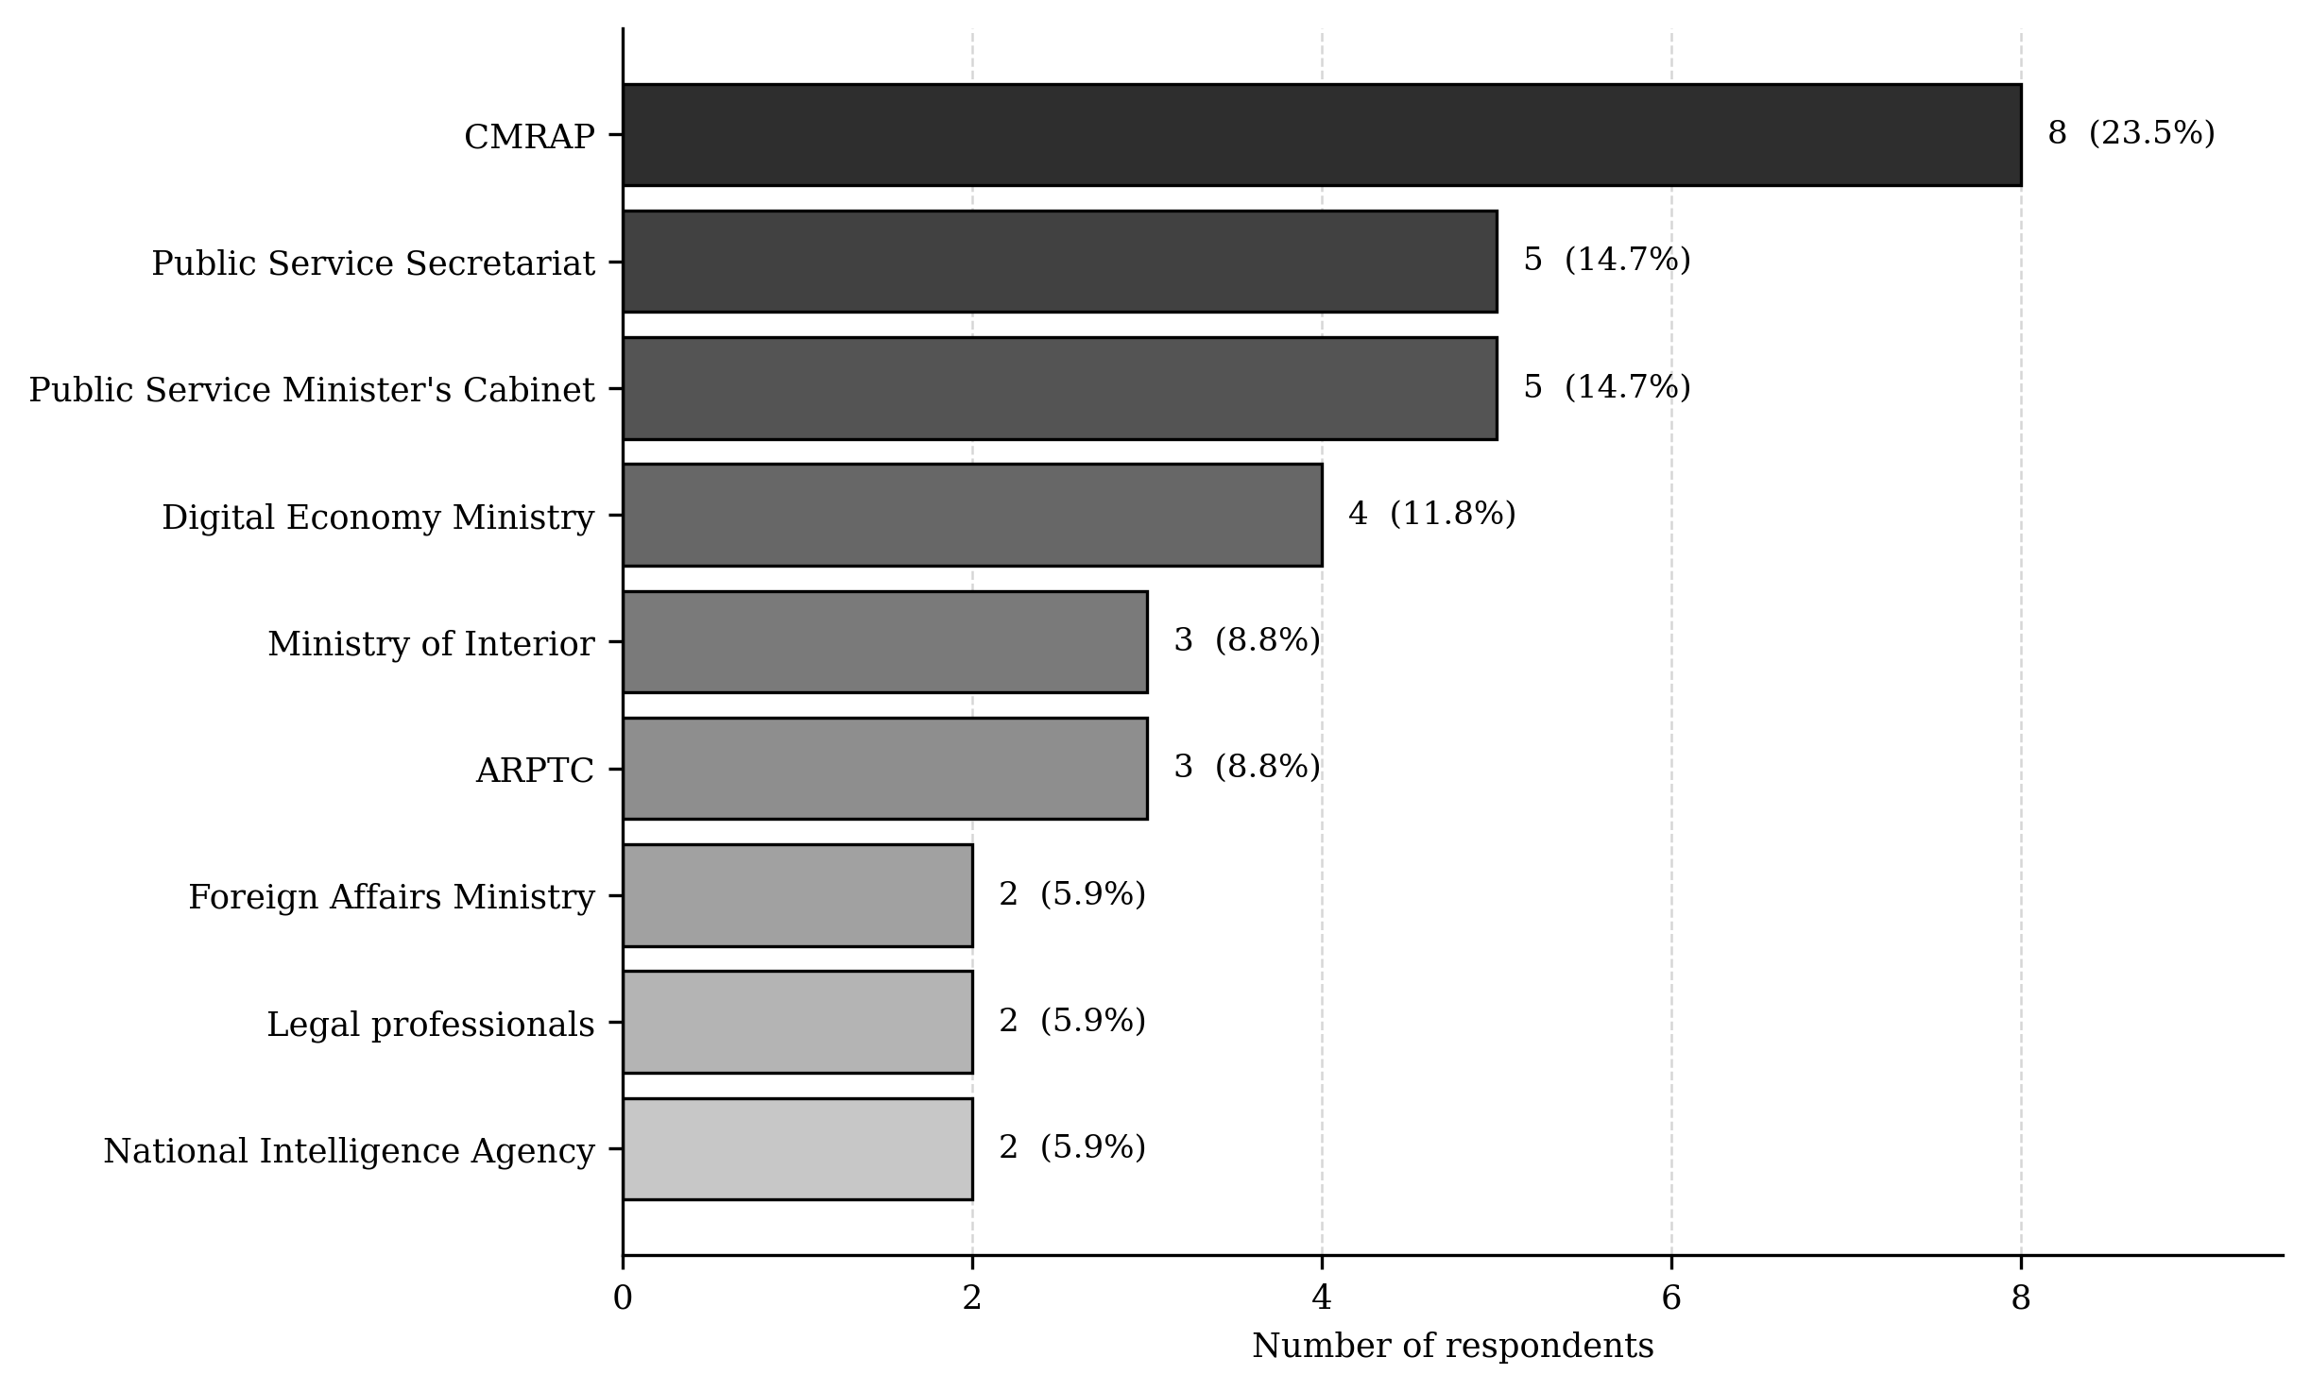
Figure B.1 Répartition des répondants au questionnaire par groupe institutionnel
Source : données de terrain de l'auteur ; n = 34 ; représentation en noir et blanc
L'échantillon hétérogène n'est pas proportionnel aux effectifs institutionnels. La place de la CMRAP tient à son rôle dans la réforme. Les pourcentages du tableau B.3 ne constituent ni des poids institutionnels ni des estimations nationales.

B.5 Instruments de collecte des données
Le tableau B.4 relie instruments et usages analytiques.
Tableau B.4 Structure des instruments de collecte des données
Instrument | Structure | Contenu principal | Utilisation dans l'analyse
Questionnaire de diagnostic institutionnel | 42 items | Profil ; présence de systèmes ; intégration ; API ; protocoles ; cloud ; hébergement ; registres ; couches d'interopérabilité ; performance ; risques ; recommandations | Fréquences et pourcentages descriptifs ; distributions des réponses de type Likert ; codage thématique des réponses ouvertes
Guide d'entretien semi-directif | 15 questions principales ; 60 à 90 minutes | Systèmes actuels ; canaux d'échange ; sources de référence ; ambiguïtés sémantiques ; obligation de rendre compte ; base juridique ; incidents ; rectification ; contraintes ; pilote et durabilité | Explique les mécanismes, la gouvernance et les conditions contextuelles sous-jacents aux tendances de l'enquête
Grille d'observation directe | 10 domaines | Processus ; données ; échanges ; infrastructures ; sécurité ; continuité ; utilisateurs ; gouvernance ; sémantique ; mesure | Confirme, nuance ou contredit les pratiques autodéclarées
Protocole d'analyse documentaire | Analyse guidée par les objectifs | Droit et politiques publiques de la RDC ; stratégies institutionnelles ; normes techniques ; cadres de maturité et d'interopérabilité | Vérifie les exigences formelles et soutient l'interprétation comparative
Source : instruments de l'auteur présentés à l'annexe A
Le tableau B.5 relie les indicateurs publiés aux items sources et à leur dénominateur.
Tableau B.5 Traçabilité entre les items du questionnaire et les indicateurs rapportés
Item | Indicateur du questionnaire | Options de réponse | Résultat rapporté
Q5 | L'institution dispose d'un système d'information opérationnel | Oui / Non / Ne sait pas | 94% Oui ; 6% Non
Q7 | Applications intégrées au sein du même ministère ou organisme | Oui / Non / Ne sait pas | 18% Oui ; 82% Non
Q8 | Intégration avec d'autres ministères ou organismes | Oui / Non / Ne sait pas | 9% Oui ; 91% Non
Q9 | Utilisation d'une architecture distribuée ou fondée sur les microservices | Oui / Non / Ne sait pas | 12% Oui ; 88% Non
Q10 | Données échangées au moyen d'API documentées | Oui / Non / Ne sait pas | 15% Oui ; 85% Non
Q11 | Protocole institutionnel d'échange de données défini | Oui / Non / Ne sait pas | 21% Oui ; 79% Non
Q12 | Application d'un cadre commun de conception ou d'interopérabilité | Oui / Non / Ne sait pas | 12% Oui ; 88% Non
Q13 | Utilisation de services cloud ou de GovCloud | Oui / Non / Ne sait pas | 24% Oui ; 76% Non
Q14 | Registre des actifs, schémas ou métadonnées d'interopérabilité | Oui / Non / Ne sait pas | 3% Oui ; 97% Non
Q15 | Registre des API ou des services web | Oui / Non / Ne sait pas | 0% Oui ; 100% Non
Q16 | L'institution dispose d'un centre de données ou d'un hébergement sécurisé | Oui / Non / Ne sait pas | 35% Oui ; 65% Non
Q17 | L'interconnexion des systèmes publics est nécessaire | Oui / Non / Sans opinion | 100% Oui ; 0% Non
Source : questionnaire de diagnostic institutionnel de l'auteur ; n = 34 répondants au total

B.6 Période d'enquête de terrain, administration et garanties éthiques

B.7 Préparation, codage et nettoyage des données
Le traitement décrit une matrice répondants-items exportable vers R, avec code individuel comme clé, groupes et professions codés, identifiants personnels exclus. Cette matrice n'est pas jointe. Les marges publiées n'identifient pas une matrice R01 à R34 unique ni les associations entre réponses.
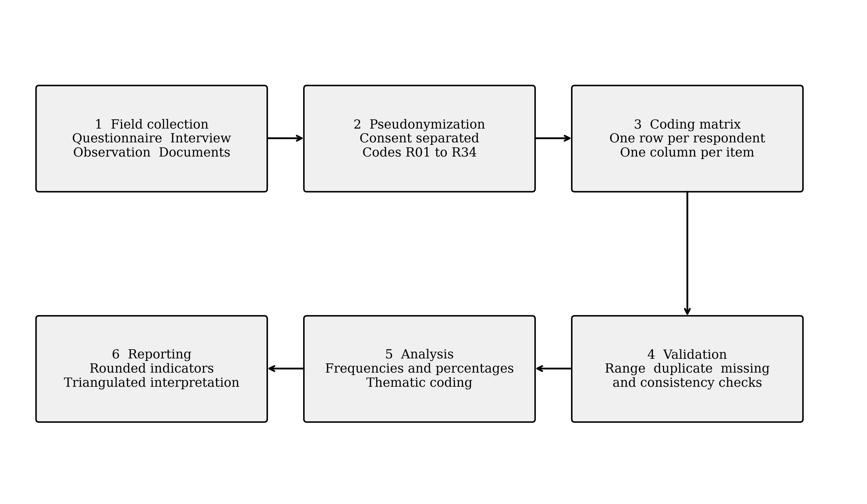
Figure B.2 Processus de traitement des données d'enquête et de présentation des résultats
Source : protocole de traitement des données de l'auteur ; représentation en noir et blanc
Le tableau B.6 précise codage, dénominateurs, valeurs manquantes, variables dérivées et textes qualitatifs.
Tableau B.6 Règles de codage des réponses
Type de données | Règle de codage | Règle de traitement
Item binaire ou catégoriel | Oui = 1 ; Non = 0 ; Ne sait pas, sans opinion et sans objet conservés sous des codes distincts | Calculer les fréquences des catégories valides ; ne pas recoder l'incertitude ou les données manquantes en Non
Échelle à cinq niveaux | 1 à 5 dans le sens indiqué par l'instrument ; NA conservé séparément | Présenter la distribution et la médiane ; utiliser la moyenne avec prudence et uniquement en précisant le nombre de réponses
Item à réponses multiples | Une variable binaire pour chaque option | Présenter des fréquences non exclusives ; les pourcentages ne totalisent pas nécessairement 100%
Réponse ouverte | Texte anonymisé accompagné d'un ou plusieurs codes thématiques | Analyser les thèmes et ne conserver un extrait désidentifié que lorsque cela est nécessaire
Observation | Présent / partiel / absent / non vérifié, avec date et référence de l'élément probant | Comparer aux données d'enquête et d'entretien dans une matrice de convergence
Données de terrain sensibles | Pseudonyme ou référence de l'élément probant ; identifiants directs exclus | Restreindre l'accès et exclure de la publication le contenu permettant l'identification
Source : règles de codage de l'auteur présentées à l'annexe A
Le nettoyage décrit vérifie unicité, valeurs autorisées, cohérence, complétude et transcription. Doublons et valeurs hors plage sont résolus d'après les formulaires, sans estimation. Manquants, « ne sait pas » et « sans objet » restent distincts. Le journal doit conserver valeurs initiales et corrigées, motif, date et responsable.
Le tableau B.7 distingue outils, données et productions.
Tableau B.7 Outils d'analyse des données et utilisations
Outil ou méthode | Données traitées | Finalité et production décrites ; fichiers sources non joints
Environnement statistique R | Matrice anonymisée du questionnaire | Validation des données ; fréquences ; pourcentages calculés sur les réponses valides ; médianes ; moyennes et écarts-types lorsque cela est approprié ; contrôles des données manquantes ; tableaux et figures reproductibles
Codage thématique manuel | Transcriptions ou notes d'entretien et réponses ouvertes au questionnaire | Analyse en six phases de Braun et Clarke ; codes déductifs et inductifs ; matrice thématique ; extraits anonymisés à l'appui
Matrice manuelle de convergence des données probantes | Données d'enquête, d'entretien, d'observation et documentaires | Triangulation des données confirmant, nuançant ou contredisant les constats, ou signalées comme indisponibles, sans convertir les énoncés qualitatifs en effectifs d'enquête
Source : processus d'analyse de l'auteur
R a servi à l'analyse descriptive de l'échantillon raisonné ; entretiens et réponses ouvertes ont été codés manuellement avec manuel et matrice thématique, sans SPSS ni NVivo. Fichier désidentifié, script R, résultats, manuel et informations de session sont nécessaires à la reproduction, mais ne sont pas fournis. Le nouveau contrôleur des agrégats vérifie les valeurs publiées ; il ne remplace pas le script R original.

ANNEXE C ÉVALUATION DE L'ARTEFACT ET TRAÇABILITÉ DE LA RECHERCHE
Les instruments ci-dessous sont des modèles ; formulaires remplis et notes individuelles ne sont pas fournis. La matrice reprend les objectifs de l'introduction et le tableau C.4 distingue résultats, déductions et pièces manquantes.

C.1 Instrument d'évaluation par les experts
Échelle : 1 = insuffisant, 2 = faible, 3 = acceptable sous conditions, 4 = satisfaisant, 5 = excellent. Chaque note exige une justification et, en dessous de 4, une recommandation.
Tableau C.1 Instrument d'évaluation scientifique de l'artefact
Critère | Énoncé à évaluer | Note de 1–5 | Commentaire
Pertinence | Le problème scientifique et administratif est correctement formulé. | ___ | ________________
Pertinence | L'architecture prend en compte le contexte multiniveau de la RDC. | ___ | ________________
Exhaustivité | Les dimensions juridique, organisationnelle, sémantique et technique sont couvertes. | ___ | ________________
Exhaustivité | Les registres, les identités, les contrats, les audits et les mécanismes de gouvernance sont intégrés. | ___ | ________________
Cohérence | Les composants, les flux et les responsabilités ne présentent aucune contradiction. | ___ | ________________
Faisabilité | Le déploiement progressif est compatible avec les capacités disponibles. | ___ | ________________
Faisabilité | Les exigences d'exploitation et de compétences sont réalistes. | ___ | ________________
Sécurité | Les contrôles protègent la confidentialité, l'intégrité et la disponibilité. | ___ | ________________
Résilience | Les défaillances, la reprise, la compensation et les modes dégradés sont pris en compte. | ___ | ________________
Capacité de passage à l'échelle | Le modèle peut évoluer selon le territoire, l'institution, le service et la charge de travail. | ___ | ________________
Interopérabilité | Les contrats et la gouvernance permettent l'intégration de systèmes hétérogènes. | ___ | ________________
SAGA–Petri | Le formalisme rend vérifiables les états, les compensations et les propriétés. | ___ | ________________
Persistance par événements | La trace événementielle permet l'audit, la reconstruction et l'établissement de la preuve. | ___ | ________________
Utilisabilité | Le cadre est compréhensible et applicable par les équipes du secteur public. | ___ | ________________
Valeur publique | Les résultats techniques sont reliés aux effets sur la prestation des services. | ___ | ________________
Source : Auteur

C.2 Instrument d'évaluation par les responsables informatiques de l'administration
Les praticiens évaluent adéquation institutionnelle, faisabilité, maintenabilité, gouvernance et contraintes congolaises.
Tableau C.2 Instrument d'évaluation contextuelle par les praticiens
Dimension | Note | Justification attendue
Adéquation aux besoins institutionnels | 1–5 | Exemple ou réserve
Clarté des responsabilités entre les échelons administratifs | 1–5 | Exemple ou réserve
Compatibilité avec les systèmes existants | 1–5 | Exemple ou réserve
Réalisme des exigences de connectivité et d'hébergement | 1–5 | Exemple ou réserve
Disponibilité des compétences d'exploitation | 1–5 | Exemple ou réserve
Acceptabilité des mécanismes de partage des données | 1–5 | Exemple ou réserve
Facilité d'intégration d'un nouveau service | 1–5 | Exemple ou réserve
Qualité des mécanismes de sécurité et de traçabilité | 1–5 | Exemple ou réserve
Capacité de fonctionnement en connectivité intermittente | 1–5 | Exemple ou réserve
Utilité du registre d'interopérabilité | 1–5 | Exemple ou réserve
Priorité d'un pilote circonscrit | 1–5 | Service proposé
Durabilité financière et organisationnelle | 1–5 | Condition requise
Source : Auteur

C.3 Matrice de traçabilité de la recherche en science de la conception
La matrice reprend sans changement les objectifs de l'introduction et les relie aux productions et preuves. Elle ne remplace pas les justificatifs recensés au tableau C.4.
Tableau C.3 Alignement des objectifs, des données probantes et des artefacts
Objectif | Finalité | Principales données probantes | Production et portée de vérification
SO1 | Diagnostiquer les obstacles à l'interopérabilité | Questionnaire, entretiens, documents et observation | Diagnostic à quatre couches
SO2 | Dégager les exigences | Cadres, normes et données contextuelles | Catalogue des exigences
SO3 | Concevoir le cadre fédéré | Modèles d'architecture et de gouvernance | Artefact architectural
SO4 | Définir le registre d'interopérabilité et la gouvernance sémantique | Modèle du registre, contrats, métadonnées et responsabilités sémantiques | Spécification du registre et règles de gouvernance
SO5 | Concevoir le modèle intégré de sécurité, fiabilité et passage à l'échelle | Identités, accès, protection des données, intégrité, SAGA, observabilité et SLO | Modèles et contrôles proposés ; validation opérationnelle partielle
SO6 | Mettre en œuvre et évaluer le prototype hétérogène | Instanciation, assertions et essais HTTP rapportés ; modèles et protocole complémentaire | Prototype, résultats circonscrits et limites explicites
SO7 | Définir la feuille de route, la gouvernance et les conditions de transfert | Diagnostic, droit, retours rapportés, capacités, financement et analyse comparative | Recommandations de mise en œuvre et de gouvernance
Source : Auteur

C.4 Déductions contrôlables et statut des données probantes
« Rapporté » signifie présent dans le manuscrit, non authentifié indépendamment. Les contrôles utilisent définitions et agrégats publiés ; une reconstruction compatible sous hypothèses n'est pas un paramètre historique retrouvé.
Dans le tableau 4.11, sous agrégation linéaire commune et valeurs affichées exactes, Police Records détermine δ, Population γ, BFF β et la somme des poids α :
$\begin{aligned}0.60 + 0.20δ = 0.62 ⇒ δ = 0.10 \\ 0.40 + 0.20γ + 0.40δ = 0.48 ⇒ γ = 0.20 \\ 0.60 + 0.20β + 0.40δ = 0.70 ⇒ β = 0.30 \\ α = 1 − β − γ − δ = 0.40\end{aligned}$
Les quatre poids ainsi obtenus reproduisent G = 0.48, 0.62, 0.62 et 0.70. La ligne Property Registry répète l'information de Police Records et ne constitue pas une contrainte indépendante. Si les scores sont arrondis au centième, les poids 0.401, 0.299, 0.200 et 0.100 donnent aussi les mêmes valeurs affichées : le dernier score vaut alors 0.6998 avant arrondi. La compatibilité algébrique ne démontre donc pas la pondération historique ni sa validation empirique.
Le tableau 2.8 donne 4 × 2 + 11 × 1 = 19. Les numérateurs 18 et 16 du tableau 4.12 conduisent respectivement à 0.95 et 0.84 après arrondi. Sous la codification binaire déclarée, 18 points impliquent que les quatre critères fondamentaux sont satisfaits et qu'un seul des onze critères opérationnels ne l'est pas : onze vecteurs restent compatibles. Pour 16 points, il peut manquer trois critères opérationnels, ou un critère fondamental et un opérationnel : 209 vecteurs sont compatibles. Aucun critère défaillant particulier ne peut être identifié à partir du seul total.
Les douze lignes du tableau 4.1 permettent de recalculer leurs pourcentages sur 34 réponses : par exemple, 32/34 × 100 ≈ 94% et 6/34 × 100 ≈ 18%. Les indices du tableau 5.3 se déduisent des moyennes affichées : 4.7/5 = 94%, 4.5/5 = 90%, 3.8/5 = 76% et 4.2/5 = 84%. Ces égalités ne reconstituent ni les réponses individuelles ni les notes des évaluateurs. Les pourcentages des experts sont des indices du maximum de l'échelle, non des taux d'approbation.
Tableau C.4 Statut des résultats et pièces nécessaires à leur vérification
Domaine | Éléments disponibles et statut | Déduction contrôlable | Pièces encore nécessaires
Enquête | 34 répondants ; 42 items ; douze indicateurs agrégés au tableau 4.1. | Totaux et pourcentages par indicateur ; pas de matrice individuelle ni de corrélations déductibles. | Matrice désidentifiée, dictionnaire, formulaires sous accès contrôlé, nettoyage et script R original.
Qualitatif | Guide de quinze questions ; 24 bureaux observés ; thèmes et procédure rapportés. | Aucun décompte d'entretiens ni verbatim ne peut être reconstitué à partir de ces effectifs. | Décompte exact, registre contrôlé, notes ou transcriptions, codage et extraits désidentifiés.
Experts | Panels de quatre et huit participants ; quatre moyennes agrégées rapportées. | Indices du maximum : 94%, 90%, 76% et 84% ; pas de distributions ni d'accord recalculables. | Notes par item, effectifs valides, agrégation, pondérations, absences, arrondis et décisions.
Architecture | Composantes et indices G, C, R, D et W des tableaux 4.11 et 4.12. | Poids G compatibles ; normalisations de R et D ; somme W = 1. Pas de recalcul de C. | Inventaires et normalisations ; relations de cohésion ; graphe des dépendances ; critères et criticité.
Essais HTTP | Assertions, latences, débits, réseau et instantanés de ressources rapportés. | Portée limitée aux scénarios décrits ; aucune série brute n'est recréée à partir des résumés. | Cas et résultats détaillés, journaux horodatés, charges, versions, configurations et répétitions.
Modélisation | Disponibilité, enveloppe concurrence-latence et durées SAGA : planification modélisée. | Interprétation sous hypothèses, sans les assimiler à une disponibilité ou à une reprise observées. | Paramètres et fichiers du modèle, calibration traçable et comparaison avec des observations directes.
Tests prévus | Rejeu, doublons, retard événementiel, pannes, compensation et convergence : protocole prévu. | Aucun taux de réussite, délai de reprise ou résultat d'injection de panne ne peut être déduit. | Exécution contrôlée, états avant/après, identifiants de corrélation et traces publication-consommation.
Source : contrôle documentaire et algébrique des éléments publiés. Aucune réponse, note individuelle, transcription ou trace d'essai n'a été créée.
verifier_agregats_abc.py lit les tableaux du Word et contrôle ces agrégats ; ce n'est ni le script original de l'enquête ni une validation du prototype. Lorsque plusieurs sources restent compatibles, seules les pièces originales ou de nouvelles observations identifiées comme telles peuvent compléter la preuve.

ANNEXE D PROTOCOLE DE CAPTURE DES INTERFACES ET INDEX DES EMPLACEMENTS RÉSERVÉS
Les captures documentent Gombe chez Hetzner et Lemba chez Contabo. Leur présentation appariée facilite la comparaison des interfaces.

D.1 Protocole et index des captures
Chaque capture doit identifier environnement, interface, date et expérience, sans exposer de secrets ni de données sensibles.
• Capturer la zone nécessaire à la vérification de la fonction ou métrique.
• Conserver titre, environnement et plage temporelle utiles à l'interprétation.
• Masquer mots de passe, clés API, jetons, données personnelles et configurations sensibles.
• Préserver l'image originale et sa lisibilité, sans effets décoratifs.
• Consigner date et exécution correspondante dans la légende ou le journal.
Tableau D.1 Captures d'interfaces prévues
Figure | Environnement | Fournisseur | Interface | Éléments probants minimaux à afficher
D.1 | Gombe | Hetzner | Portail d'administration électronique | Page d'accueil, identification de l'environnement et accès aux services
D.2 | Lemba | Contabo | Portail d'administration électronique | Page d'accueil, identification de l'environnement et accès aux services
D.3 | Gombe | Hetzner | Consul | Services enregistrés, état de fonctionnement et état de la découverte
D.4 | Lemba | Contabo | Consul | Services enregistrés, état de fonctionnement et état de la découverte
D.5 | Gombe | Hetzner | Interface Kafka | Topics, partitions, groupes de consommateurs ou flux d'événements
D.6 | Lemba | Contabo | Interface Kafka | Topics, partitions, groupes de consommateurs ou flux d'événements
D.7 | Gombe | Hetzner | Prometheus | Métrique sélectionnée, requête, plage temporelle et valeur observée
D.8 | Lemba | Contabo | Prometheus | Métrique sélectionnée, requête, plage temporelle et valeur observée
D.9 | Gombe | Hetzner | Passerelle API Kong | État de la route, du service, du serveur en amont ou de la passerelle
D.10 | Lemba | Contabo | Passerelle API Kong | État de la route, du service, du serveur en amont ou de la passerelle
Source : protocole de documentation prévu par l'auteur
Site Gombe — URL: http://167.86.109.221/?commune=gombe
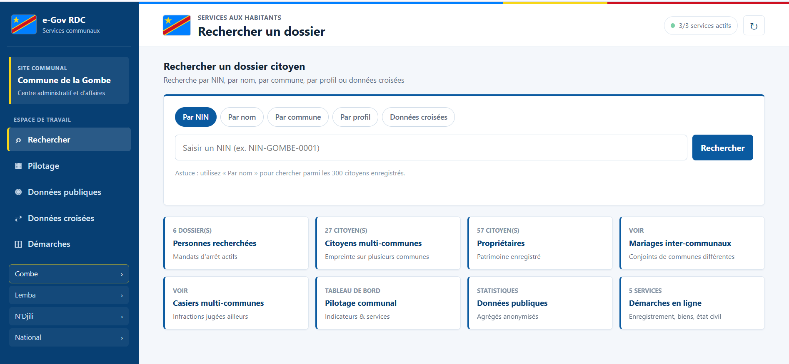
Interface site lemba — URL : http://167.86.109.221/?commune=lemba
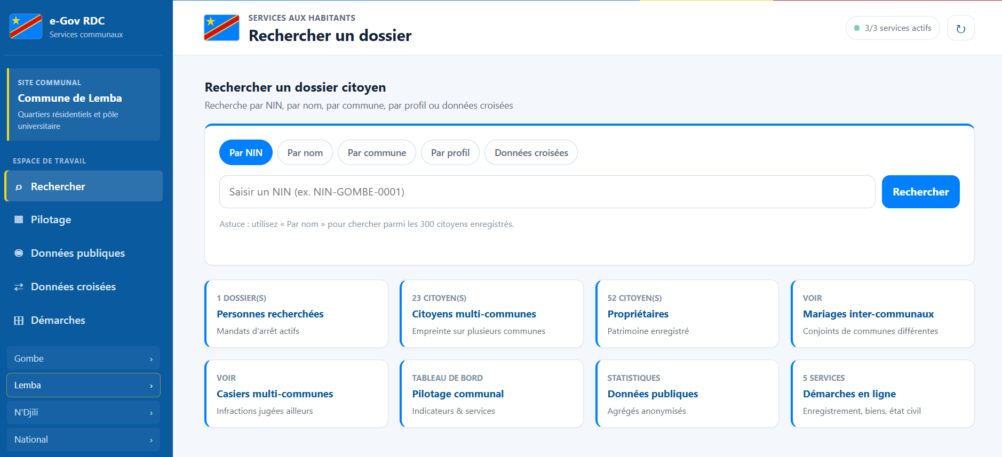
Site commune Ndjili — http://167.86.109.221/?commune=ndjili
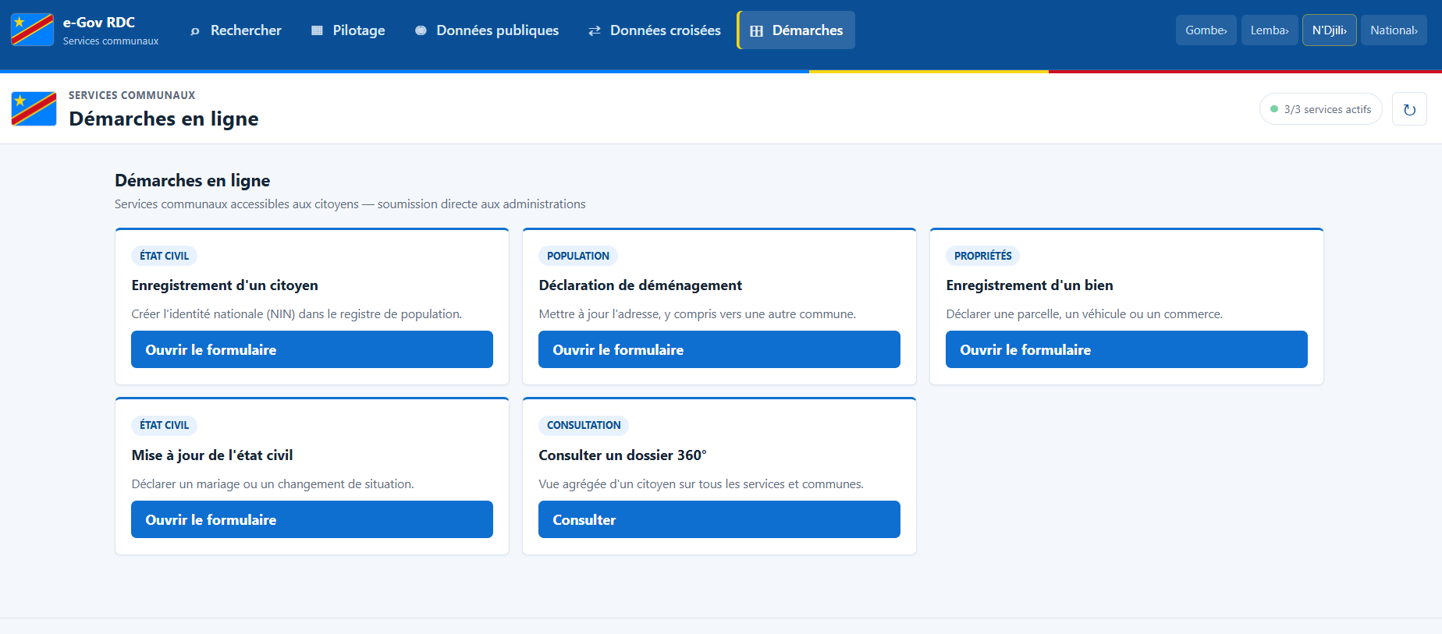
Portail national fédéré — URL : http://167.86.109.221


ANNEXE E — ALGORITHMES FONDAMENTAUX DE LA PLATEFORME ÉVÉNEMENTIELLE D’ADMINISTRATION ÉLECTRONIQUE
Les algorithmes suivants explicitent la coordination des échanges entre microservices et la cohérence des opérations administratives distribuées.
Implémentation Java
void publish(String topic, String nin, String type, Map<String,Object> payload) {
DomainEvent event = new DomainEvent(
UUID.randomUUID().toString(), type, nin, LocalDateTime.now(), payload);
kafkaTemplate.send(topic, nin, event); // clé = nin
}
Implémentation PHP
function publish(string $topic, string $nin, string $type, array $payload): void {
$event = [
'eventId' => bin2hex(random_bytes(8)),
'eventType' => $type,
'nin' => $nin,
'occurredAt' => date('c'),
'payload' => $payload,
];
$t = $this->producer->newTopic($topic);
$t->produce(RD_KAFKA_PARTITION_UA, 0, json_encode($event), $nin); // clé = nin
$this->producer->flush(2000);
}
Implémentation C#
async Task PublishAsync(string topic, string nin, string type,
Dictionary<string,object> payload) {
var ev = new DomainEvent(
Guid.NewGuid().ToString(), type, nin, DateTime.UtcNow, payload);
var json = JsonSerializer.Serialize(ev);
await _producer.ProduceAsync(topic,
new Message<string,string> { Key = nin, Value = json }); // clé = nin
}
Implémentation Python
def publish(topic, nin, event_type, payload):
event = {
"eventId": str(uuid.uuid4()),
"eventType": event_type,
"nin": nin,
"occurredAt": datetime.utcnow().isoformat(),
"payload": payload,
}
producer.produce(
topic, key=nin.encode(), value=json.dumps(event).encode()) # clé = nin
producer.flush(2)
Algorithme 2 Consommation idempotente des événements
Implémentation Java
@KafkaListener(
topics = "citizen.registered",
groupId = "health-record-service")
void onCitizenRegistered(DomainEvent ev) {
if (repo.findByNin(ev.nin()).isEmpty()) { // garde d’idempotence
HealthRecord r = new HealthRecord();
r.setNin(ev.nin());
repo.save(r);
}
}
Implémentation PHP
$consumer = new RdKafkaKafkaConsumer($conf); // group.id = "passport-service"
$consumer->subscribe(['citizen.registered', 'citizen.deceased']);
while (true) {
$msg = $consumer->consume(1000);
if ($msg->err !== RD_KAFKA_RESP_ERR_NO_ERROR) continue;
$ev = json_decode($msg->payload, true);
handle($msg->topic_name, $ev); // mise à jour locale idempotente
}
Implémentation C#
var consumer = new ConsumerBuilder<string,string>(new ConsumerConfig {
BootstrapServers = cfg["Kafka:BootstrapServers"],
GroupId = "police-record-service",
AutoOffsetReset = AutoOffsetReset.Earliest
}).Build();
consumer.Subscribe(new[] { "citizen.deceased", "tax.fraud.detected" });
while (!stop.IsCancellationRequested) {
var msg = consumer.Consume(stop);
var ev = JsonSerializer.Deserialize<DomainEvent>(msg.Message.Value)!;
Handle(msg.Topic, ev); // mise à jour locale idempotente
}
Implémentation Python
consumer = Consumer({
"bootstrap.servers": os.getenv("KAFKA_BOOTSTRAP", "localhost:9092"),
"group.id": "property-registry",
"auto.offset.reset": "earliest",
})
consumer.subscribe(["citizen.registered", "citizen.deceased"])
while True:
msg = consumer.poll(1.0)
if msg is None or msg.error():
continue
ev = json.loads(msg.value())
handle(msg.topic(), ev) # mise à jour locale idempotente
Algorithme 3 Compensation d’une transaction SAGA
Pseudocode de l’orchestration SAGA
Implémentation Java
List<Runnable> undo = new ArrayList<>();
try {
verifyCitizen(nin); undo.add(() -> releaseLock(nin));
checkPolice(nin); undo.add(() -> cancelPolice(nin));
checkTax(nin); undo.add(() -> cancelTax(nin));
String pp = createPassport(nin);
undo.add(() -> cancelPassport(pp));
linkPassport(nin, pp);
return Result.ok(pp);
} catch (Exception e) {
for (int i = undo.size() - 1; i >= 0; i--) {
undo.get(i).run(); // ordre inverse
}
return Result.failed(e.getMessage());
}
Implémentation PHP
$undo = [];
try {
verifyCitizen($nin); $undo[] = fn() => releaseLock($nin);
checkPolice($nin); $undo[] = fn() => cancelPolice($nin);
checkTax($nin); $undo[] = fn() => cancelTax($nin);
$pp = createPassport($nin); $undo[] = fn() => cancelPassport($pp);
linkPassport($nin, $pp);
return Result::ok($pp);
} catch (Throwable $e) {
foreach (array_reverse($undo) as $u) $u(); // ordre inverse
return Result::failed($e->getMessage());
}
Implémentation C#
var undo = new List<Action>();
try {
VerifyCitizen(nin); undo.Add(() => ReleaseLock(nin));
CheckPolice(nin); undo.Add(() => CancelPolice(nin));
CheckTax(nin); undo.Add(() => CancelTax(nin));
var pp = CreatePassport(nin);
undo.Add(() => CancelPassport(pp));
LinkPassport(nin, pp);
return Result.Ok(pp);
} catch (Exception e) {
undo.Reverse(); // ordre inverse
foreach (var u in undo) u();
return Result.Failed(e.Message);
}
Implémentation Python
undo = []
try:
verify_citizen(nin); undo.append(lambda: release_lock(nin))
check_police(nin); undo.append(lambda: cancel_police(nin))
check_tax(nin); undo.append(lambda: cancel_tax(nin))
pp = create_passport(nin)
undo.append(lambda: cancel_passport(pp))
link_passport(nin, pp)
return Result.ok(pp)
except Exception as e:
for u in reversed(undo): # ordre inverse
u()
return Result.failed(str(e))

